正本

公交智造产业园意向入园企业评审项目比选 （项目名称）

参选文件

项目编号： FE20ZX-007LZY/13
所投行业类别： 电控空气悬架系统（ECAS）（电控空气悬架系统（ECAS））

参选人：北京光华荣昌汽车部件有限公司（盖单位章）

法定代表人（单位负责人）或其委托代理人： （签字或盖章）

2020 年 12 月 18 日

目录

参选函 4
一、法定代表人（单位负责人）身份证明 5
二、授权委托书 6
法人身份证复印件 7
授权人身份证复印件 8
三、资格证明材料（加盖公章） 9
3-1 企业基本情况表（格式1） 9
3-2 企业法人营业执照 11
3-3 参选人近三年经会计师事务所审计的财务审计报告； 12
3-4 参选人近年来（2017年1月1日至今）企业税款缴纳情况； 12
3-5 参选人近期企业社保缴纳记录； 13
3-6 采购经营活动中没有重大违法记录的声明； 14
2、信用说明 15
3-7 企业经营状况 22
附件1——意向入园企业介绍 23
附件2——产品描述说明书 27
一、产品类别：电控空气悬架系统（ECAS） 27
二、产品介绍： 27
三、产品生产 31
四、产品质量保证及售后 32
五、交货期承诺及具体保证措施 34
六、增值服务 34
七、其他资料 35
附件3——意向入园企业业绩 36
附件4——意向入园企业与各省市公交或整车生产商的合作情况 37
附件5——意向入园企业综合实力（提供2017年至今） 38
1、高新企业证书 38
2、体系认证(16949) 39
3、体系认证(ISO9001) 40
4、获奖情况（优秀供应商，百家） 41
5、研发能力 47
6、知识产权证书（证书扫描件见附件） 48
7、公司核心人员构成及社保缴纳证明 51
附件6——入园项目信息 54
1、入园企业须在涞水注册独立法人公司。意向入园企业应对此作出明确的承诺或说明； 54
2、入园生产项目介绍； 55
3、入园生产项目需求面积：500㎡ 57
4、入园生产项目投资额：1000万元（人民币） 57
5、入园投产周期：12个月 57
6、入园预期发展情况一览表 57
附件7——价格承诺函 59
附件8：销售合同 60
附件9：知识产权证书-专利 85
知识产权证书-软件著作权 109
附件10：财务审计报告 120
2017 120
2018 144
2019 173
附件11：宣传册 206

参选函
北京公交集团资产管理涞水有限公司（采购人名称）：

1.根据贵方为 公交智造产业园意向入园企业进行入围评审 项目比选的邀请，签字代表 孙文杰 营销经理 经正式授权并代表参选人 北京光华荣昌汽车部件有限公司，地址：北京市昌平区流村镇工业园区 提交参选文件正本一份及副本 壹拾叁份。
2.我方的参选文件包括下列内容：
（1）参选函；
（2）法定代表人（单位负责人）身份证明或授权委托书；
（3）资格证明资料；
（4）其他资料；
3.我方承诺在比选文件规定的参选有效期内不撤销参选文件，本参选文件自参选截止之日起 90 日历天内有效。
4.如我方入围，我方承诺：
（1）在收到入围通知书后，在比选文件规定的期限内与你方签订合同；
（2）在签订合同时不向你方提出附加条件；
（3）在合同约定的期限内完成合同规定的全部义务。
5.我方在此声明，所递交的参选文件及有关资料内容完整、真实和准确，且不存在“第二章 参选人须知”第1.4.3项规定的任何一种情形。
6. （其他补充说明）。
参选人： 北京光华荣昌汽车部件有限公司 （盖单位章）
法定代表人（单位负责人）或其委托代理人：
（签字或盖章）
地 址： 北京市昌平区流村镇工业园区
电 话： 010-89774862
传 真：
邮政编码： 102204
2020年 12 月 18 日

一、法定代表人（单位负责人）身份证明

参选人名称： 北京光华荣昌汽车部件有限公司
姓名： 赵月强 性别： 男 年龄： 55 职务： 董事长
系 北京光华荣昌汽车部件有限公司 （参选人名称）的法定代表人（单位负责人）。

特此证明。

附：法定代表人（单位负责人）身份证复印件加盖公章。

参选人： 北京光华荣昌汽车部件有限公司 （单位公章）
2020 年 12 月 18 日

二、授权委托书

本人 赵月强 （姓名）系 北京光华荣昌汽车部件有限公司（参选人名称）的法定代表人（单位负责人），现委托 孙文杰 （姓名）为我方代理人。代理人根据授权，以我方名义签署、
澄清确认、递交、撤回、修改比选项目参选文件、签订合同和处理有关事宜，其法律后果由我方承担。
委托期限：2020年12月18日至招商结束。
代理人无转委托权。

附：法定代表人（单位负责人）身份证复印件及委托代理人身份证复印件加盖公章。

参选人： 北京光华荣昌汽车部件有限公司（单位公章）
法定代表人（单位负责人）： （签字或盖章）
身份证号码： 132930196509132213

委托代理人： （签字）
身份证号码： 130202198502241429

2020 年 12 月 18 日

法人身份证复印件

授权人身份证复印件

三、资格证明材料（加盖公章）

3-1 企业基本情况表（格式1）

企业基本情况表
参选人名称（盖章） | 北京光华荣昌汽车部件有限公司
注册资金 | 8000万元
注册地址 | 北京市昌平区科技园区中兴路10号B213室
邮政编码 | 102200
联系方式 | 联系人 | 孙文杰 |  | 电话 |  | 18618155698
联系方式 | 网址 | www.bjghrc.com |  | 传真
法定代表人  （单位负责人） | 姓名 | 赵月强 |  | 电话 |  | 010-89774862
参选人须知要求参选人需具有的各类资质证书 | 专利证书：见附件9  软件著作权证书：见附件9  商标注册证：证书编号4917496  ISO9001：证书编号QMS42851  IATF16949:证书编号IATF20370-1
营业执照号 | 91110114801184540U |  | 员工总人数：900人
成立时间 | 2001年11月23日 |  | 其中 |  | 高级职称人员
基本账户开户银行 | 北京农村商业银行股份有限公司昌平支行亭自庄分理处 |  |  |  | 中级职称人员
基本账户银行账号 | 0617010103000006333 |  |  |  | 技术人员数量
经营范围 | 销售汽车配件；技术开发、技术推广、技术转让、技术咨询、技术服务；货物进出口、技术进出口、代理进出口；工程和技术研究与试验发展；出租商业用房、办公用房；加工汽车座椅、车灯；生产各种汽车镜总成、调节阀总成。（企业依据自主选择经营项目，开展经营活动；依法须经批准的项目，经相关部门批准后依批准的内容开展经营活动；不得从事本市产业政策禁止和限制类的经营活动）
参选人关联企业情况（包括但不限于与参选人法定代表人（单位负责人）为同一人）或者存在控股、管理关系的不同单位） | 安路普（北京）汽车技术有限公司为北京光华荣昌汽车部件有限公司的全资子公司
备注

参选人名称（盖章）： 北京光华荣昌汽车部件有限公司

日期： 2020 年 12 月 18 日

3-2 企业法人营业执照
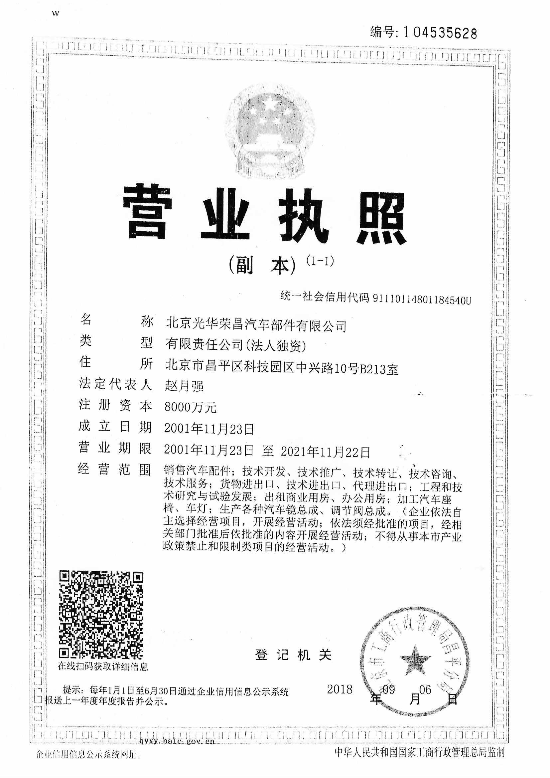

3-3 我公司近三年（2017、2018、2019）经会计师事务所审计的财务审计报告；
请查看附件10

3-4 我公司近年来（2017年1月1日至今）企业税款缴纳情况；

年份 | 年纳税总额（万元）
2017 | 21,306,337.56
2018 | 6,302,004.33
2019 | 2,501,516.02
2020年1月1日至今 | 8,007,168.21
合计 | 38,117,026.12

备注：如参选人为新成立的企业，须提供从成立之日起至今的税收缴纳情况说明。

参选人名称（盖章）： 北京光华荣昌汽车部件有限公司

日期： 2020 年 12 月 18 日

3-5 我公司近期企业社保缴纳记录；

说明：
参选人应提供参选截止日前六个月内任意一个月的社会保障金缴纳证明（银行缴费单据或社保机构出具的证明）复印件。不需要缴纳社会保障资金的参选人，应提供相应文件（复印件）证明其不需要缴纳社会保障资金。

周一
（提供复印件并加盖本单位公章）

3-6 我公司（2017年1月1日至今）在采购经营活动中没有重大违法记录的声明；

致：北京公交集团资产管理涞水有限公司
本公司参加的公交智造产业园意向入园企业评审项目比选项目，现郑重声明我公司在2017年1月1日至今在采购经营活动中没有重大违法记录的声明。

特此声明，本公司对此声明承担一切法律责任。

参选人名称（盖章）： 北京光华荣昌汽车部件有限公司

日期： 2020 年 12 月 18 日

2、信用说明
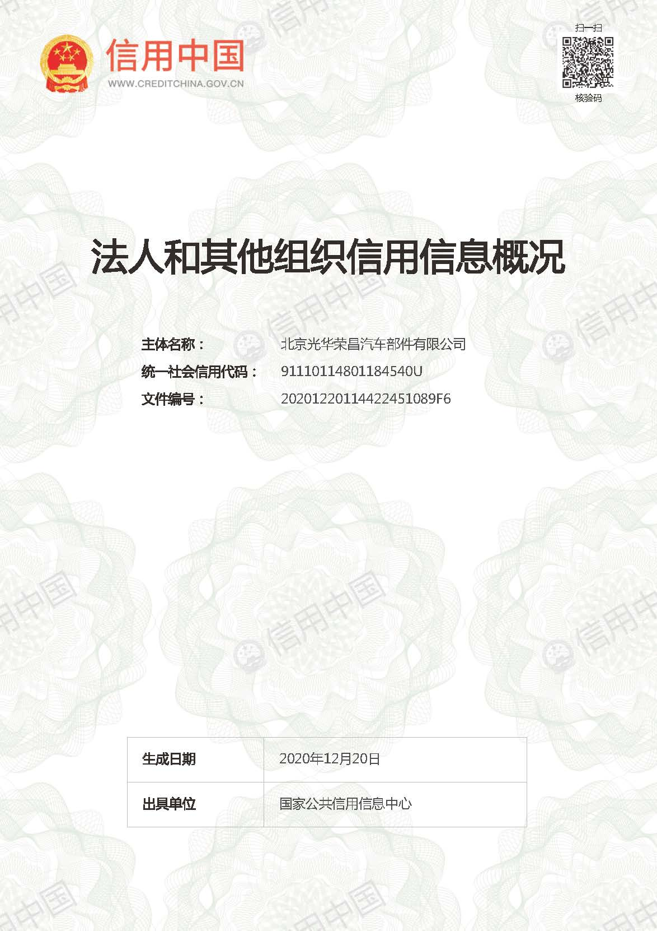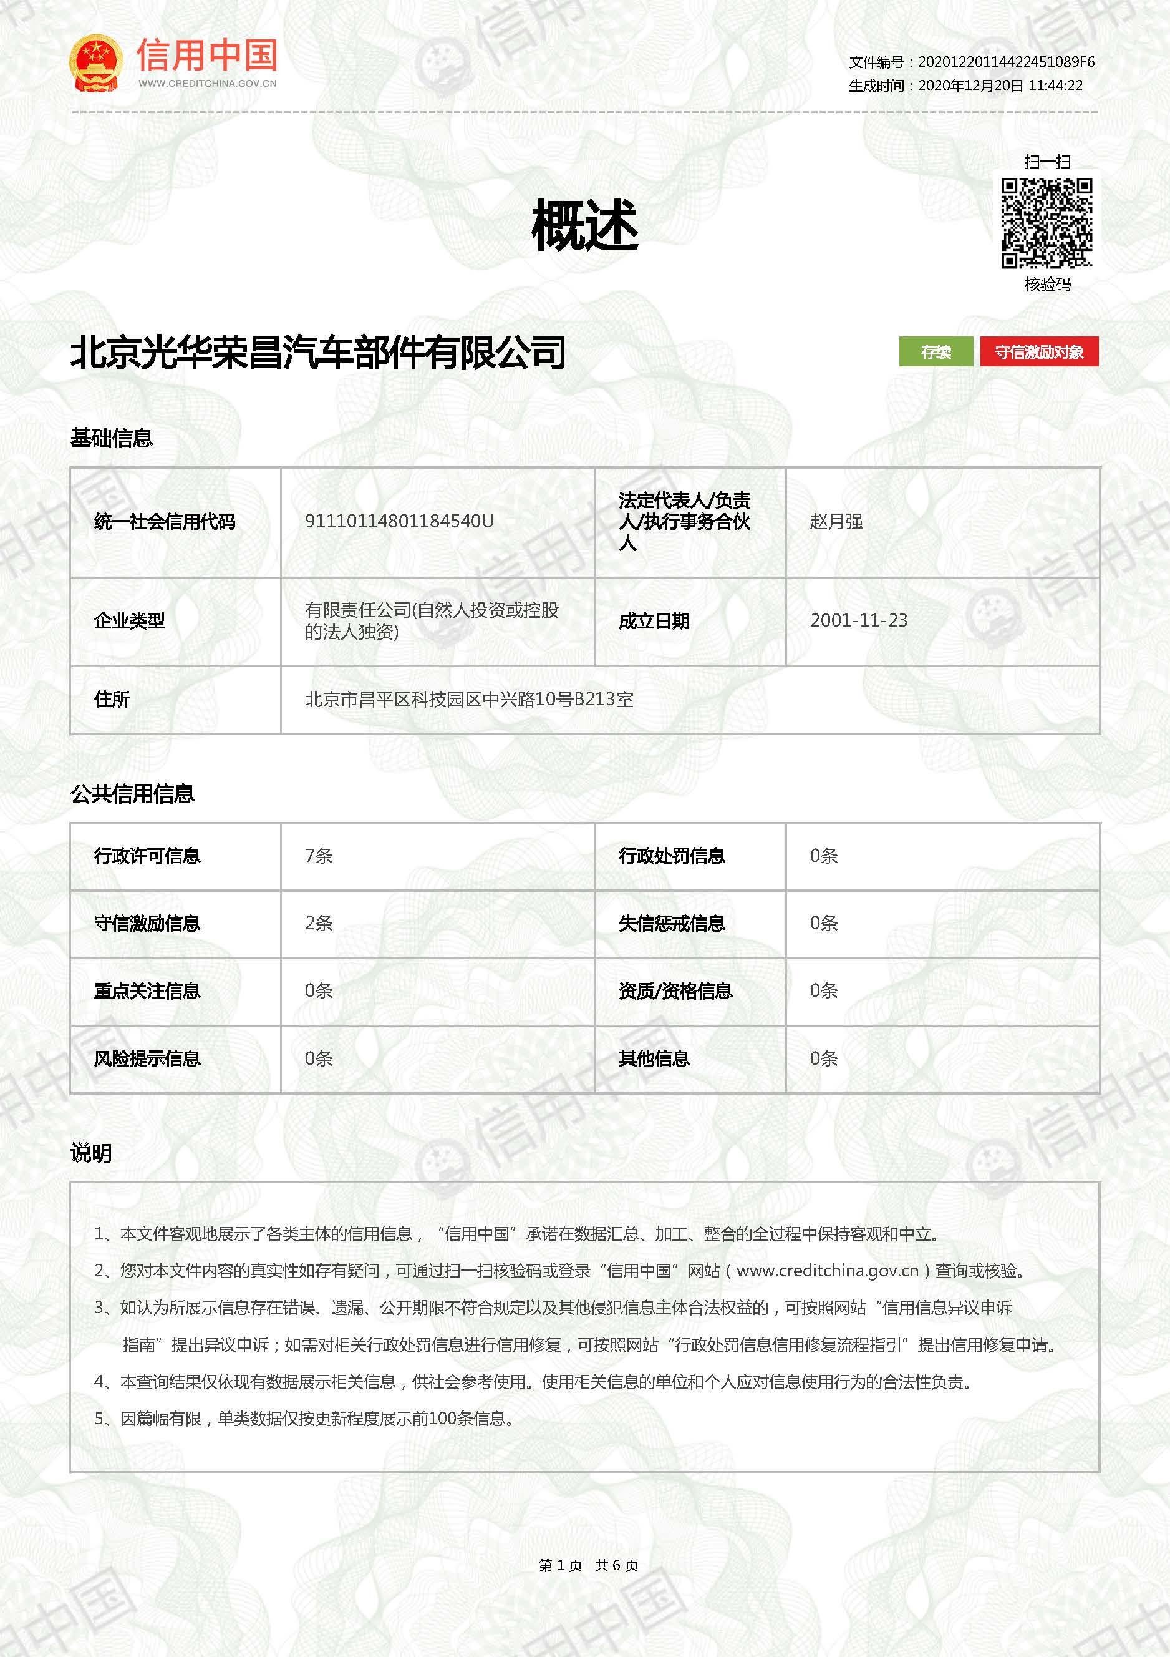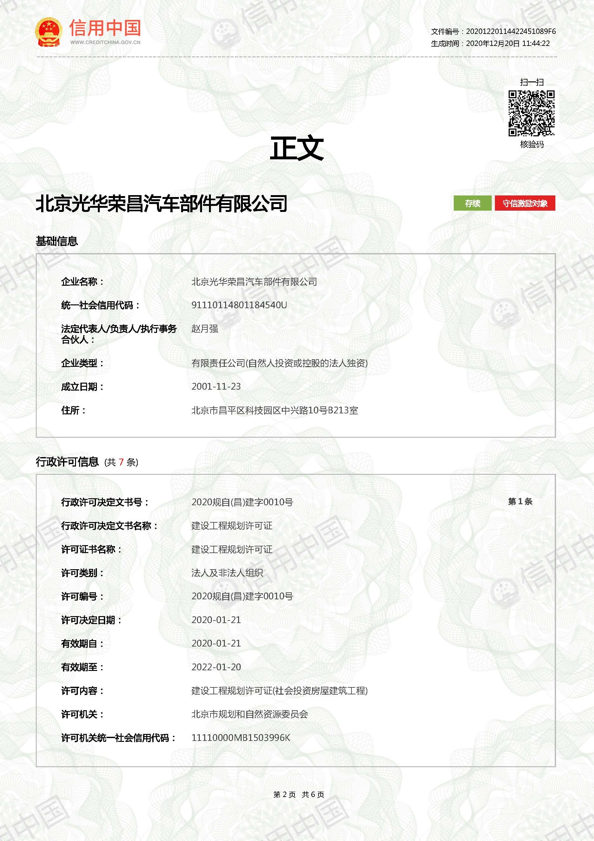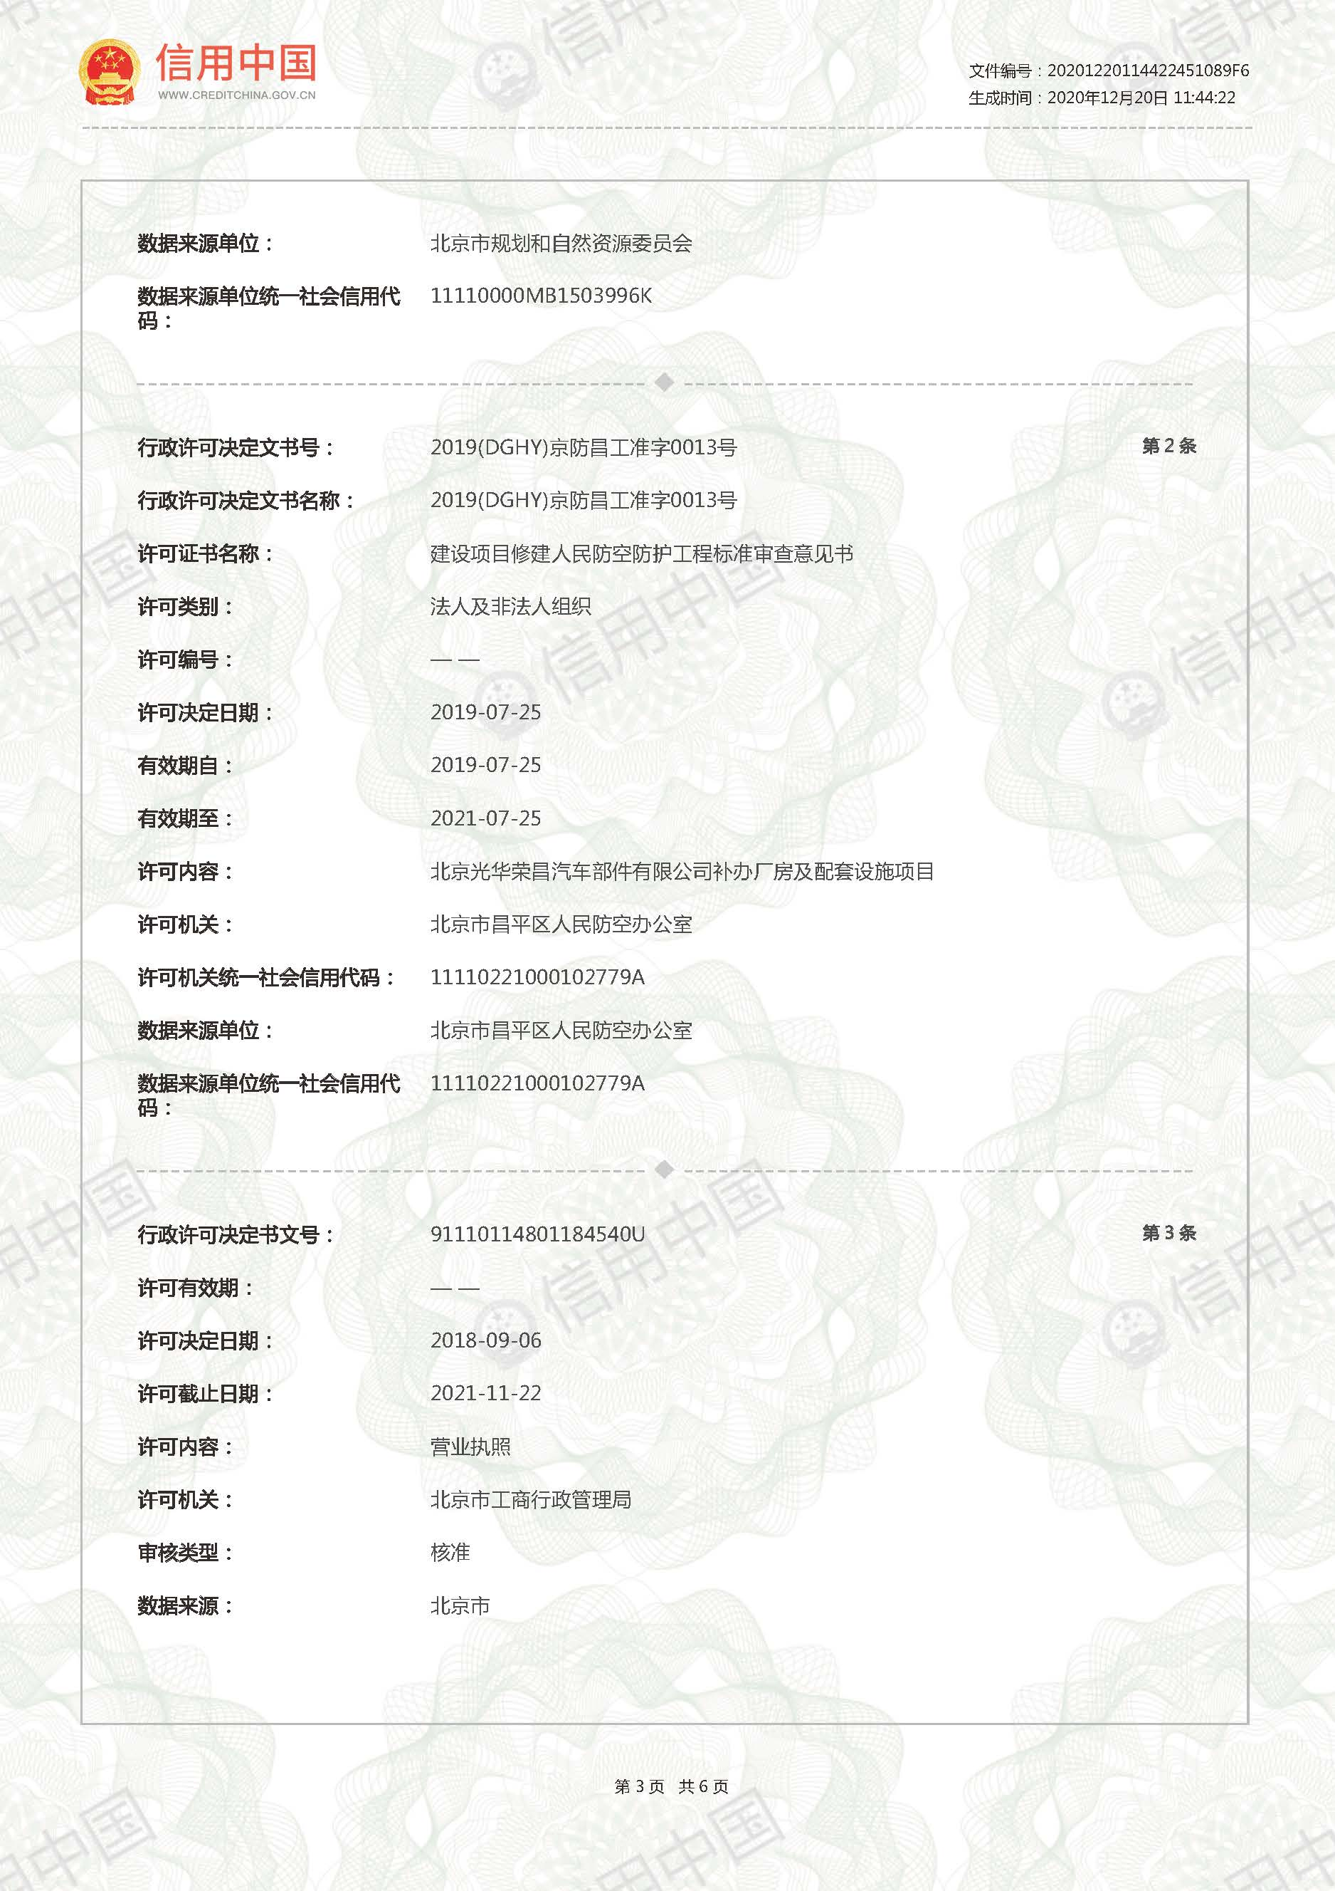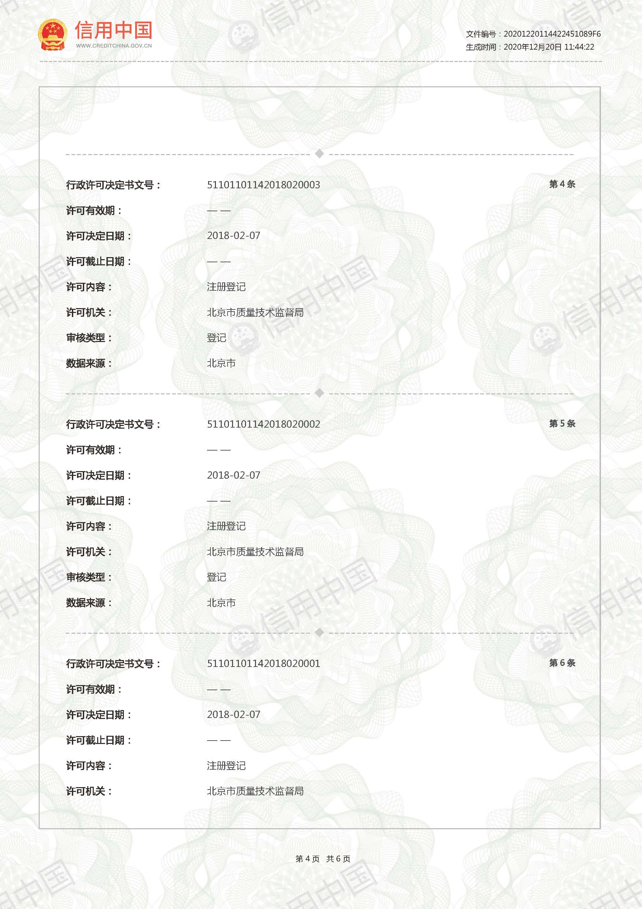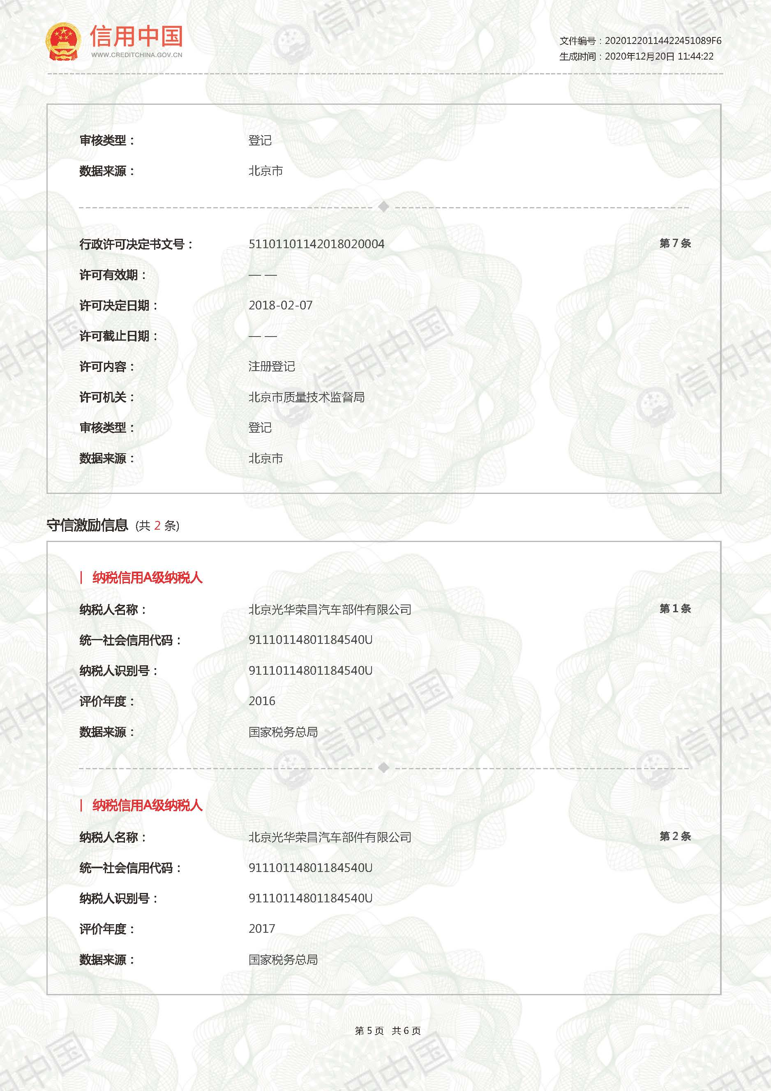

3-7 企业经营状况

近年企业经营状况表

年份 | 年销售额（万元） | 年净利润（万元） | 年纳税总额（万元）
2017 | 60，266.98 | 2，282.923 | 21,306,337.56
2018 | 47，820.37 | -577.022 | 6,302,004.33
2019 | 40,020.43 | 1，028.117 | 2,501,516.02
2020年1月1日至今 | 40，384.34 | 1，191.199 | 8,007,168.21
合计 | 188，492.12 | 3，925.217 | 38,117,026.12
备注：如参选人为新成立企业，须提供自成立之日起至今的企业经营状况说明。

参选人名称（盖章）： 北京光华荣昌汽车部件有限公司

日期： 2020 年 12 月 18 日

附件1——意向入园企业介绍
企业介绍
1、基本情况：
（1）参选人名称：北京光华荣昌汽车部件有限公司
（2）地址：北京市昌平区流村镇工业园区 邮编：102204
电话：010-89774862 传真：
（3）成立和/或注册日期：2001年11月23日
（4）企业性质：有限责任公司（法人独资）
（5）法定代表人： 赵月强
（6）注册资本： 8000万元
2、企业基本情况介绍
（1）企业基本情况
北京光华荣昌汽车部件汽车部件有限公司（以下简称：光华荣昌）位于北京市昌平区流村镇工业园区、土地98亩、建筑面积5万平米，是一家国际化的高科技汽车零部件企业，成立于2001年，国家高新技术企业，总部位于北京，在河北、山东、陕西、湖南、吉林、四川、江西均设有生产基地，主要致力于智能空气悬架电控系统、汽车座椅及后视镜的研发与制造，并提供车辆振动舒适性耐久性解决方案。
光华荣昌拥有一支国际化的研发团队，在北京设有工程研究院，新技术研发中心，在各个生产基地均设有工艺应用中心，并且在德国设立新工艺开发应用中心，形成了以北京为中心，贴近工厂、贴近德国制造业创新中心，吸收国际优质创新资源及成果的国际研发创新体系。
光华荣昌已为多家知名汽车制造商包括戴姆勒、沃尔沃、一汽解放、中国重汽、陕汽、福田汽车、一汽大众、北汽集团等提供产品及服务，其产品及解决方案主要应用于商用车、乘用车、公共交通、军车及轨道车辆中，未来还将应用于海运及航空领域。
“创新科技驱动，智享高端驾乘”，光华荣昌将成为全球汽车制造商首选的合作伙伴。组织机构图：
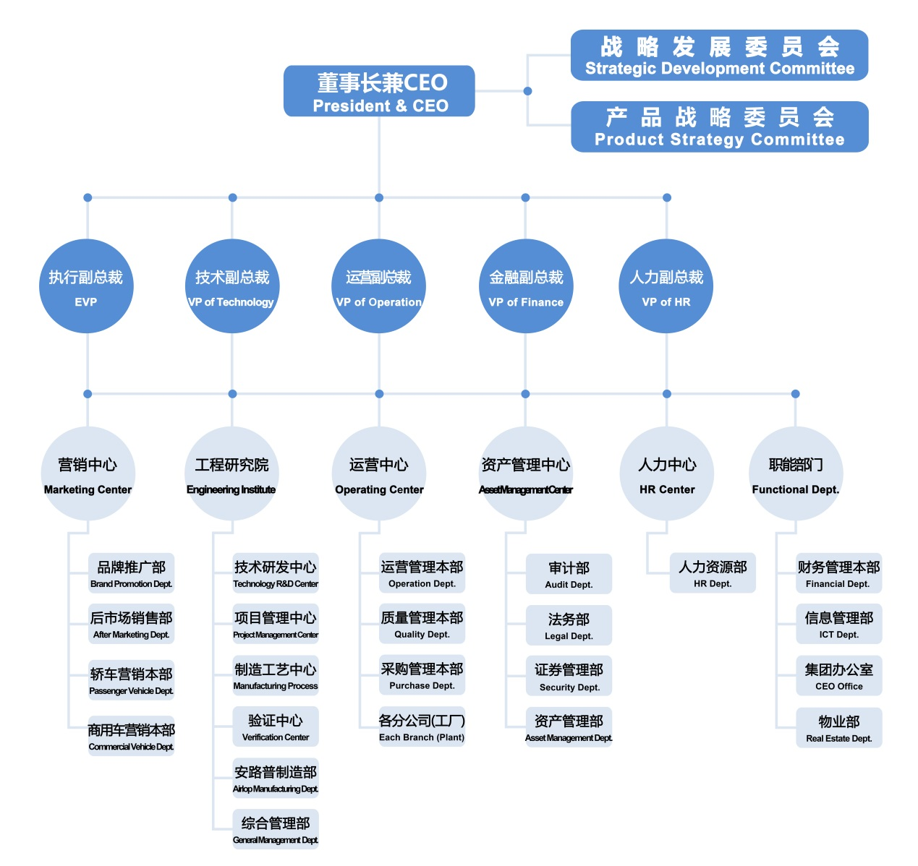
（2）生产产品及销售情况
公司产品主要面向乘用车、商用车、军车、轨道车辆等，产品分为汽车座椅、后视镜、智能空气悬架ECAS产品，主要客户：戴姆勒、沃尔沃、一汽解放、中国重汽、陕汽、福田汽车、一汽大众、北汽集团等，2020年实现销售收入4.04亿元，净利润1.2亿元。
（3）代理产品及销售情况
公司产品为自主研发，无代理。
（4）售后服务情况
座椅售后：（牵引/平板车18个月，自卸车9个月）；
后视镜售后（牵引/平板车 9个月，自卸车6个月）
ECAS产品2年
3、近年来（（2017年1月1日至今））营业收入情况

营业情况
年份 | 年销售额（万元） | 年净利润（万元）
2017 | 60，266.98 | 2，282.923
2018 | 47，820.37 | -577.022
2019 | 40,020.43 | 1，028.117
2020年1月1日至今 | 40，384.34 | 1，191.199
合计 | 188，492.12 | 3，925.217

兹证明上述声明是真实的、正确的，并提供了全部能提供的资料和数据，我们同意遵照贵方要求出示有关证明文件。

参选人名称（盖章）： 北京光华荣昌汽车部件有限公司

参选人法定代表人或授权代表(签字或盖章):

日期： 2020 年 12 月 18 日

附件2——产品描述说明书

一、产品类别：电控空气悬架系统（ECAS）

二、产品介绍：
1、适用车型：
公交客车、公路客车、旅游客车、新能源客车、导轨电车等。
- 产品组成：
产品主要由ECU总成、电磁阀总成、高度传感器总成、压力传感器、管路滤清器、单向阀、诊断模块组成。
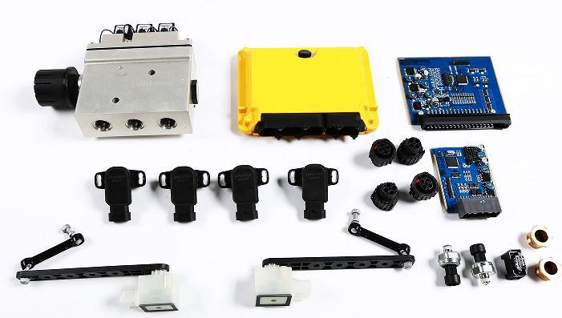

- 基本参数：
工作电压：DC18V～32V
工作温度：-40～+85℃
通讯方式: CAN 通讯
防护等级：IP40（ISO 20653）
4、产品基本原理：
ECAS系统通过高度传感器实时检测车身高度的变化，将信号传递给ECU，ECU根据用户选定的功能和内置的控制策略驱动电磁阀对气囊进行充排气，保持车辆恒定的行驶高度。同时ECAS也可以实现其他控制功能，如：档位升降调节、无级升降调节、侧跪等，可根据客户或主机厂的要求增加相应功能项。
5、可实现的功能介绍：
- 高度控制功能
正常高度控制：车辆生产厂家要求的正常行驶高度，这一正常高度决定了弹簧的舒适性、驾驶的安全性和满足法规的车身高度。上一次钥匙电关闭后车辆如果处于非正常高度状态时，在下一次钥匙电启动后自动恢复到正常高度。
特殊高度控制：考虑特殊行驶条件的行驶高度，标定时通过客户需求的参数进行设定，并将参数值记录在ECU中。当检测到车速超过设定车速限值时，车辆将恢复到正常高度，一旦车辆低于这个速度，又可恢复先前的高度。
- 悬浮功能
当系统检测到当前车身偏离了目标精度范围，并持续了一段时间（该时间可配置），则会触发调节，将车身恢复至精度范围以内。车辆在侧跪或非正常高度状态时，没有悬浮功能。
- 无级升降功能
当车速低于某限值时，可以通过仪表板的升降开关，手动将车辆调节到任意高度，车辆在侧跪过程中或侧跪状态时禁止无级升降。
- 车辆限高功能
ECAS可以设置车辆的最低和最高底盘高度，当底盘高度达到设定的最低或最高位置时，ECU将自动结束高度调节。该最低和最高位置是电子极限限位，一般根据客户的要求进行配置标定，并非气囊的机械最低和最高位置。
- 侧跪功能
针对城市公交车，ECAS可设置侧跪功能，控制车辆门侧降低，方便乘客上下车，车速＞5 km/h时禁止车辆侧跪。
- 保护功能
低压保护功能：为保证满载的车辆在降低的情况下能恢复到正常行驶高度，ECAS 通过压力传感器监测储气罐气压，当压力低于 0.6MPa（可标定）时，ECAS系统禁止侧跪和升降调节。
车速保护功能：当车速高于要求限值时，禁止通过仪表板的任何开关调节车辆高度；若车辆不在正常高度，当车速高于要求限值时，车辆会自动恢复到正常高度；当车速高于要求限值时禁止车辆侧跪。
- 提示功能
车辆可设置侧跪指示灯、警告灯和故障灯等提示信号灯，上述提示功能也可根据客户需求，在仪表上以文字和图标的形式显示。
- 交互功能
线束预留标定模块接口，该接口装车状态可连接诊断模块，通过 CAN 通讯对ECAS系统进行标定和故障诊断。

参选人名称（盖章）： 北京光华荣昌汽车部件有限公司

日期： 2020 年 12 月 18 日

产品介绍
产品行业类别 | 序号 | 产品名称 | 规格型号 | 适用车型/机型 | 市场  价格（含税单价/元） | 单位 | 相关技术参数介绍 | 质保期 | 备注
电控空气悬架系统（ECAS） | 1 | 客车ECAS系统 | CB2410101 | 两轴客车 | 13000 | 套 | 工作电压：DC18V～32V  工作温度：-40～+85℃  通讯方式: CAN 通讯  防护等级：IP40（ISO 20653） | 两年
电控空气悬架系统（ECAS） | 2 | 客车ECAS系统 | CB3610202 | 三轴客车 | 13000 | 套 | 工作电压：DC18V～32V  工作温度：-40～+85℃  通讯方式: CAN 通讯  防护等级：IP40（ISO 20653） | 两年
电控空气悬架系统（ECAS） | 3 | 导轨车辆ECAS系统 | CM510100705 | 四编组导轨电车 | 216000 | 套 | 工作电压：DC18V～32V  工作温度：-40～+85℃  通讯方式: CAN 通讯  防护等级：IP40（ISO 20653） | 两年
参选人名称（盖章）： 北京光华荣昌汽车部件有限公司

日期： 2020 年 12 月 18 日

三、产品生产
- 产能和设备
我司现具备生产ECAS系统专用的设备和工具，可实现产能4000套/年。
主要的生产设备如下：
生产及安装设备
气动铆接机 | 电批 | 内六角套筒扳手 | 扭矩扳手
手动压装机 | 内六角套筒扳手 | 封箱器 | 手动叉车
电批 | 棘轮扳手×2
工装
铆头 | 压装头 | 螺装垫块 | 扭矩扳手开口插件
铆接治具 | 压装治具 | 螺装治具 | 栈板
批头
量具/检具
支座及摆杆座检具 | 螺纹环规 | 压力表 | 游标卡尺
高度传感器检具Ⅰ | 分度盘 | 测试接头 | 卷尺
高度传感器检具Ⅱ | 水槽 | 数字电源 | 增压泵
扭矩校验仪 | 分度盘 | 万用表 | 水槽
数显扭力扳手
- 生产标准及工艺
零部件采购及检验具备标准的控制程序，确保采购质量满足所规定的要求，采购零部件各项证件齐全，各项性能、参数、指标符合要求。
具备完善的APQP和PPAP文件。
针对产品的特性编制相应的工艺文件、检验文件及相关的质量记录。工艺文件制定合理的工艺流程、工艺参数、工艺方法，对所采用的设备、工装、工具、检测手段、方法、人员资格要求以及质量记录等实施有效的监控，确保所制造的产品满足产品质量要求。产品完工后严格按检验文件所规定的要求，对产品图纸及技术协议所规定的各项要求及尺寸逐项检验，填写质量记录，实施有效的控制。
- 安全和环保
我公司承诺遵循国家相关质量、环保、职业健康安全方面的法律、法规和甲方的相关规定，所提供的产品满足在质量、环保、职业健康安全方面的要求，坚持预防为主、持续改进的原则。

四、产品质量保证及售后
- 质量保证措施与承诺
我公司已通过IATF16949-2016认证。
ECAS系统产品已实现给福田欧辉、青岛中车四方等主机厂批量供货。自车辆正常投放市场运行至今，并未收到质量投诉及严重质量问题反馈。
针对ECAS系统产品，我公司承诺会根据产品状态进行相关试验以确保产品的交付质量。
- 型式试验：
ECAS系统产品具备下列情况之一时，我司承诺按表1进行型式检验
——新产品或者产品易地生产的试制定型鉴定；
——正式生产后，如结构、材料、工艺有较大改变而可能影响产品性能时；
——成批或大量生产的产品每两年不少于一次；
——产品停产一年以上、恢复生产时；
——出厂检验结果与上次型式检验结果有较大差异时；
——国家监督机构提出进行型式检验的要求时；
表1 型式检验
编号 | 型式试验项目 |  | 参考条文
1 | ECAS系统型式试验 | 防异物试验 | GB/T 4942.2-93
2 | ECAS系统型式试验 | 耐盐雾性能 | GB/T 2423.17-2008
3 | ECAS系统型式试验 | 绝缘耐压性能 | QC/T 413-2002
4 | ECAS系统型式试验 | 防水试验 | GB/T 4942.2-93
5 | ECAS系统型式试验 | 耐低温性能 | GB/T 2423.1-2008
6 | ECAS系统型式试验 | 耐高温性能 | GB/T 2423.2-2008
7 | ECAS系统型式试验 | 耐温度变化性能 | GB/T 2423.22-2012
8 | ECAS系统型式试验 | 耐温度、湿度循环变化性能 | GB/T 2423.34-2012
9 | ECAS系统型式试验 | 耐工业溶剂 | QC/T-29106-2004
10 | ECAS系统型式试验 | 扫频振动 | GB/T 2423.10-2008
11 | ECAS系统型式试验 | 耐久试验 | ISO 16750-3-2007
12 | ECAS系统型式试验 | 电磁兼容实验 | GB/T24338-2011

- 例行试验
ECAS系统产品出厂前我司承诺按照表2进行例行试验：
表2 例行试验
序号 | 试验项目 |  | 参考条文
1 | ECAS系统例行试验 | 传感器的外观检测 | EQC210-2010
2 | ECAS系统例行试验 | 电磁阀的外观检测 | EQC210-2010
3 | ECAS系统例行试验 | 线束的导通检测 | QC/T 29106-2004
4 | ECAS系统例行试验 | 控制器的外观检测 | EQC210-2010
5 | ECAS系统例行试验 | 控制器的导通检测 | QC/T 29106-2004
- 试验报告
- 型式试验和例行试验的每项试验完成后，所有试验报告以《试验报告书》的形式提交给甲方，试验报告包含以下事项：试验人，试验过程，试验时间，试验内容，试验方法与依据（标准），试验结果与标准的比较评估（包括试验结果与技术协议中规定值的比较），试验结论，试验大纲批准单位，试验实施单位，原始数据（作为附件，如果数据量大可仅附电子版），必要的说明问题的图表，必要的误差分析等，随件提供合格证。例行试验报告以《试验报告书》或《例行试验记录》的形式提交给甲方，包括尺寸自检记录单、外观质量检查记录单、相关文件报告等。
- 用户验证性试验
- 当车辆到达最终用户，进行交车工作或运行试验时，如果需要，我方可派出技术员共同参加。
- 质保模式和期限
- 质保期：ECAS系统在正常运用条件下的质保期：自客户接收之日起，车辆运行12万公里或自甲方车辆正式上线运营之日起2年，先到为准；
- 使用寿命：ECAS系统在正常运用条件下的使用寿命：车辆运行48万公里或自甲方车辆正式上线运营之日起8年，先到为准。
- 产品在质量保证期内发生质量上的缺陷，我方承诺负责修理或更换，同时承担由此发生的直接费用及其它相关费用。如发生属我方责任致车辆晚点或停运，则按合同相应规定执行赔偿，并支付相关损失。同时负责修理或更换的同型号产品，该产品质量保证期重新开始计算。
- 售后技术支持方案
我方承诺提供良好的售后服务，在收到甲方反馈质量问题后，在24小时内给予回复和解决方案，并在双方商定的时间及时派专业售后工程师到所在现场进行处理。
- 培训方案
提供产品的安装、使用说明书。应甲方要求，可派专业的售后工程师到现场进行指导安装。

五、交货期承诺及具体保证措施
我司在北京设有ECAS产品零件库和服务维修站，我司承诺可满足整车厂生产进度要求。

六、增值服务
- 资料文件支持
图纸：
——经过甲方确认的产品的安装图及部件图，以及甲方认为必要的零件图；
——可编辑的2D、3D图纸及明细的电子版；
文件资料：
——型式试验大纲及实施程序、例行试验大纲及实施程序；
——试验报告；
——自检记录单及出厂合格证；
——易损易耗件清单、备品备件清单；
——相关的计算报告；
——产品使用维护手册；
——产品部件手册；
产品部件手册包含以下内容：
1）详细的产品图文介绍：应对产品的构成拆分组件、部件、拆分至零件图或最小维修单元。
2）应有产品零部件明细。每个零部件应有：图号或规格、产品代码、制造商信息。
2、首件鉴定
在供货之前，若甲方要求，可提供进行首件鉴定工作的支持。我方会在供货日期之前至少2周与甲方约定首件鉴定时间。首件鉴定时，向甲方提供产品型式试验报告（由甲方批准的试验大纲中的试验项目）、产品合格证书、相关证实性文件及相关认证证书。

七、其他资料
1、产品宣传册（见附件11）
2、销售合同（见附件8）

参选人名称（盖章）： 北京光华荣昌汽车部件有限公司

日期： 2020 年 12 月 18 日

附件3——意向入园企业业绩

企业近年来（2017年1月1日-今）同类产品业绩证明
序号 | 业主名称 | 供货范围 | 数量 | 合同额 | 备注
1 | 北汽福田汽车股份有限公司南海汽车厂 | ECAS系统 | 16 | 184070.72 | 不含税
2 | 北汽福田汽车股份有限公司北京欧辉客车分公司 | ECAS系统-18米铰接车，右侧倾 | 18 | 225000 | 含税
3 | 北汽福田汽车股份有限公司北京欧辉客车分公司 | ECAS系统-两轴车 | 30 | 252212.39 | 不含税
4 | 北汽福田汽车股份有限公司北京欧辉客车分公司 | ECAS系统-两轴车 | 105 | 1207964.6 | 不含税
5 | 北汽福田汽车股份有限公司北京欧辉客车分公司 | ECAS系统-两轴车 | 48 | 552212.39
6 | 上海申龙客车 | ECAS系统 | 50 | 475000 | 含税
7 | 扬州亚星客车股份有限公司 | ECAS系统 | 10 | 95000 | 含税
注：1、同类产品业绩是指大型客车零部件生产或销售业绩；
2、如参选人为新成立的企业，须提供从成立之日起至今的同类产品业绩。
3、须附合同关键页或供货发票等证明材料（复印件加盖单位公章）
见附件二：销售合同
参选人名称（盖章）： 北京光华荣昌汽车部件有限公司
日期： 2020 年 12 月 18 日

附件4——意向入园企业与各省市公交或整车生产商的合作情况

客户反馈报告？
与北京祥龙公交集团、河北保定公交集团、河北沧州公交集团多次合作，配套产品数百套。
与北京欧辉客车、扬州亚星客车、上海申龙客车、郑州宇通客车都有长期合作。

参选人名称（盖章）： 北京光华荣昌汽车部件有限公司

日期： 2020 年 12 月 18 日

附件5——意向入园企业综合实力（提供2017年至今）

1、高新企业证书
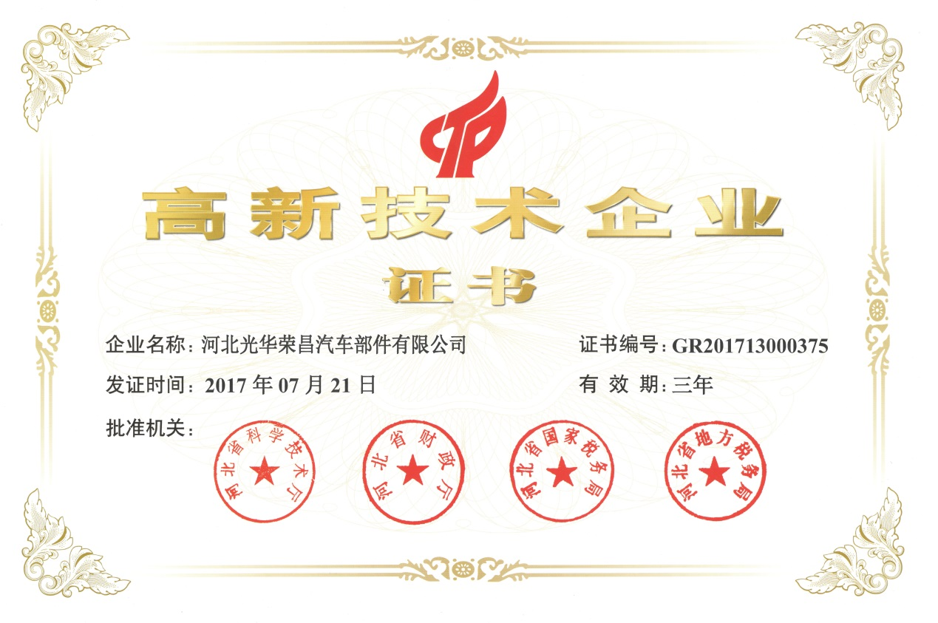
由于高新证书新申请，需要在2021年下发，目前公司已经通过认证，并在网站公示。
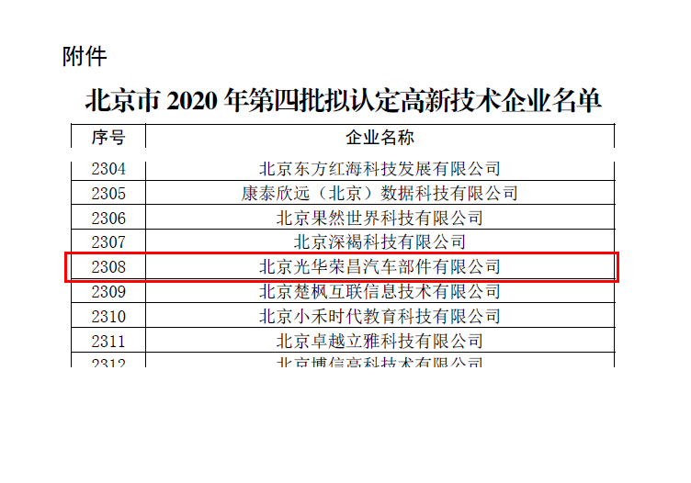
2、体系认证(16949)
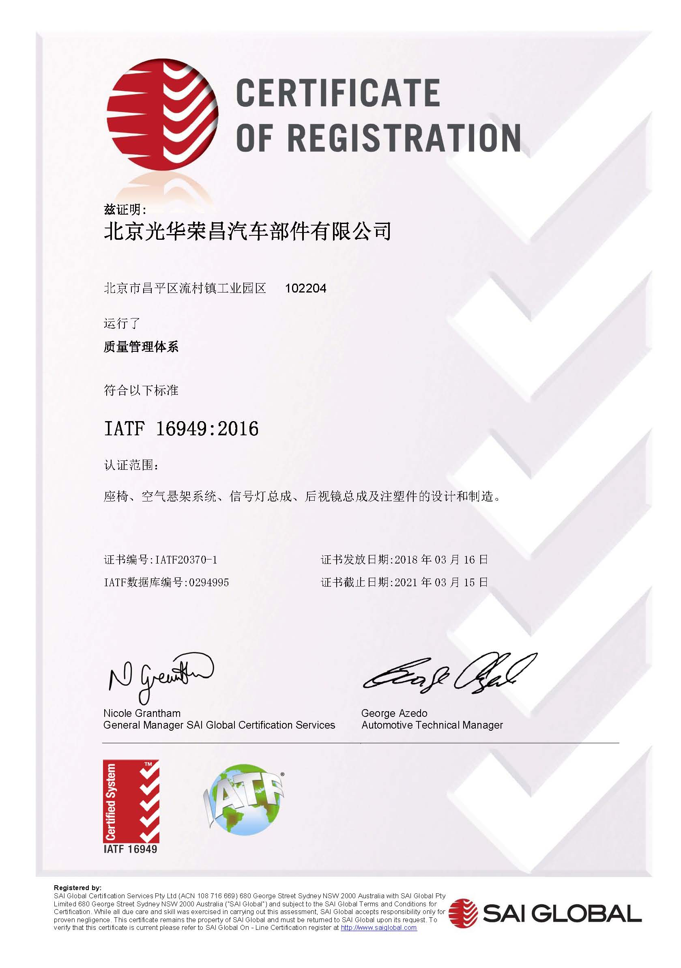

3、体系认证(ISO9001)
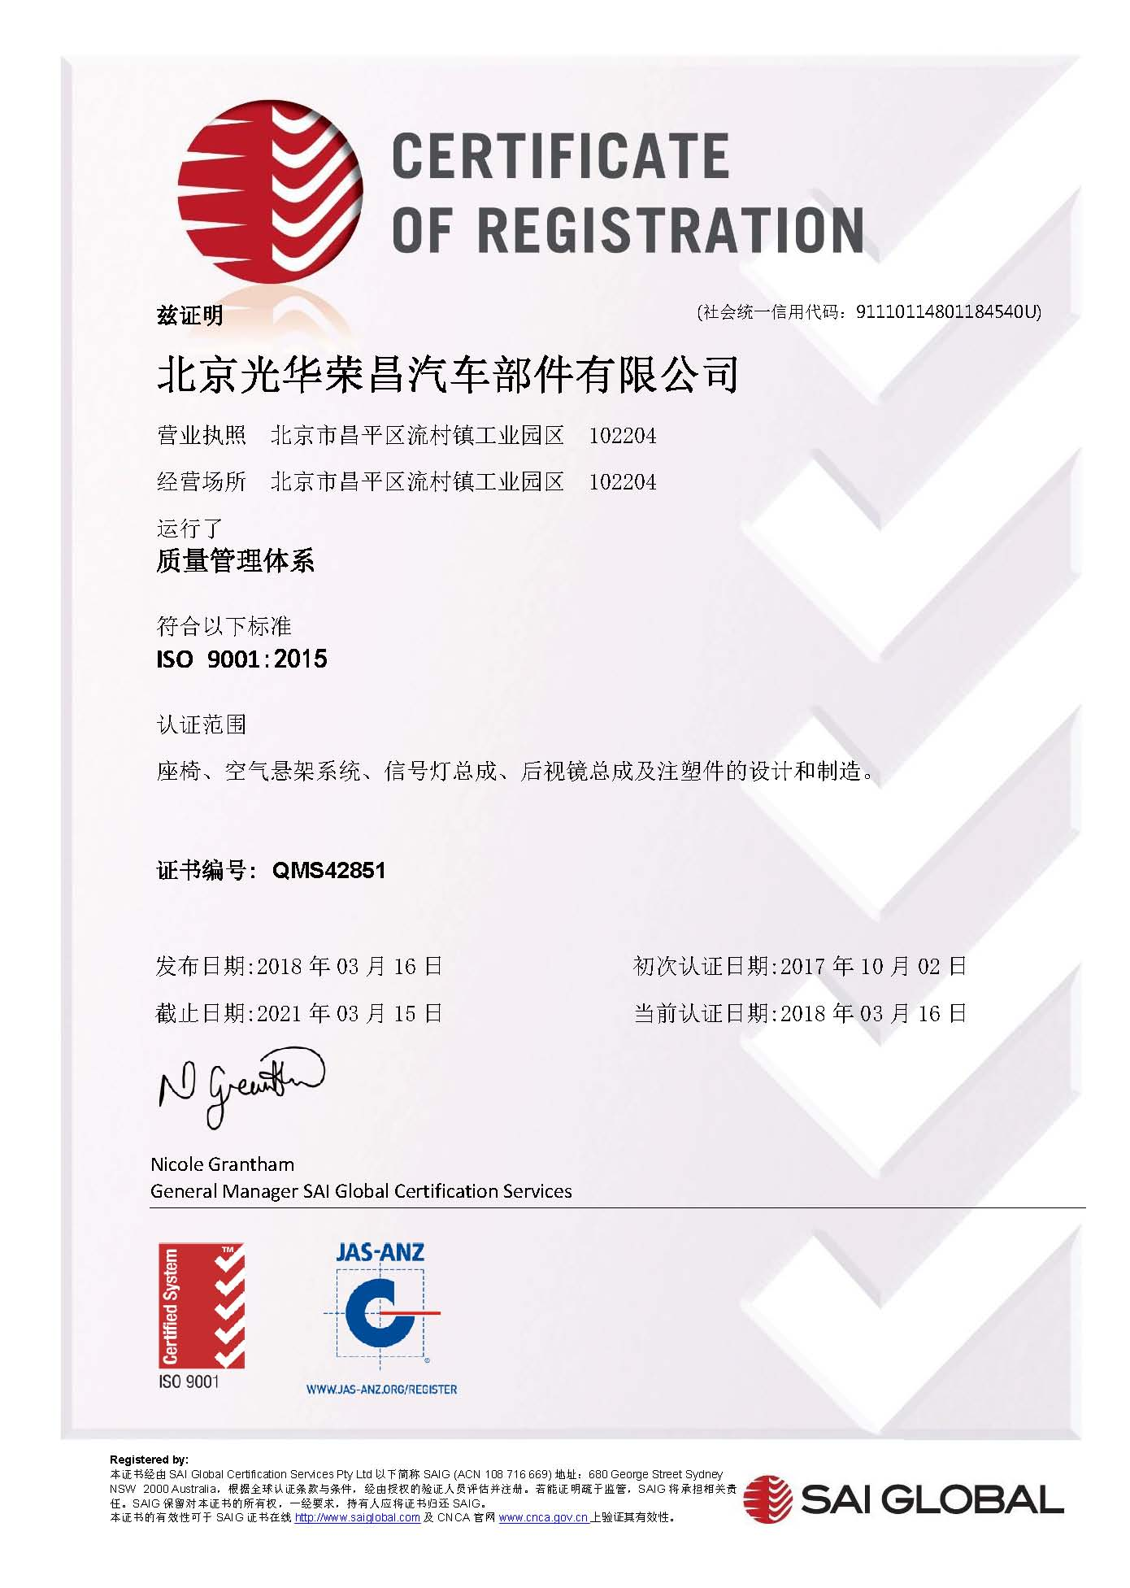

4、获奖情况（优秀供应商，百家）

2017年获得全国百家优秀汽车零部件供应商证书
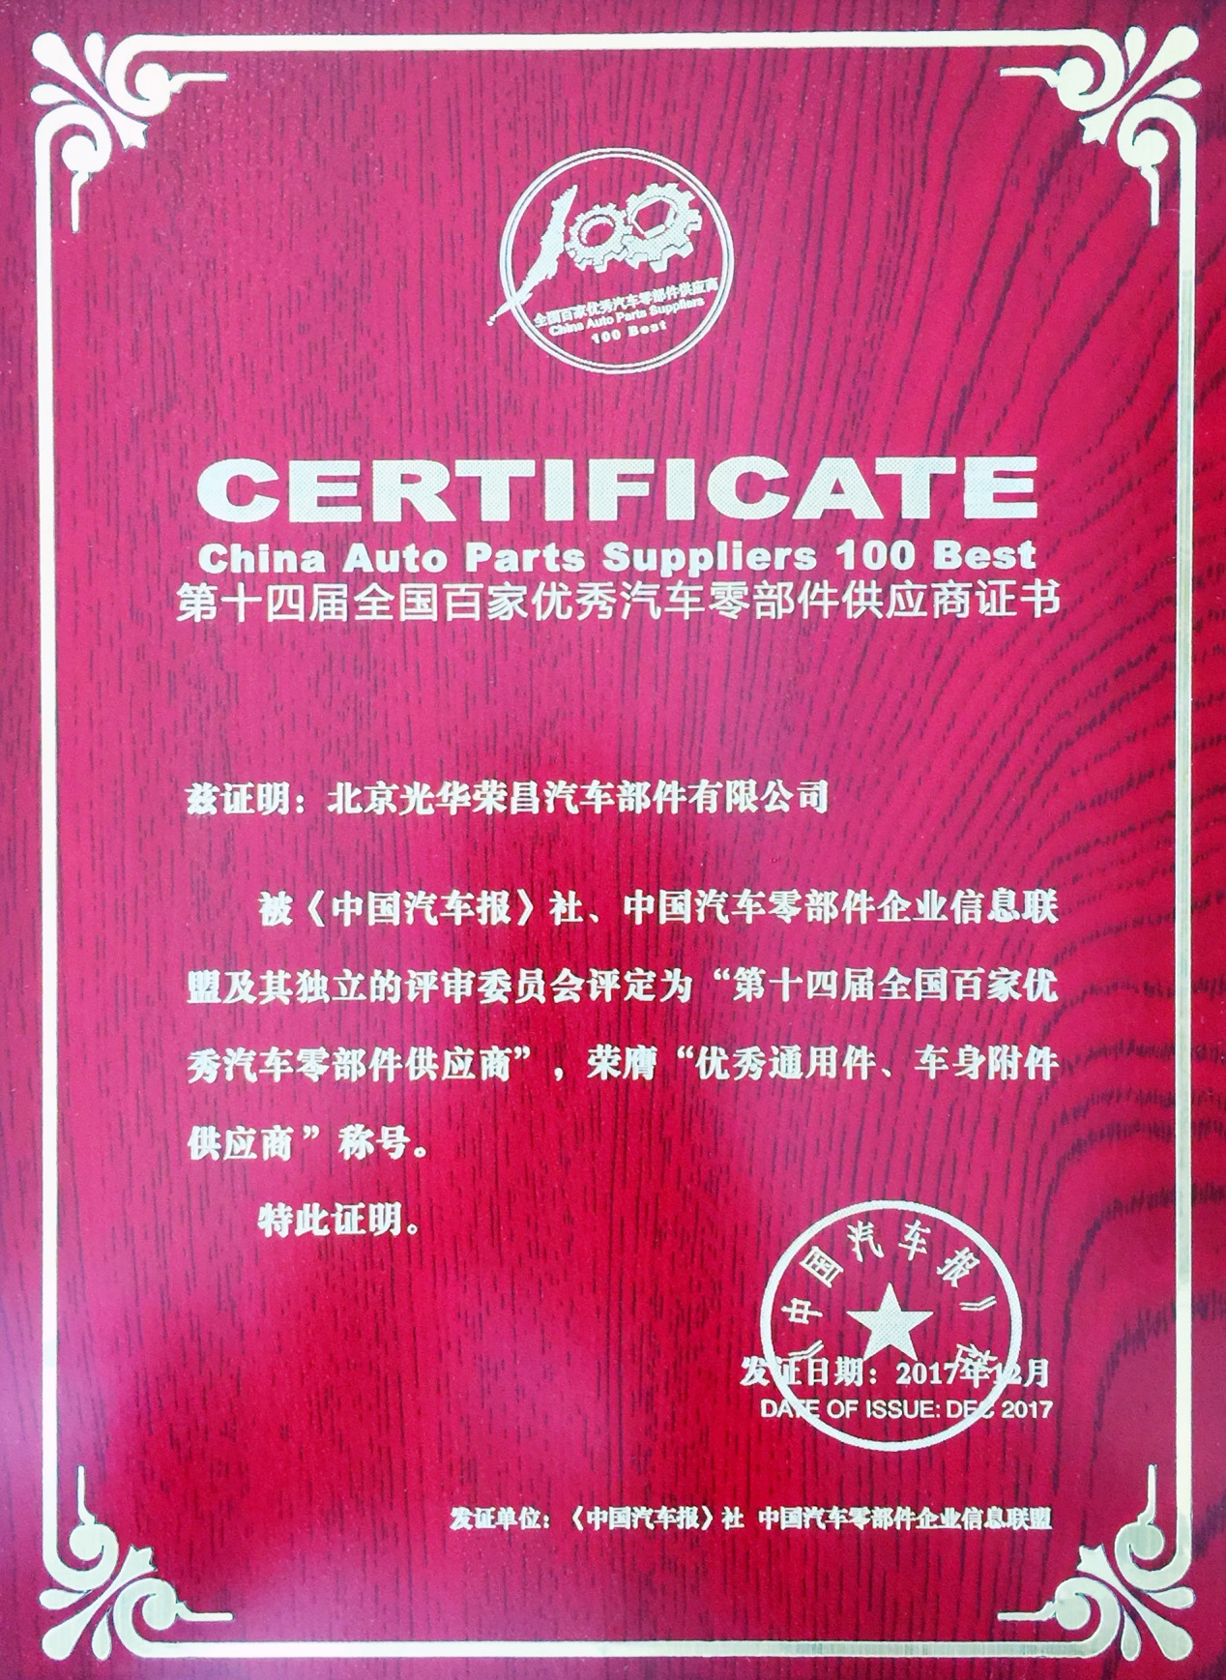

2018年获得中国汽车零部件百强企业
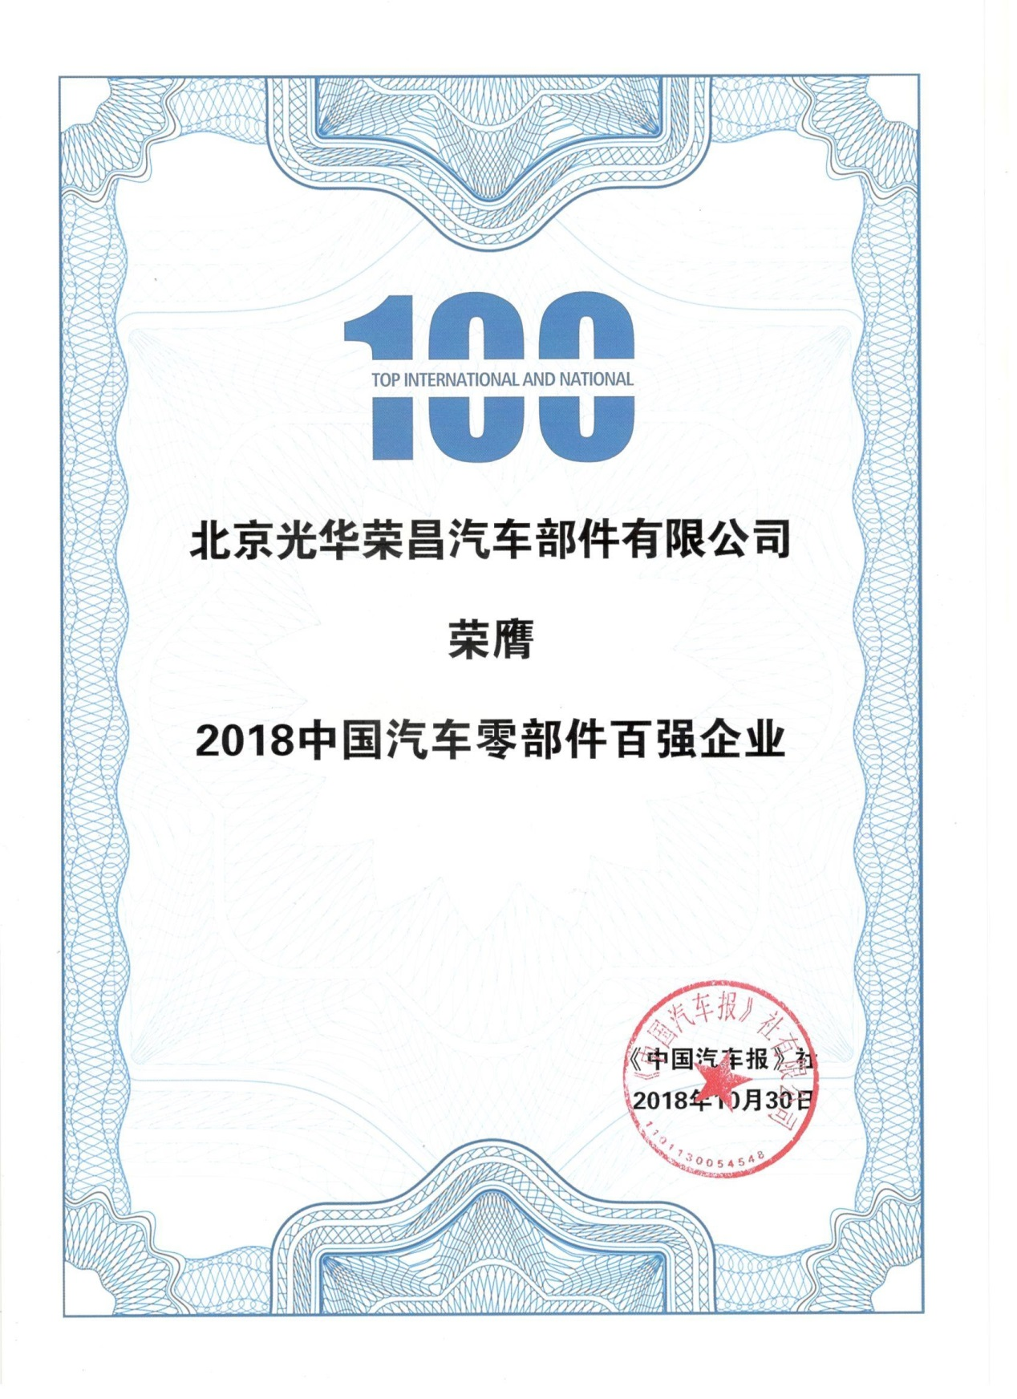

2018年获得全国百家优秀汽车零部件供应商证书

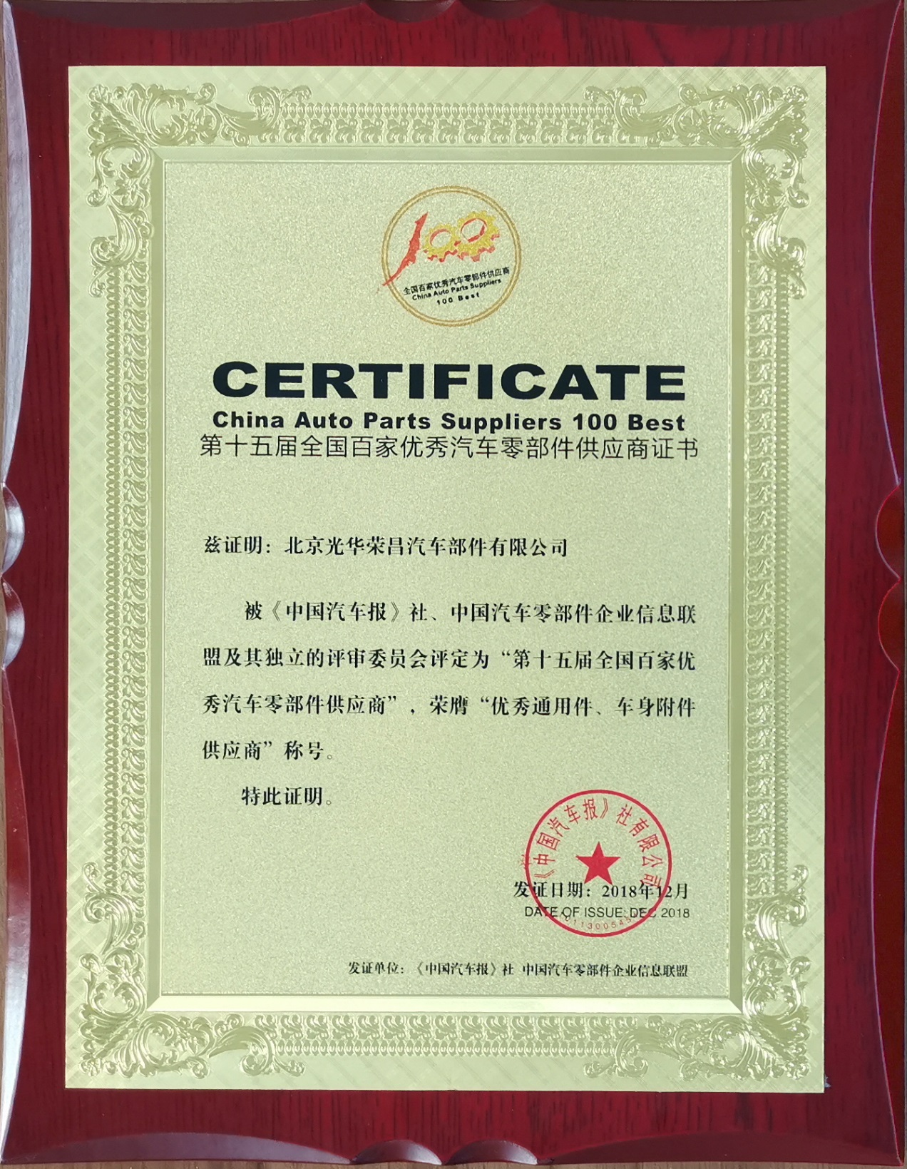

2019年获得全国百家优秀汽车零部件供应商证书

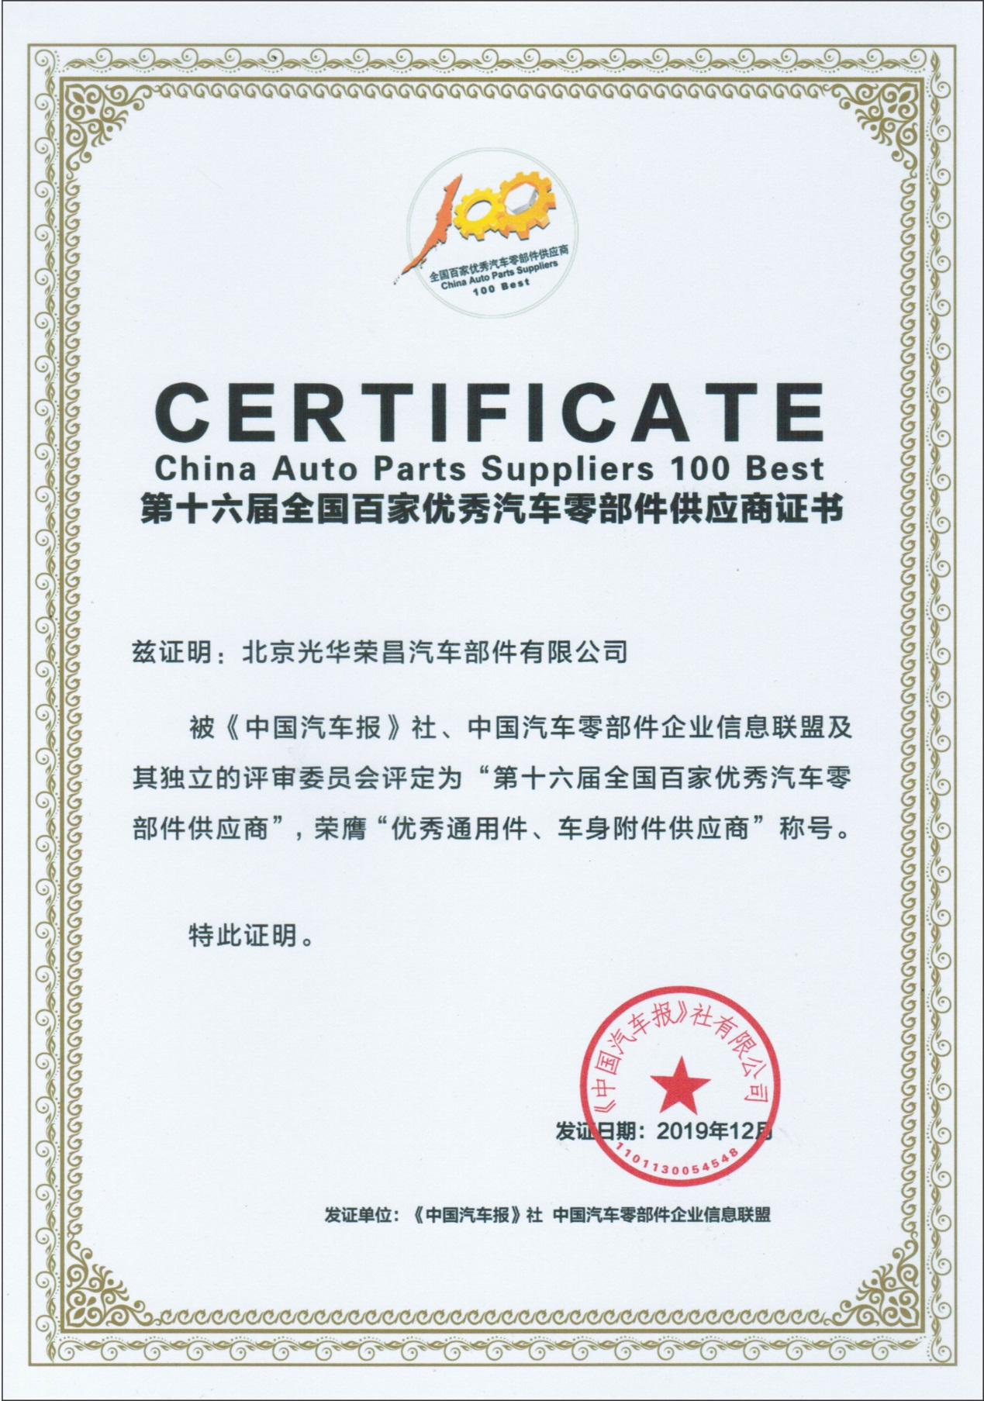

2019年获得福田汽车集团优秀供应商奖

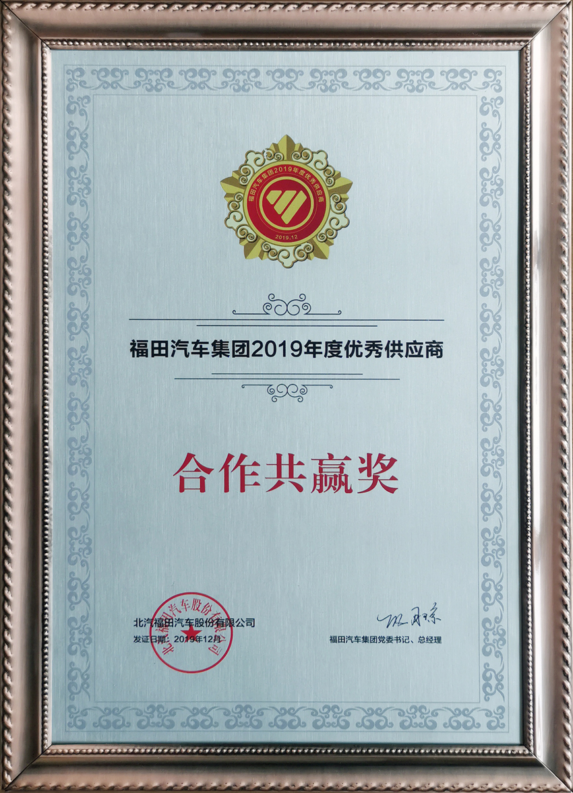

2017年获得福田汽车集团优秀供应商奖

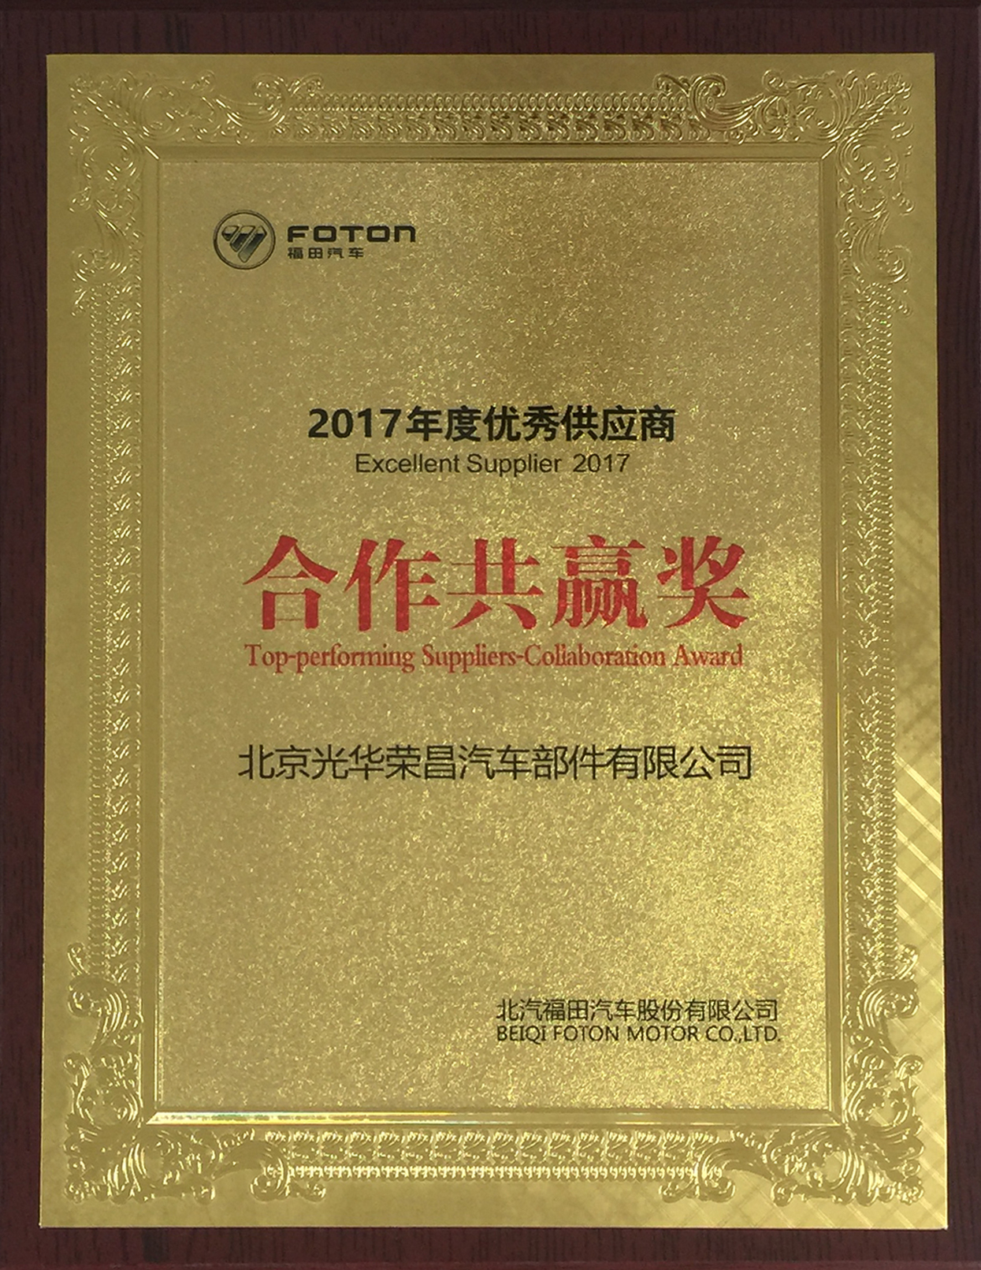

2017年获得福田汽车集团优秀供应商奖

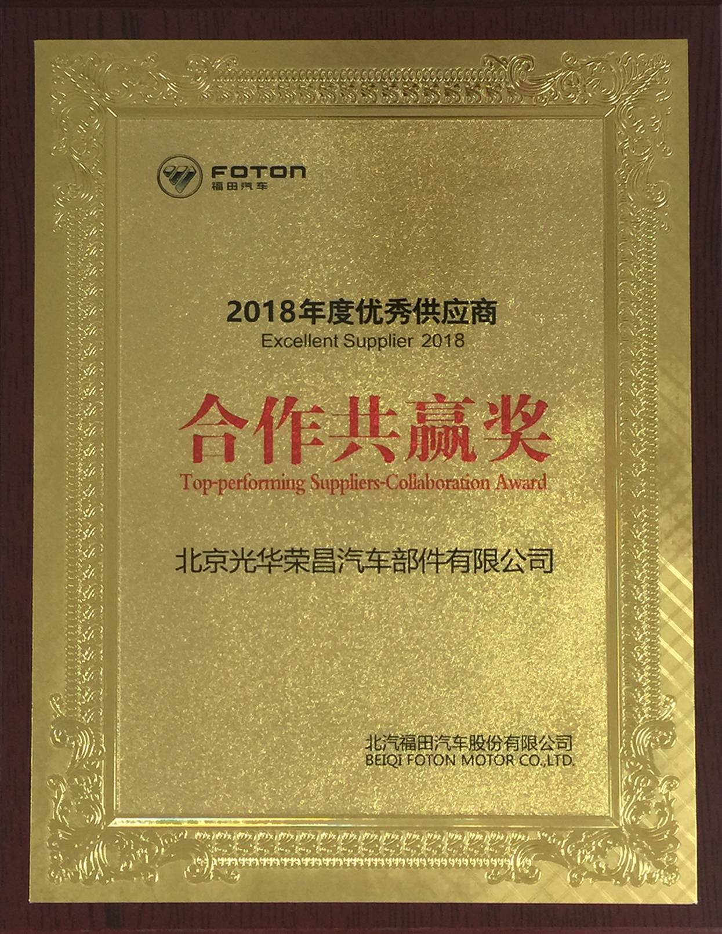

5、研发能力
公司已成立的研发团队工程研究院，团队目前拥有30名主任工程师，200多名工程师，其中硕士生和博士生拥有15人，来自国际著名悬架、座椅、后视镜企业的专业工程师有二十多人，研究团队拥有丰富的产品设计开发、工艺规划、项目管理、模具管理、CAE分析等经验。且为了使研究更具有针对性与专业性，整个技术研发团队分为五大中心，即新技术开发中心、座椅开发中心、后视镜开发中心、制造工艺中心及项目管理。下设的新技术开发中心主要从事新技术、新材料、电器、电子智能控制方面的研发与测试，通过与北京理工大学、清华大学的合作打造自己的核心竞争力，知识产权部全天候提供技术专利保护。
集团实验室成立于2004年，总计640平方米，现有设备50台（套），总投资1000余万元，（其中后视镜实验室面积290平方米，现有设备21套，汽车座椅实验室面积350平方米，现有设备13套），可完成72项座椅检测项目，座椅总成试验47项，表皮类试验5项，泡沫类试验7项，塑料原料累试验7项，金属类试验6项。
集团拥有国际先进的试验检测设备，并且与北京理工大学机械与车辆学院、清华大学车辆与运载学院及北京、上海、长春、天津国家汽车检测机构建立了长期的科研合作关系。对于汽车座椅国家强制性检测项目均可独立完成。在不同环境下进行的疲劳耐久、可靠性、舒适性的测试能力，可满足Daimler、VOLVO等客户的高标准要求；汽车悬架系统具有HILL测试、ECAS悬架测试能力，可以对ECU的功能进行模拟验证，对系统策略算法进行全方位验证分析。
全资控股子公司安路普汽车技术有限公司（以下简称“安路普”）为主要研发机构。近年来，安路普基于大数据、AI等技术在商用车座椅的智能创造方向逐步引领市场。公司目前主打产品3.0平台座椅的自动调节气囊减震座椅为行业先驱，有效解决了乘用车司机“垂直方向”剧烈震动问题，为司机最大程度缓解了腰椎及颈椎劳损。截止至本报告出具日，安路普已被授权专利100余项，2019年全年完成36项专利认证。

6、知识产权证书（证书扫描件见附件）
1、ECAS相关专利清单
序号 | 专利名称 | 专利申请号 | 专利类型
1 | 一种空气悬架系统及车辆 | ZL201822024417.8 | 实用新型
2 | 一种空气悬架控制系统和多轴车辆 | ZL201721202621.3 | 实用新型
3 | 一种空气悬架 | ZL201220250614.1 | 实用新型
4 | 一种调节阻尼力和高度的装置、座椅和车辆悬架系统 | ZL201921749762.6 | 实用新型
5 | 调节装置(悬架系统) | ZL201930568118.8 | 外观设计
6 | 一种调节阻尼力和高度的装置、座椅和车辆悬架系统 | ZL201921749599.3 | 实用新型
7 | 空气弹簧 | ZL201930184082.3 | 外观设计
8 | 一种空气弹簧 | ZL201220207077.2 | 实用新型
9 | 一种高度调节装置、座椅以及车辆悬架系统 | ZL201921749578.1 | 实用新型
10 | 高度悬浮装置 | ZL201930568133.2 | 外观设计
11 | 调节装置(悬架系统) | ZL201930568074.9 | 外观设计
12 | 高度悬浮阀 | ZL201930568132.8 | 外观设计
13 | 一种商用车空气悬架系统功能测试台架及系统 | ZL201920010105.3 | 实用新型
14 | 一种新型空气弹簧组件及空气悬架系统 | ZL201821971741.4 | 实用新型
15 | 调节阀 | ZL201930568081.9 | 外观设计
16 | 一种活塞底座及空气弹簧 | ZL201920541551.7 | 实用新型
17 | 调节阀 | ZL201930568078.7 | 外观设计
18 | 空气悬架操纵显示模块 | ZL201220207076.8 | 实用新型
19 | 一种空气弹簧组件及空气悬架系统 | ZL201821961460.0 | 实用新型
20 | 一种空气弹簧 | ZL201220251084.2 | 实用新型
21 | 一种阻尼力调节装置、座椅和车辆悬架系统 | ZL201921749597.4 | 实用新型
22 | 一种减振器加长杆 | ZL201220250626.4 | 实用新型
23 | 一种空气悬架系统功能测试台架及系统 | ZL201920010114.2 | 实用新型
24 | 空气弹簧用的活塞底座 | ZL201930184077.2 | 外观设计
2、ECAS相关软件著作权清单
序号 | 软件全称 | 登记号 | 类型
1 | 电磁执行器寿命测试系统 | 2015SR281788 | 软件著作权
2 | 车轴升降远程独立控制系统 | 2015SR277617 | 软件著作权
3 | 传力元件温度实时采集与数据分析软件 | 2015SR273154 | 软件著作权
4 | 悬架系统初始化系统 | 2015SR273155 | 软件著作权
5 | IAS系统检测软件 | 2015SR272672 | 软件著作权
6 | 汽车底盘调校系统 | 2015SR273020 | 软件著作权
7 | 空气悬架升降控制检测系统 | 2012SR009720 | 软件著作权
8 | 电控空气悬架标定系统 | 2012SR009704 | 软件著作权
9 | 悬架控制器数据采集系统 | 2012SR009708 | 软件著作权
10 | 八路电磁阀检测试验台控制系统 | 2012SR009709 | 软件著作权
11 | 悬架气囊温度采集检测系统 | 2012SR009865 | 软件著作权

7、公司核心人员构成及社保缴纳证明
证明
兹证明安路普（北京）汽车技术有限公司系北京光华荣昌汽车部件有限公司的分公司，基本情况如下：
营业执照号：911101085751656748；
注册日期：2011年5月27日；
注册地：北京市海淀区中关村南大街5号683号楼理工科技大厦1321室；
法定代表人：赵月强。

安路普（北京）汽车技术有限公司的销售业绩、人员构成，均代表北京光华荣昌汽车部件有限公司。

特此证明！

北京光华荣昌汽车部件有限公司
2020年12月18日

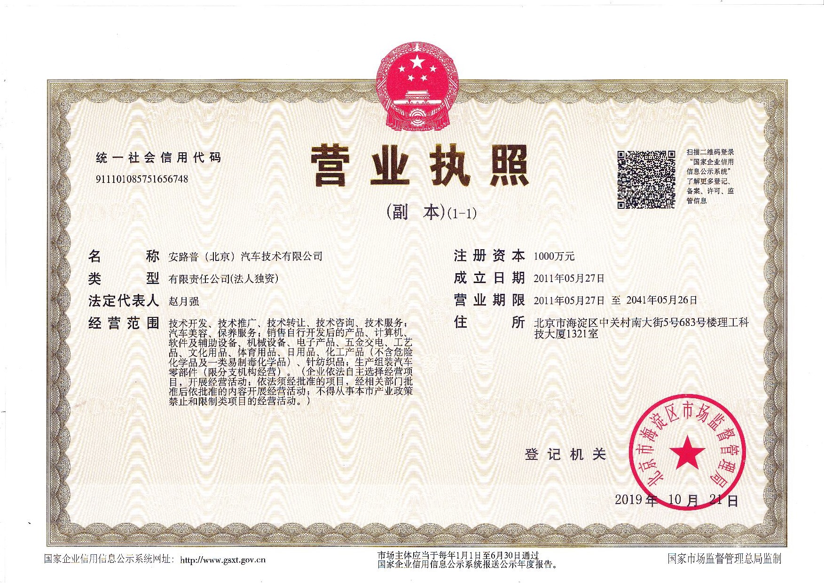
保险情况

参选人名称（盖章）： 北京光华荣昌汽车部件有限公司

日期： 2020 年 12 月 18 日

附件6——入园项目信息

1、入园企业须在涞水注册独立法人公司。意向入园企业应对此作出明确的承诺或说明；

致：北京公交集团资产管理涞水有限公司
北京光华荣昌汽车部件有限公司参加的公交智造产业园意向入园企业评审项目比选项目，现做出承诺：我公司在本次比选活动中成功入围公交智造产业园入园企业，我公司将在涞水注册独立法人公司。

特此承诺！

参选人名称（盖章）： 北京光华荣昌汽车部件有限公司

日期： 2020 年 12 月 18 日

2、入园生产项目介绍；
电控空气悬架系统（ECAS系统）
传统的空气悬架控制模式是采用机械高度阀，即通过高度阀阀门的开启调节对气囊的充放气，从而保持车辆恒定的行驶高度。随着系统应用的推广和车辆控制技术的发展，电子控制逐渐取代传统的机械控制电子控制系统，电子控制系统在提高了机动车操作的舒适性和反应的灵敏度的同时，还能够为空气悬架系统附加其他辅助功能。
ECAS系统主要由电子控制单元（ECU）、电磁阀、高度传感器、气囊等部件组成。它的基本工作原理是高度传感器负责检测车辆高度（车架和车桥间的距离）的变化，并把这一信息传递给ECU，除高度信息外，ECU还接受其它的输入信息，如车速信息、制动信息、车门信息和供气压力信息等，然后ECU综合所有的输入信息，判断当前车辆状态按照其内部的控制逻辑，激发电磁阀工作，电磁阀实现对各个气囊的充放气调节。相比普通的空气悬架系统，ECAS通过电子控制单元采用脉冲方式控制电磁阀的开启，根据当前实际高度与预期调节高度的偏差，ECU计算电磁阀的调节脉冲长度，如果需要调节的高度量大、由于没有过冲的危险ECU将给出一个长的脉冲，同时，较快的上升速度将减小脉冲长度，能精确控制车辆的高度调节速度，极大避免了高度的过冲及振荡调节。ECAS采用高度集成化的系统，系统零部件少，安装简单降低装配成本。
目前，公司电控空气悬架系统（ECAS系统）主要应用于商用车、轨道、军车底盘。其中，商用车、轨道、军车底盘ECAS平台主要产品如图所示：
A、商用车、轨道车ECAS平台主要产品：
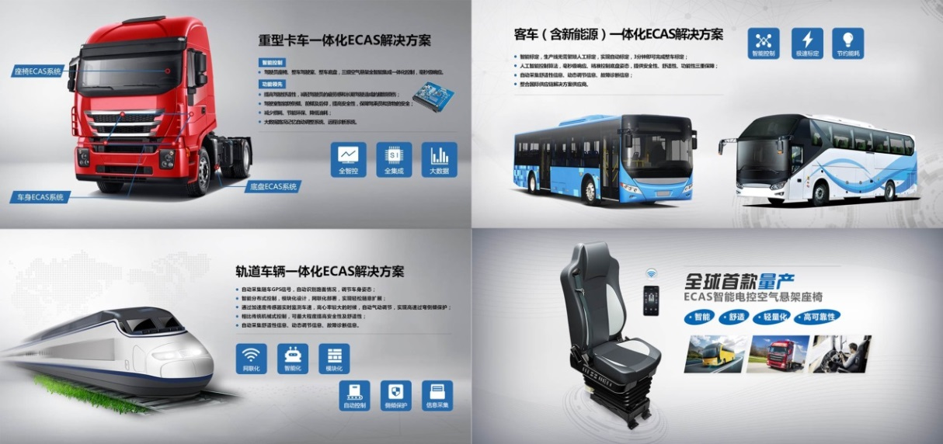
B、军用车、装甲车及军用舰艇ECAS平台主要产品：
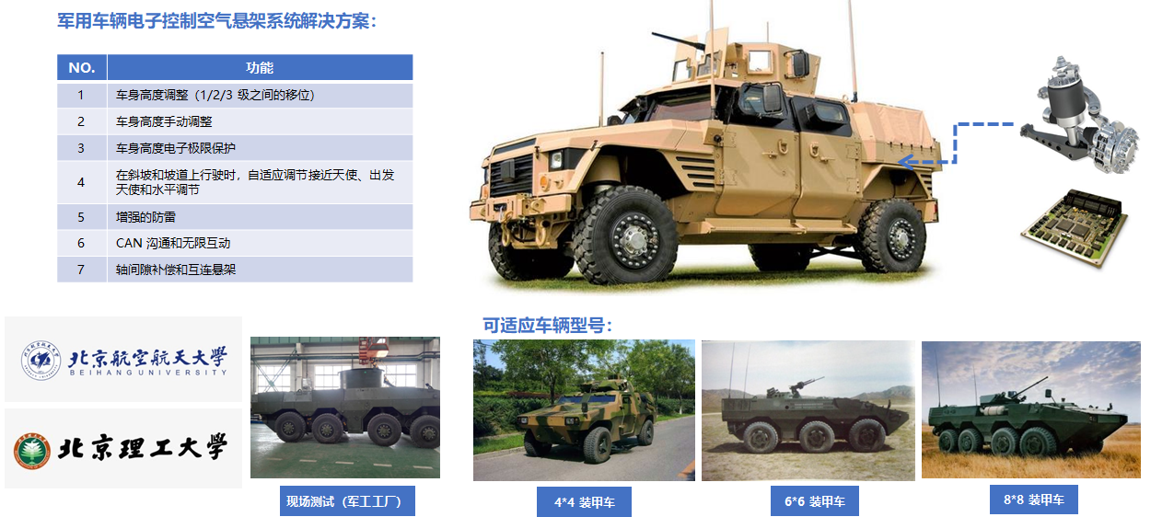
C、车辆振动舒适性一体化解决方案
三级一体化振动控制解决方案由座椅、驾驶室、底盘三种独立的创新产品和三种可独立的创新解决方案组合而成。其中创新产品及解决方案如图所示：
序号 | 创新产品 | 解决方案
1 | 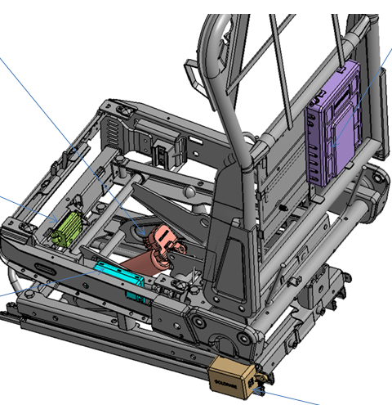 | 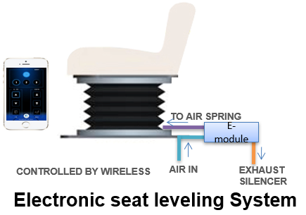
2 | 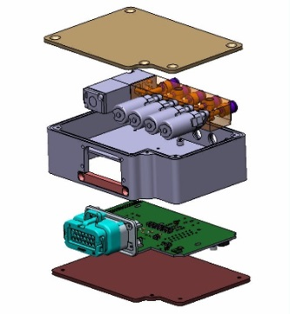 | 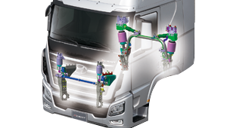
3 | 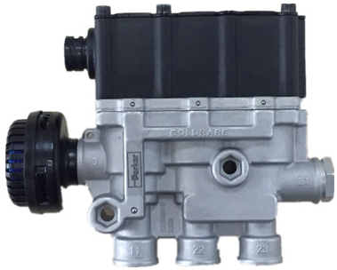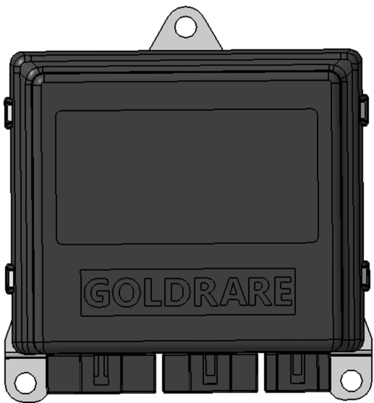 | 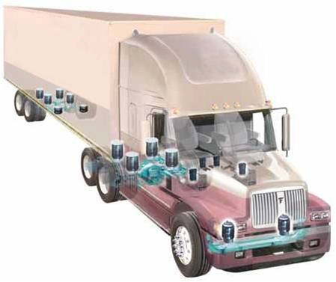
三级一体化振动控制解决方案的原理基于底盘、驾驶室、座椅三级隔振系统，通过CAN总线3级互联，实现振动的“预瞄”控制，智能化的衰减传到人身上的振动，并根据人体振动频率特征最大限度的抑制对人体造成损伤的振动频率成分。基本原理如图所示：
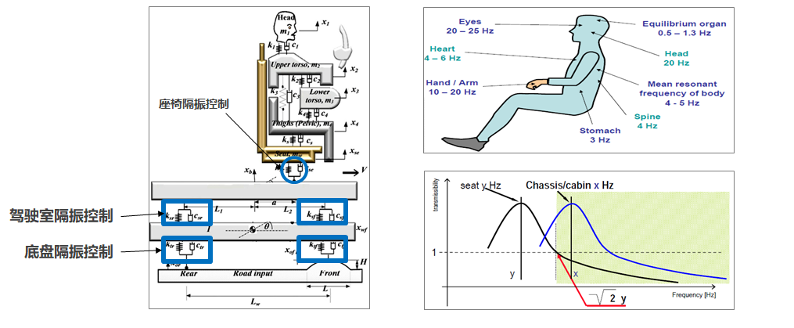
创新技术开发及应用——舒适及隔振，基于道路、车辆大数据的商用车振动舒适性3级一体化解决方案如图所示：
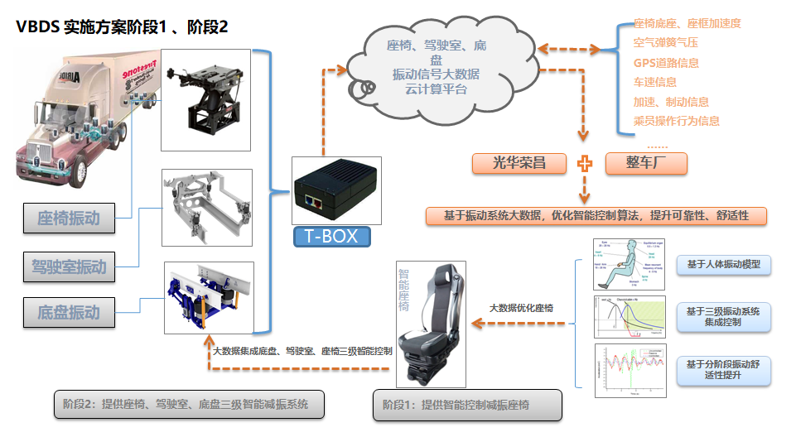

3、入园生产项目需求面积：500㎡

4、入园生产项目投资额：1000万元（人民币）

5、入园投产周期：12个月

6、入园预期发展情况一览表
销售额预测  （万元） | 净利润预测  （万元） | 年税收预测  （万元） | 年产值预测  （万元） | 提供就业岗位预测  （个）
3000 | 240 | 300 | 3000 | 30-50
注：1、参选人根据入园项目情况预估入园投产后第一年度内上述指标发展情况。

参选人名称（盖章）： 北京光华荣昌汽车部件有限公司

日期： 2020 年 12 月 18 日

附件7——价格承诺函

价格承诺函

致：北京公交集团资产管理涞水有限公司

我方参与项目编号为 FE20ZX-007LZY/13 的公交智造产业园意向入园企业评审项目（项目名称）的比选，我方已完全理解本次入园企业评审要求的全部内容。
我方承诺，若我方在本项目中成功入围，将作为入园企业在合作期限内对于所供产品的价格不高于同期市场价格，并按照甲乙双方合作协议的内容及要求执行。
特此承诺！

参选人名称（承诺方盖章）：北京光华荣昌汽车部件有限公司
地址：北京市昌平区流村镇工业园区
电话：18618155698
参选人法定代表人或授权代表（签字或盖章）：
承诺日期：2020.12.18

附件8：销售合同
合同1：北汽福田汽车股份有限公司南海汽车厂
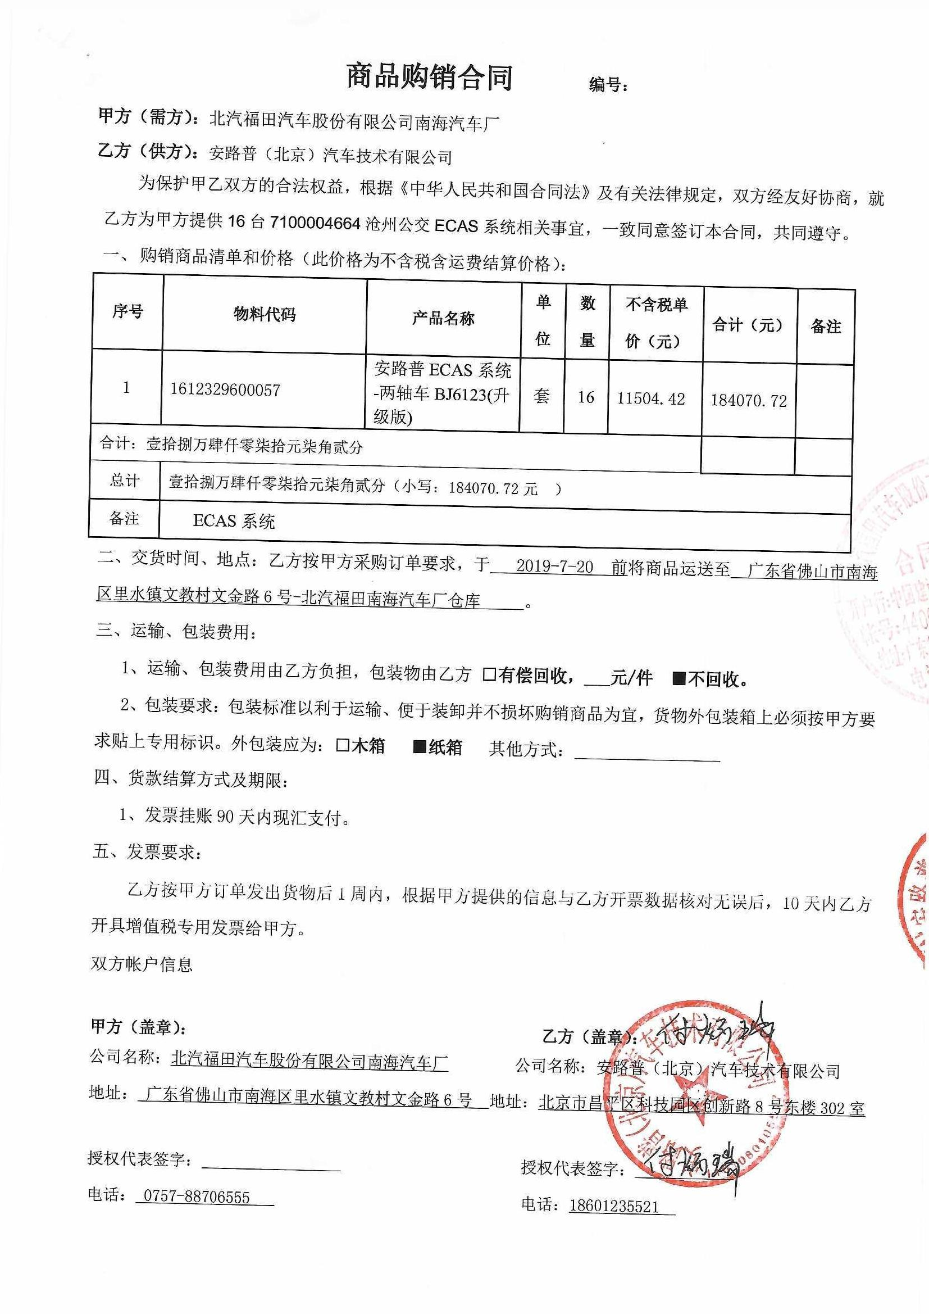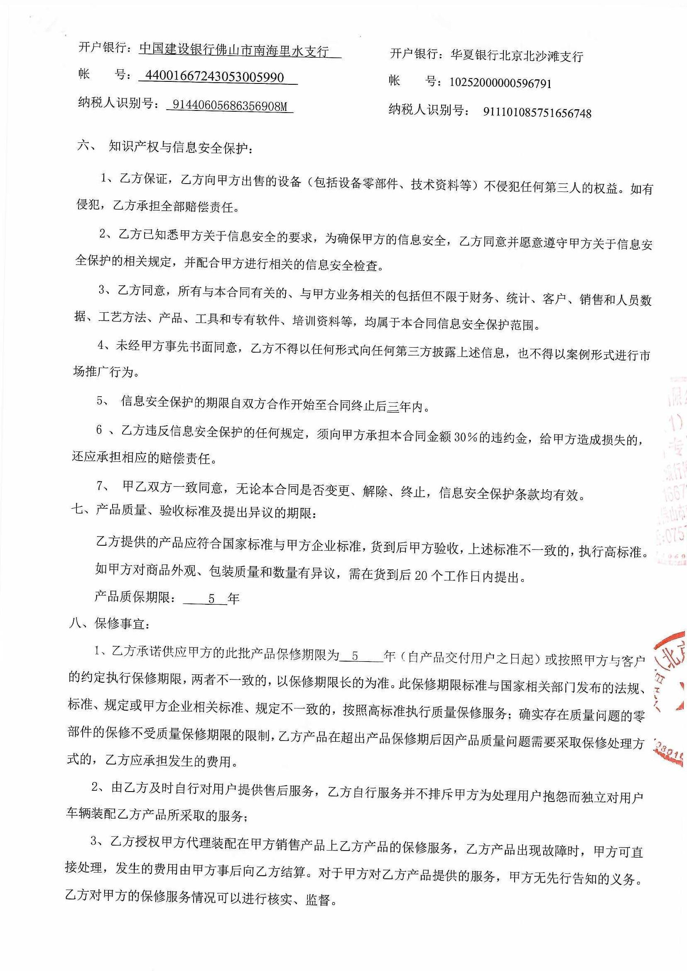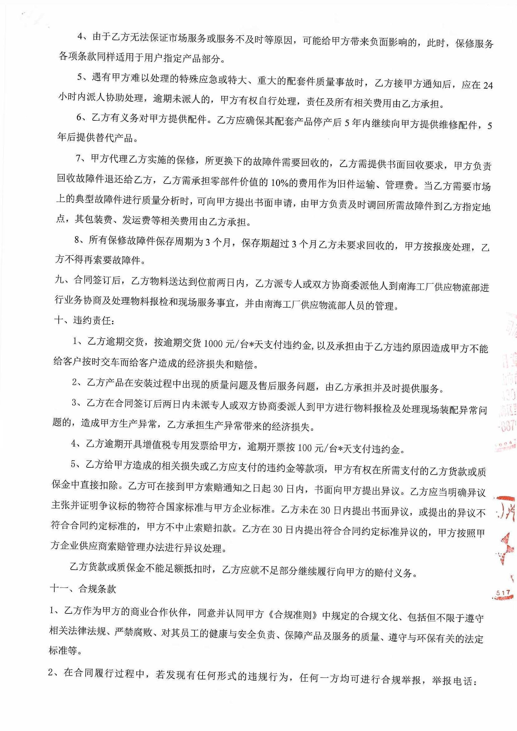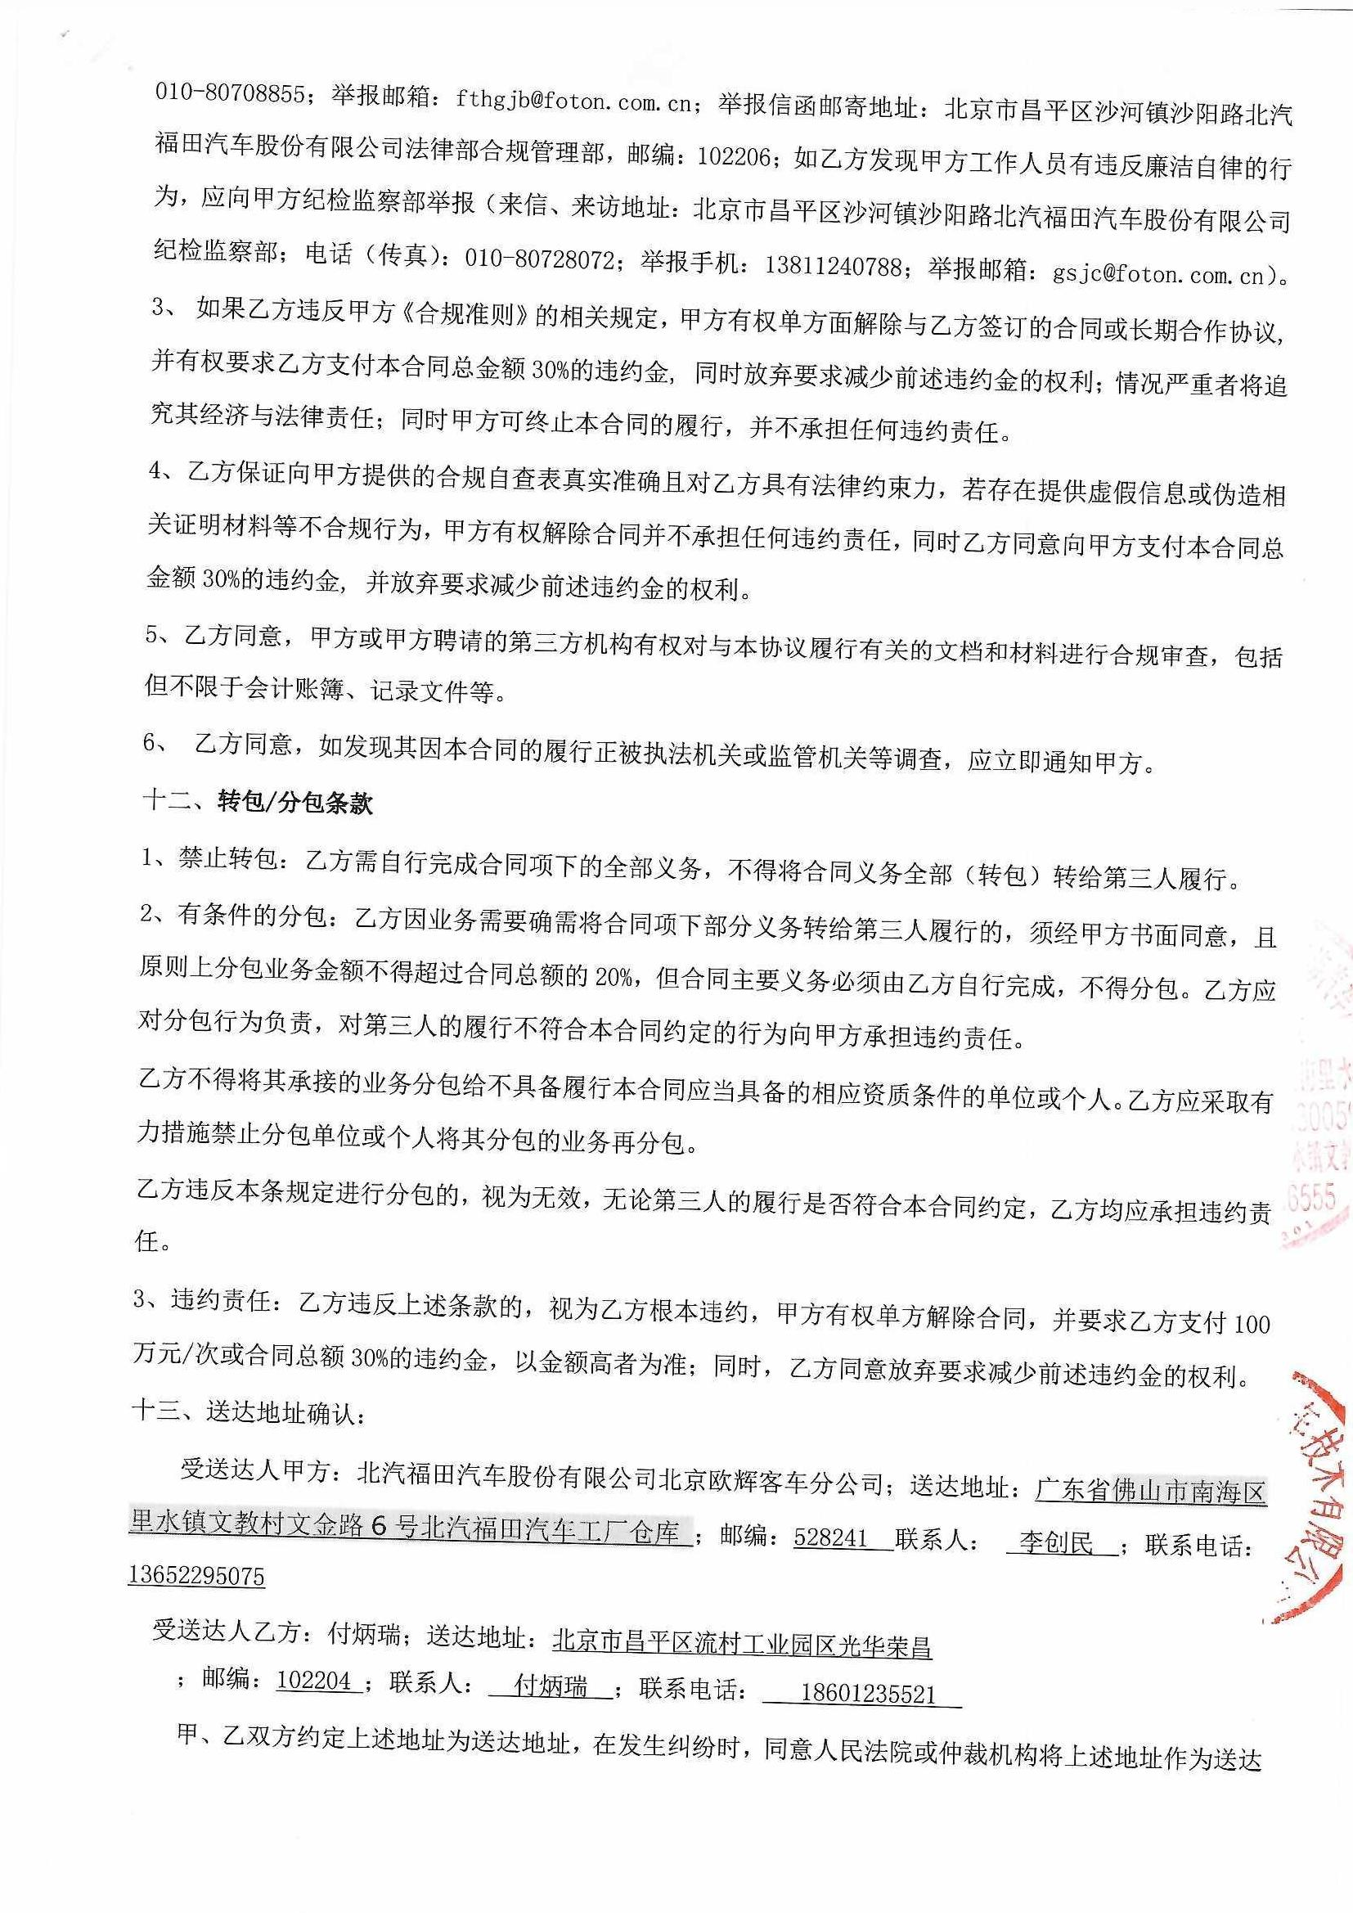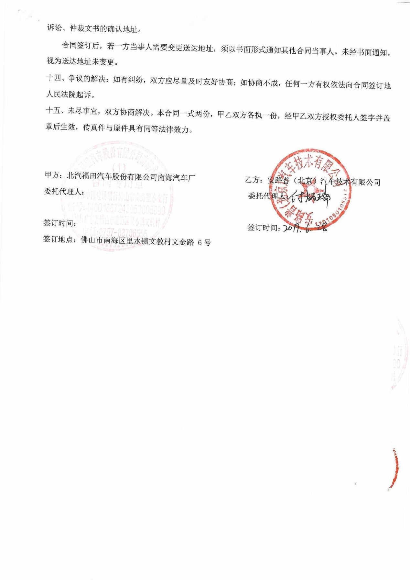

合同2：北汽福田汽车股份有限公司北京欧辉客车分公司
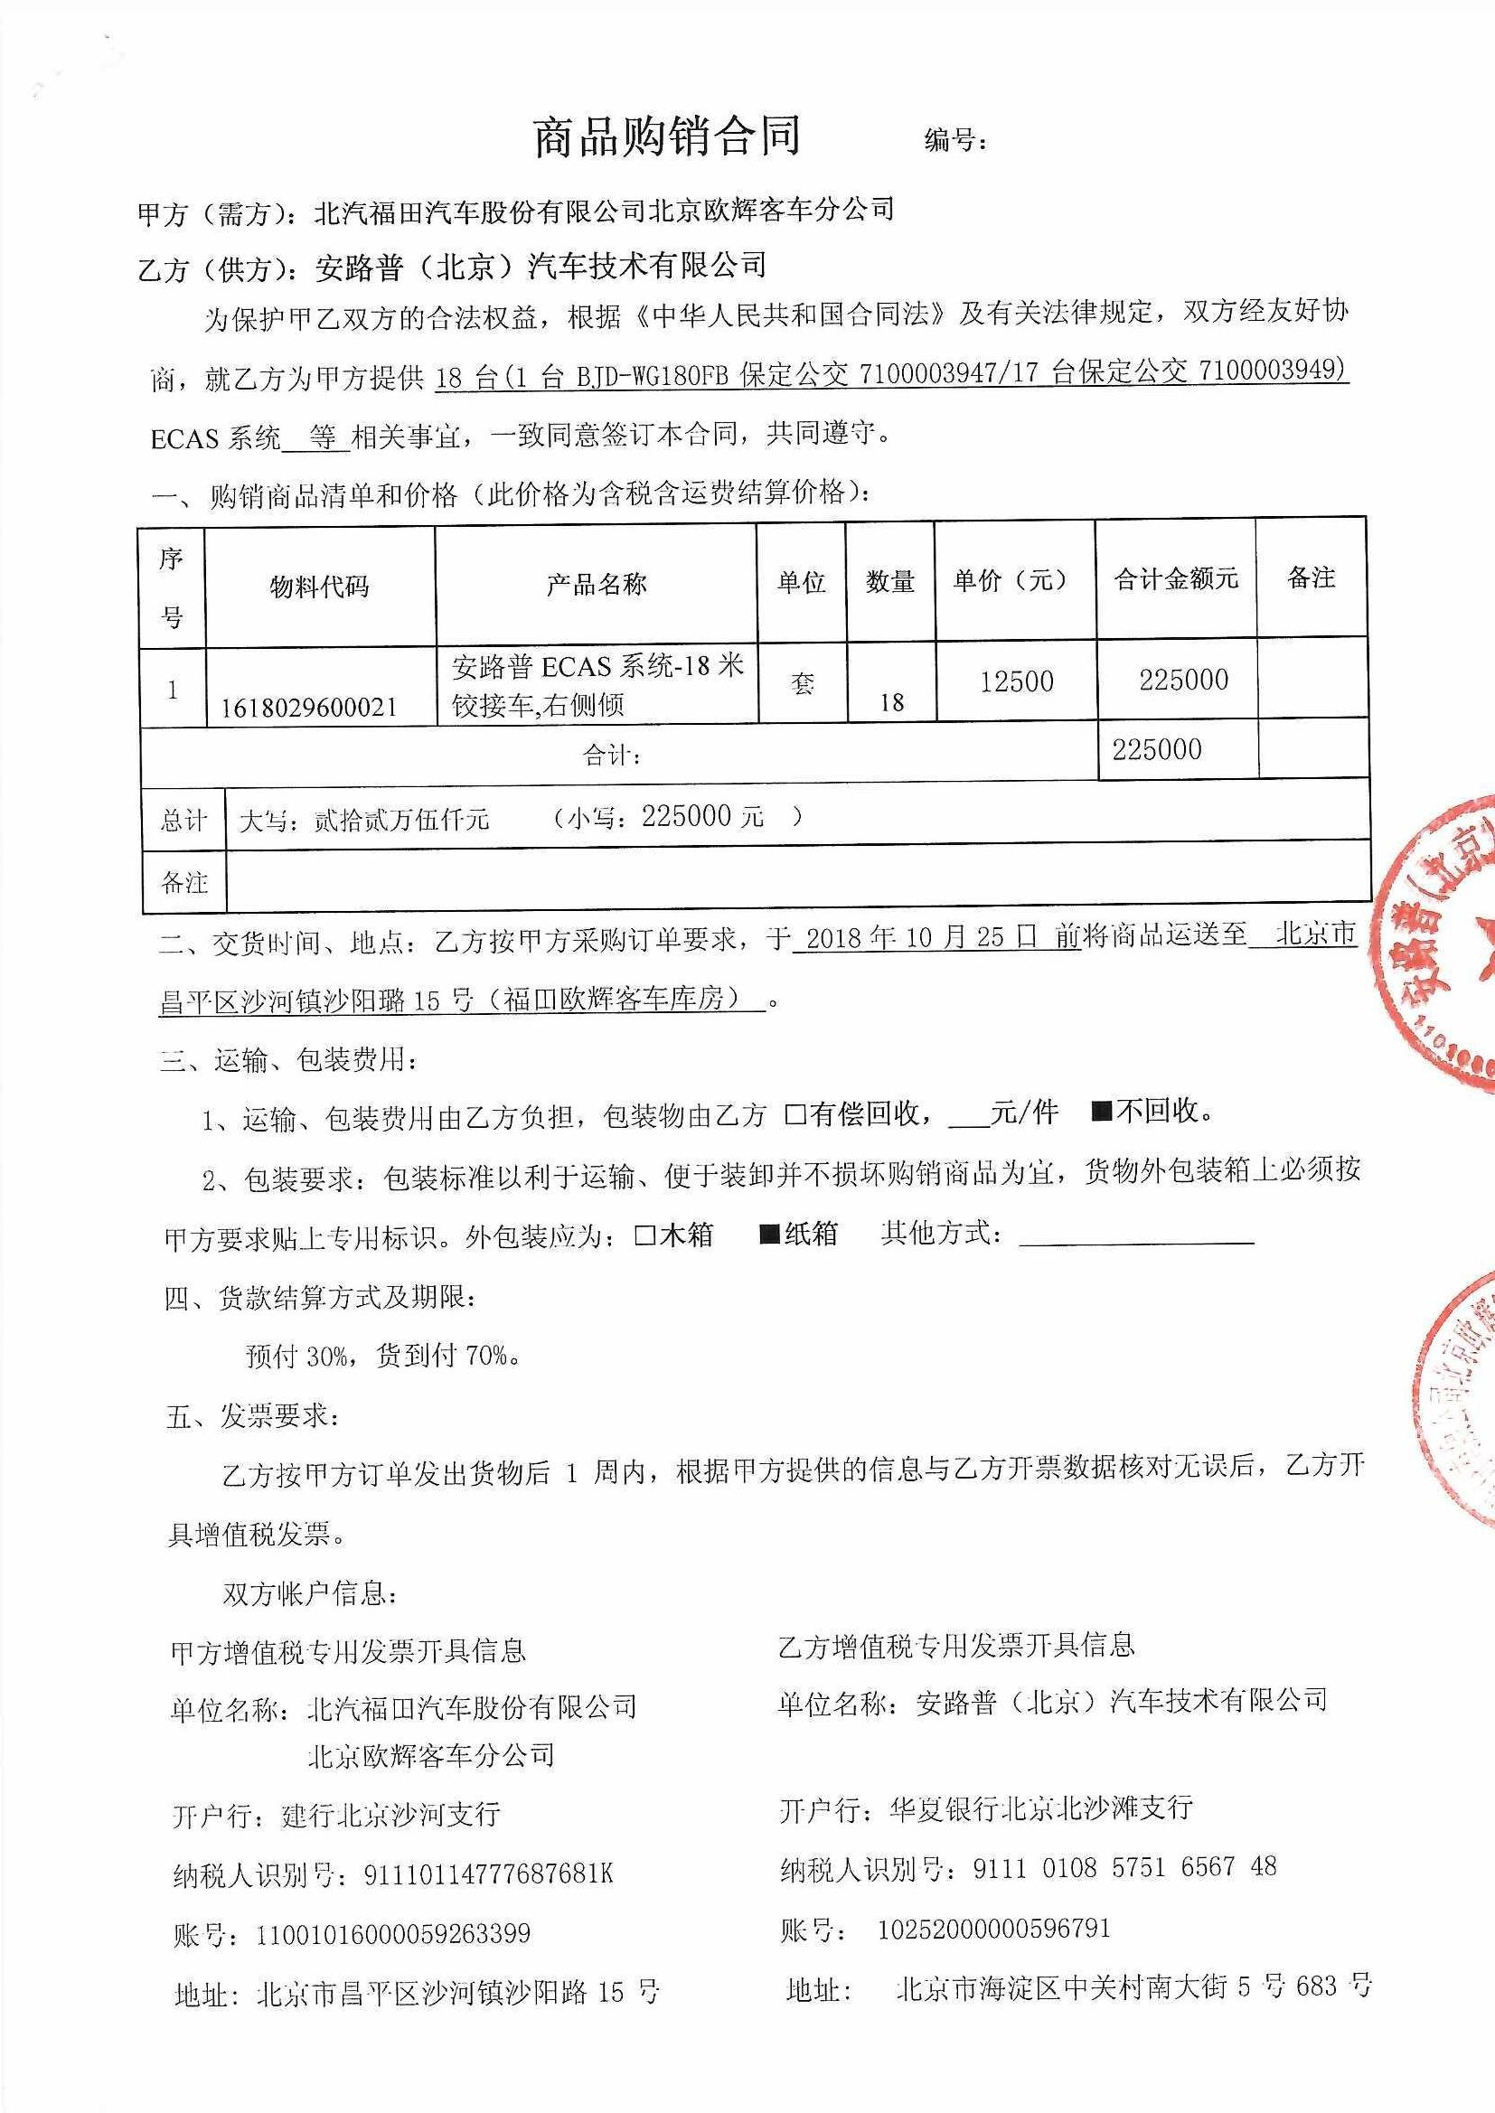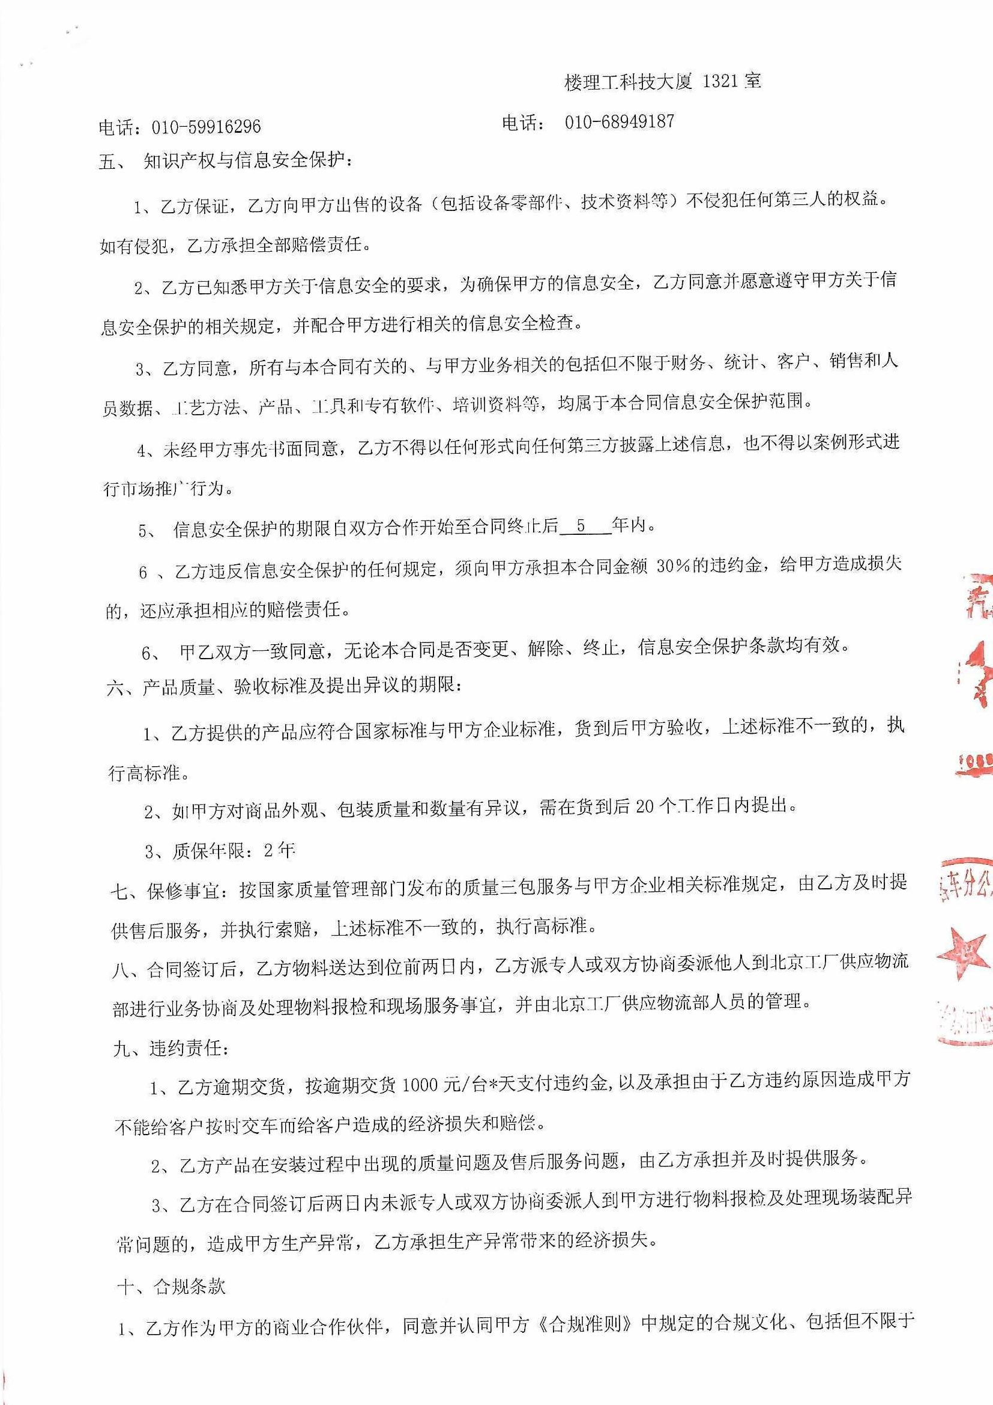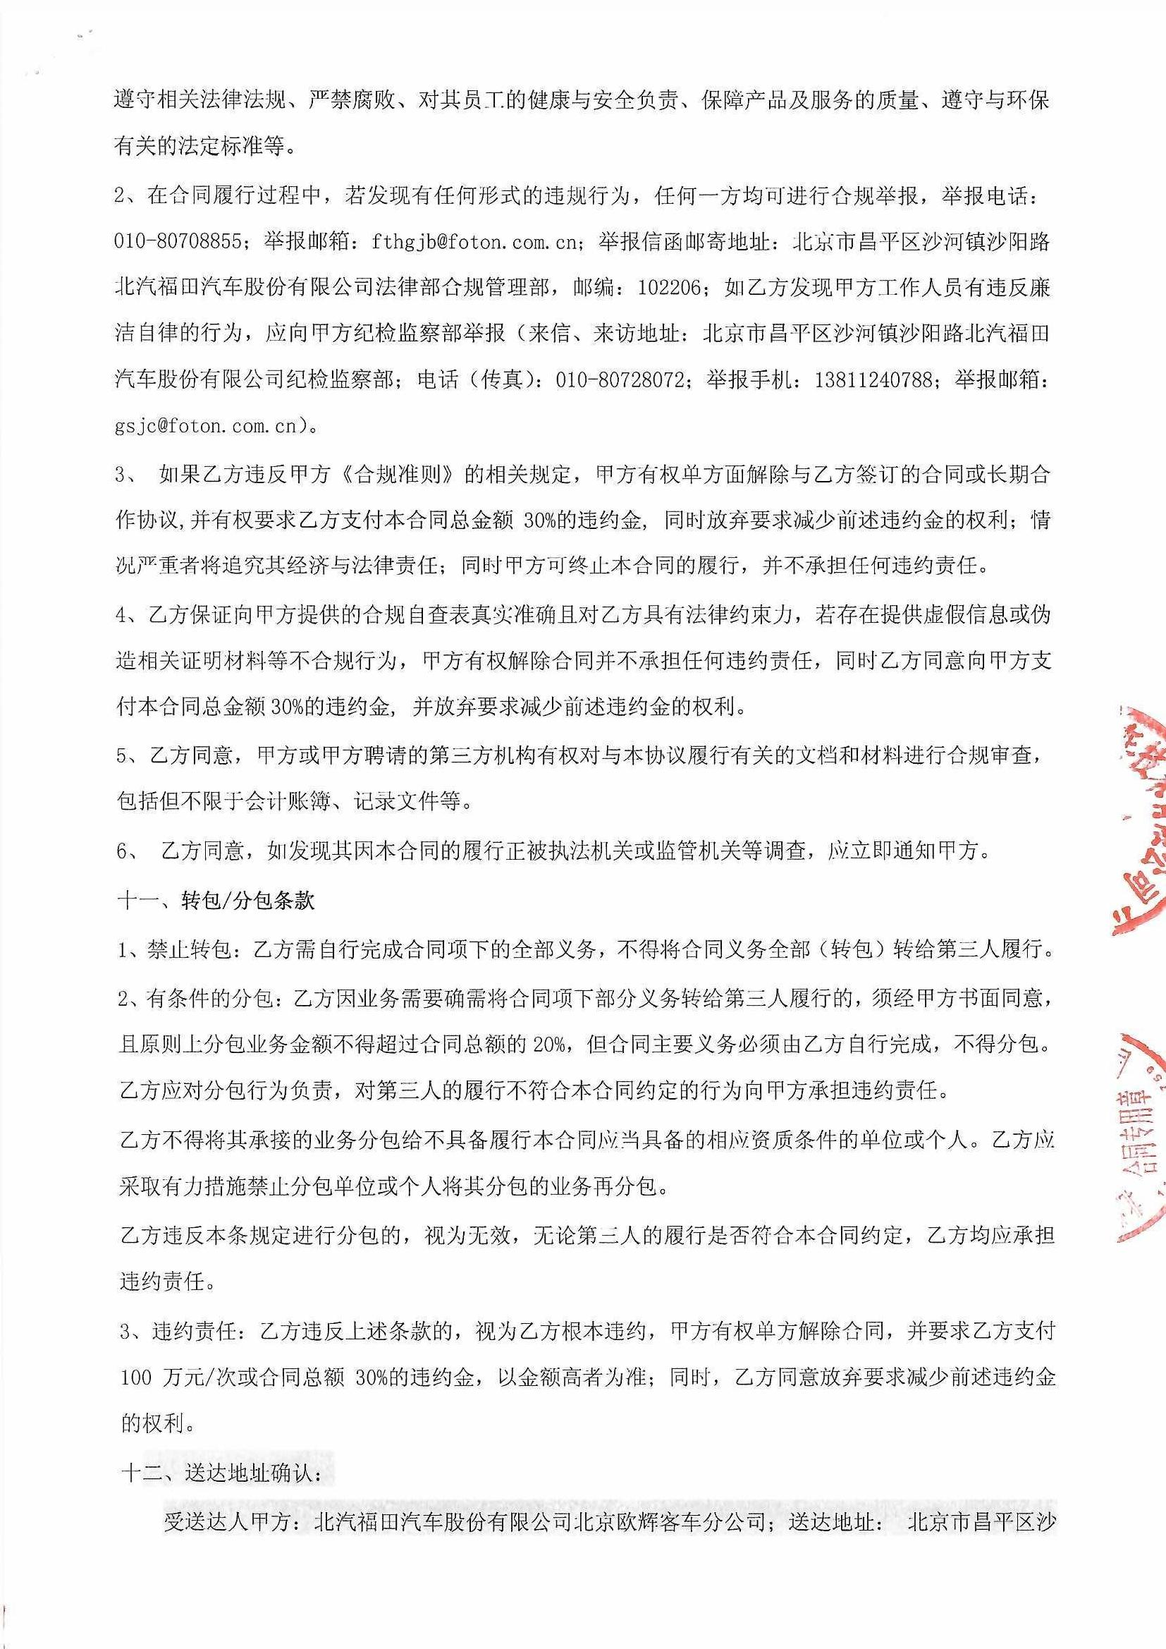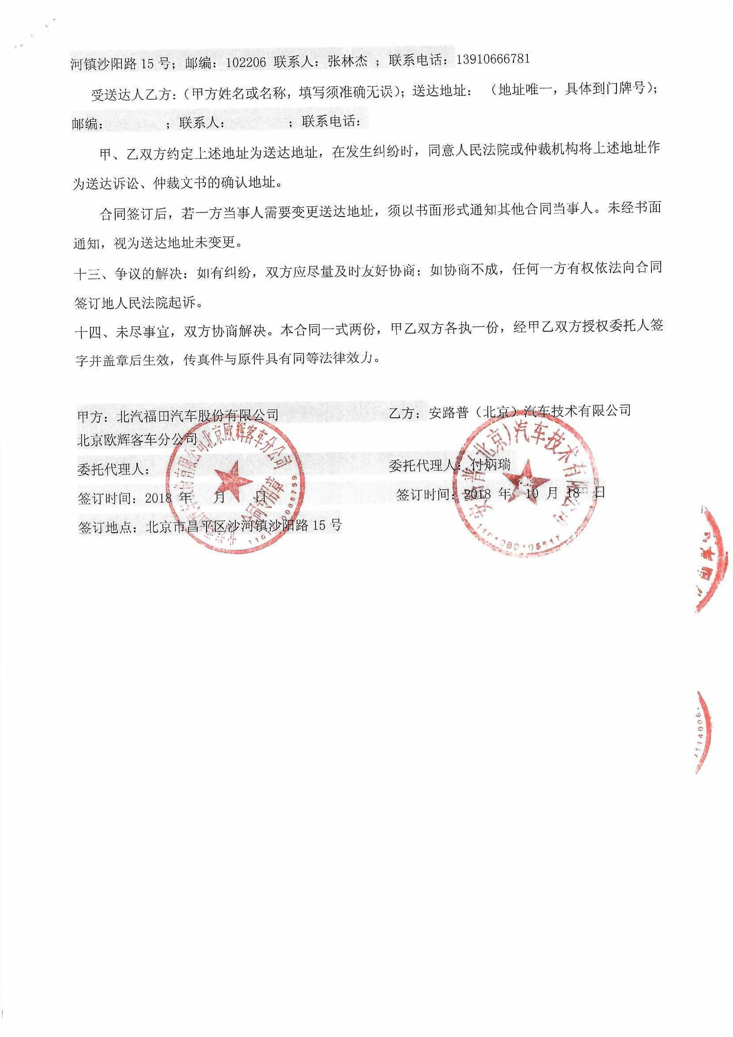

合同3：北汽福田汽车股份有限公司北京欧辉客车分公司
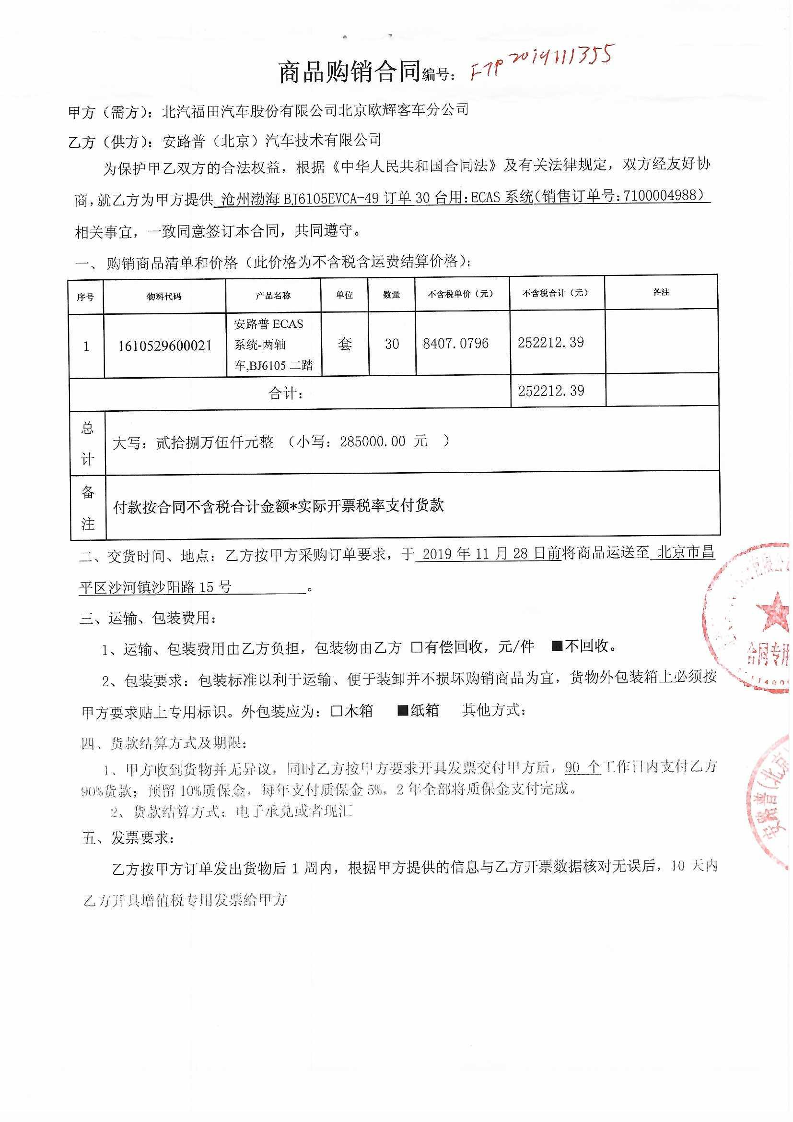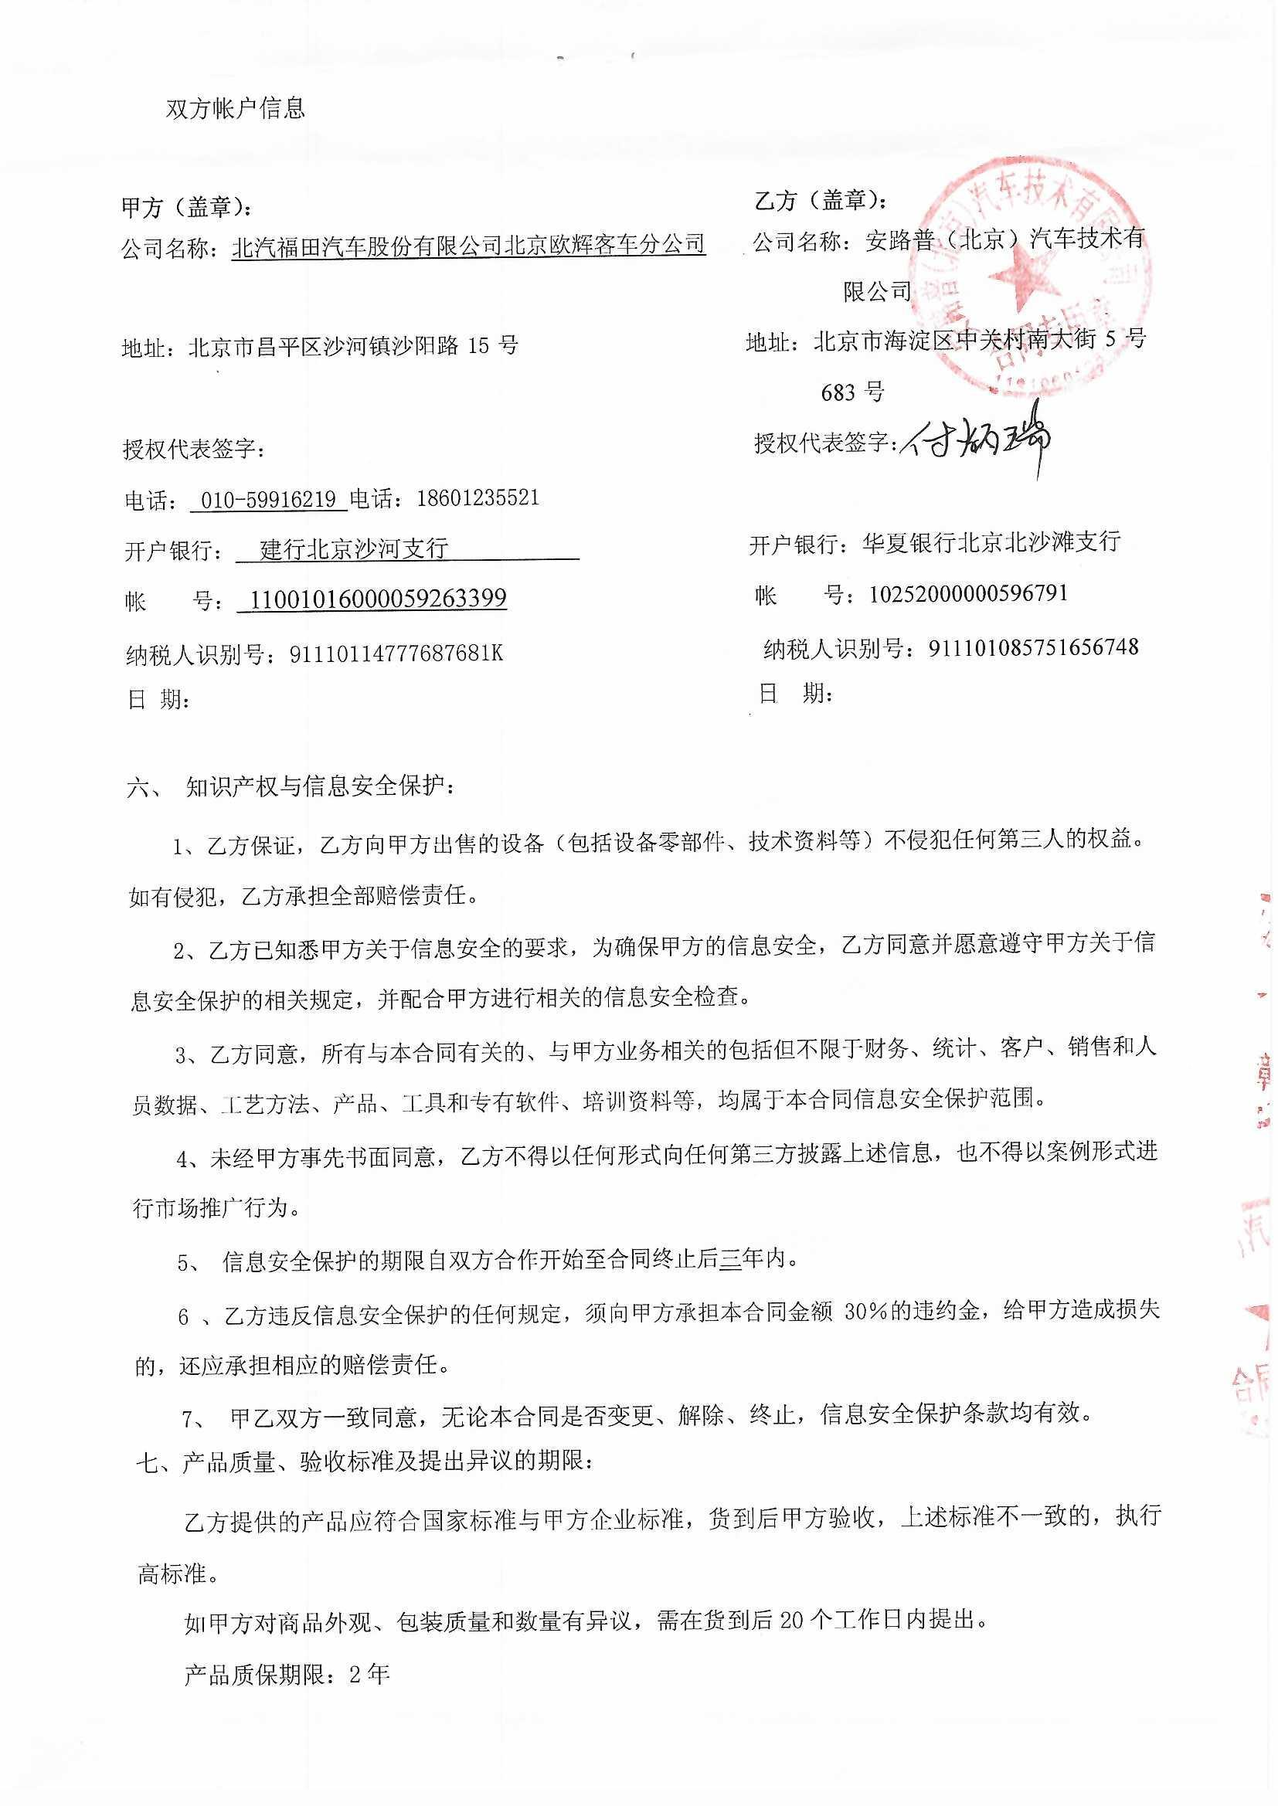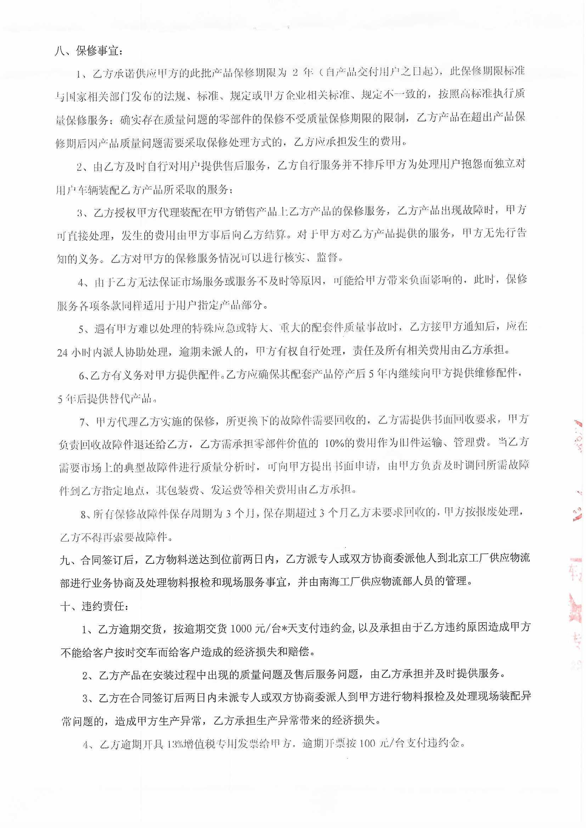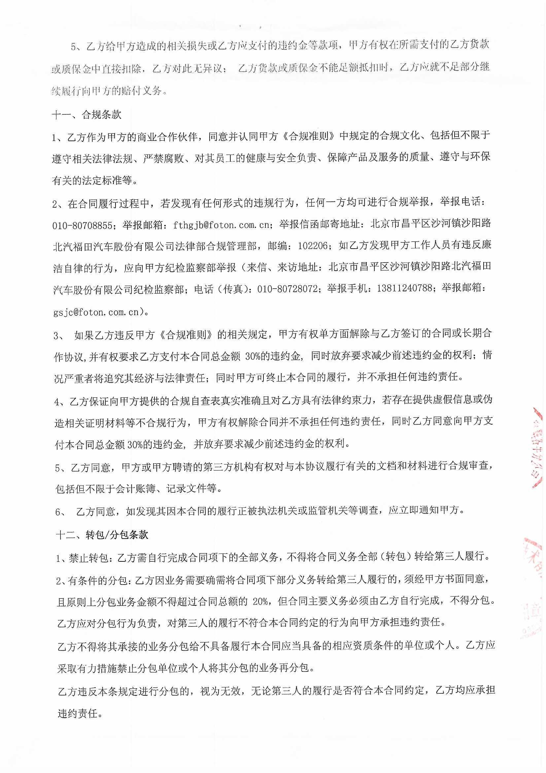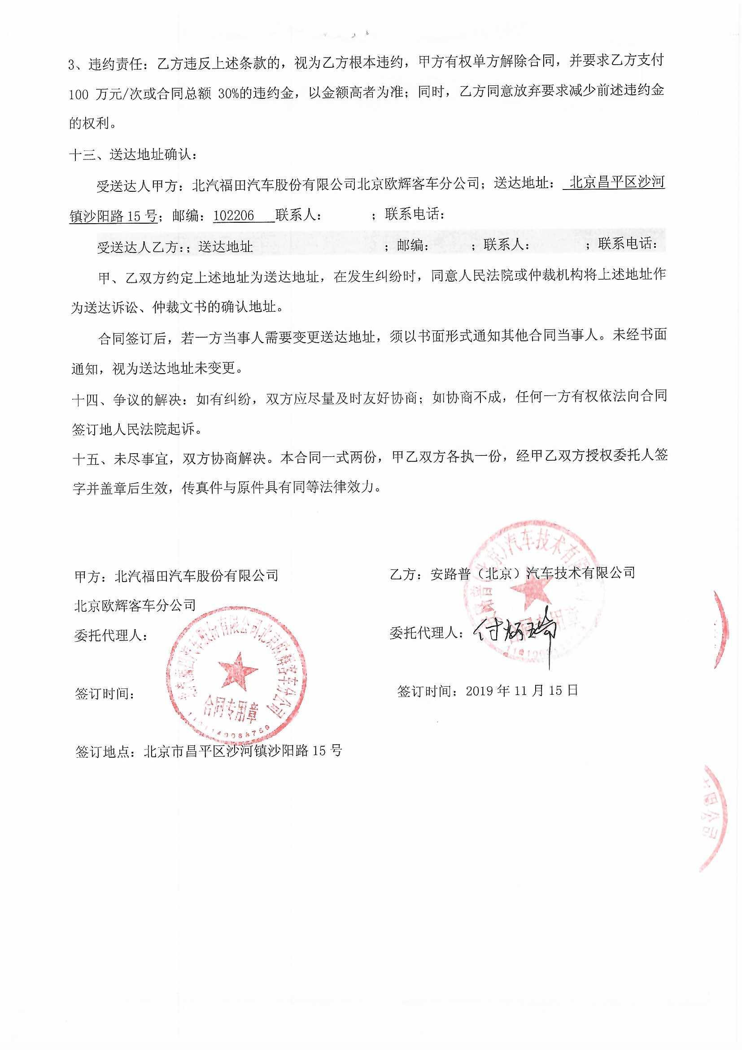

合同4：北汽福田汽车股份有限公司北京欧辉客车分公司
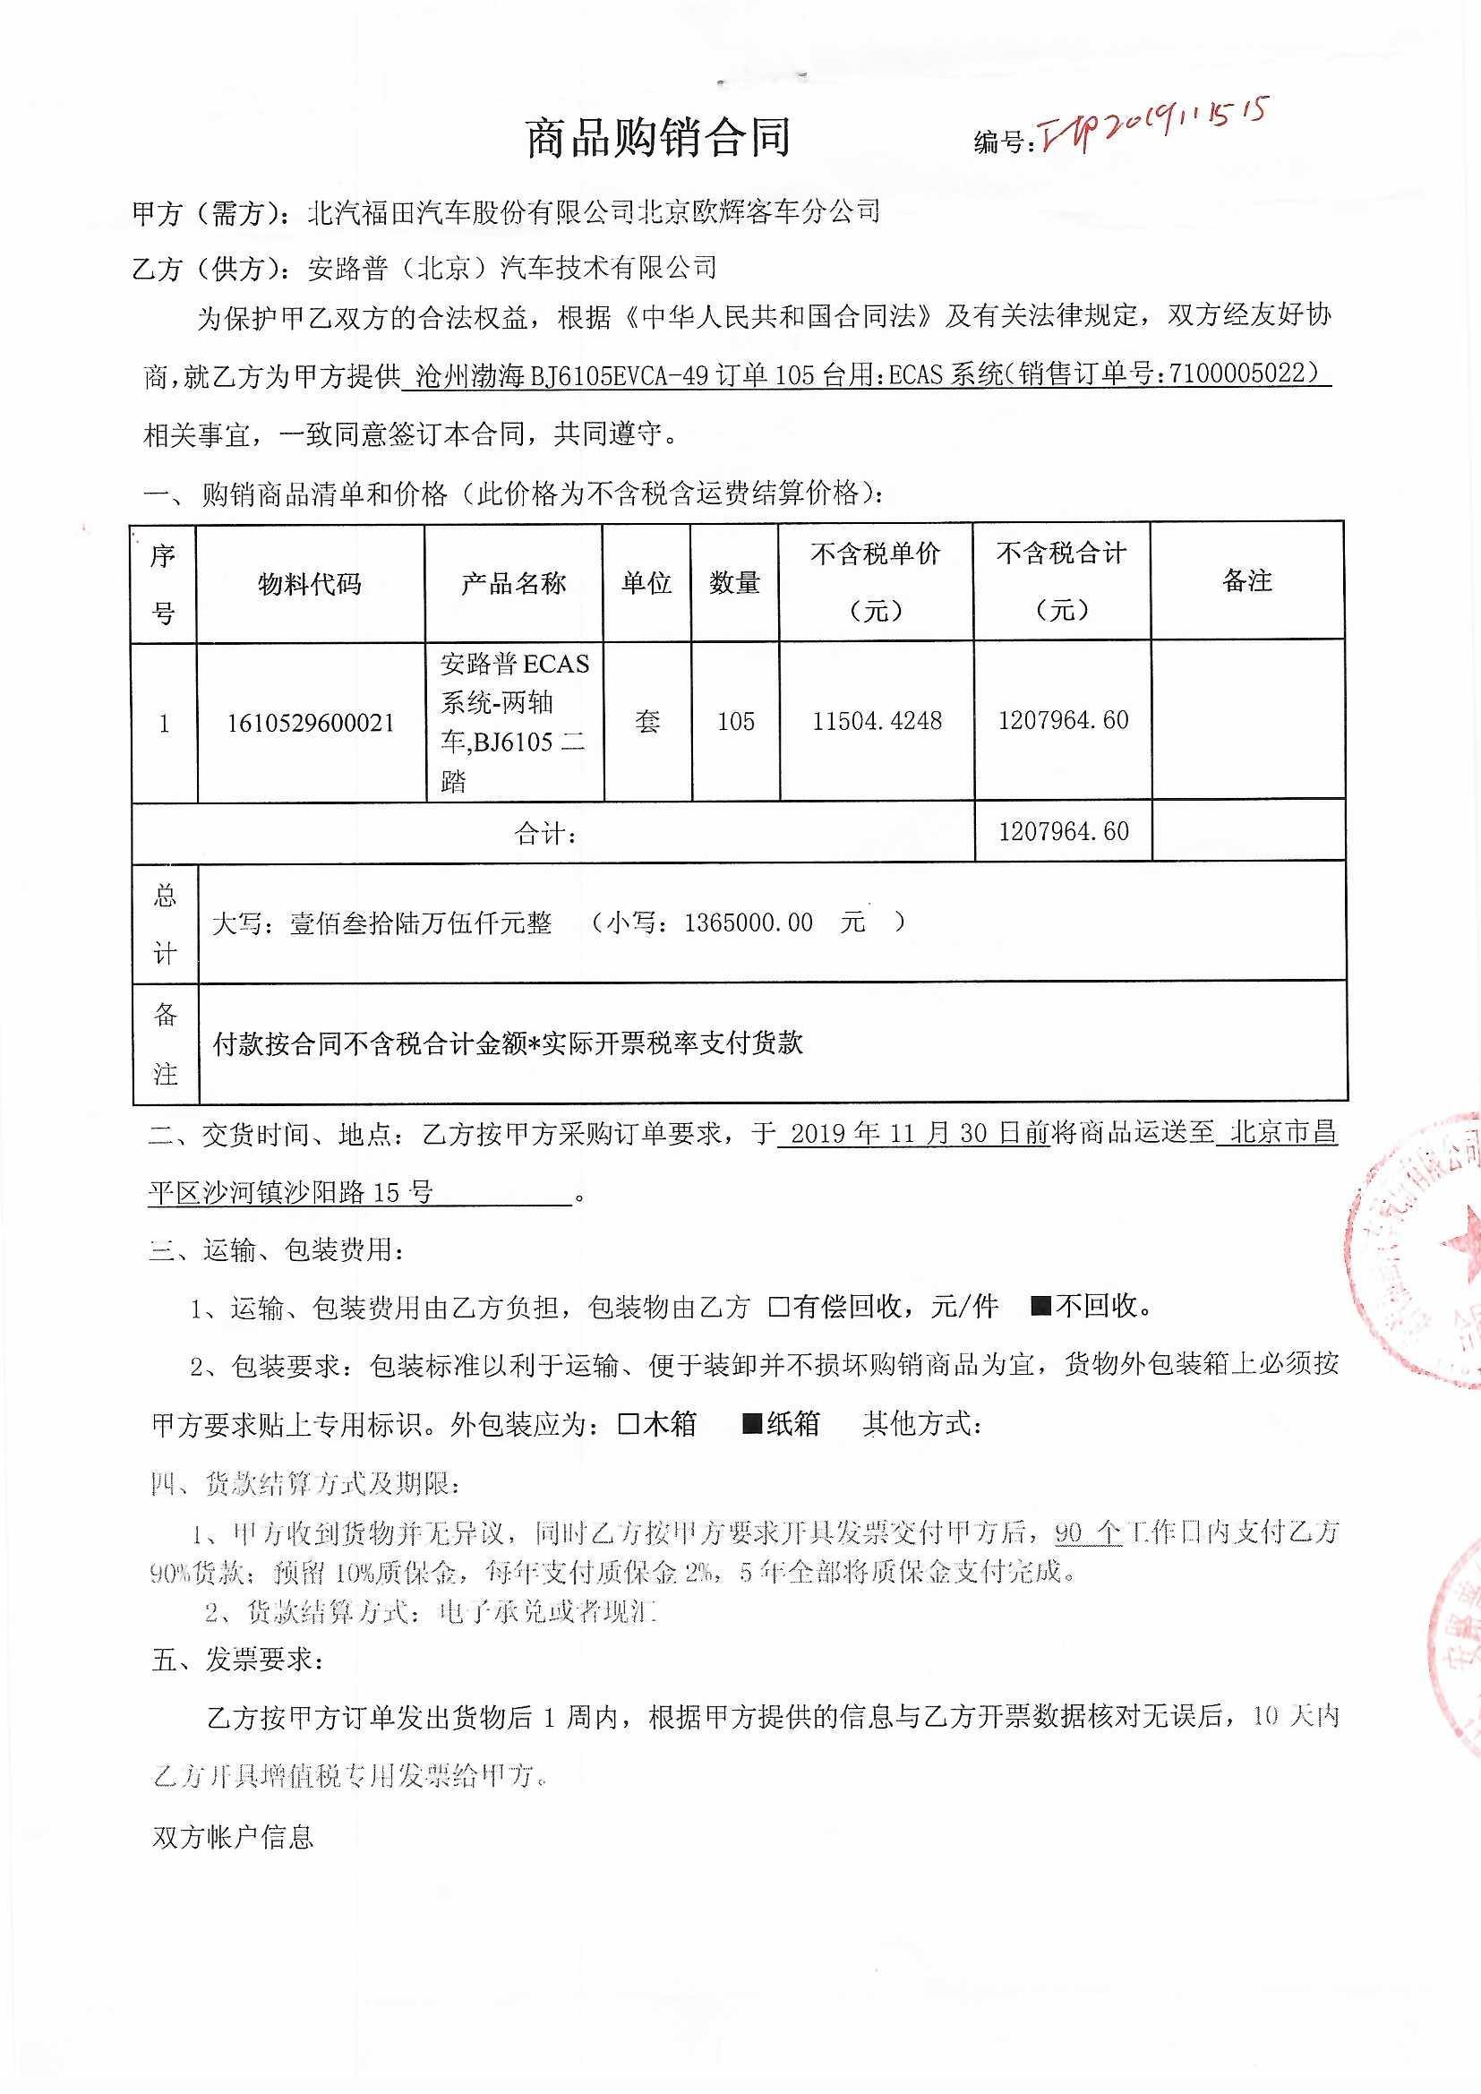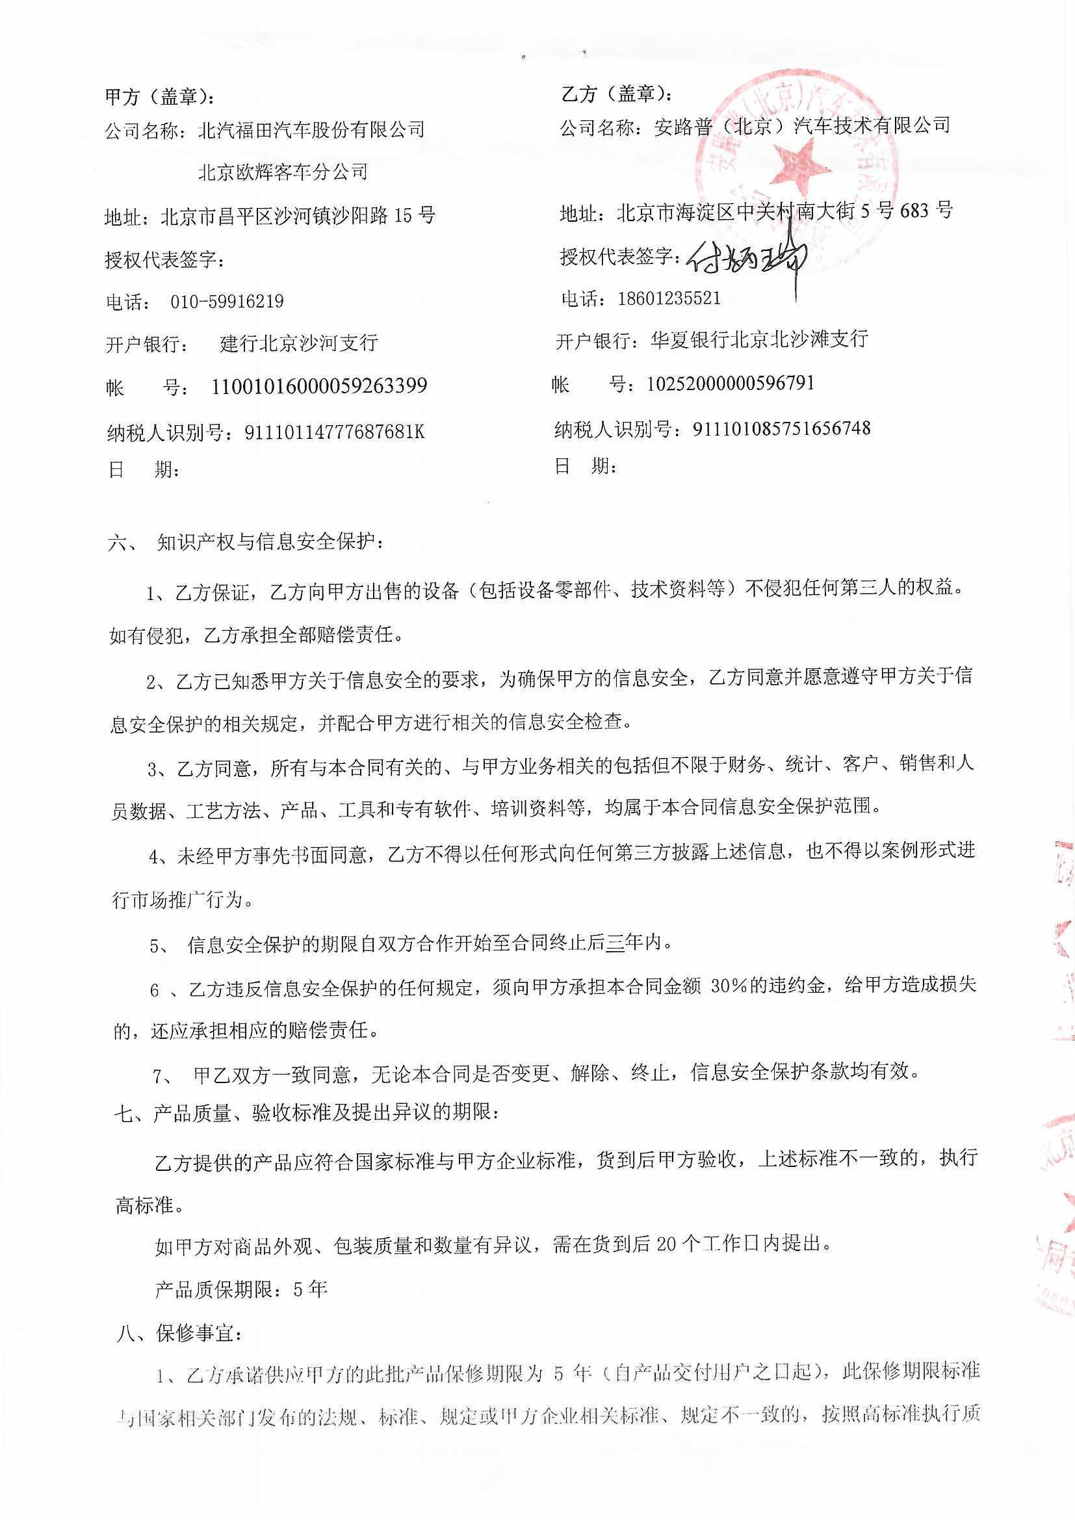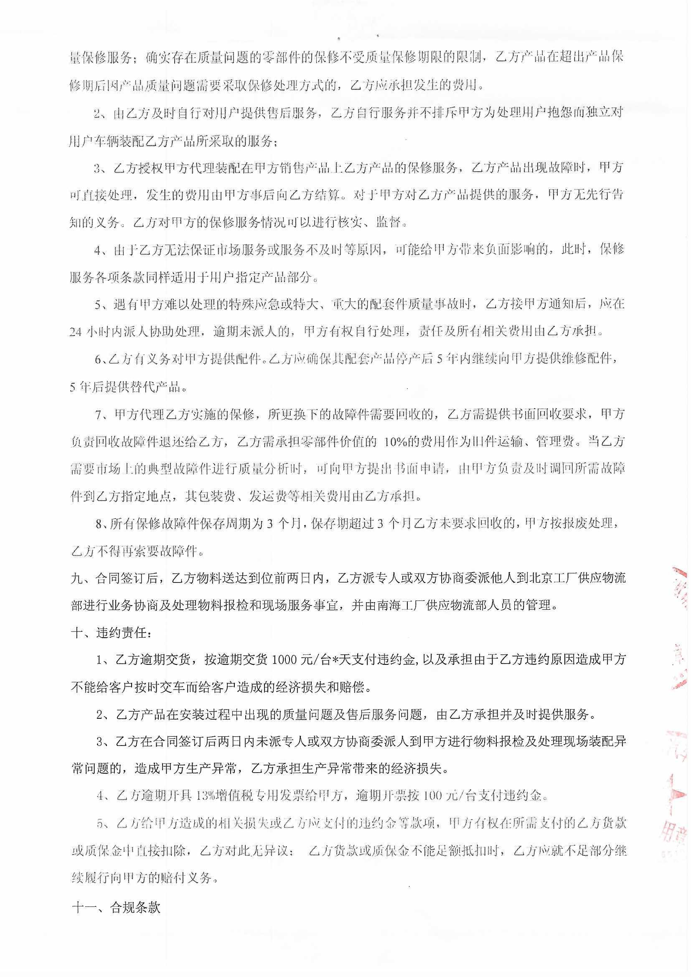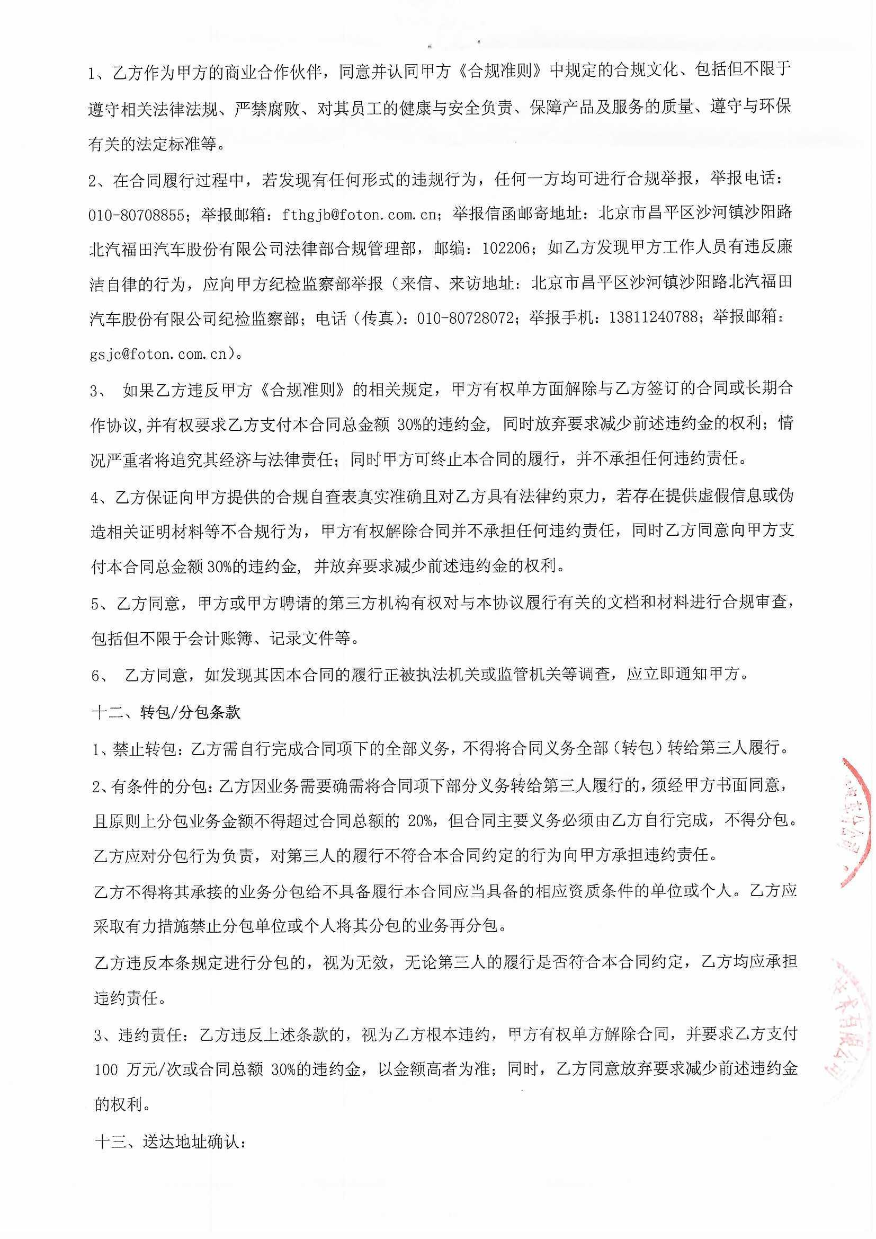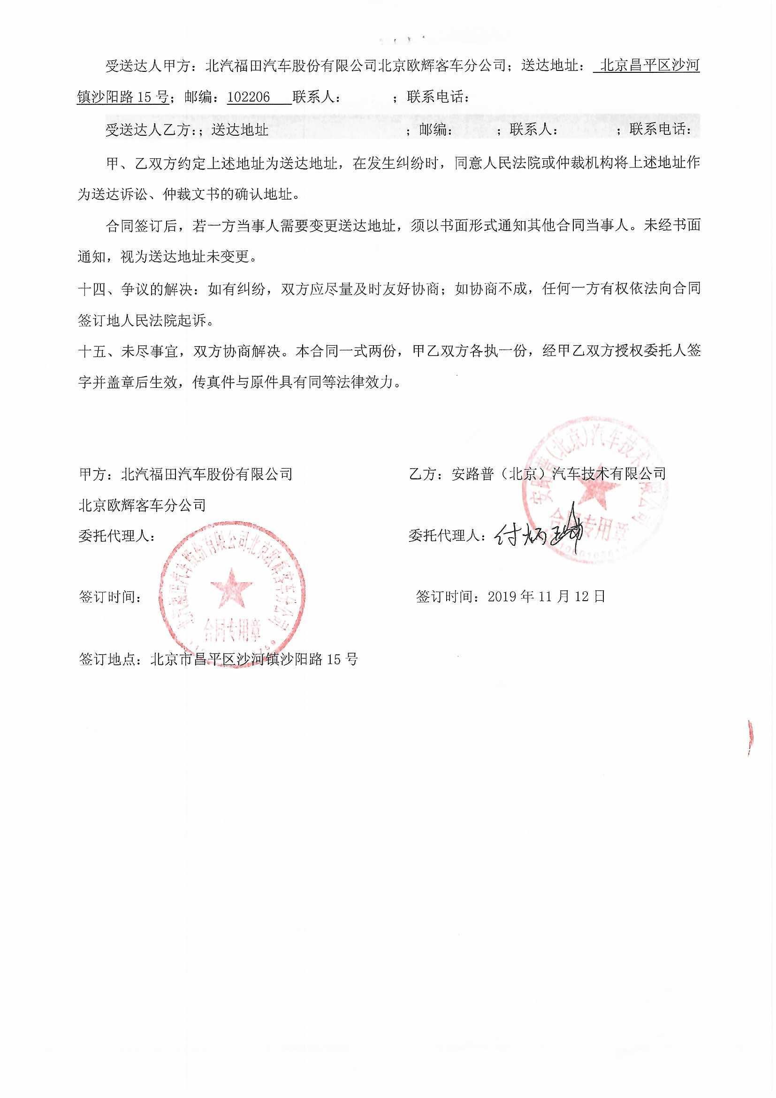

合同5：北汽福田汽车股份有限公司北京欧辉客车分公司
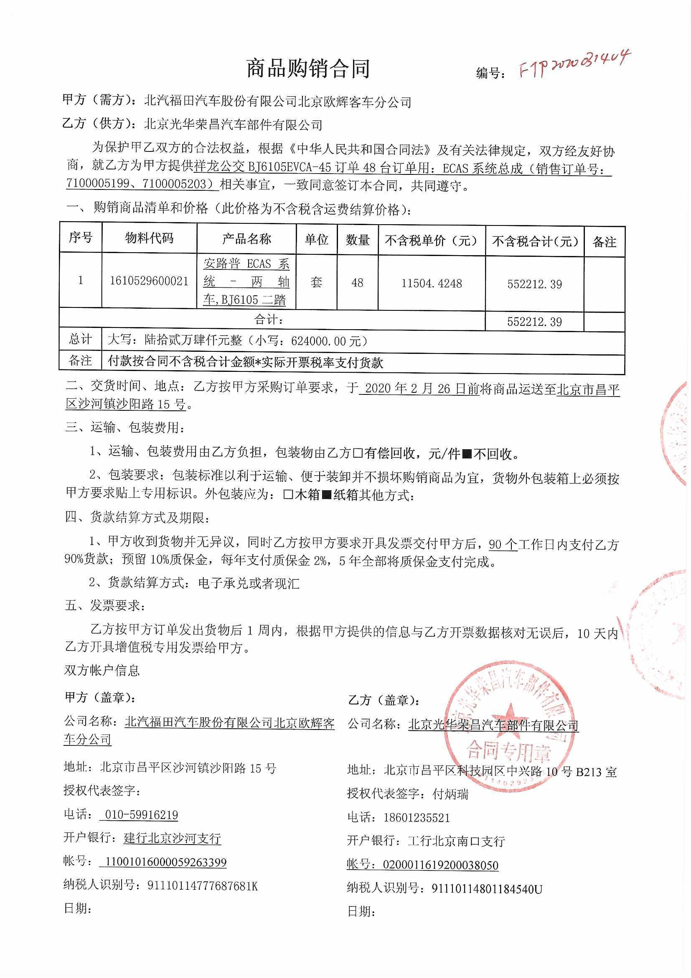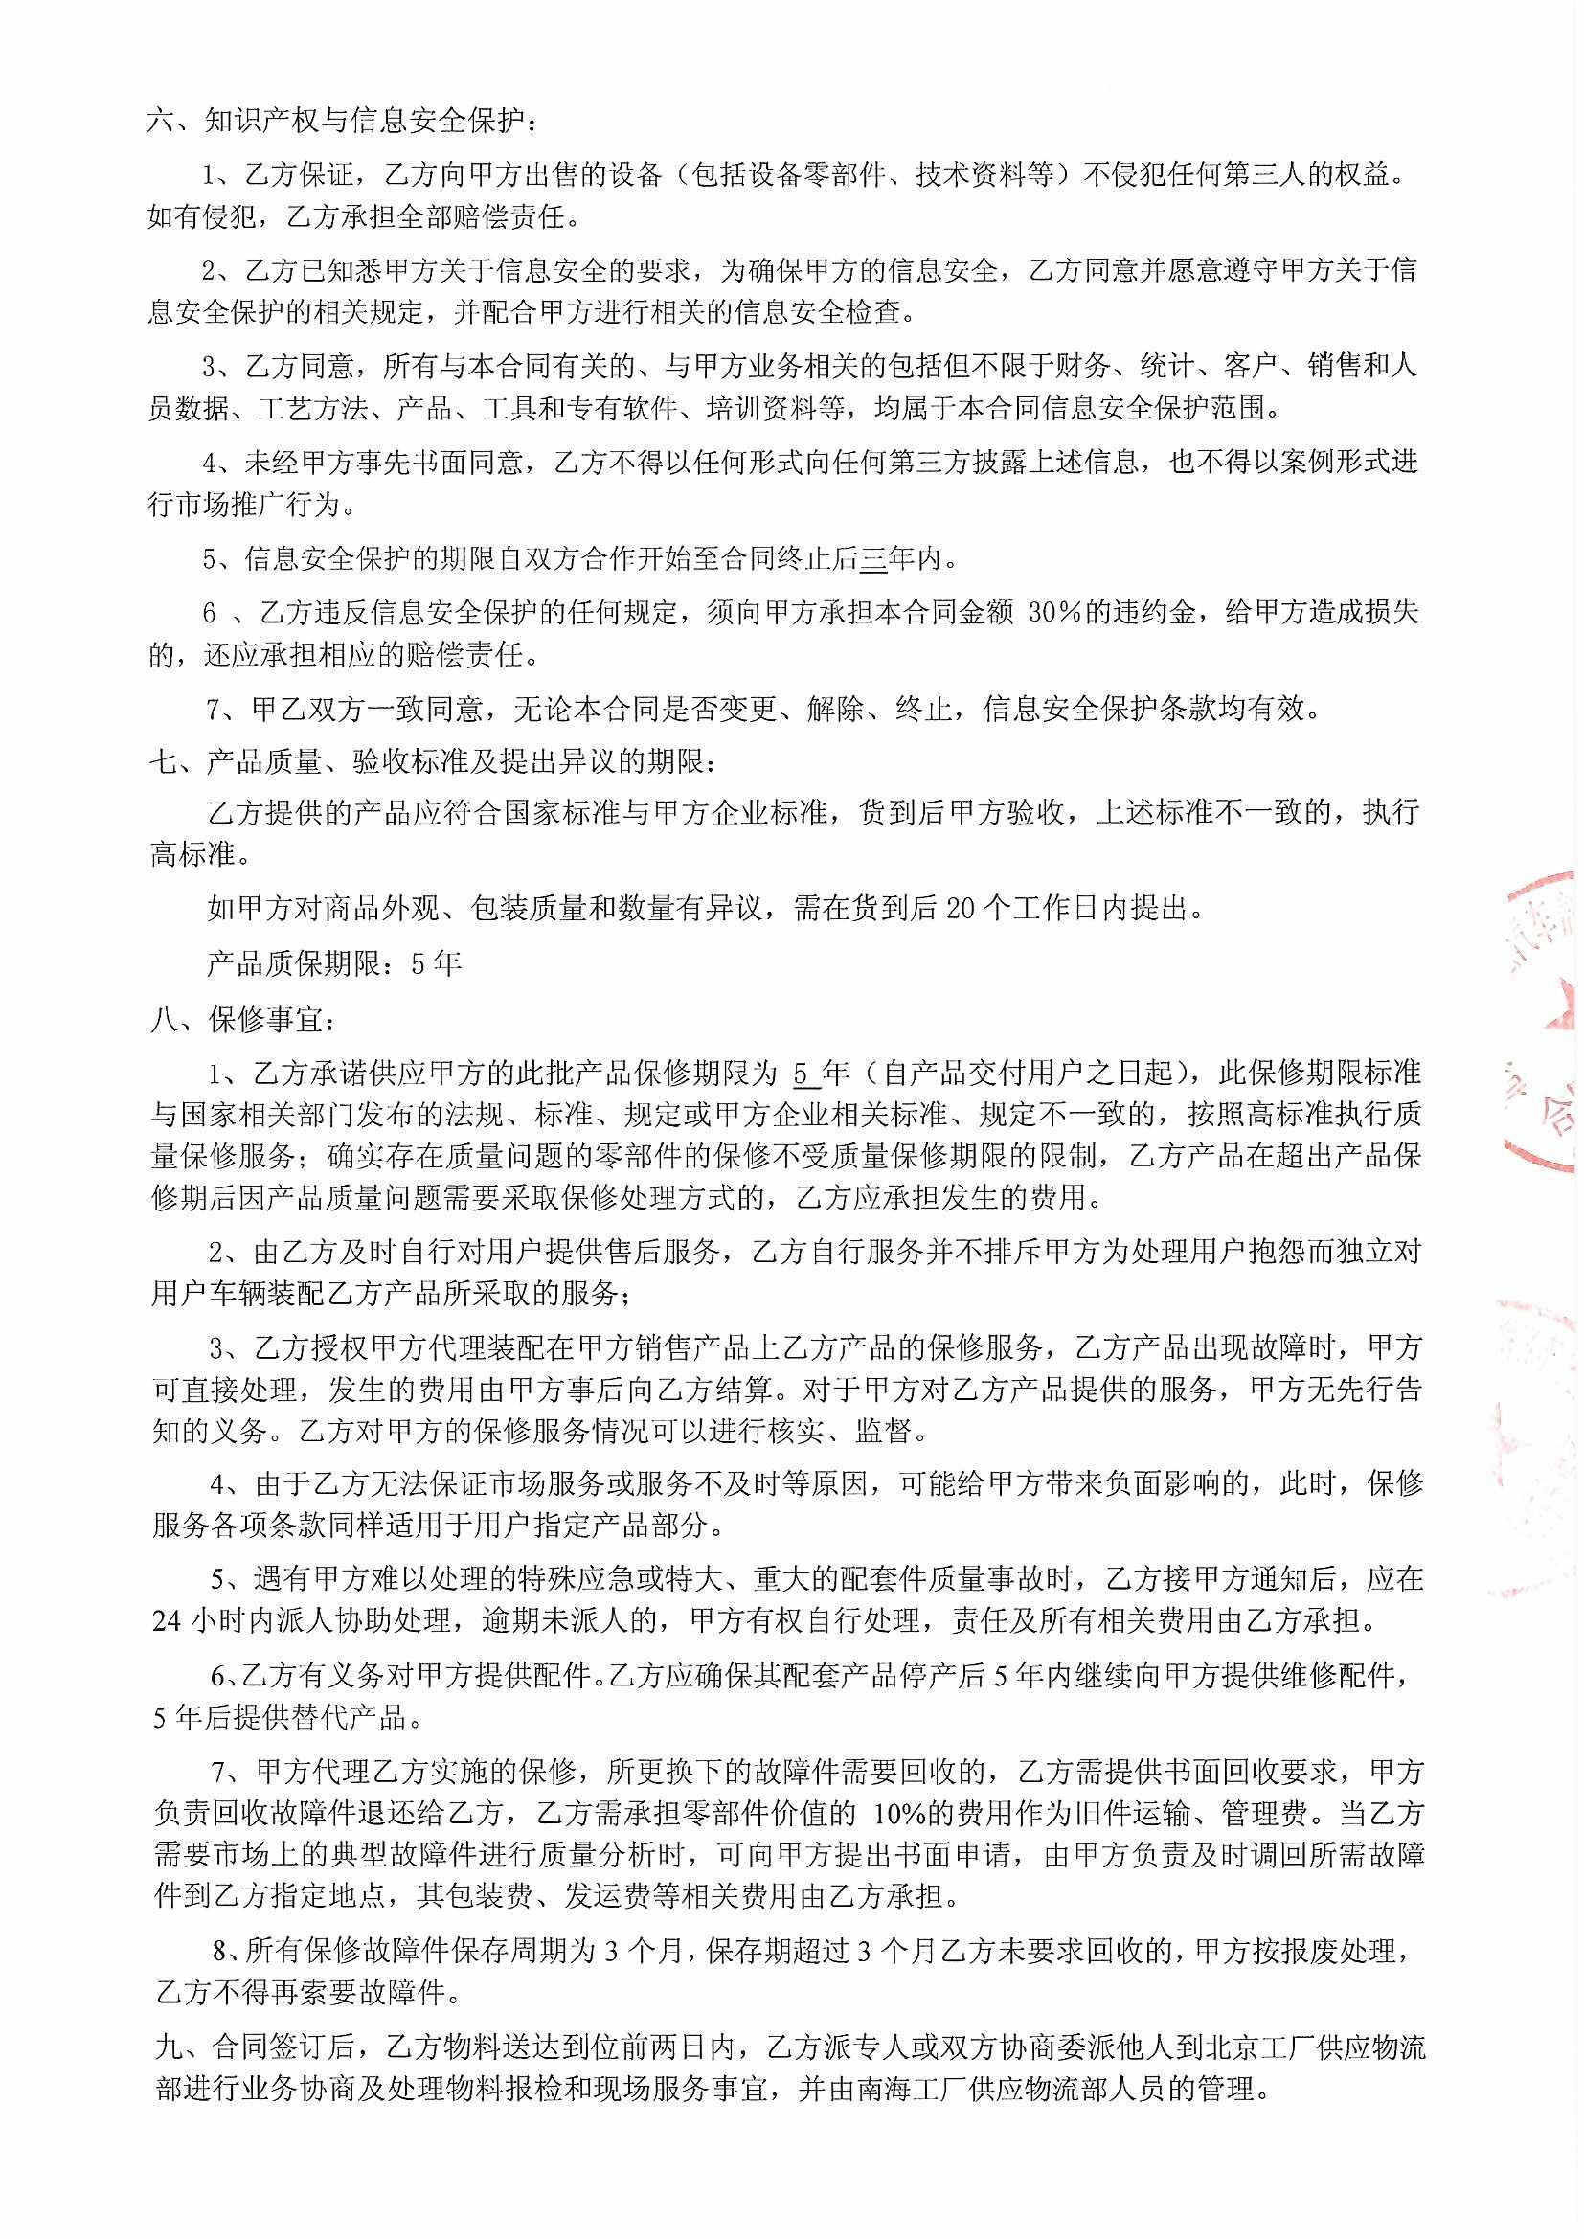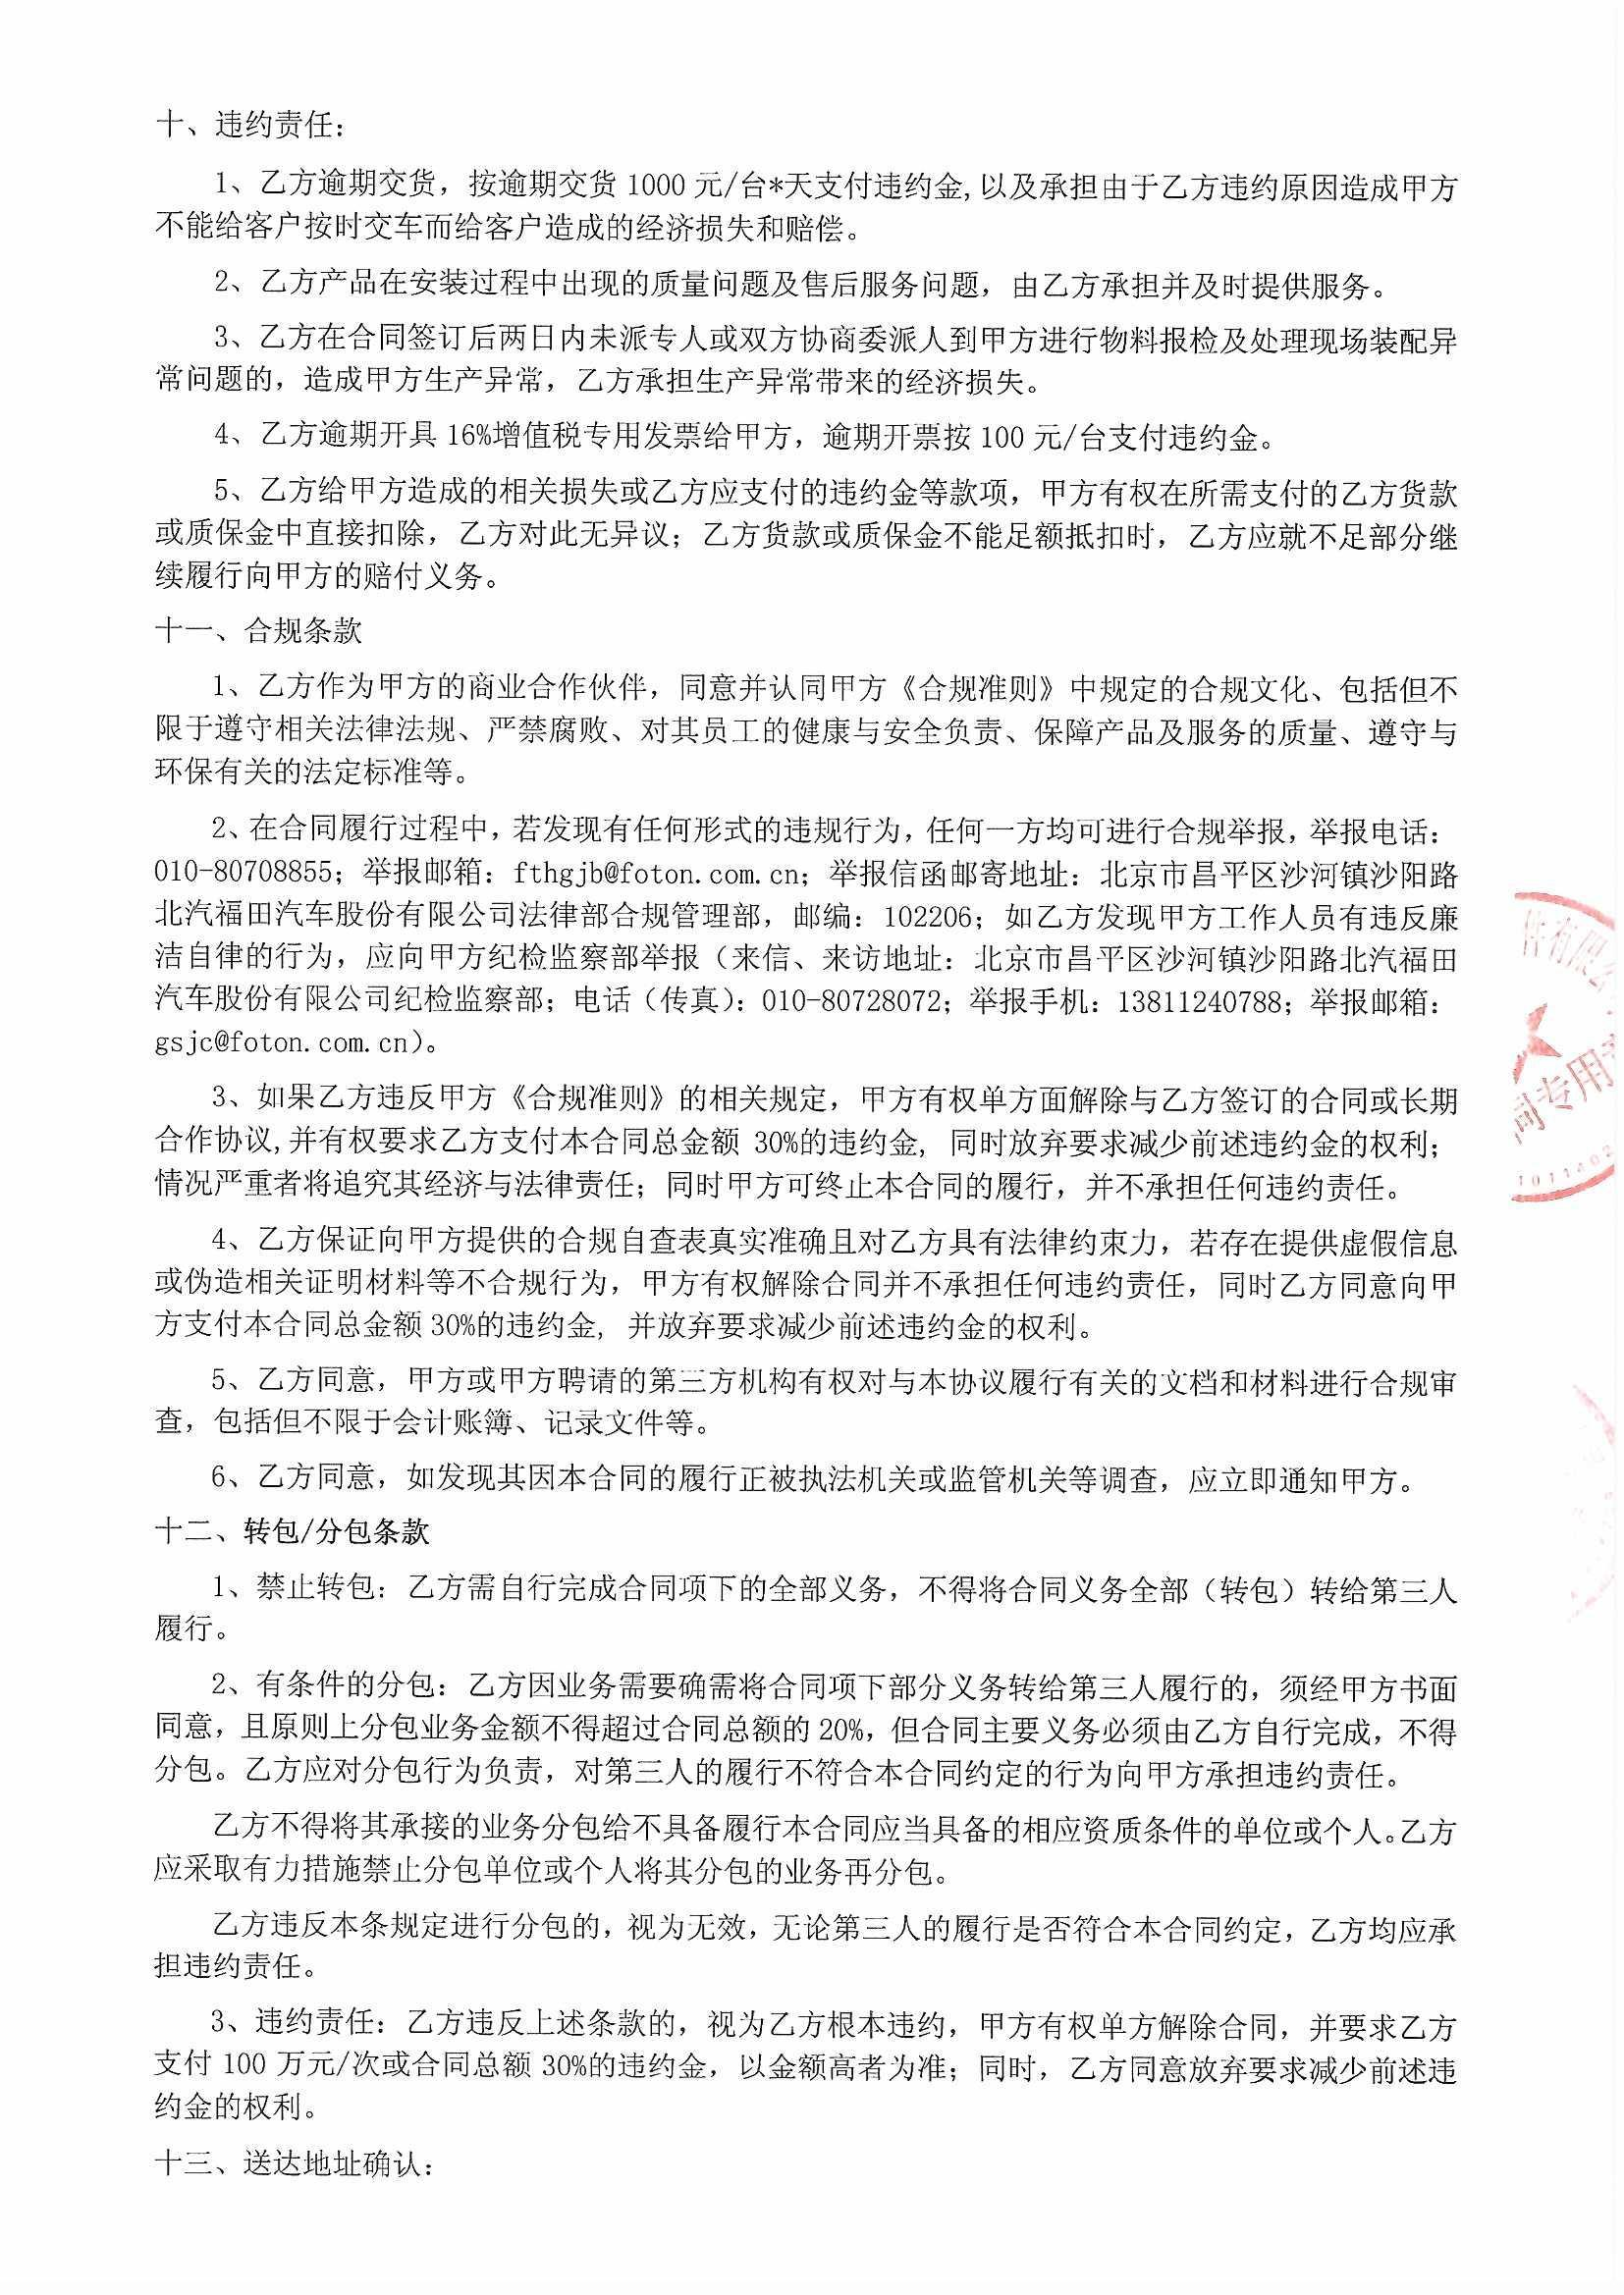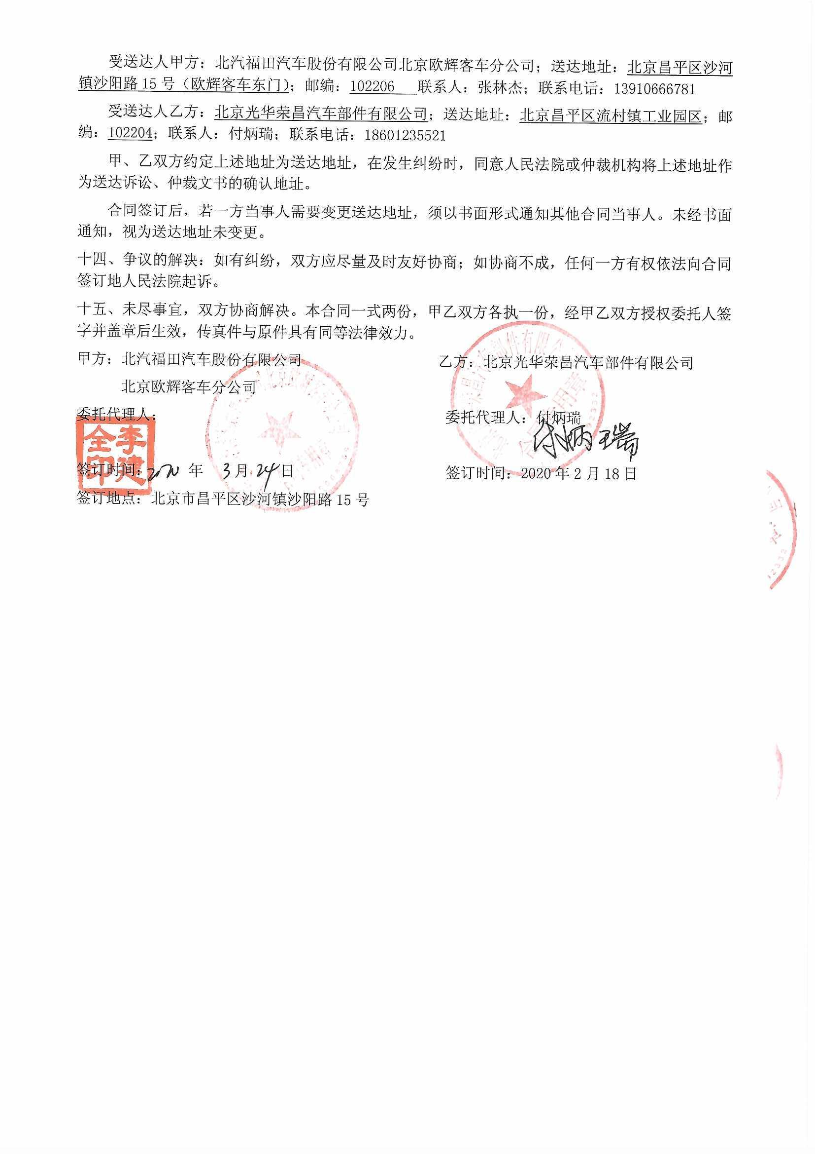

合同6：扬州亚星客车股份有限公司
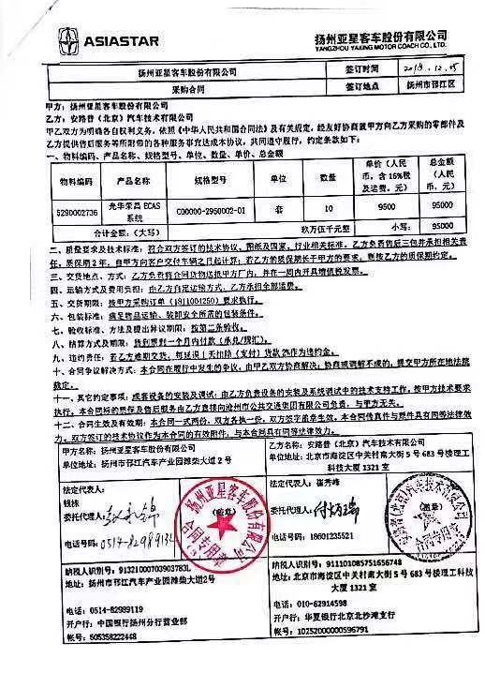

合同7：上海申龙客车有限公司

附件9：知识产权证书-专利
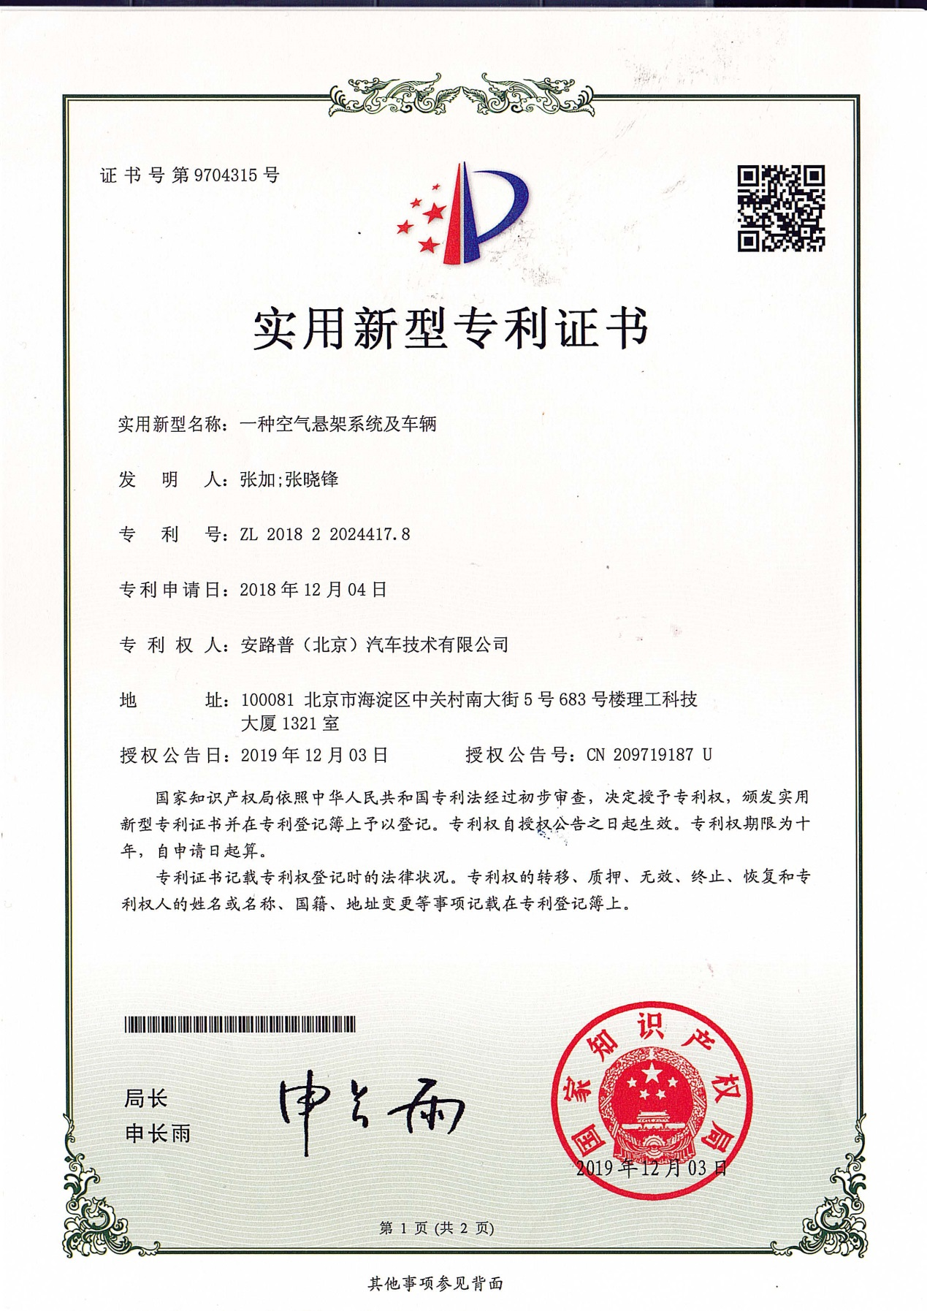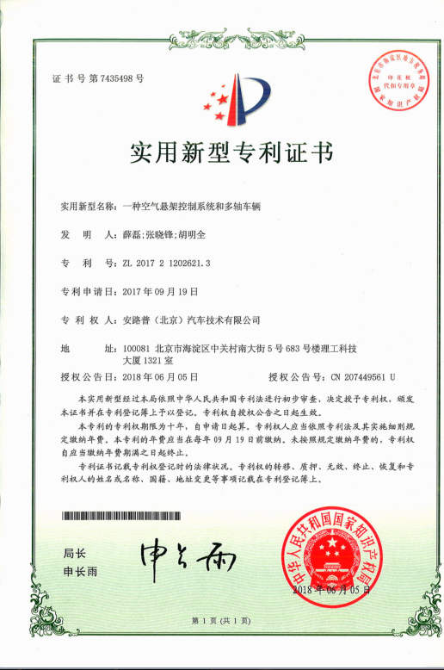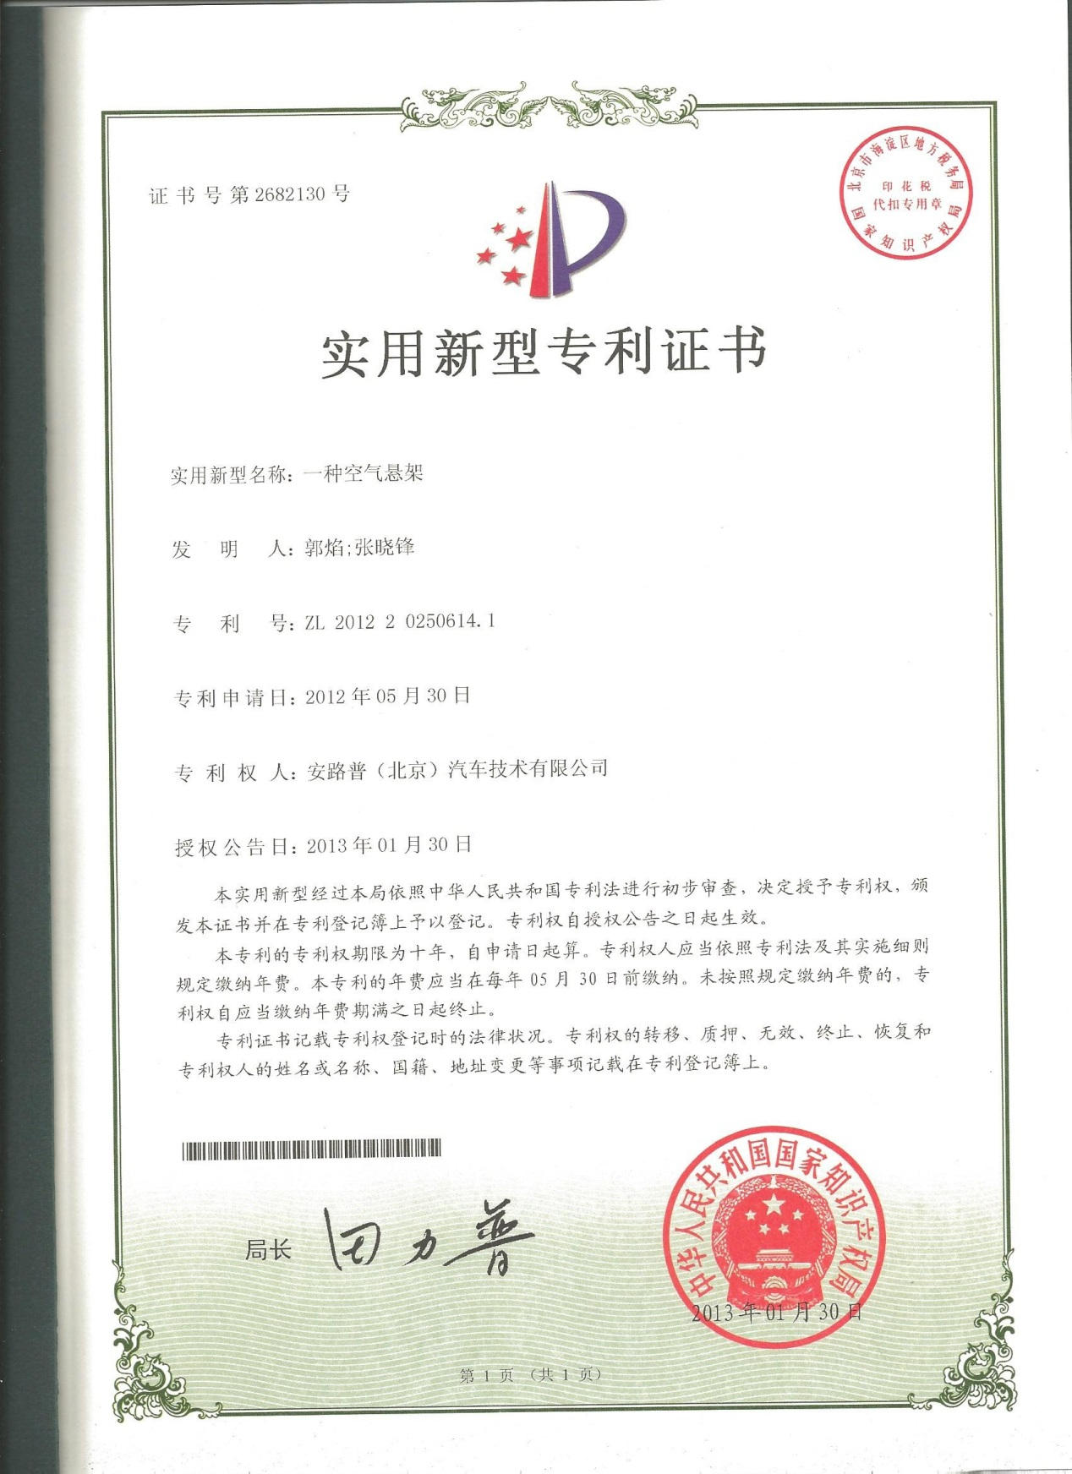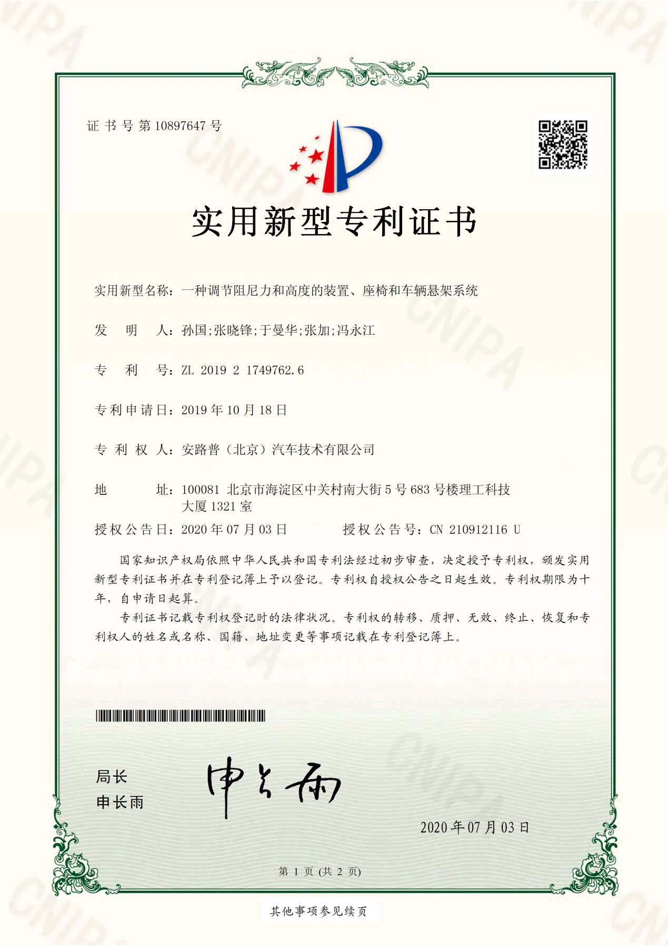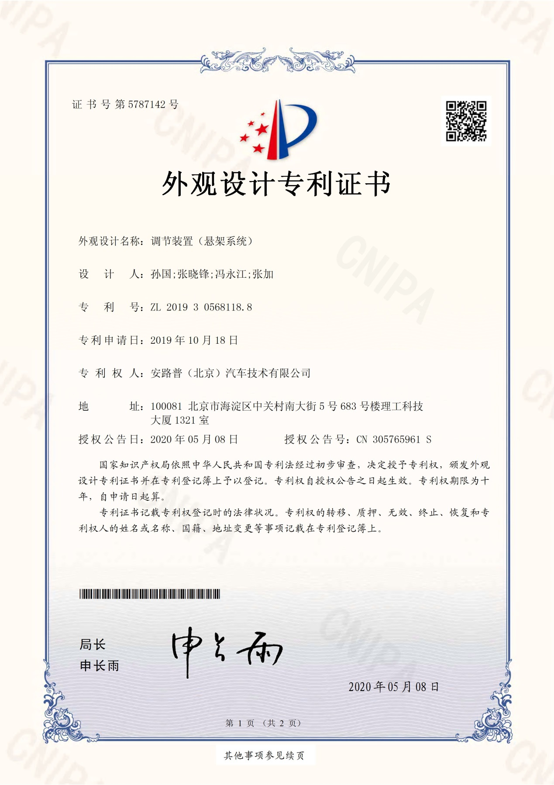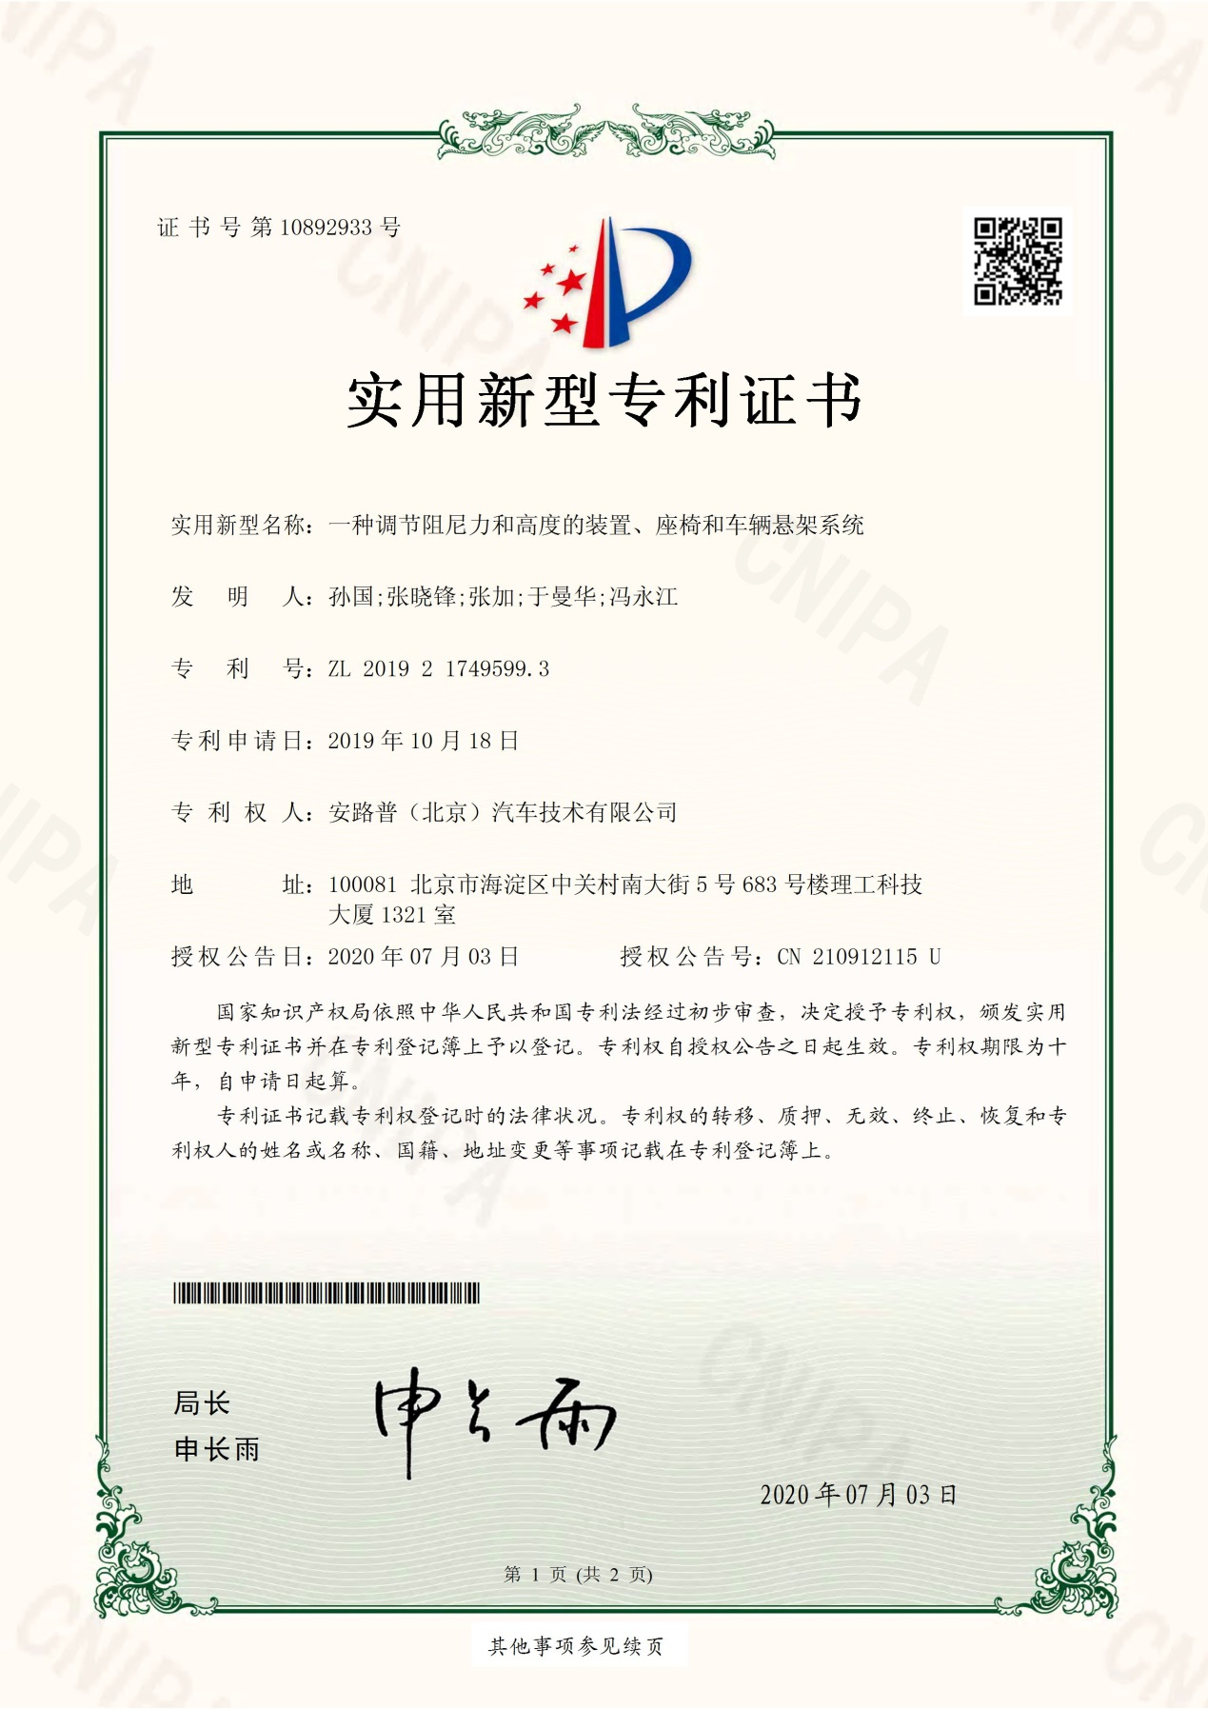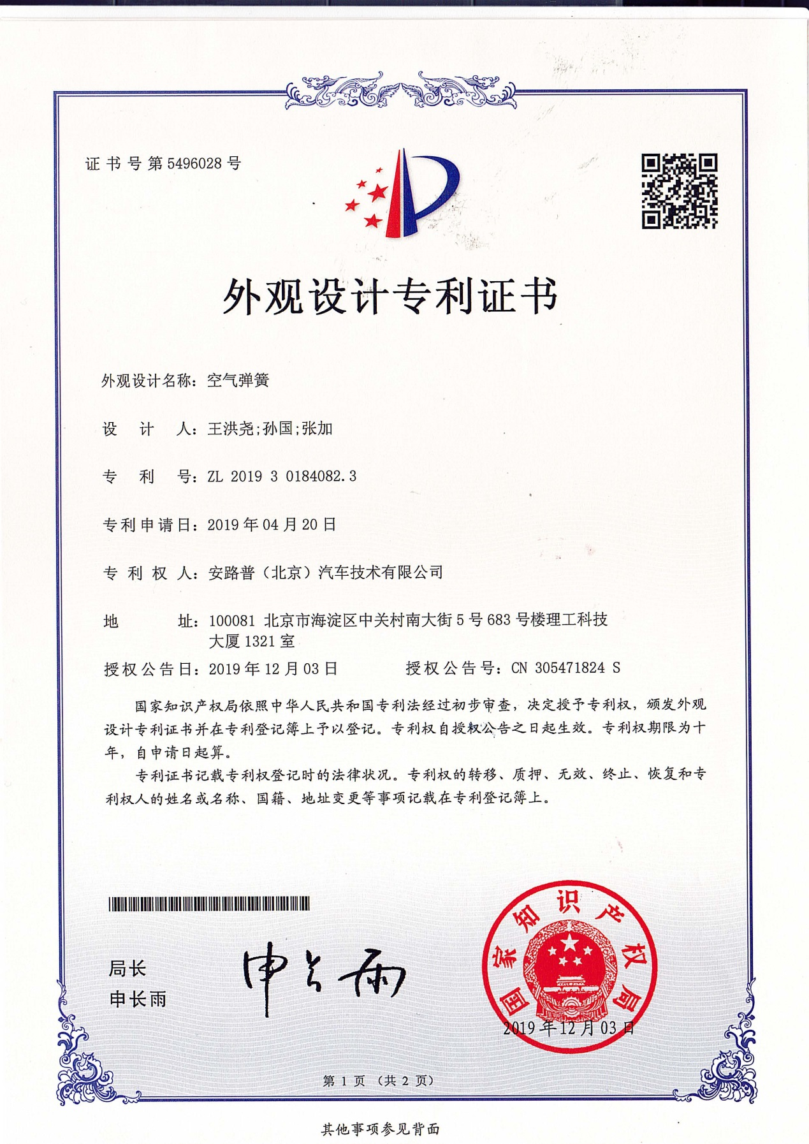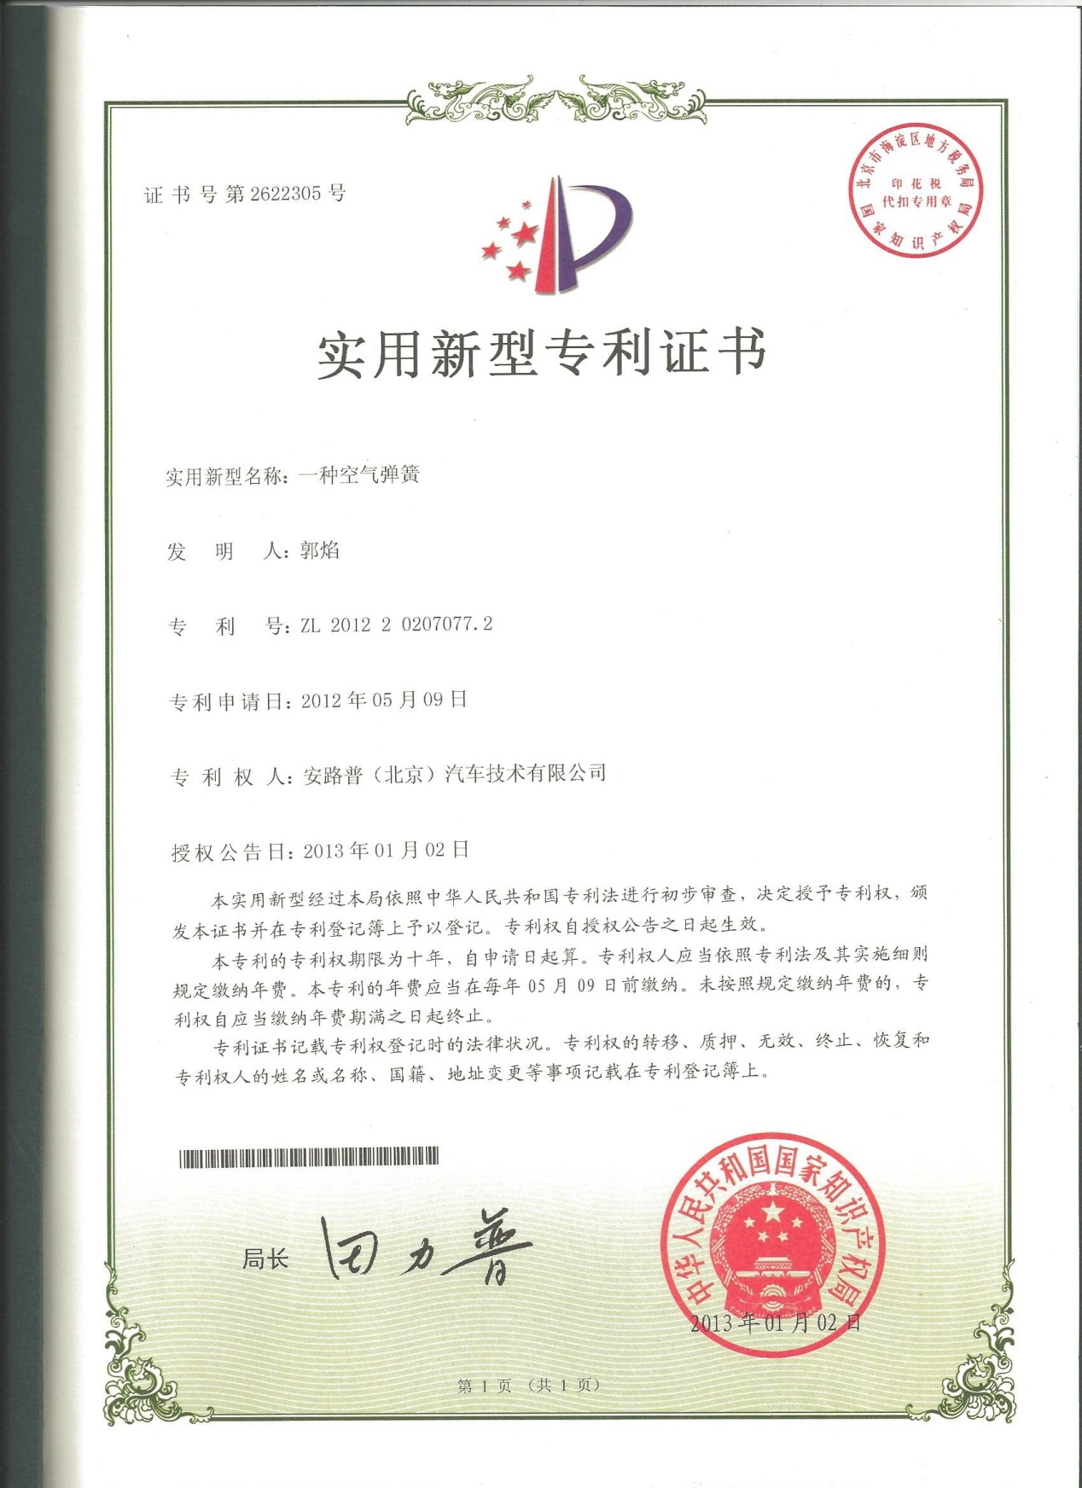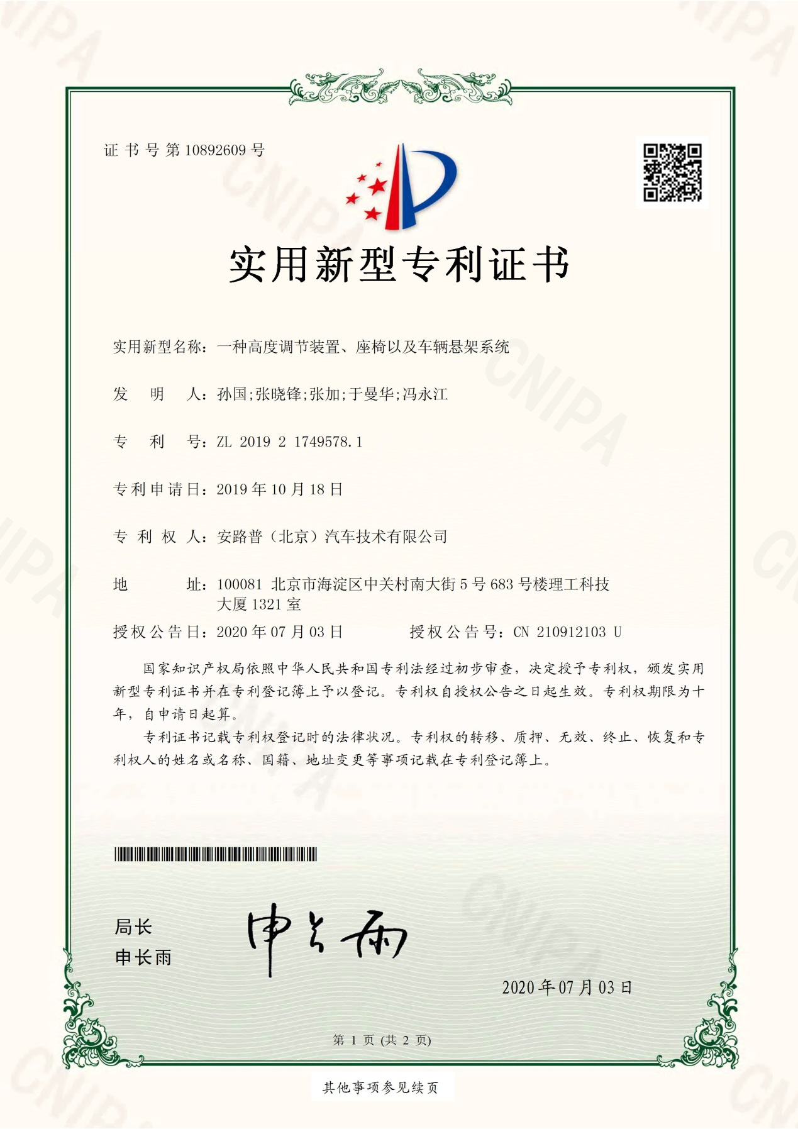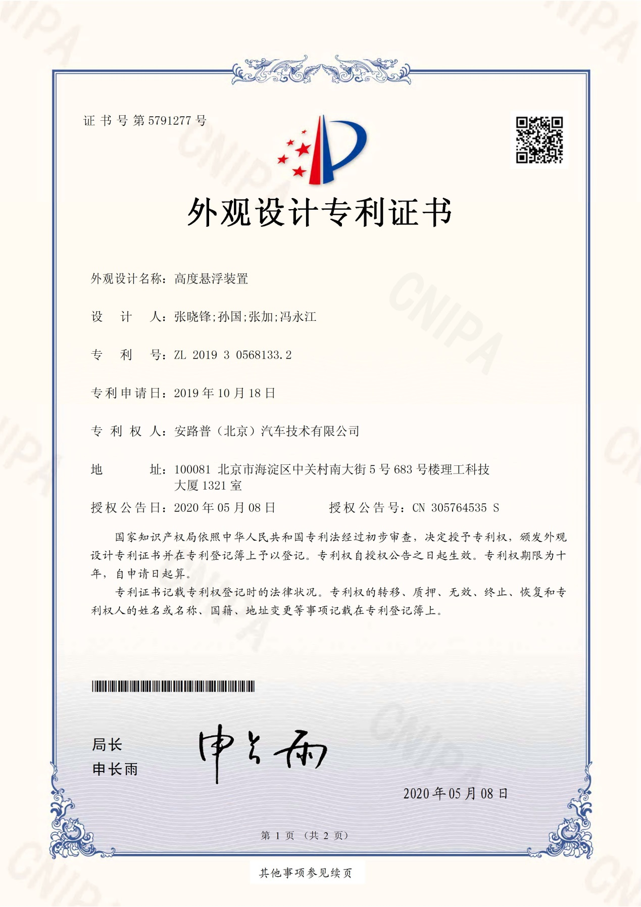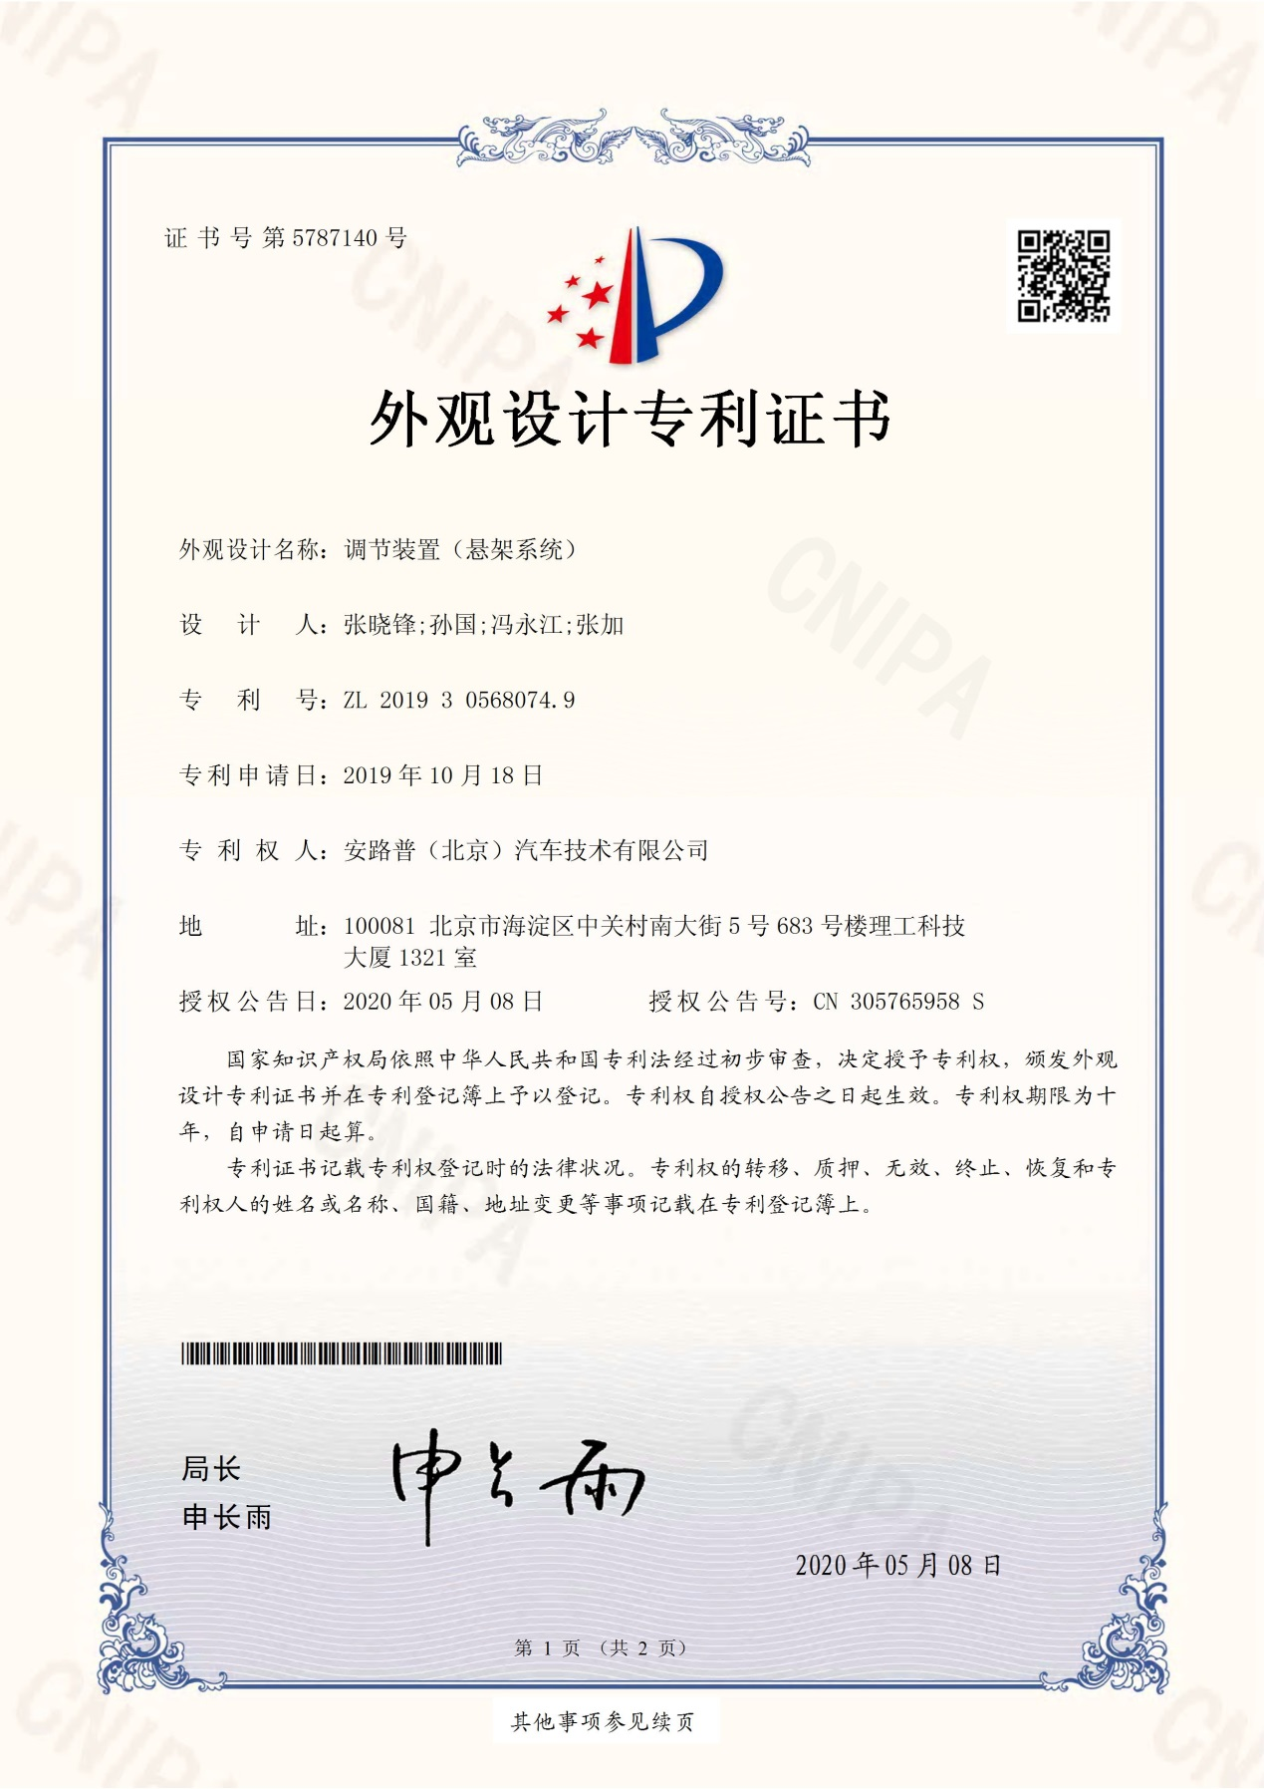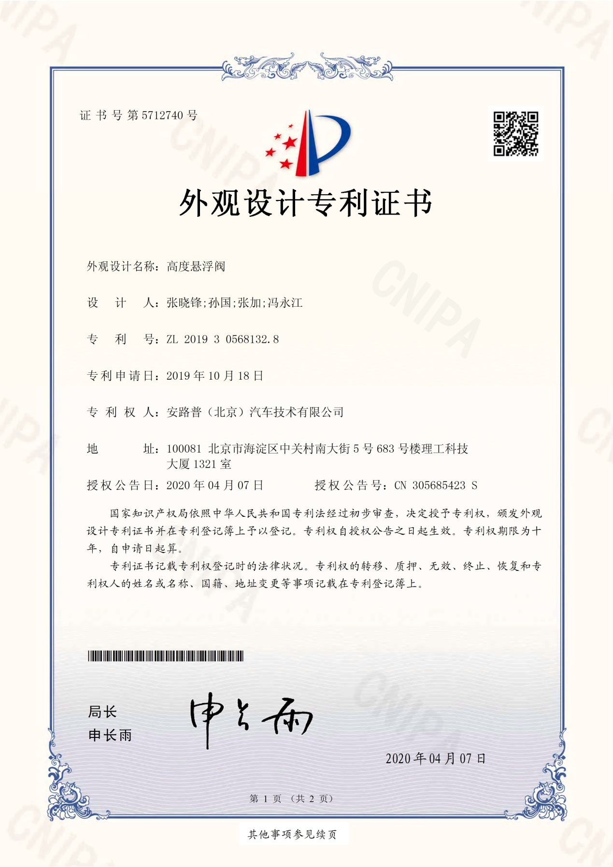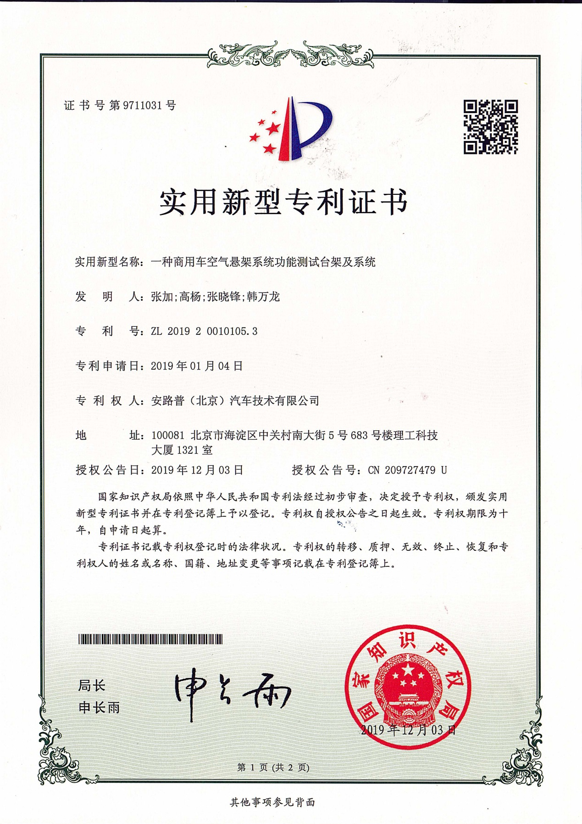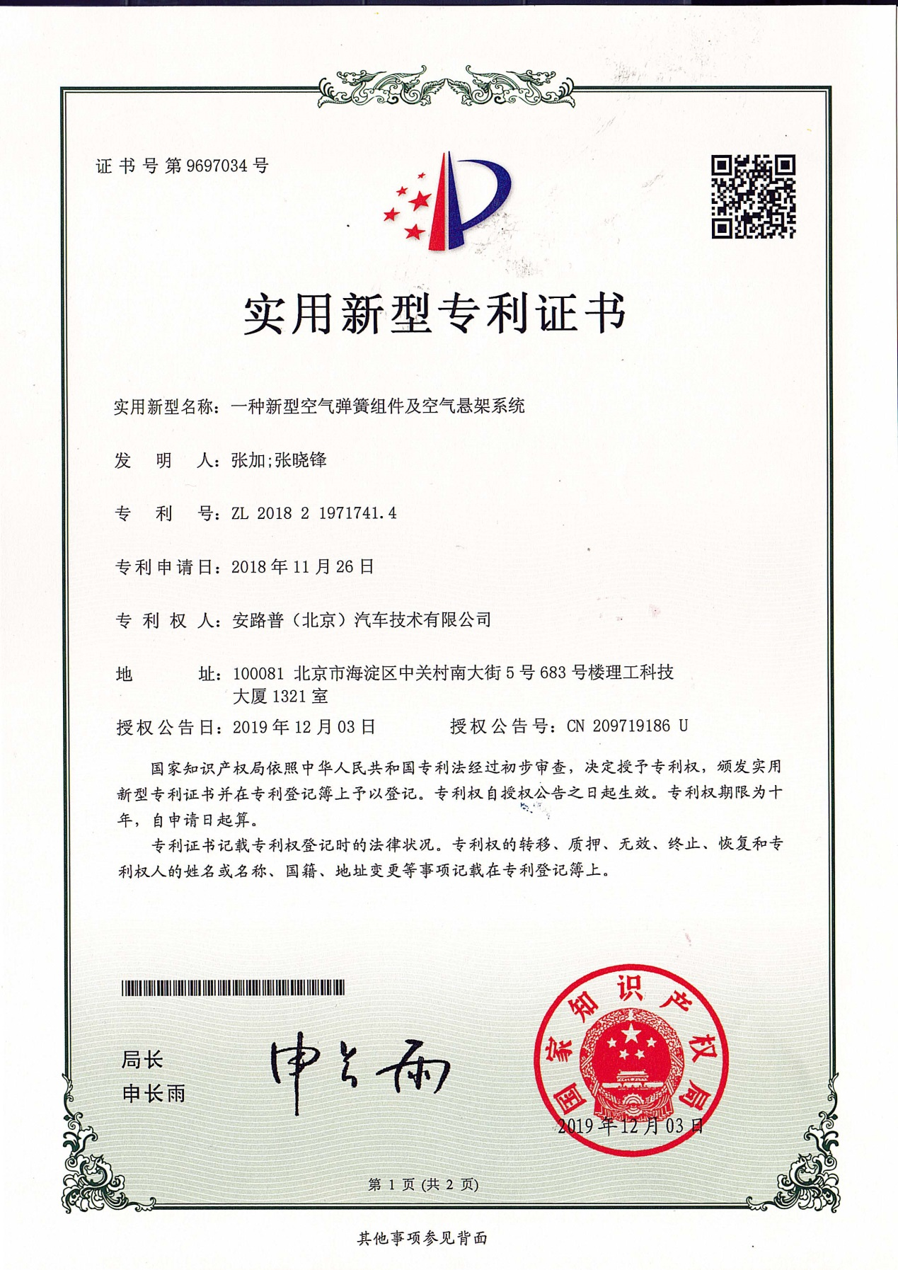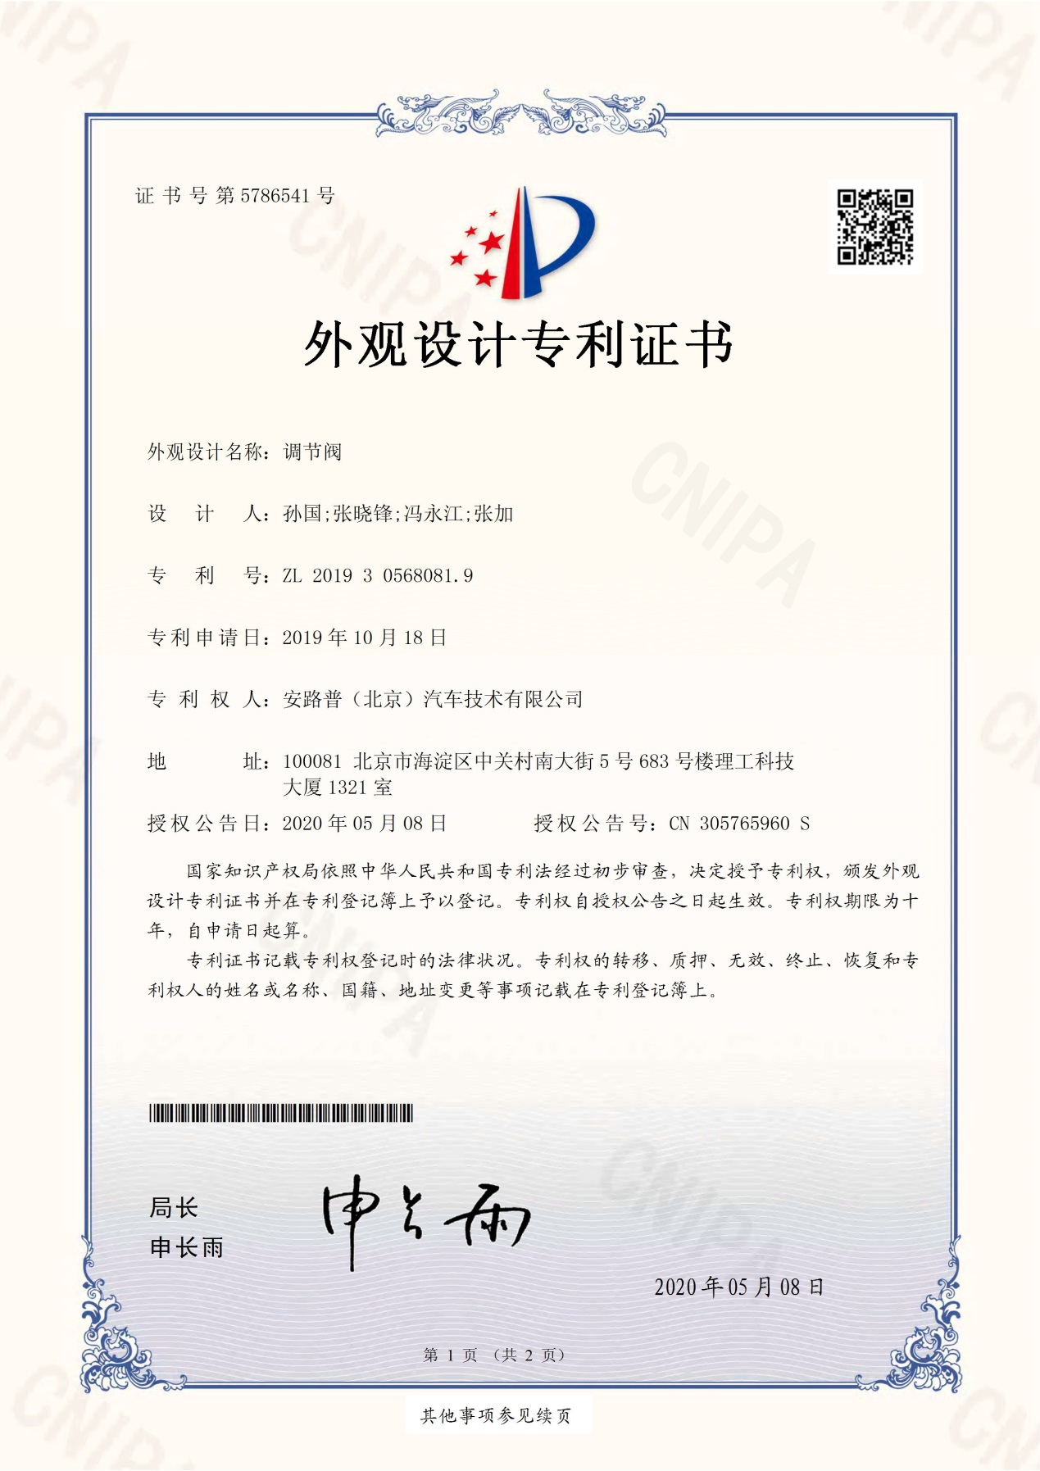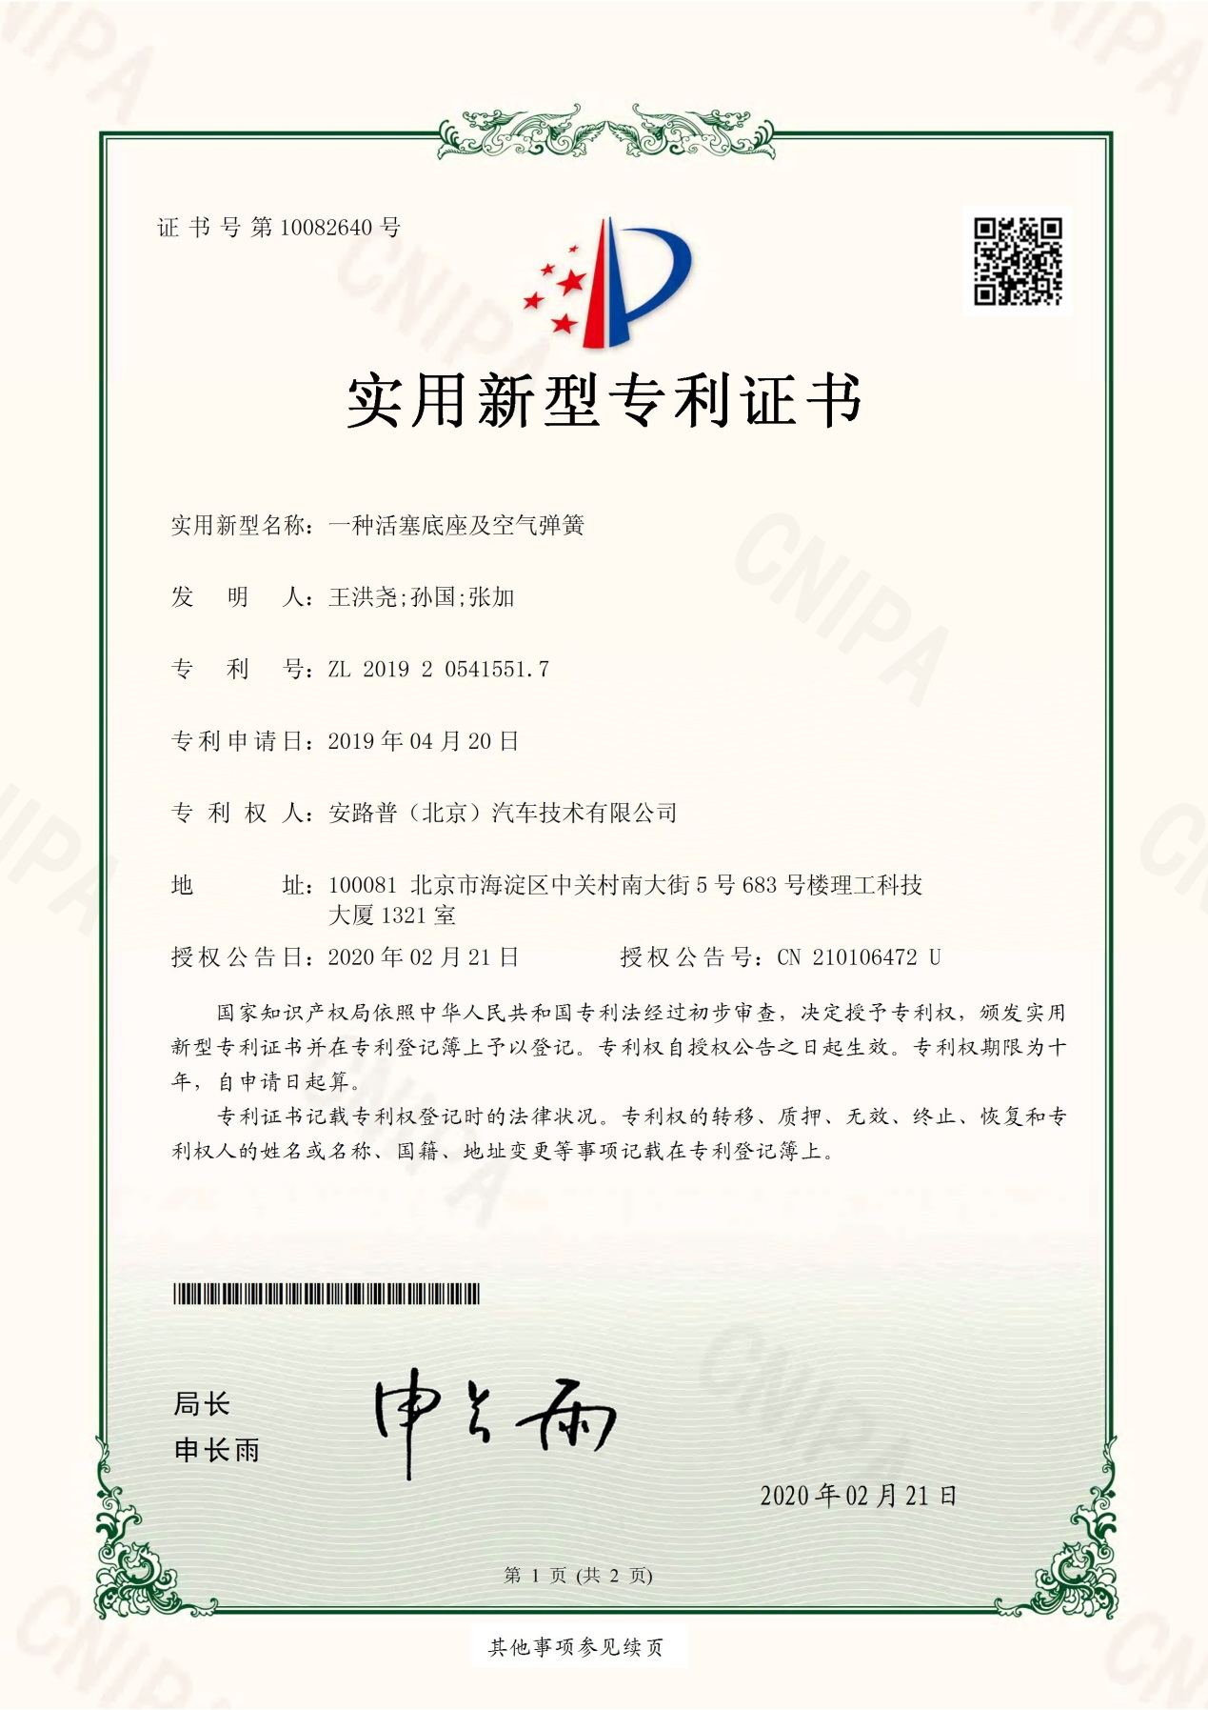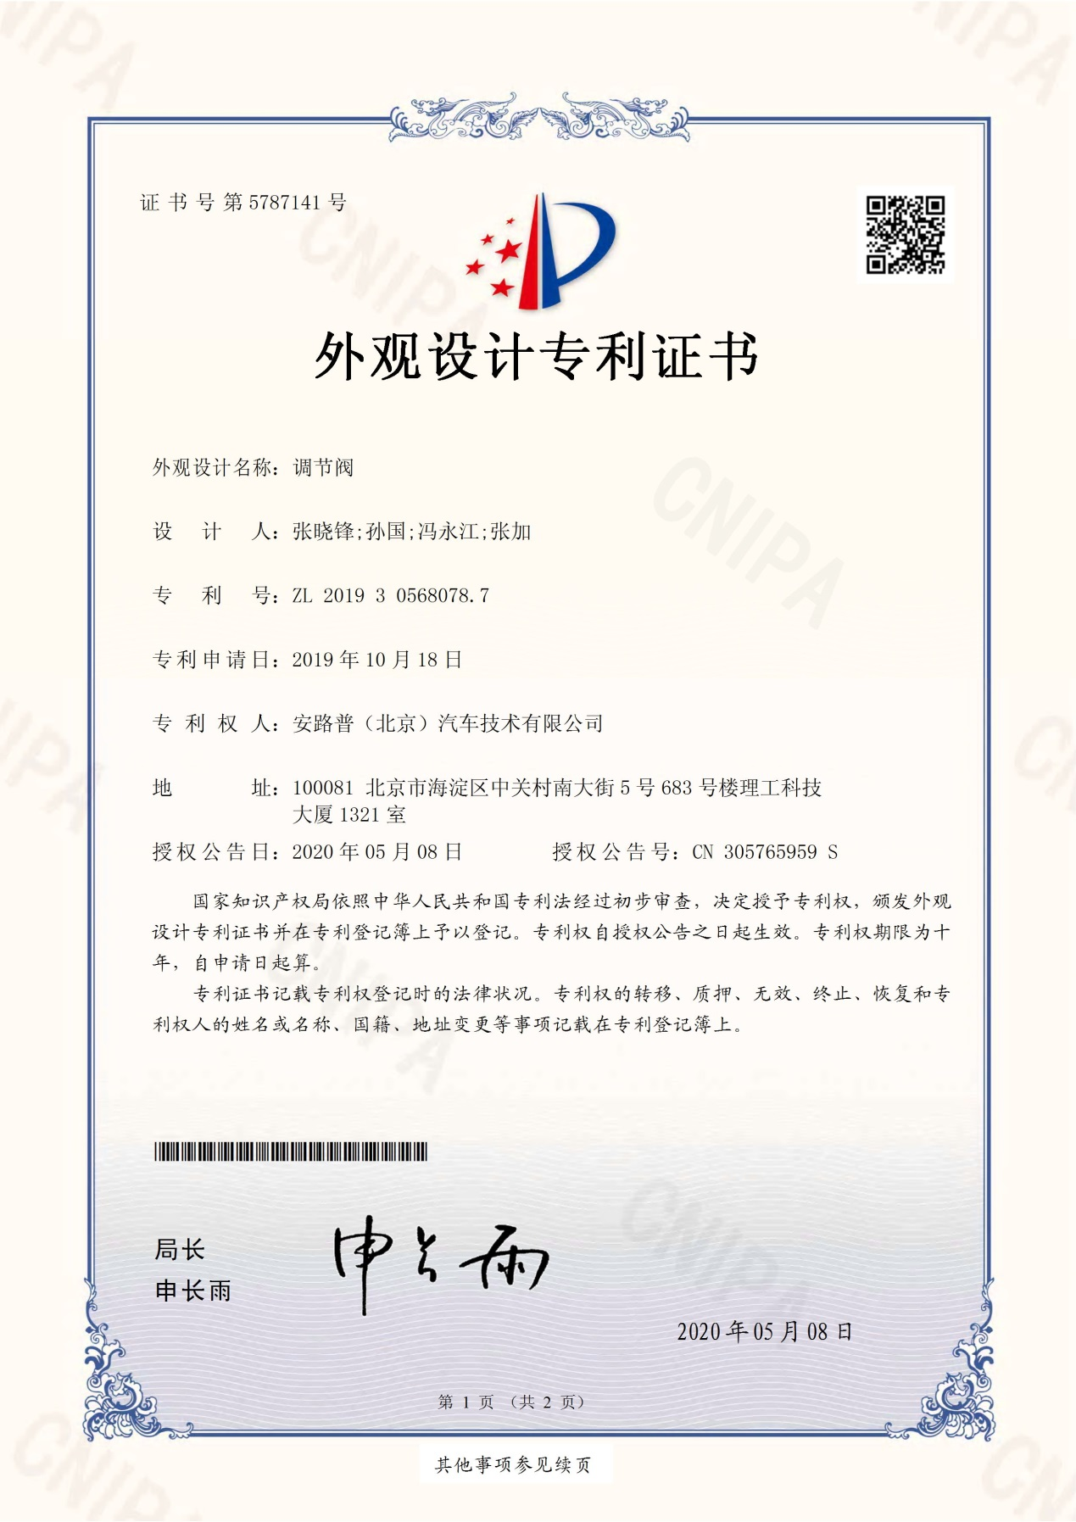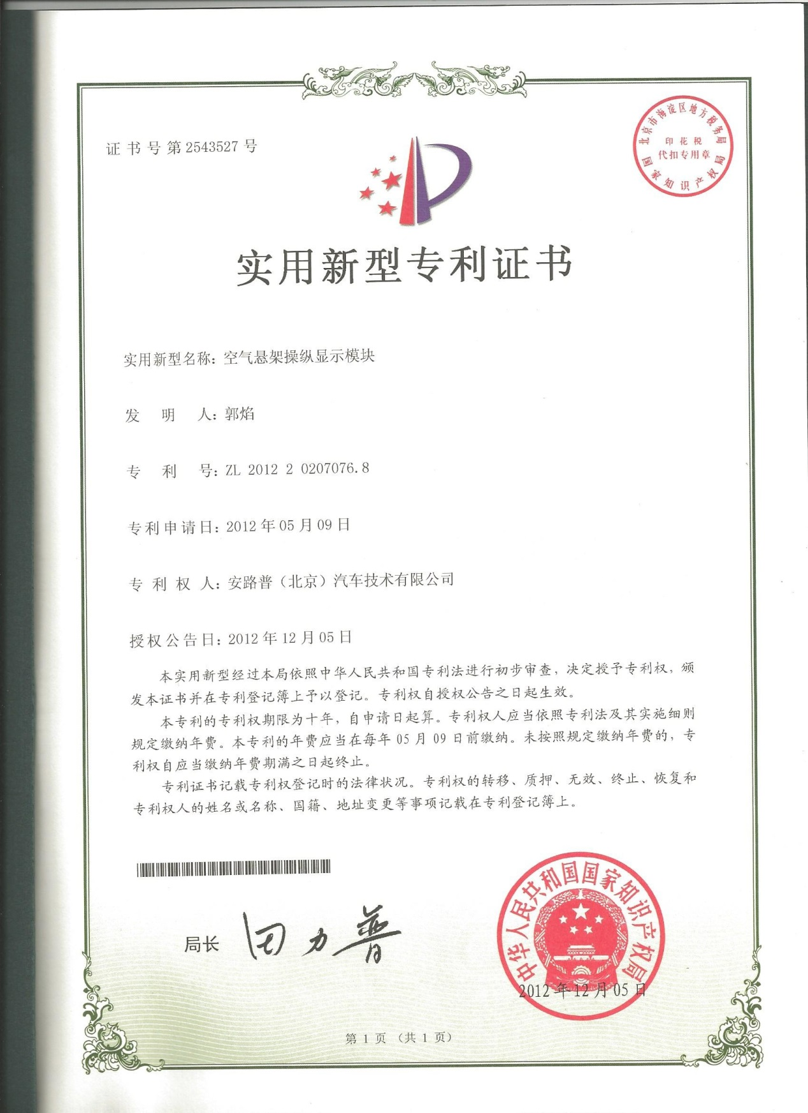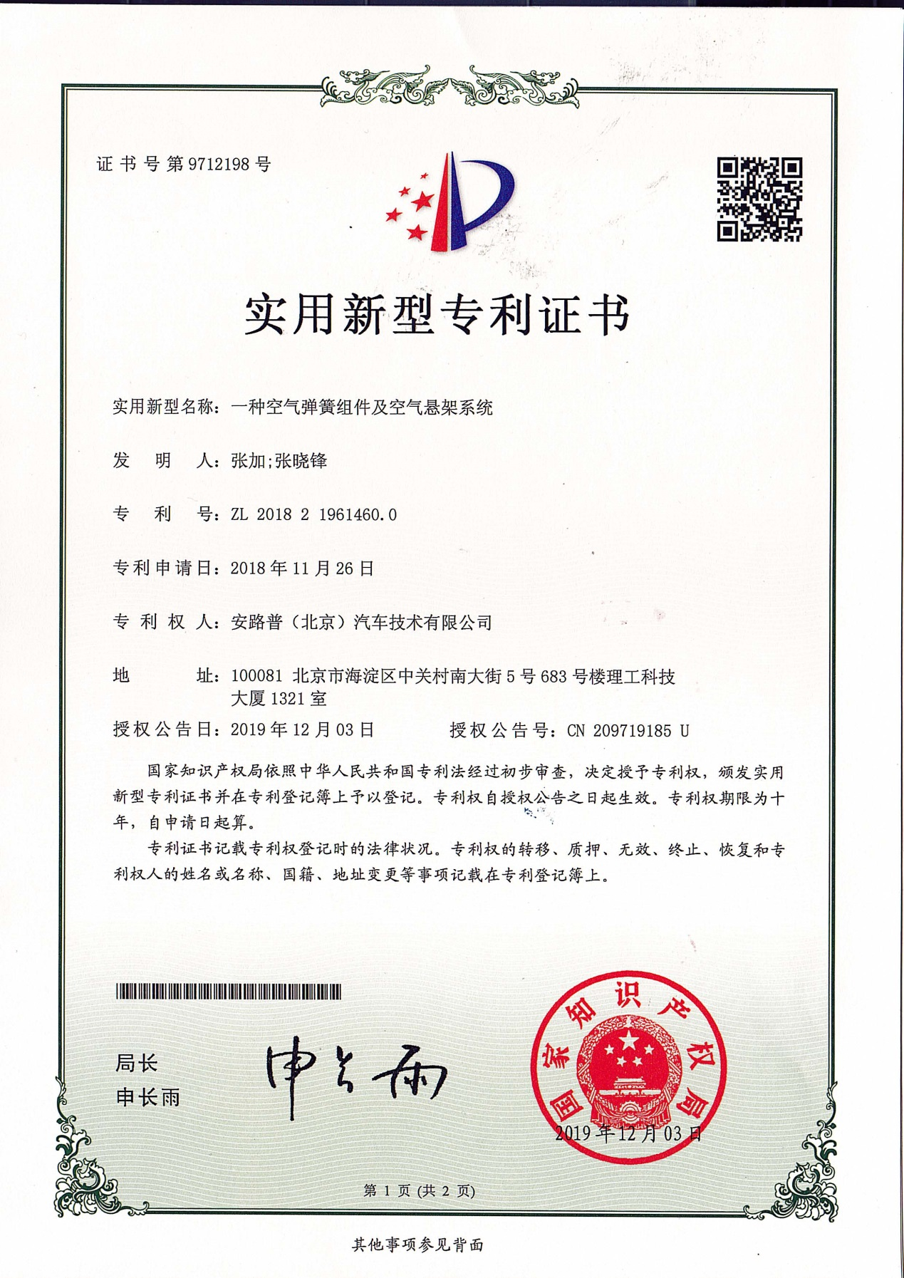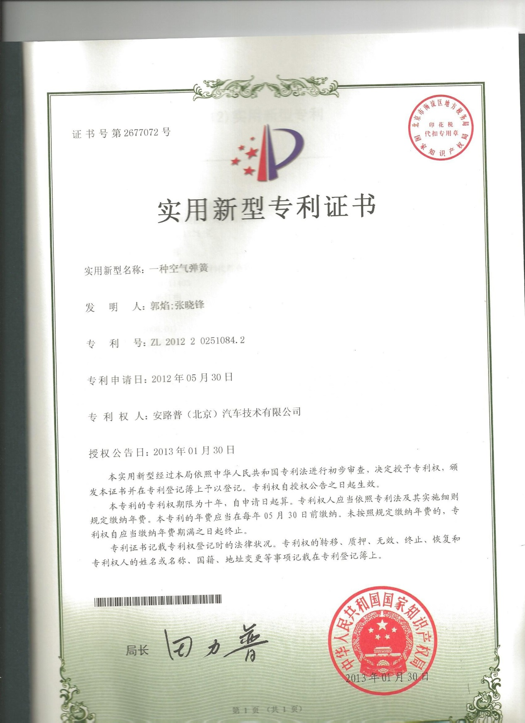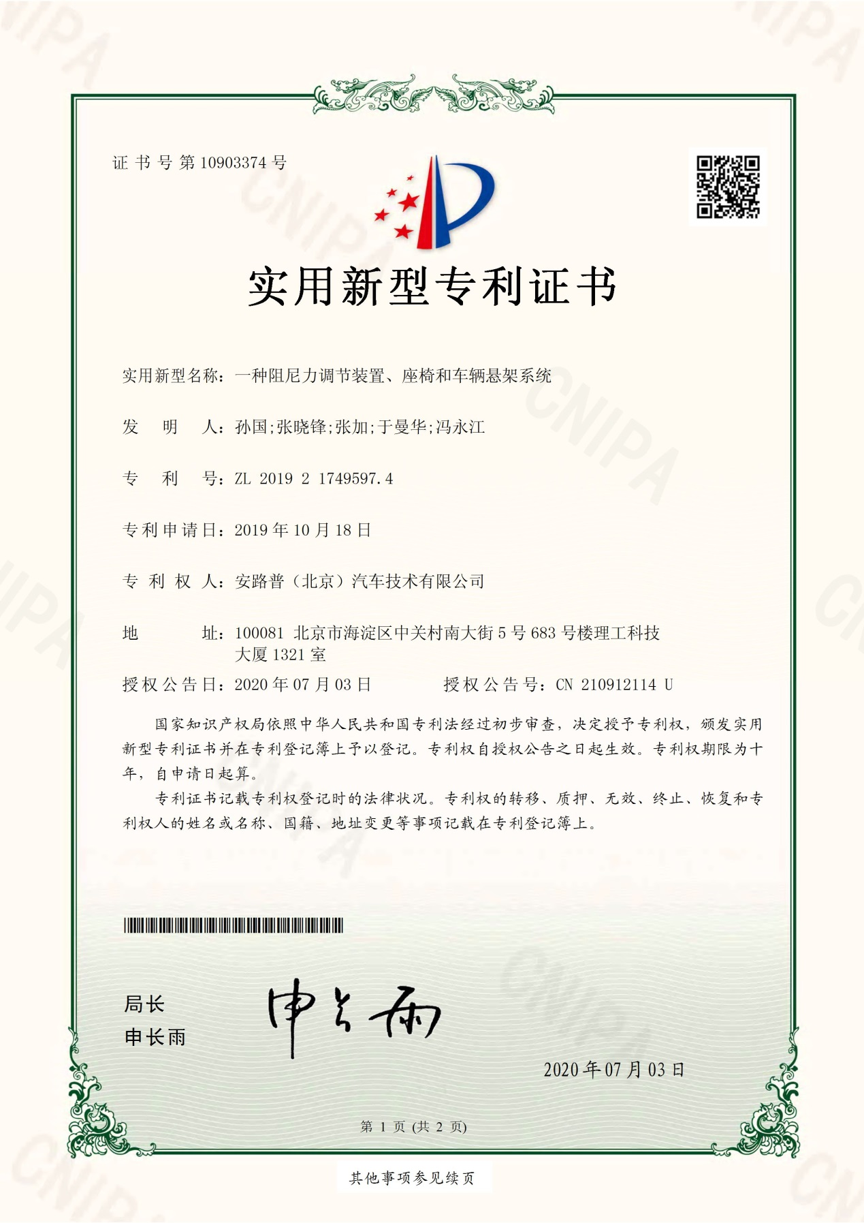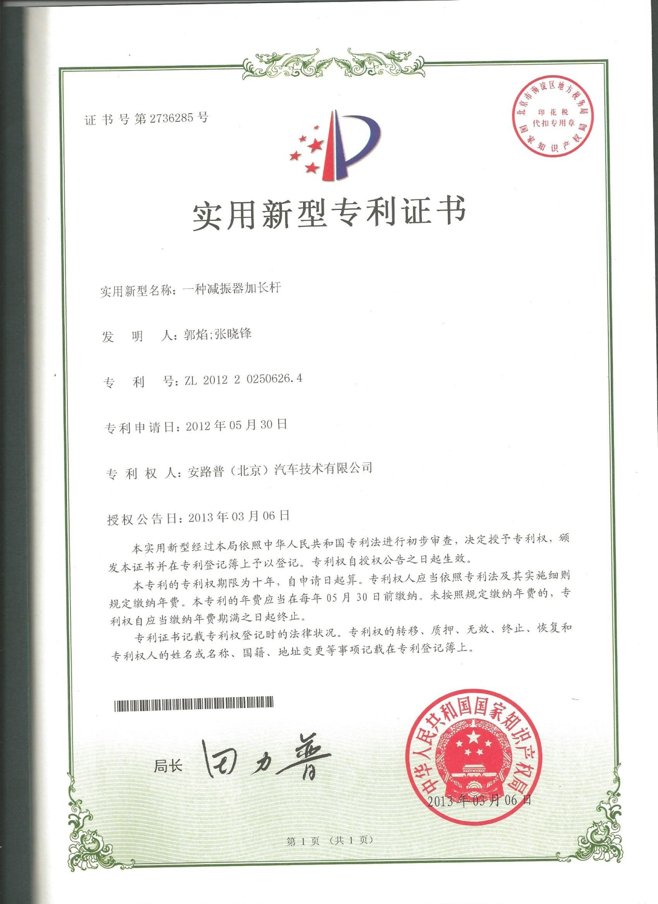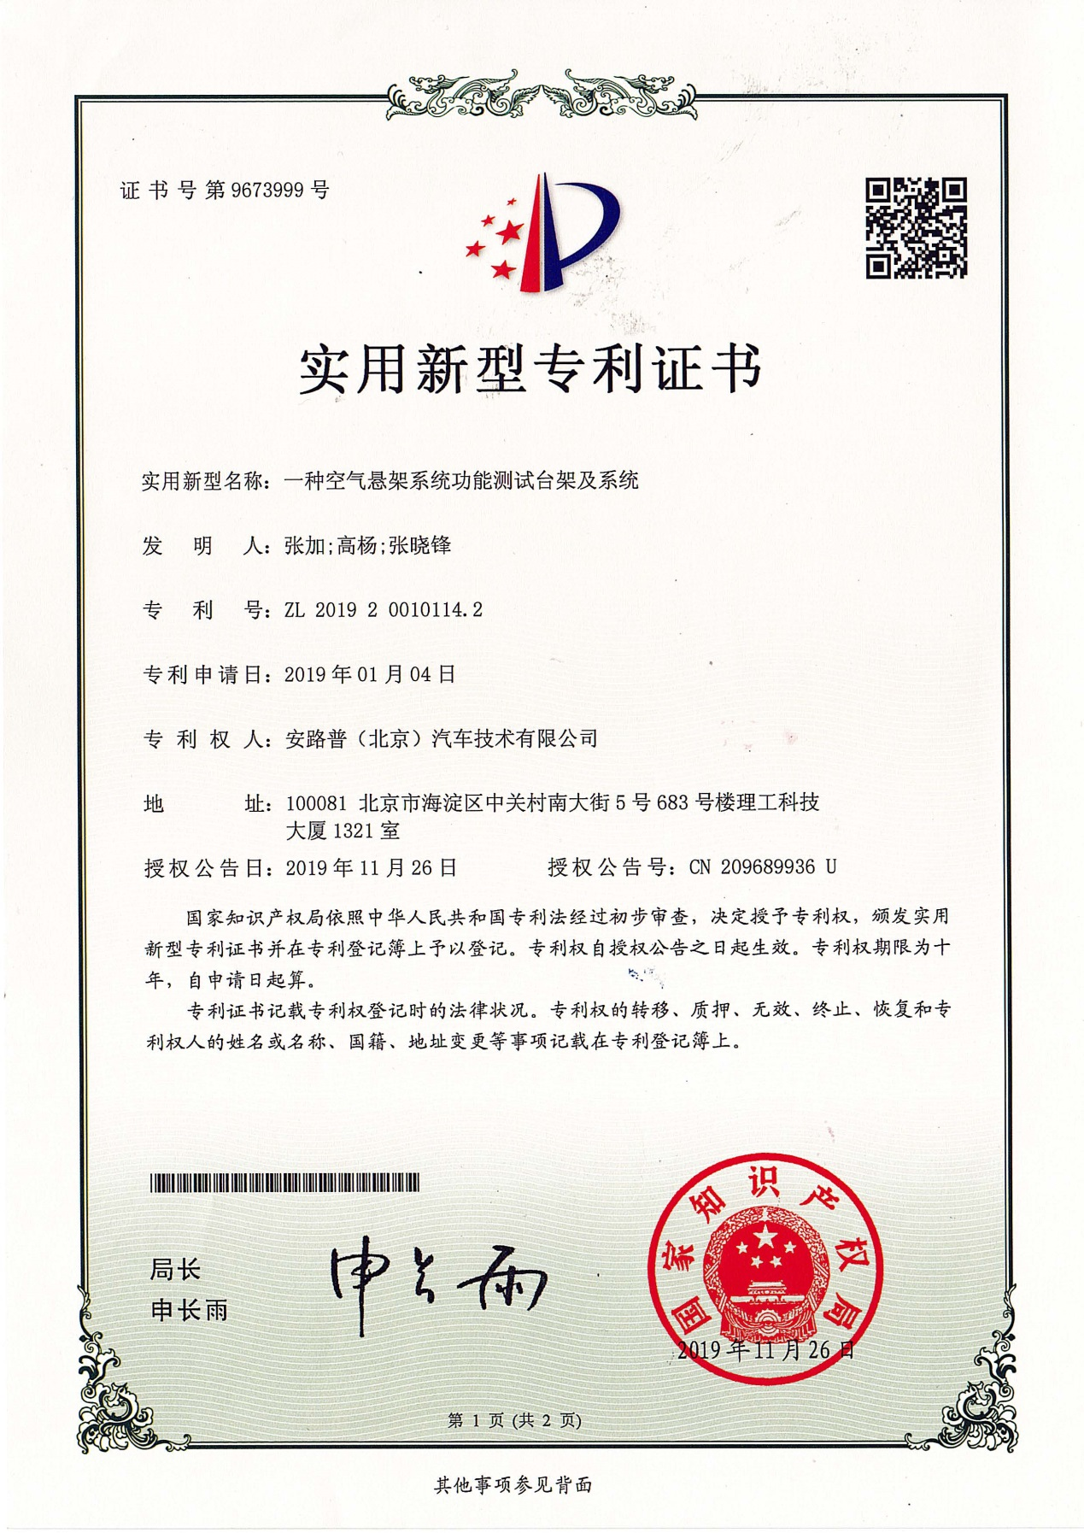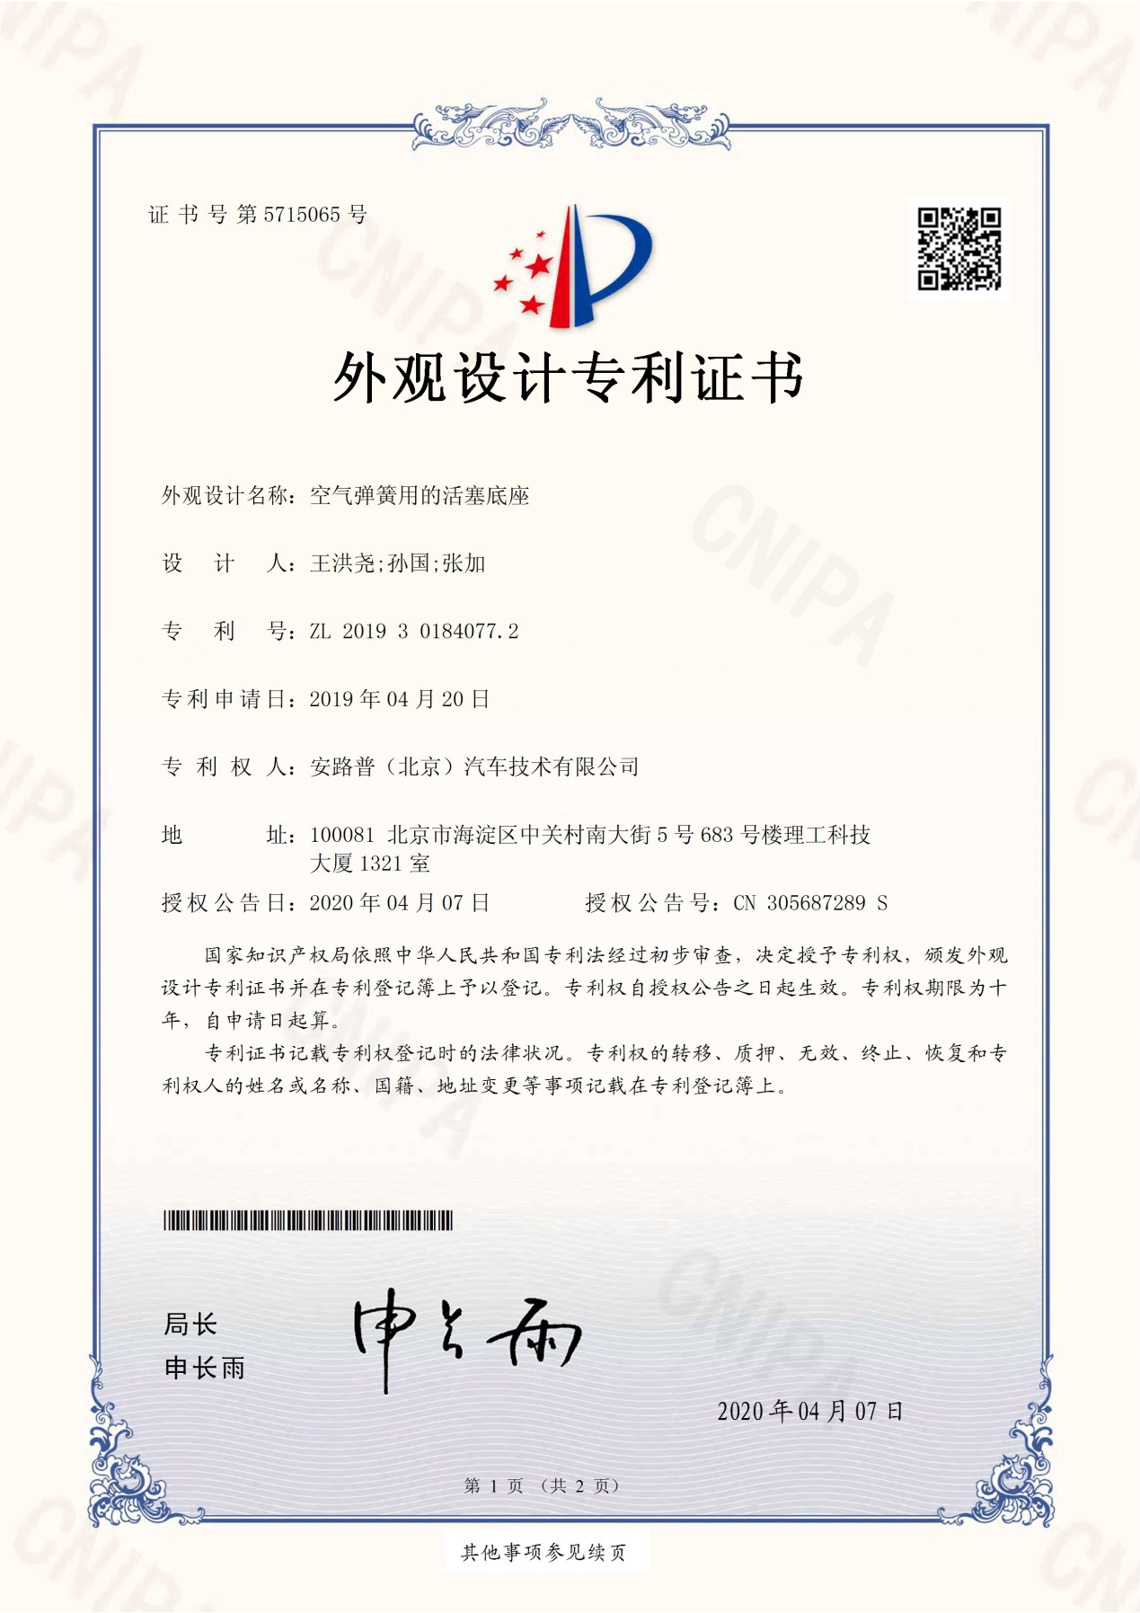

知识产权证书-软件著作权

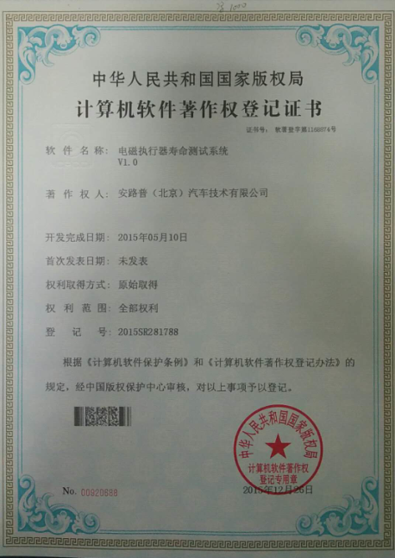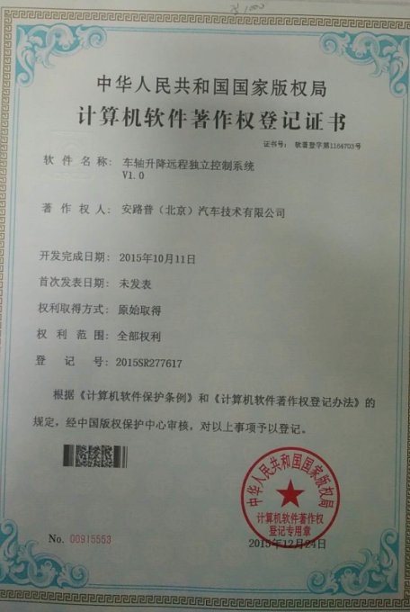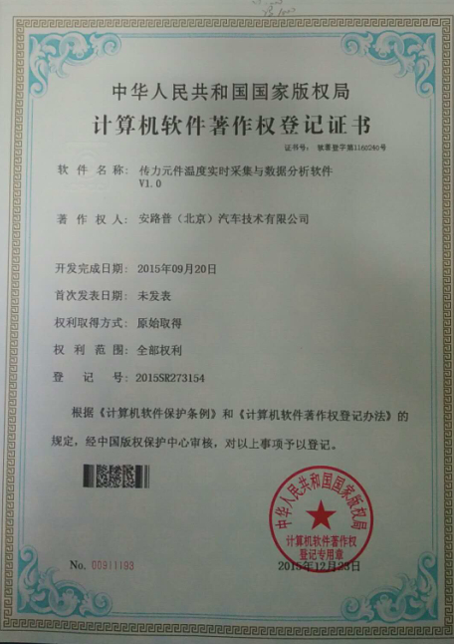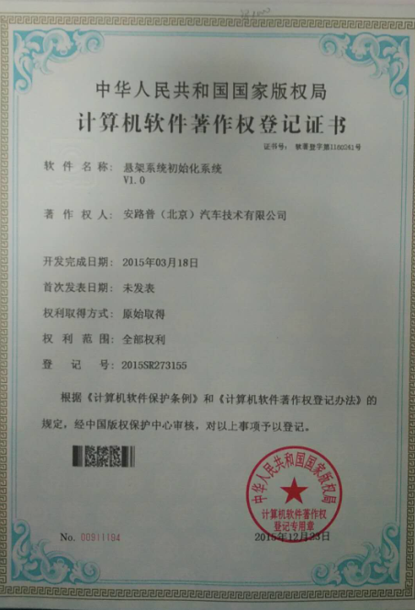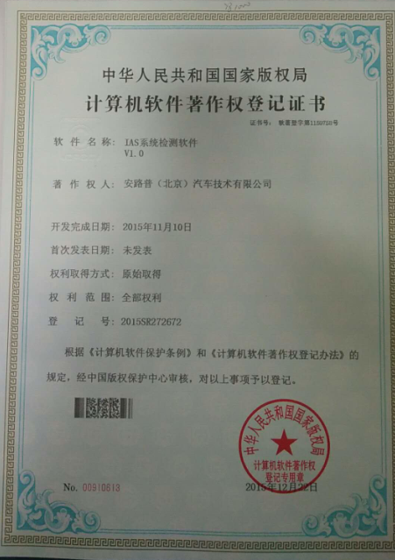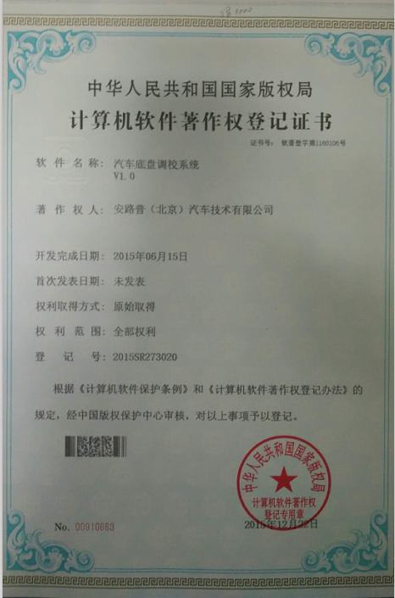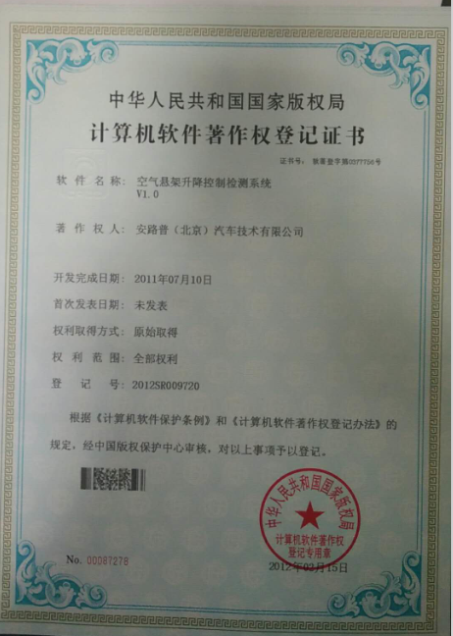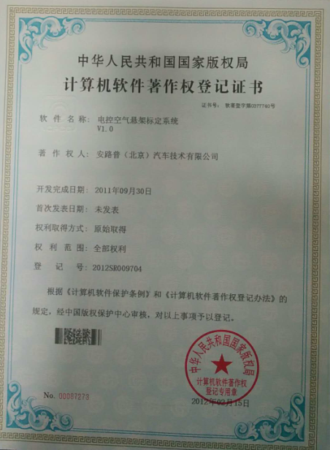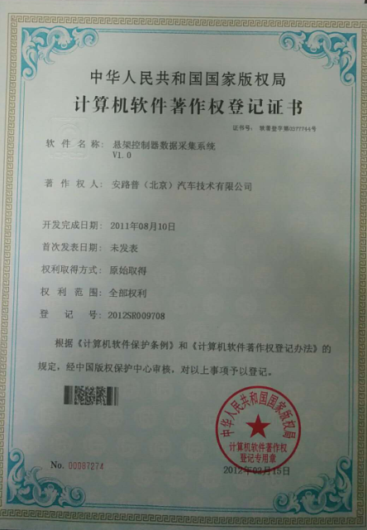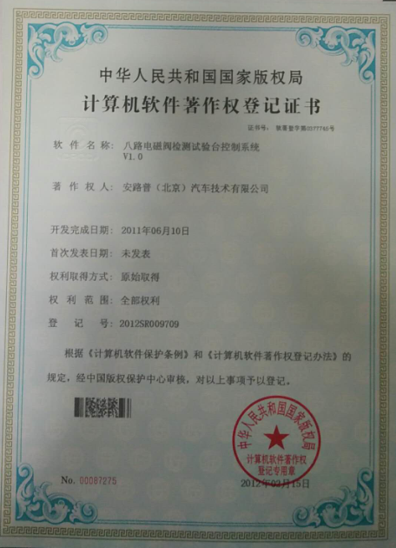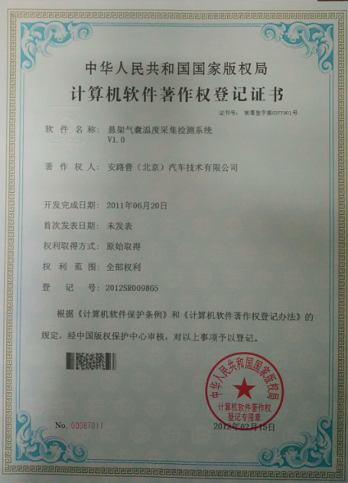

附件10：财务审计报告

2017
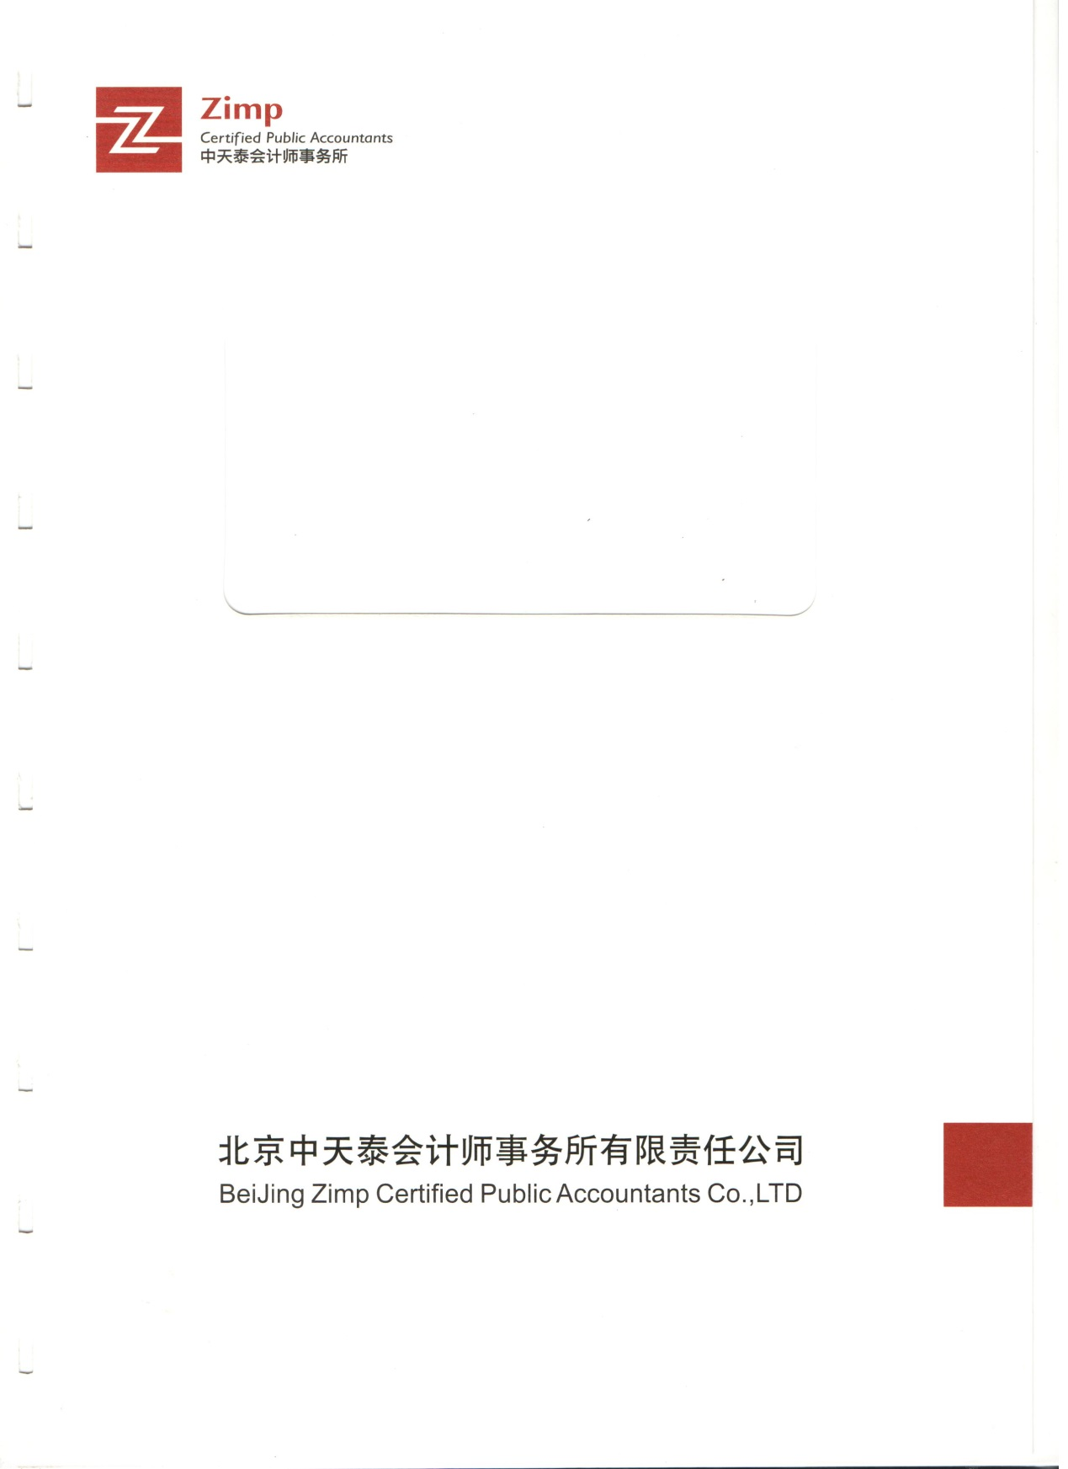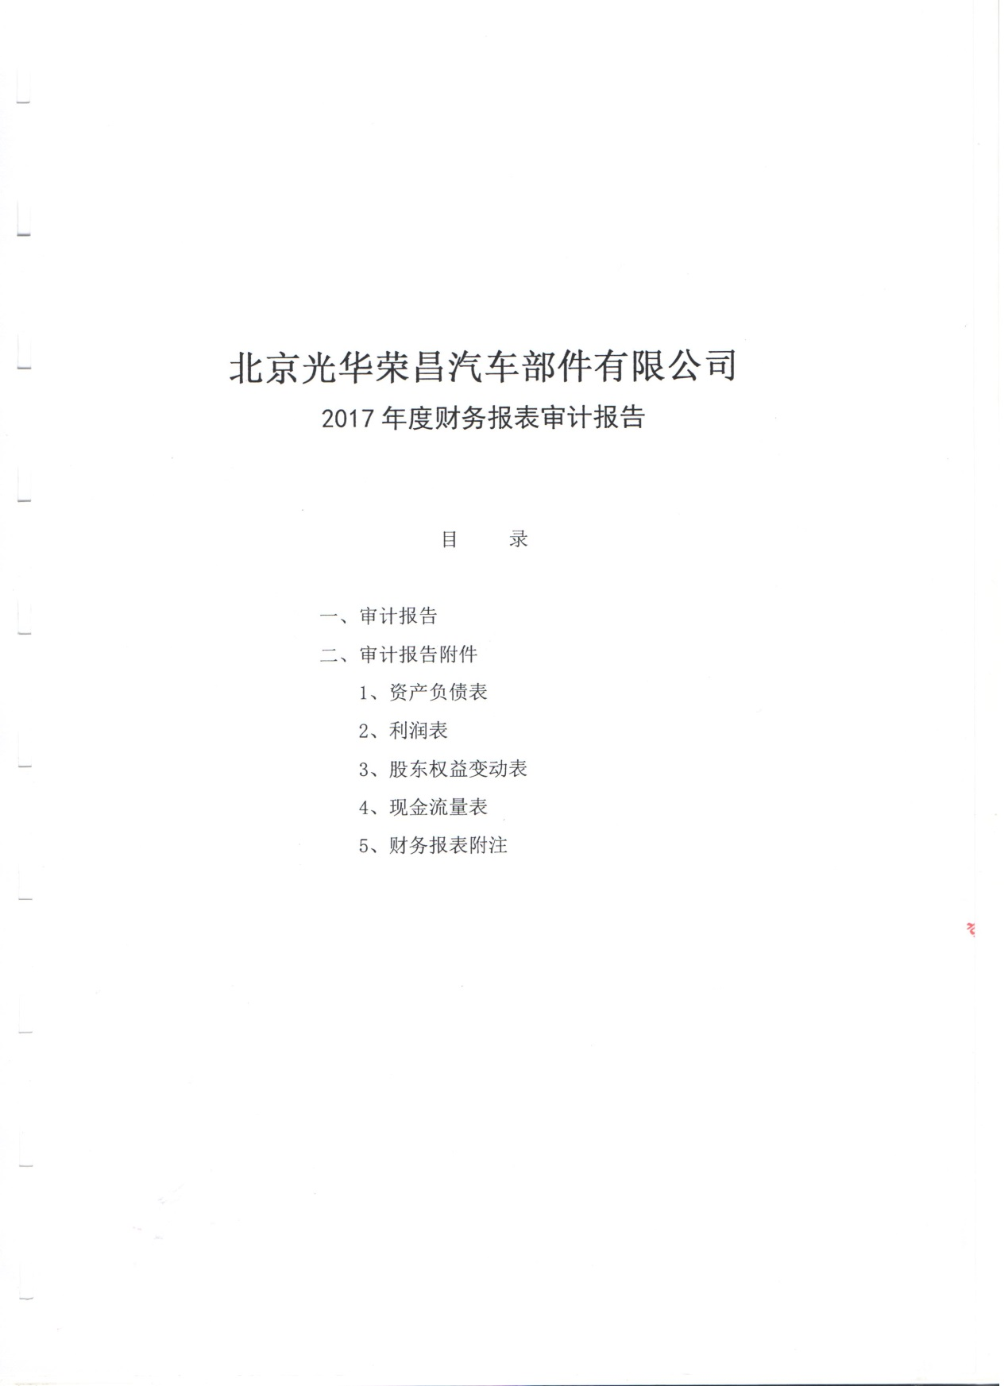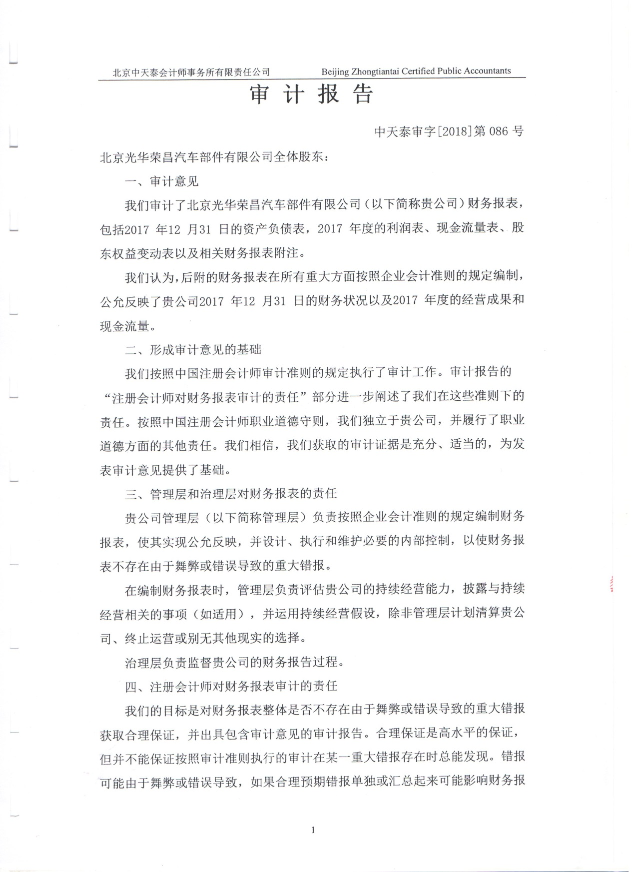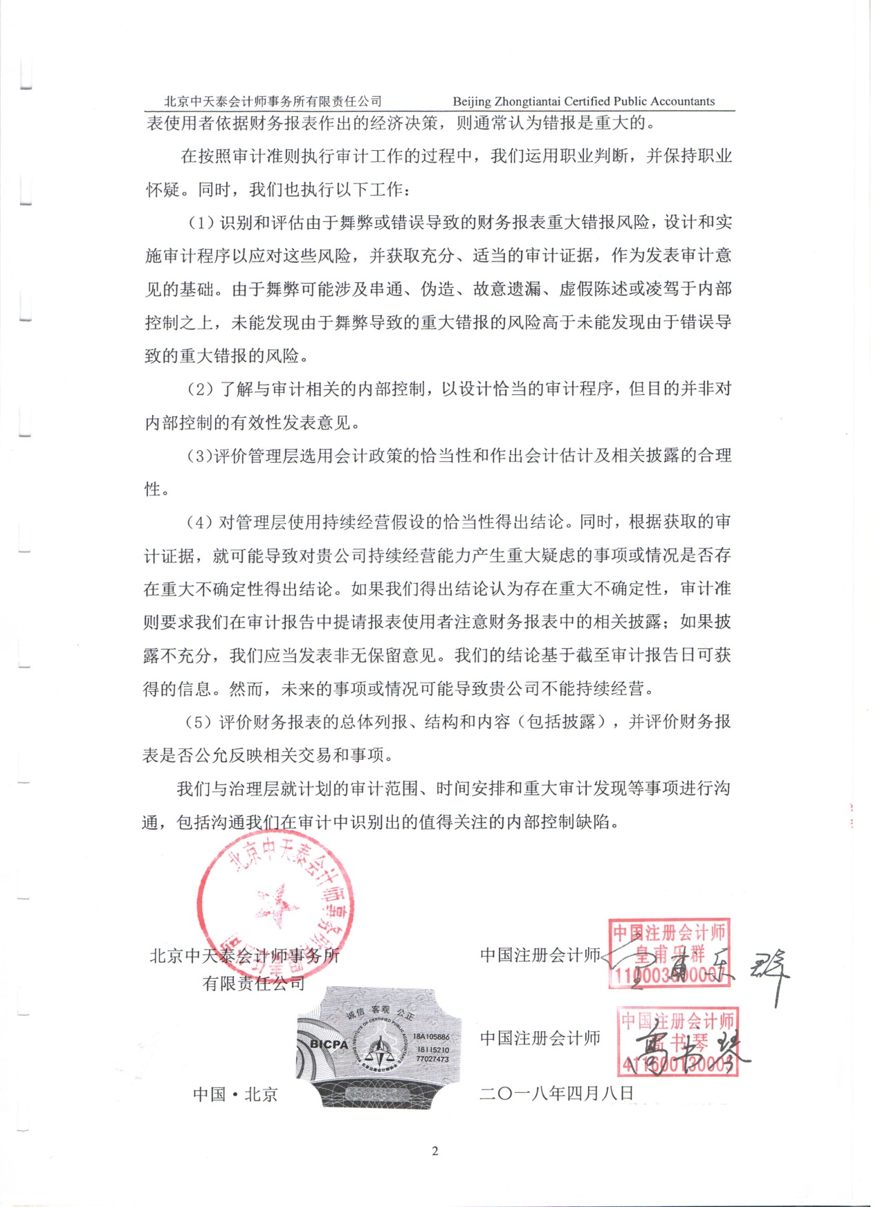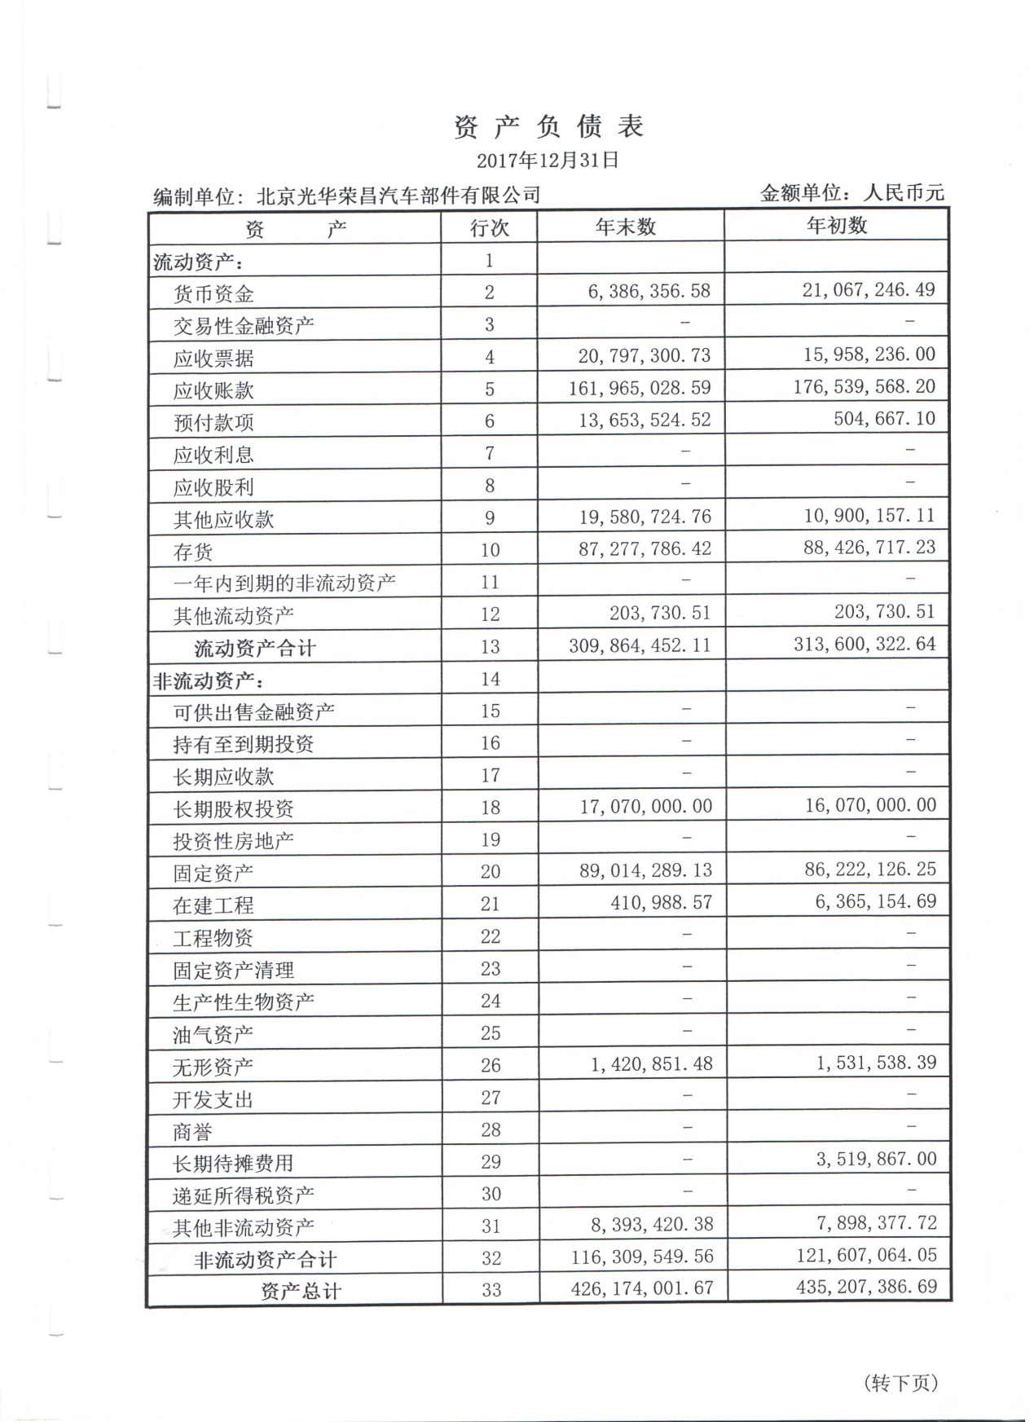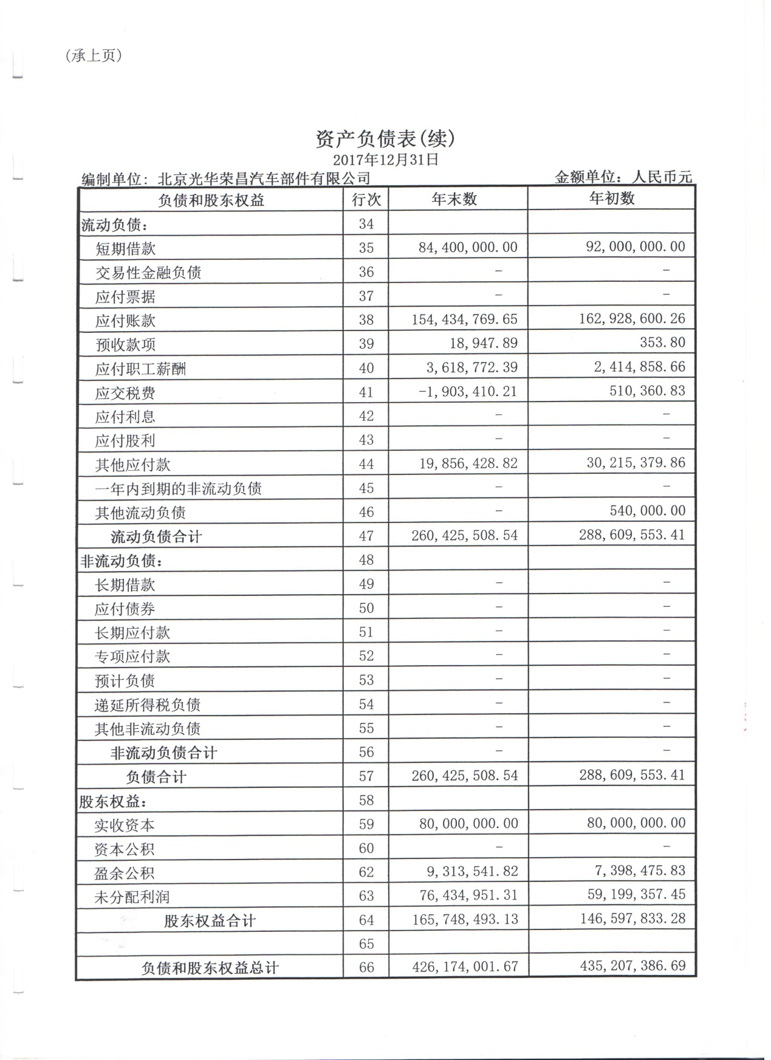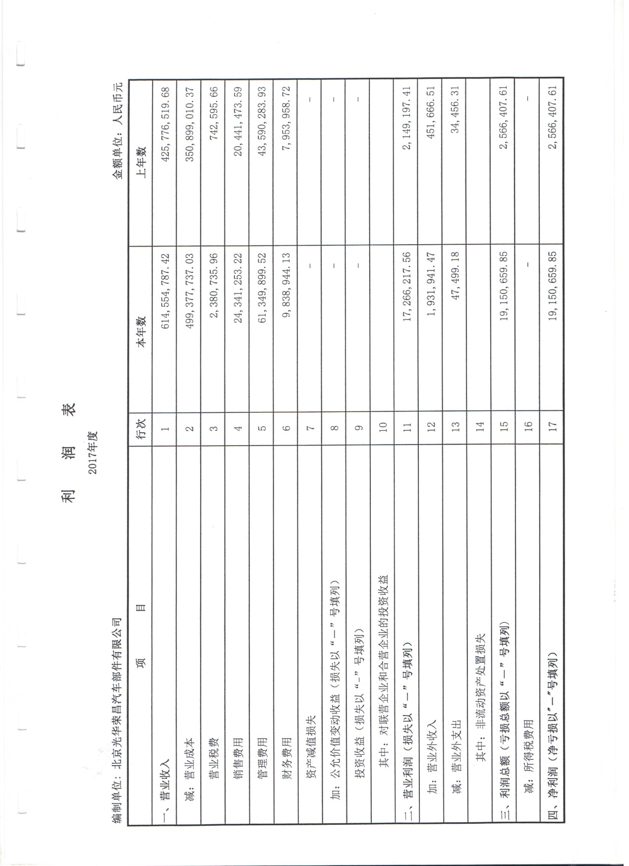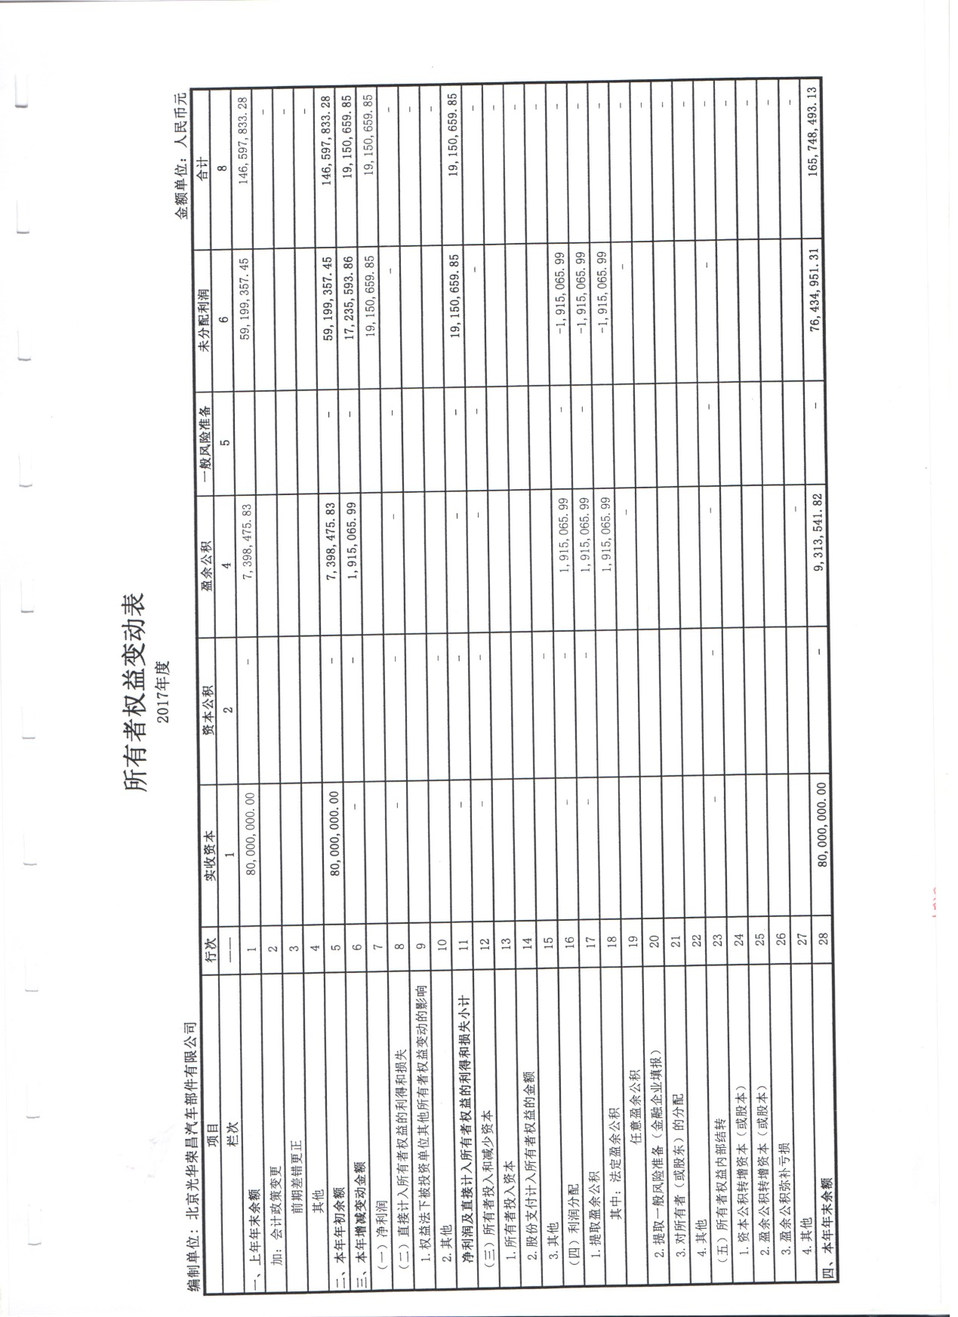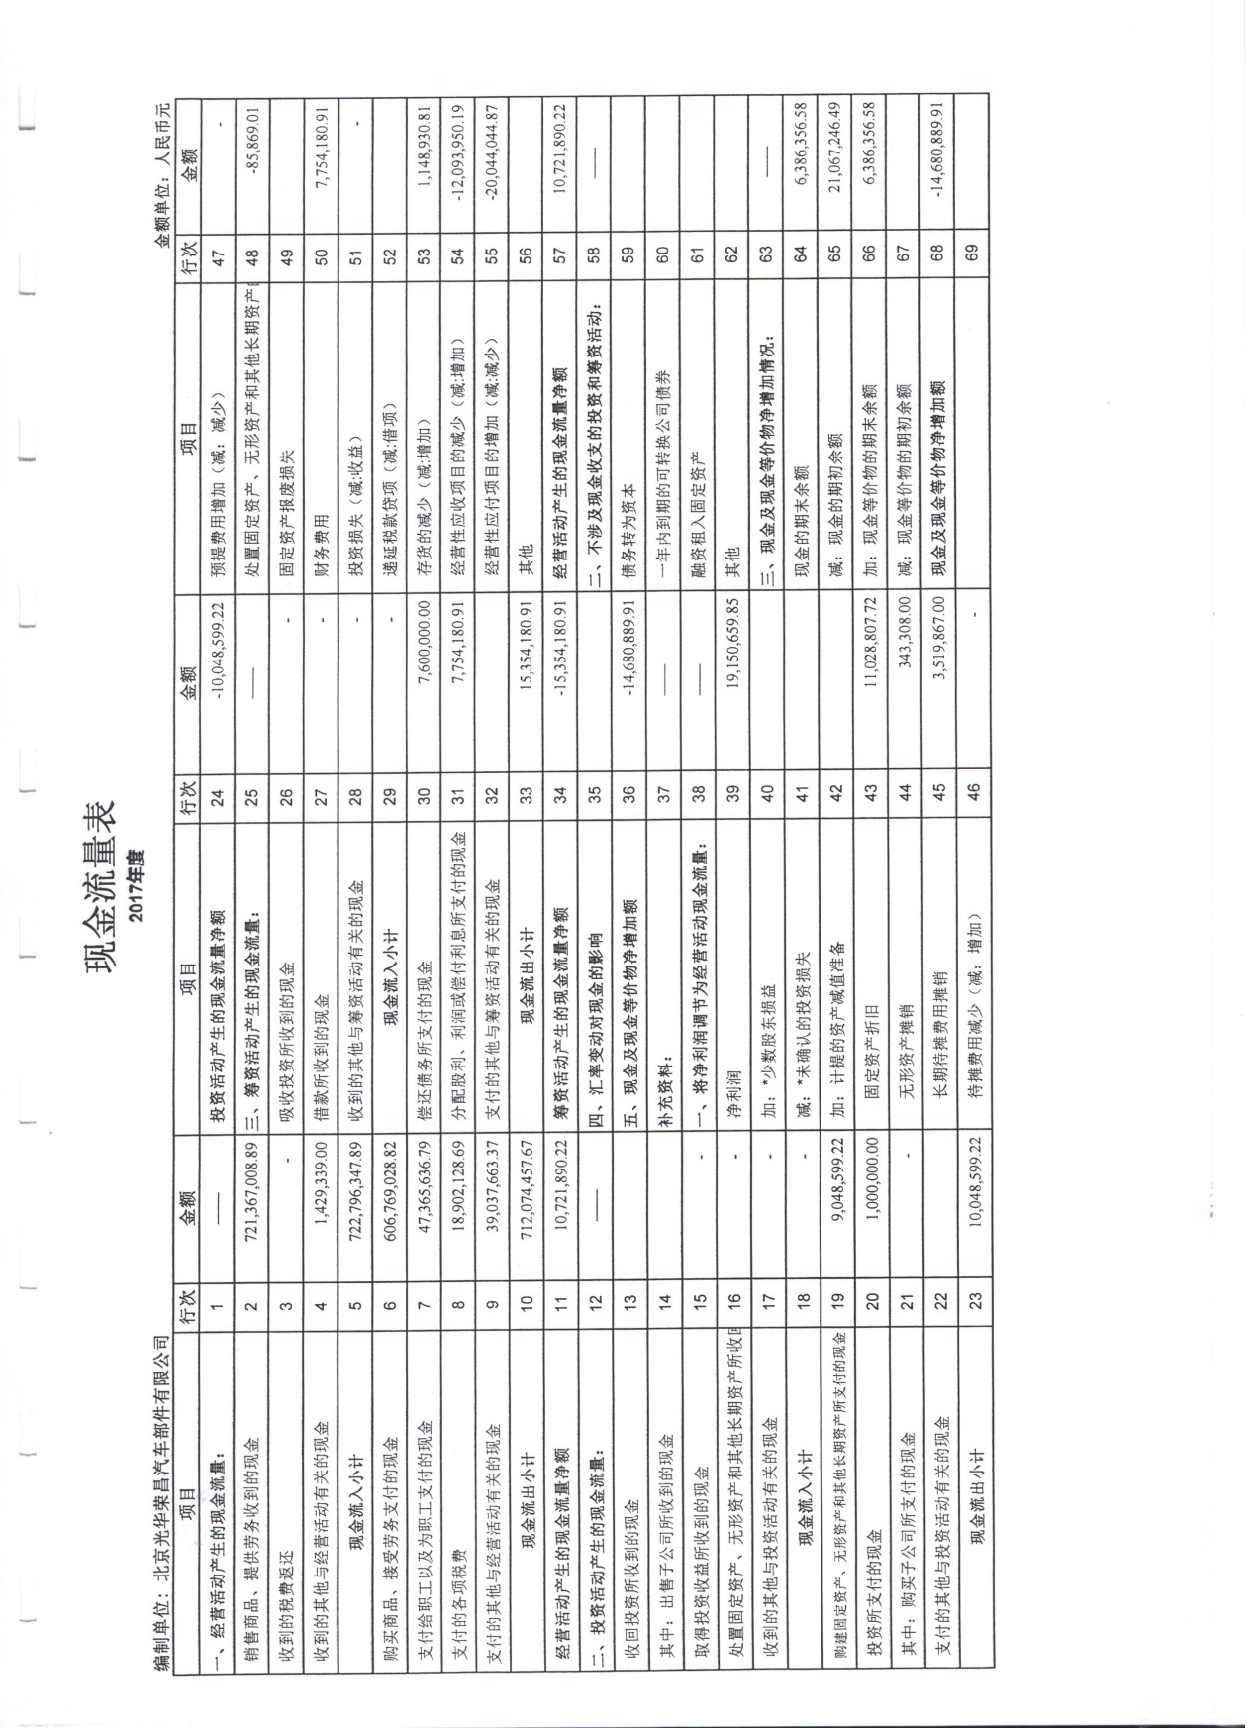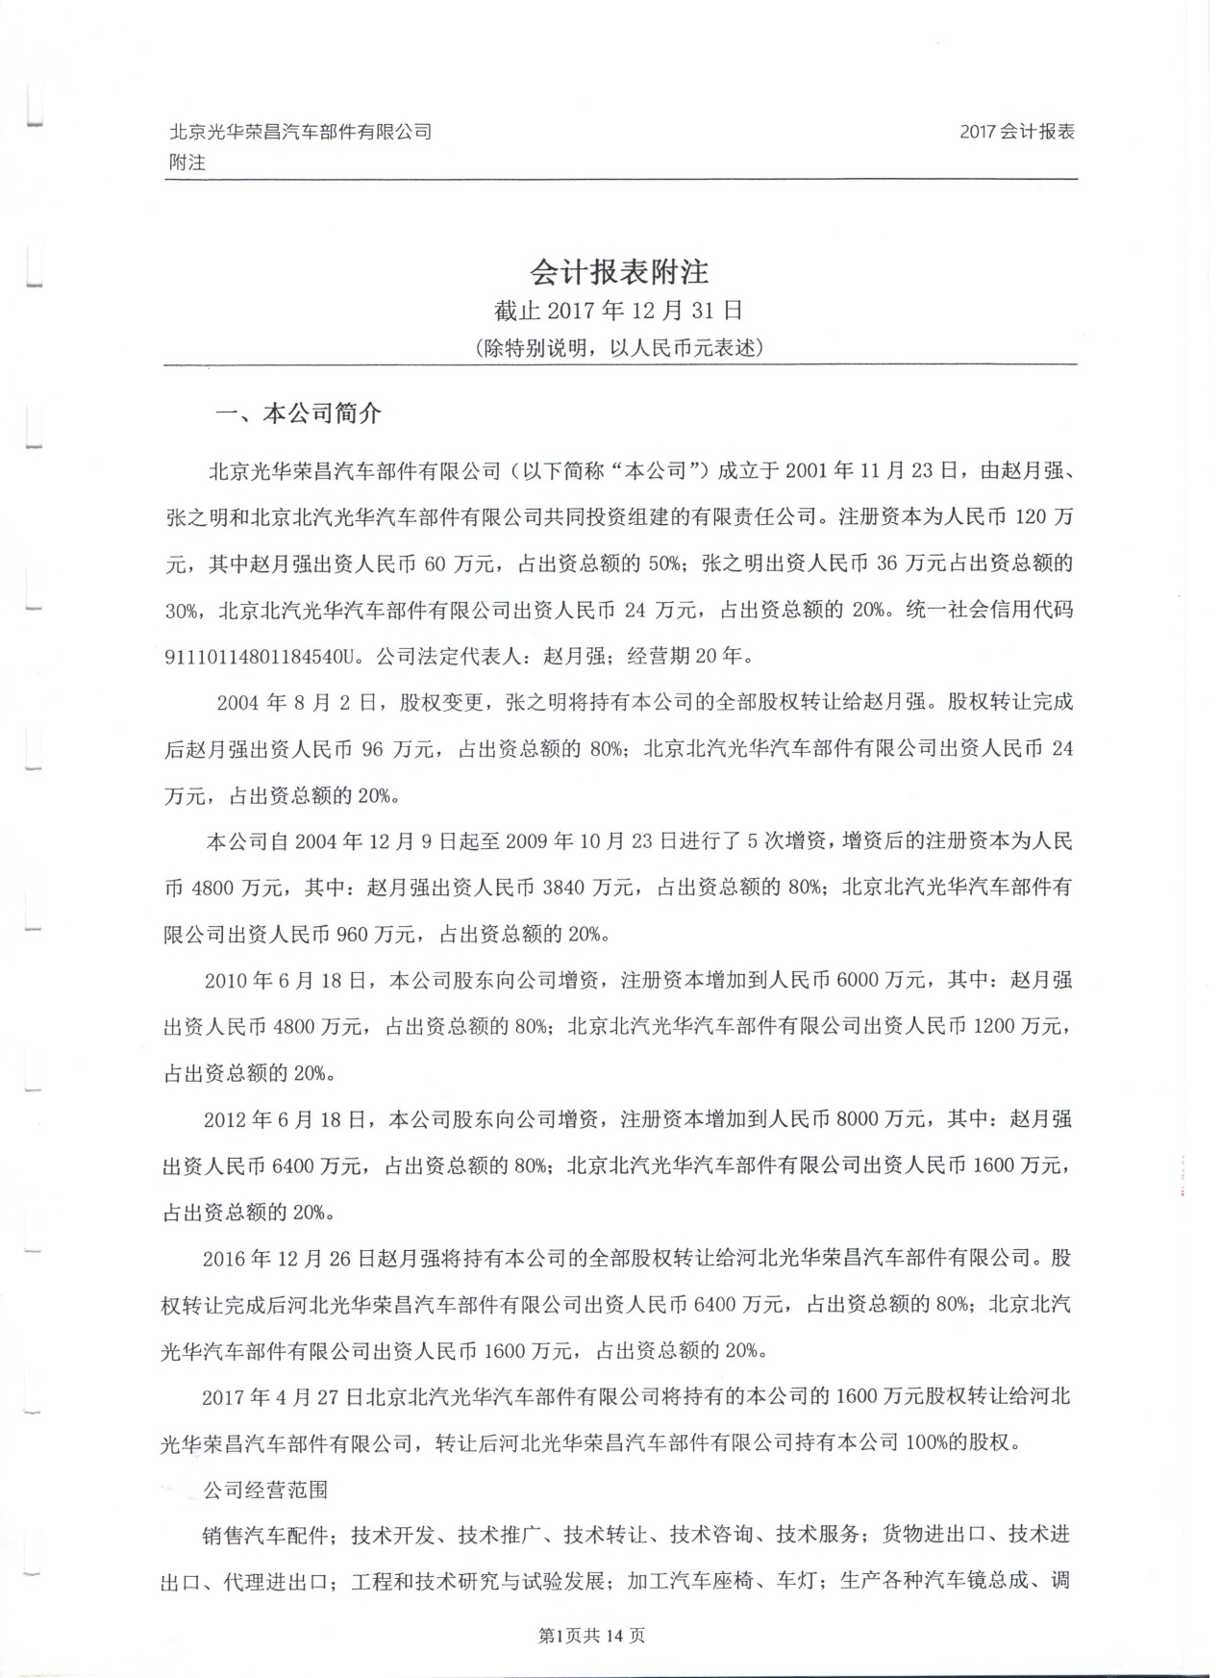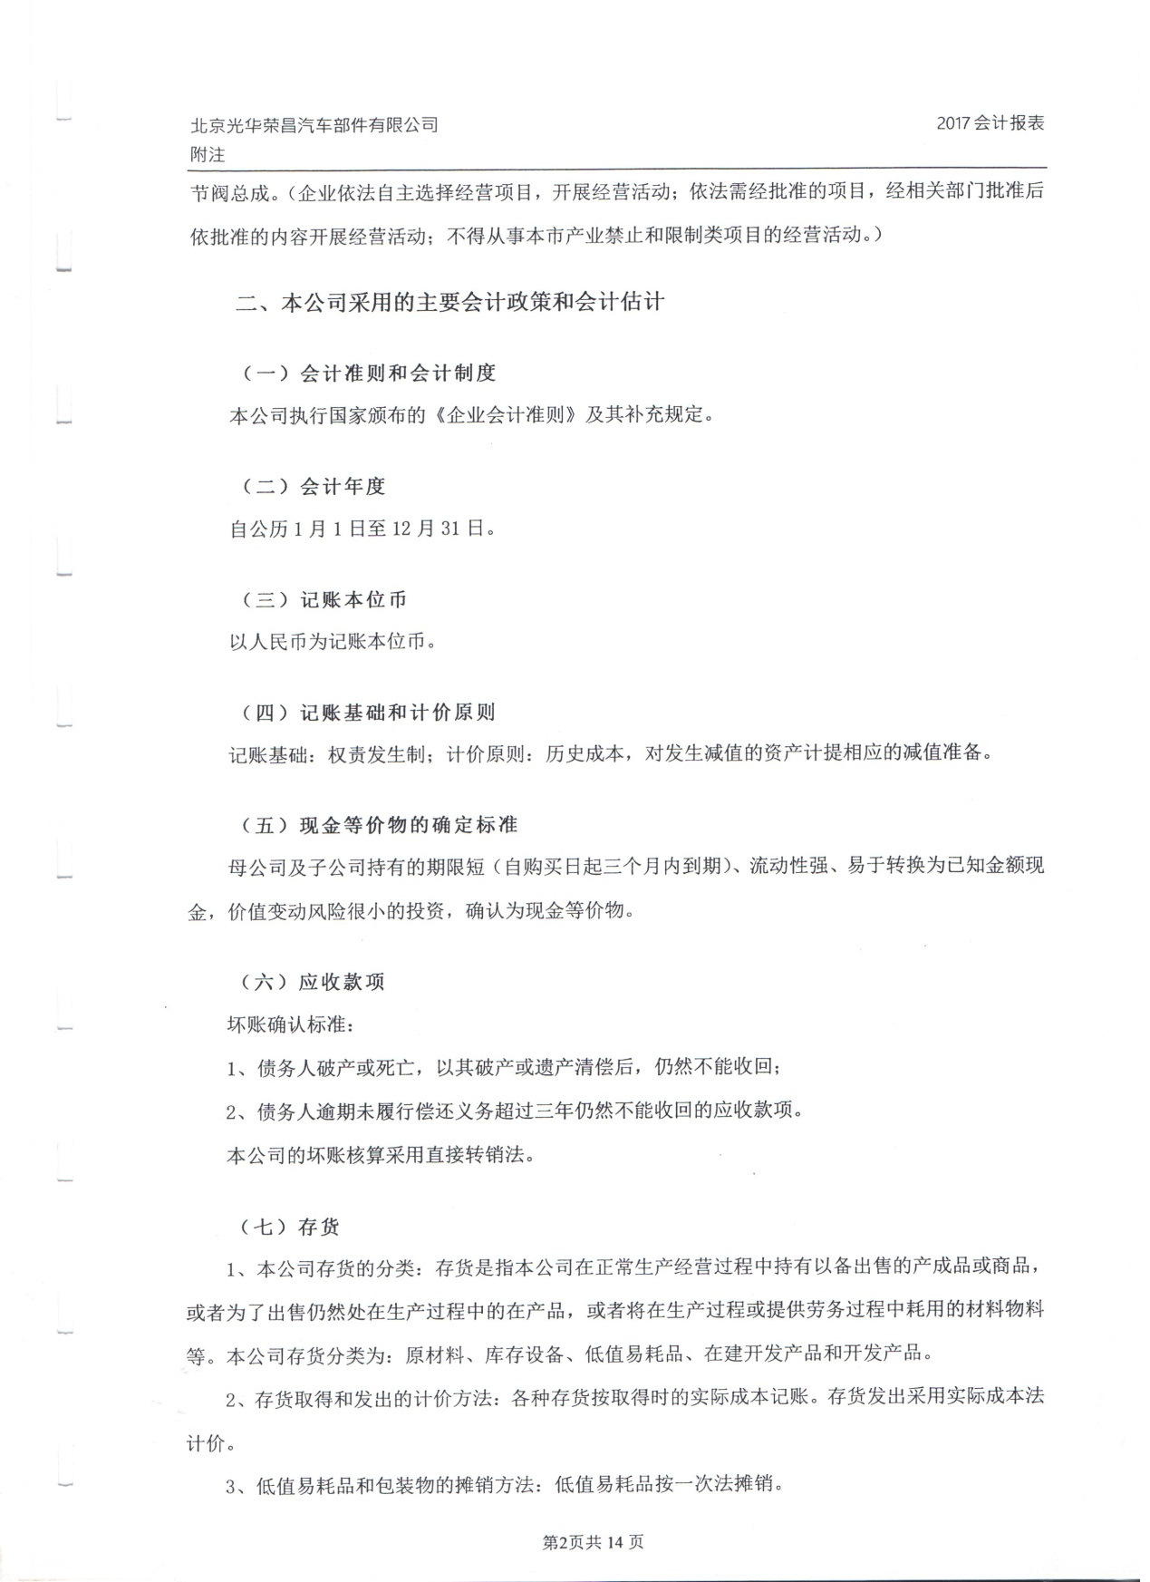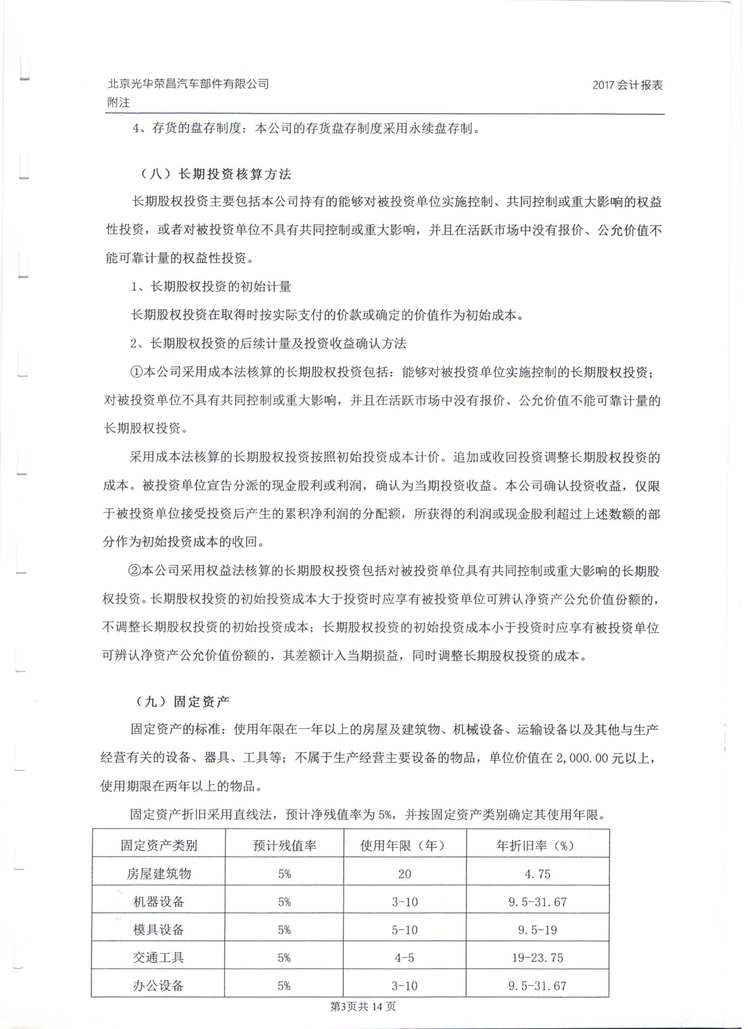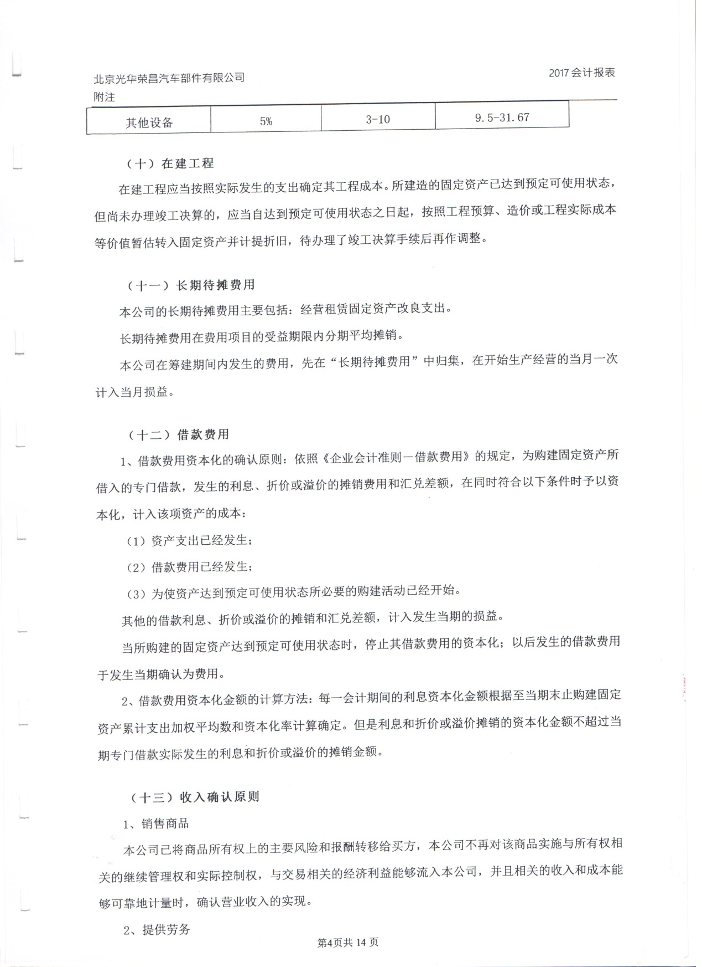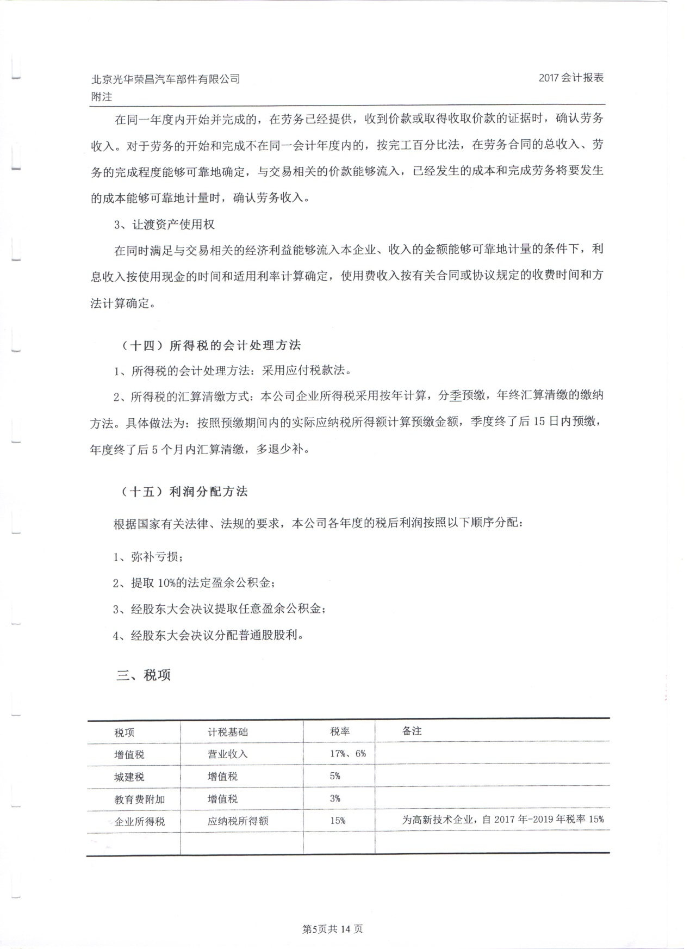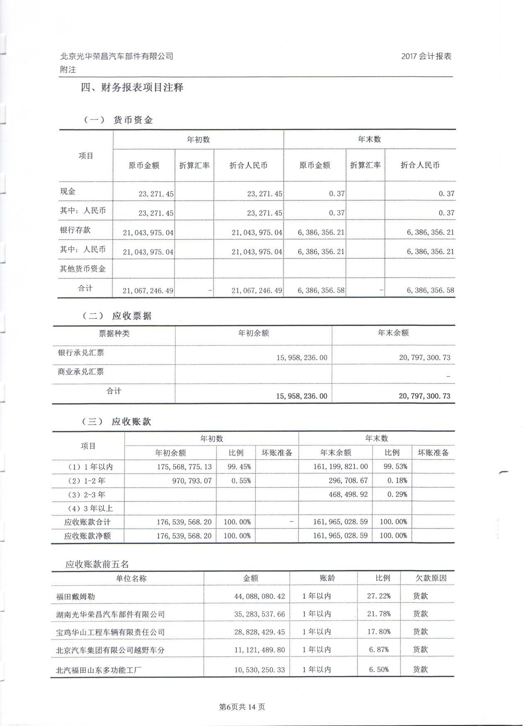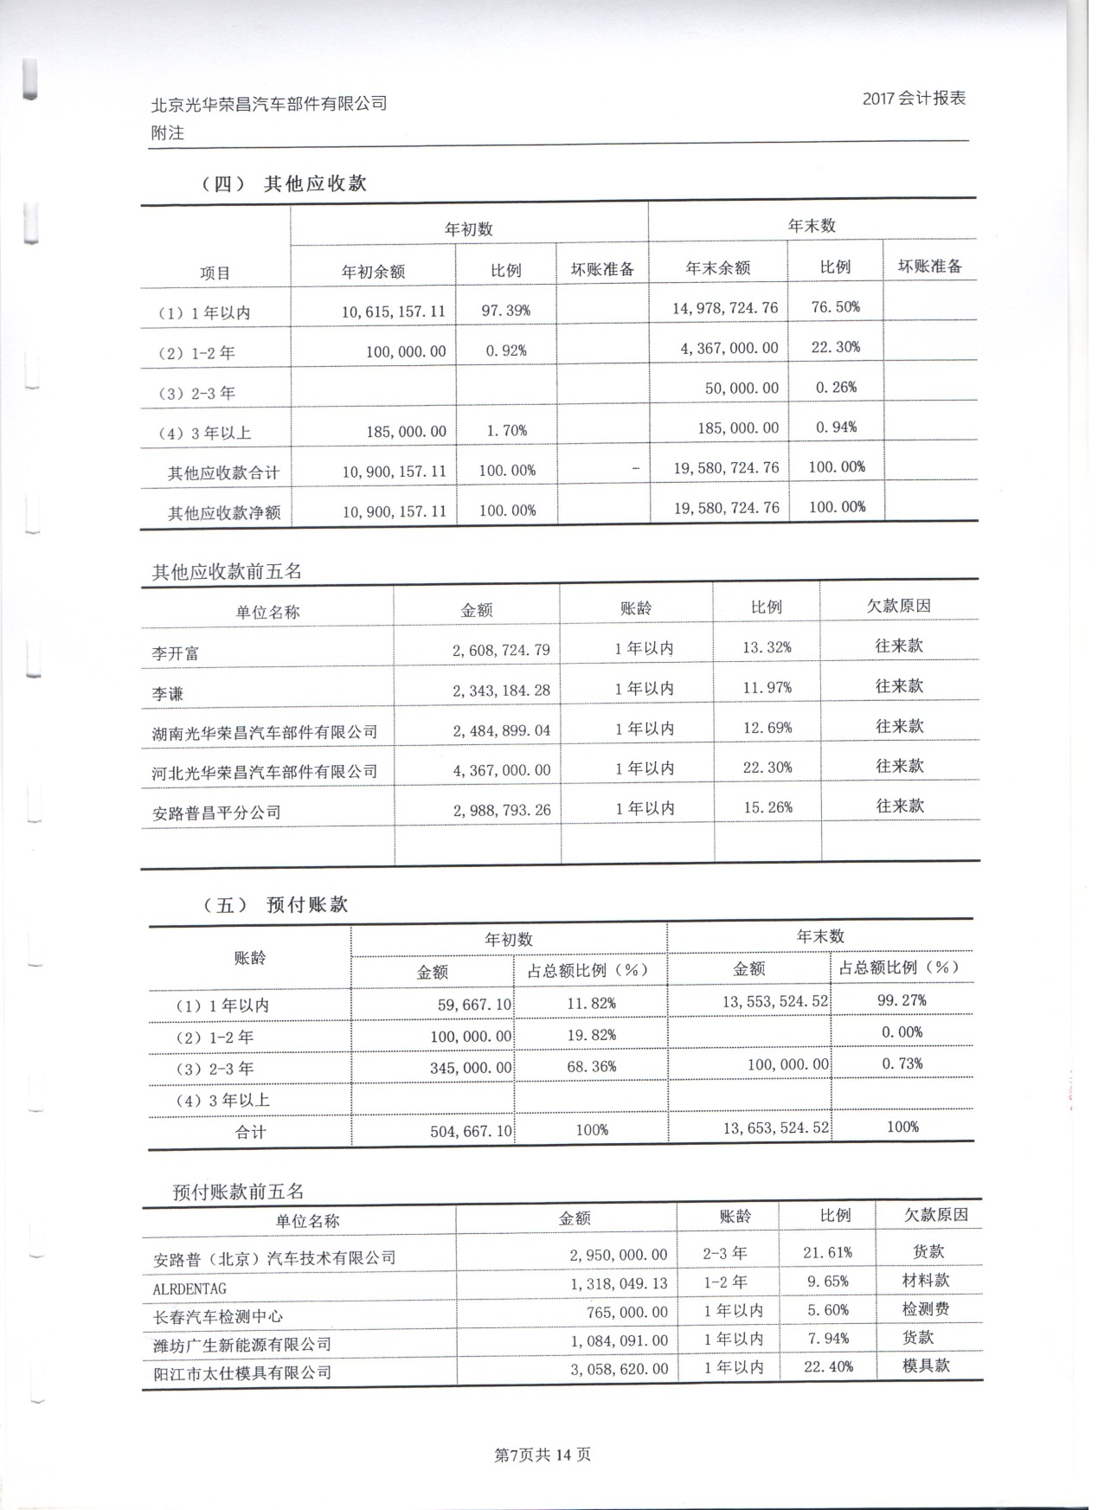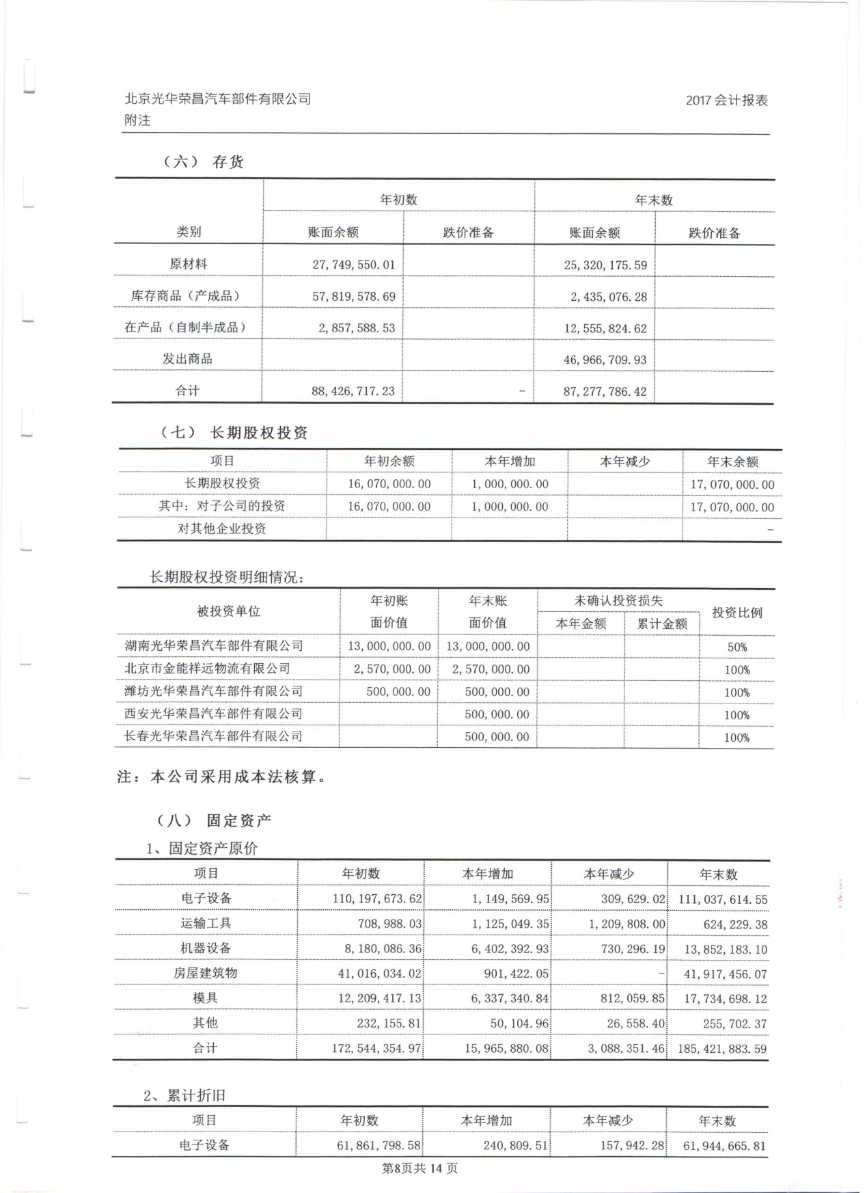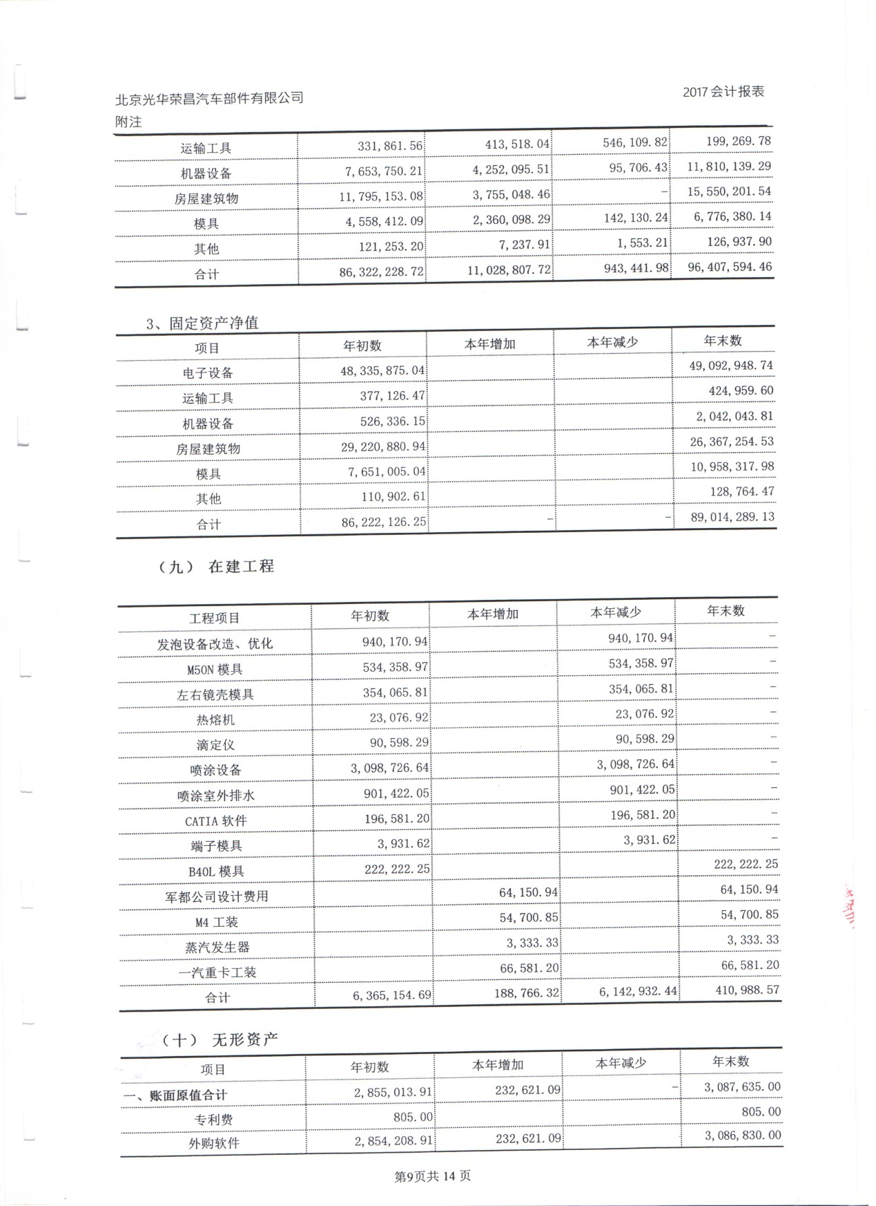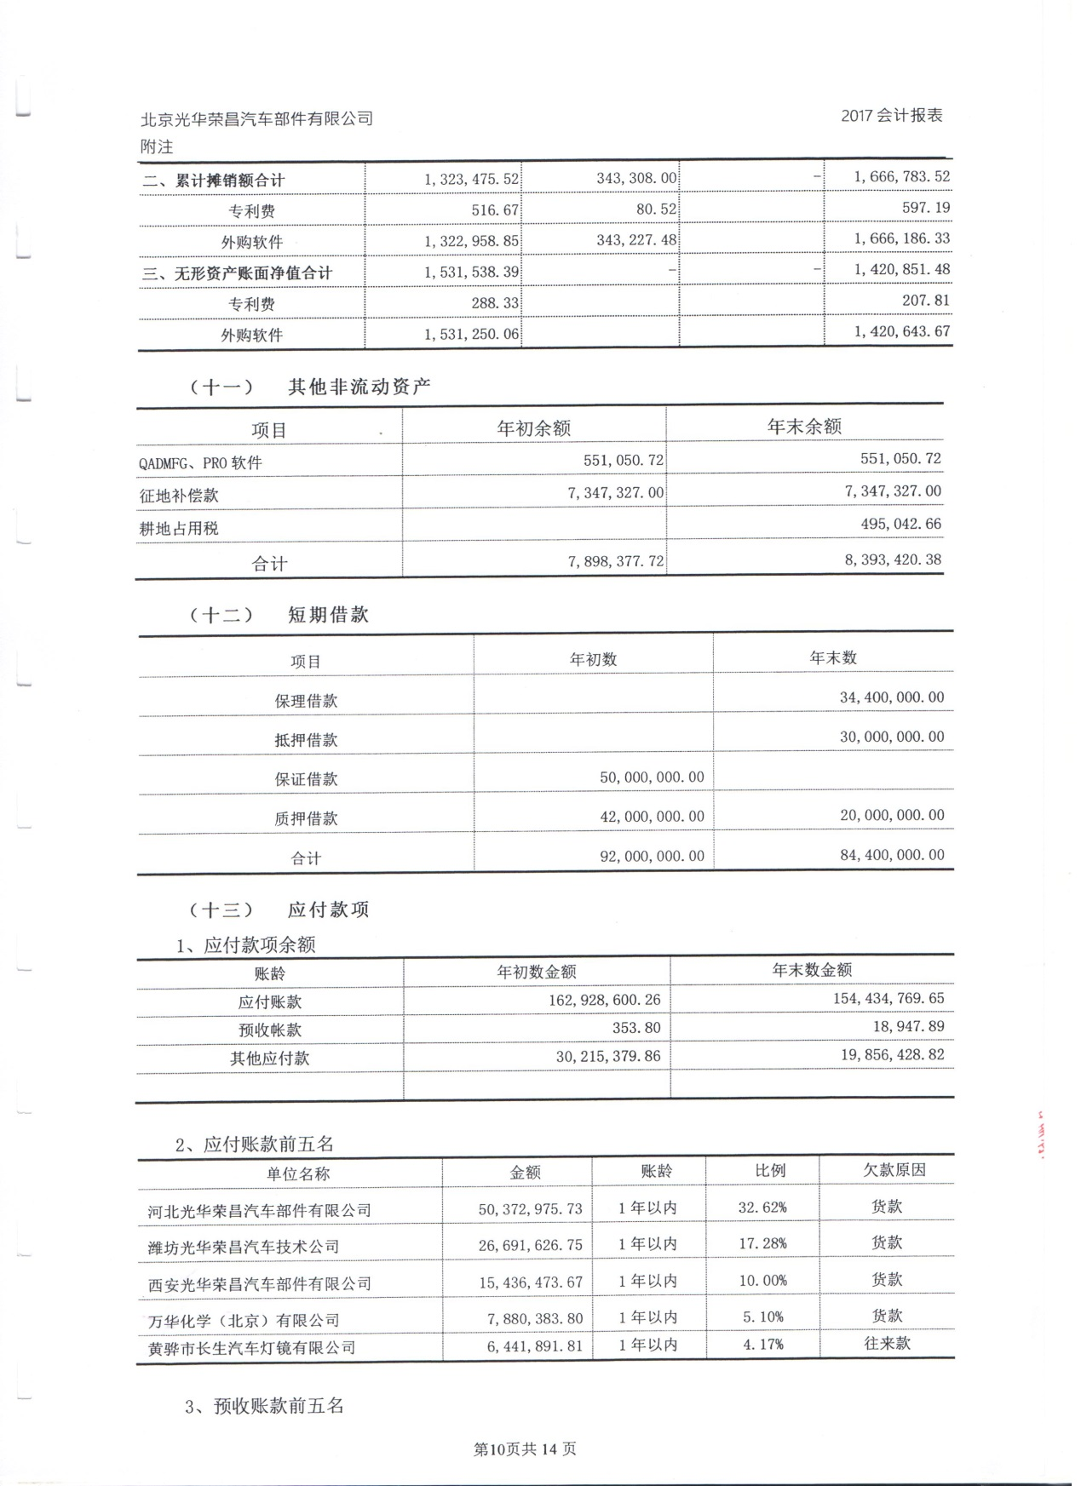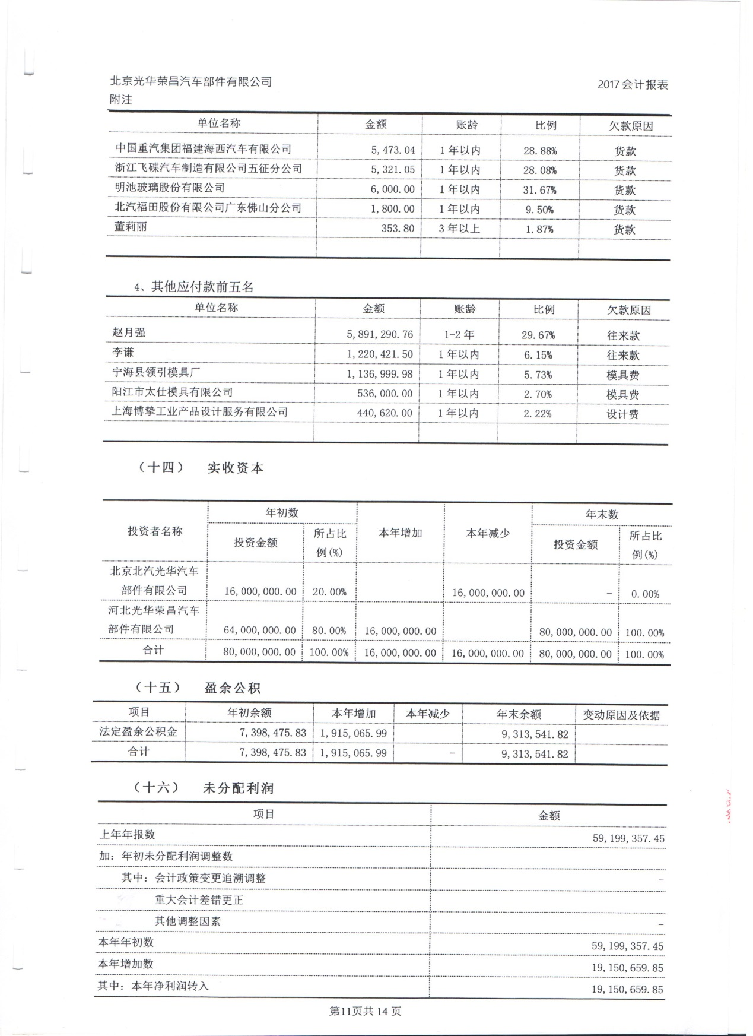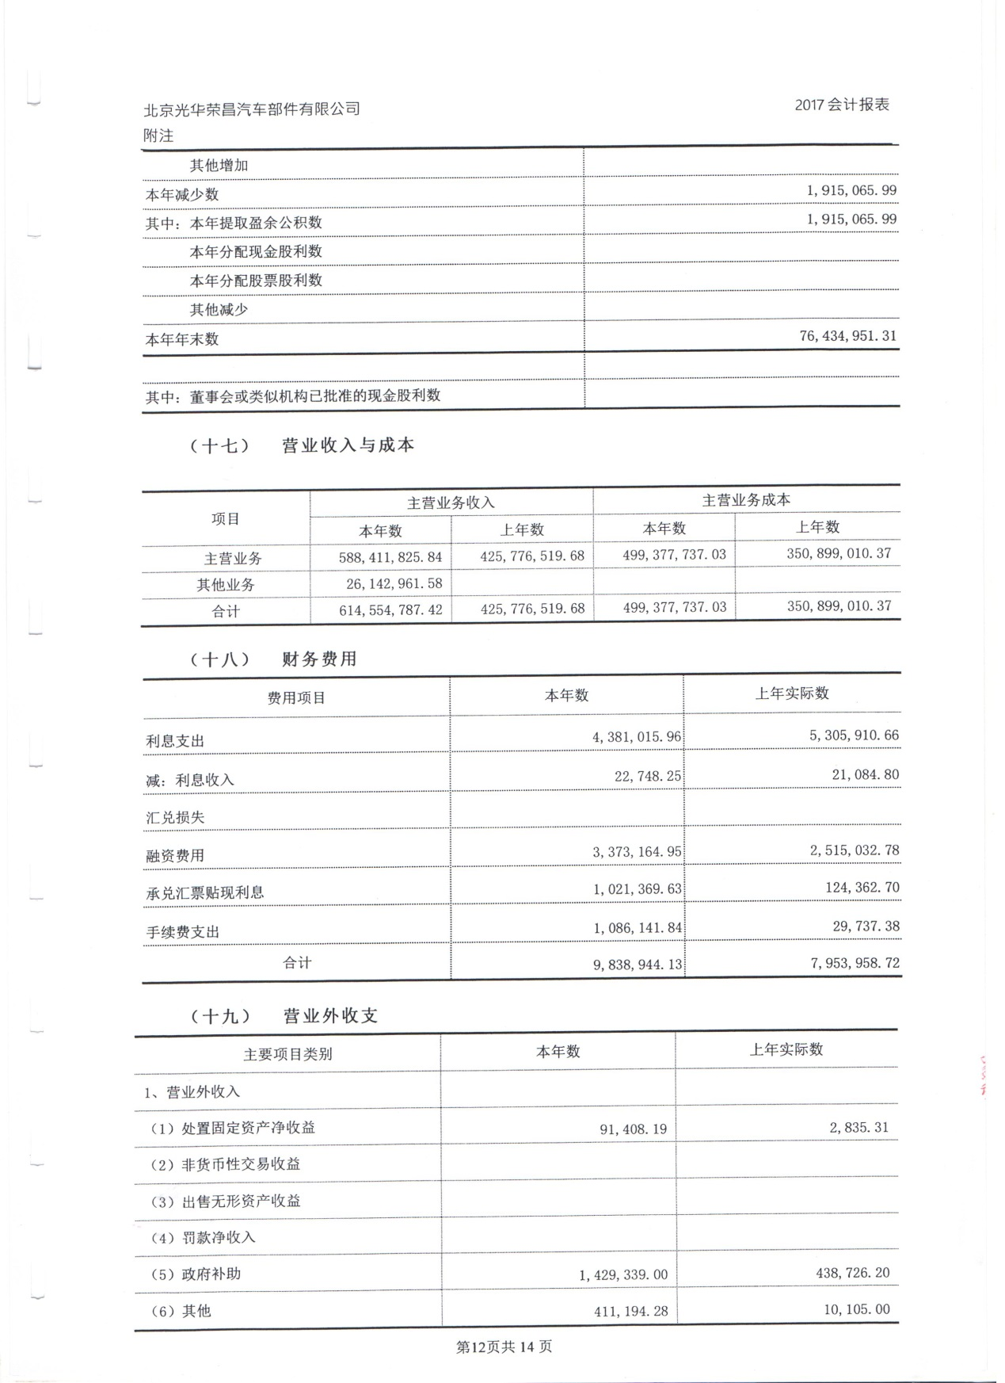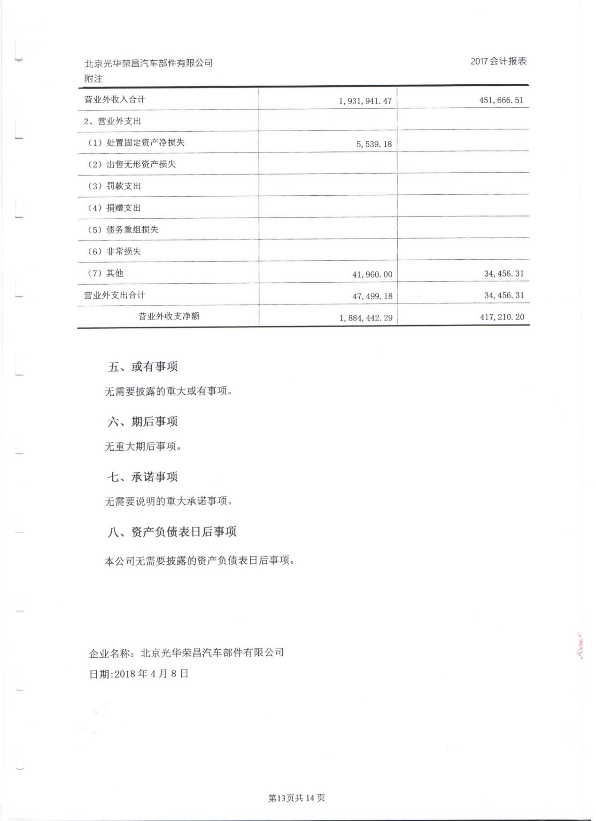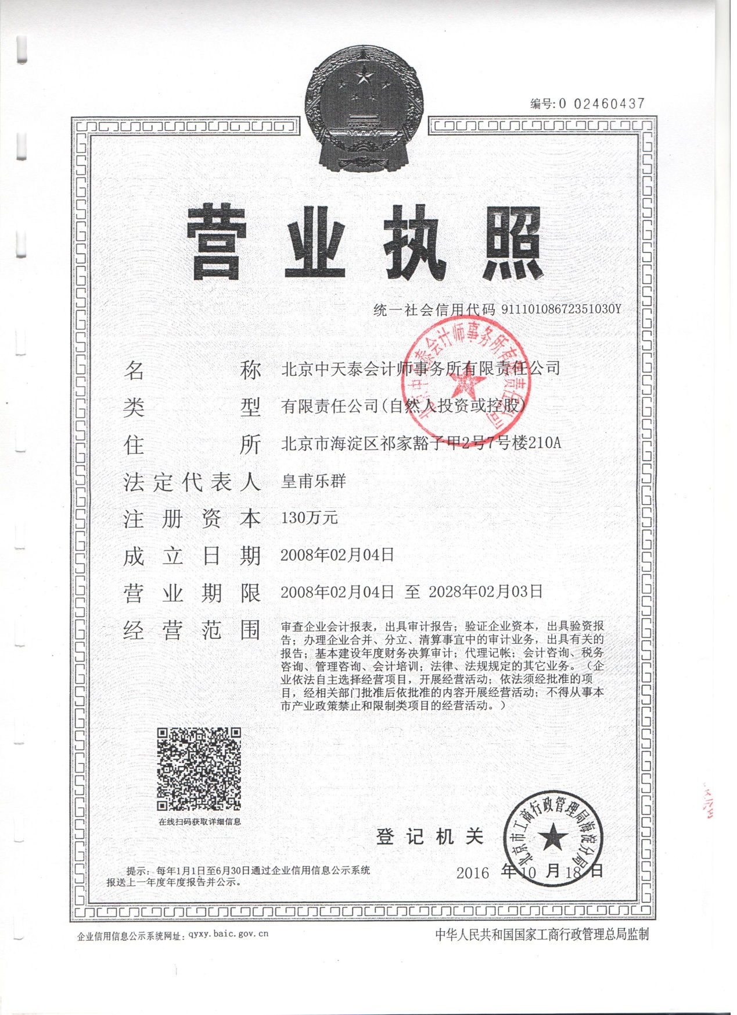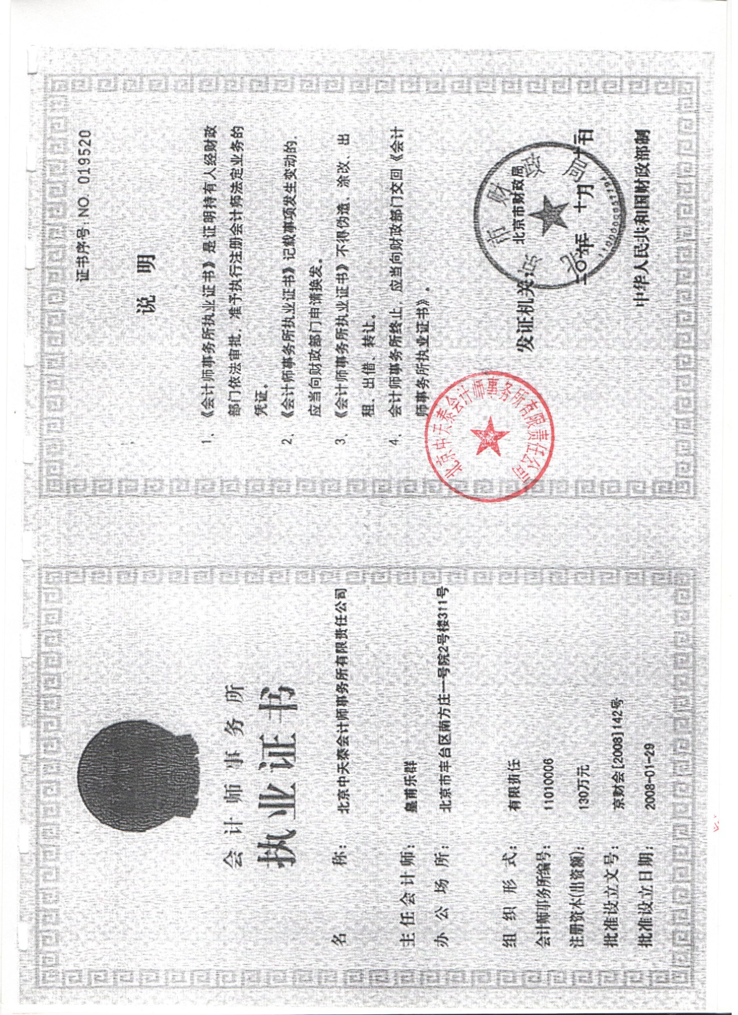

2018
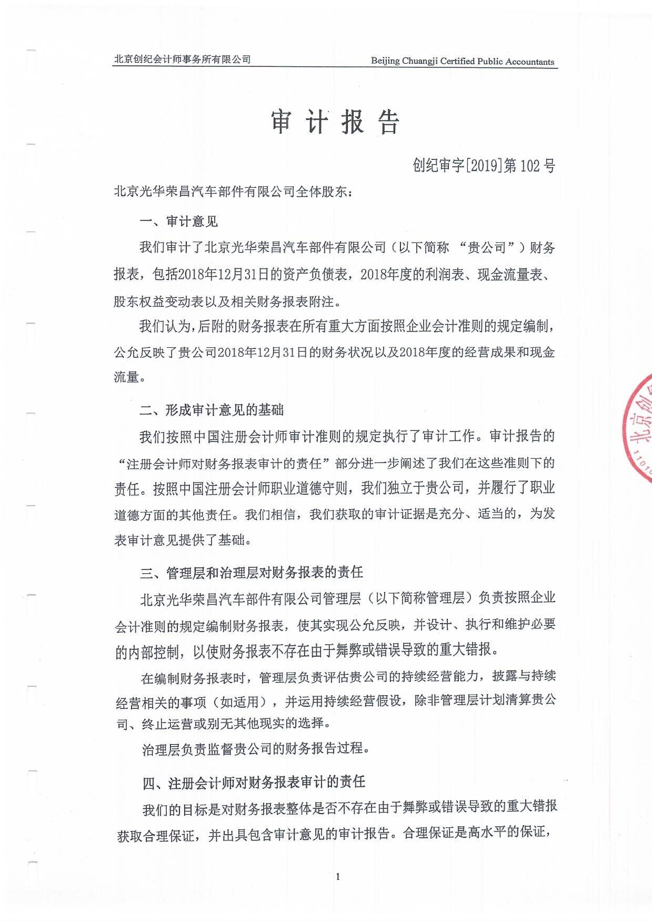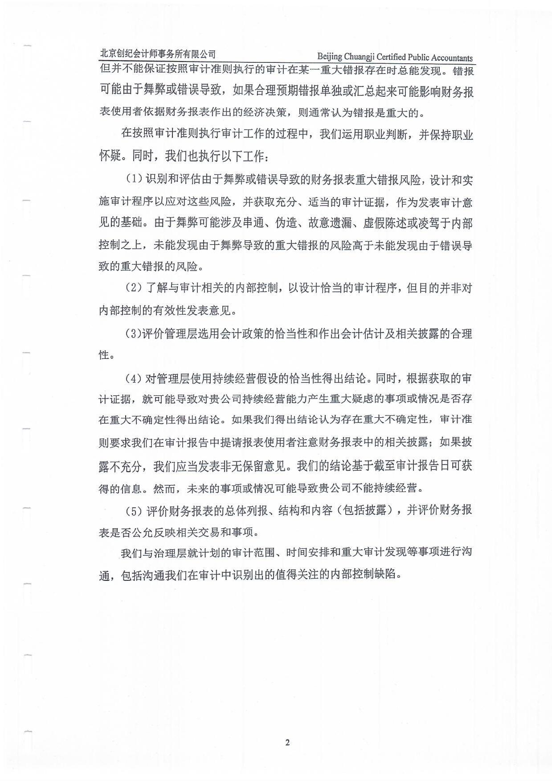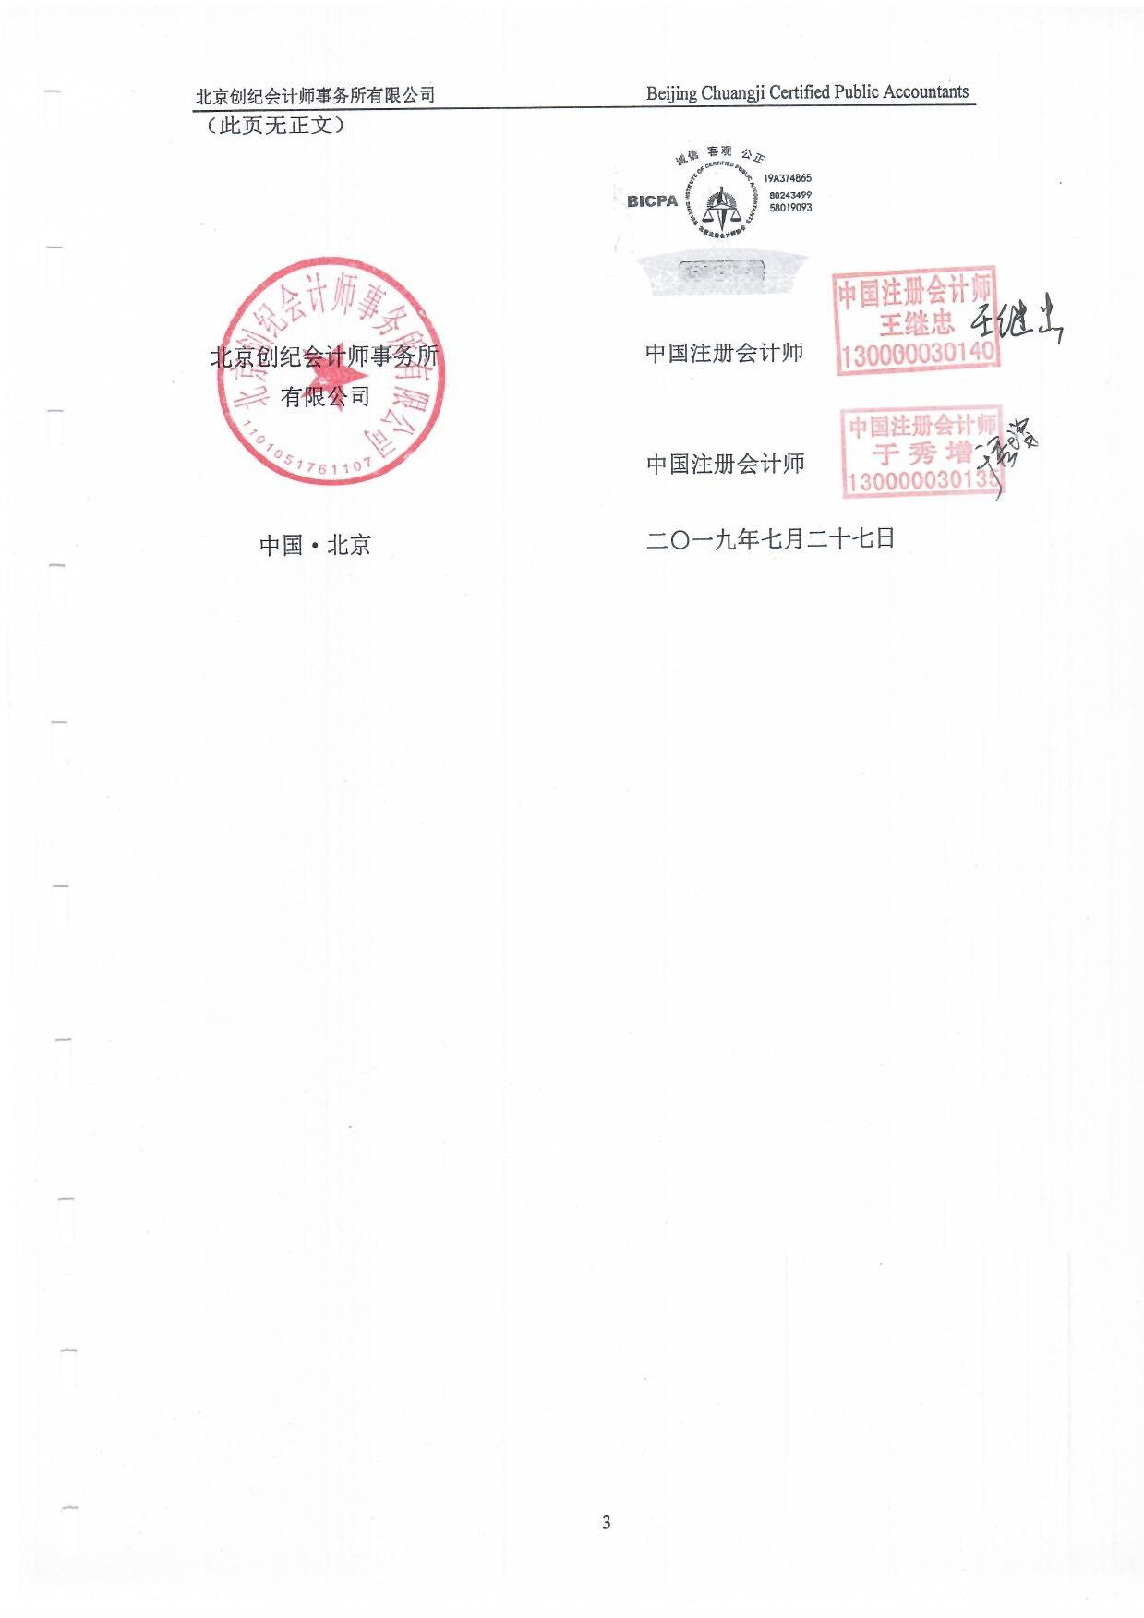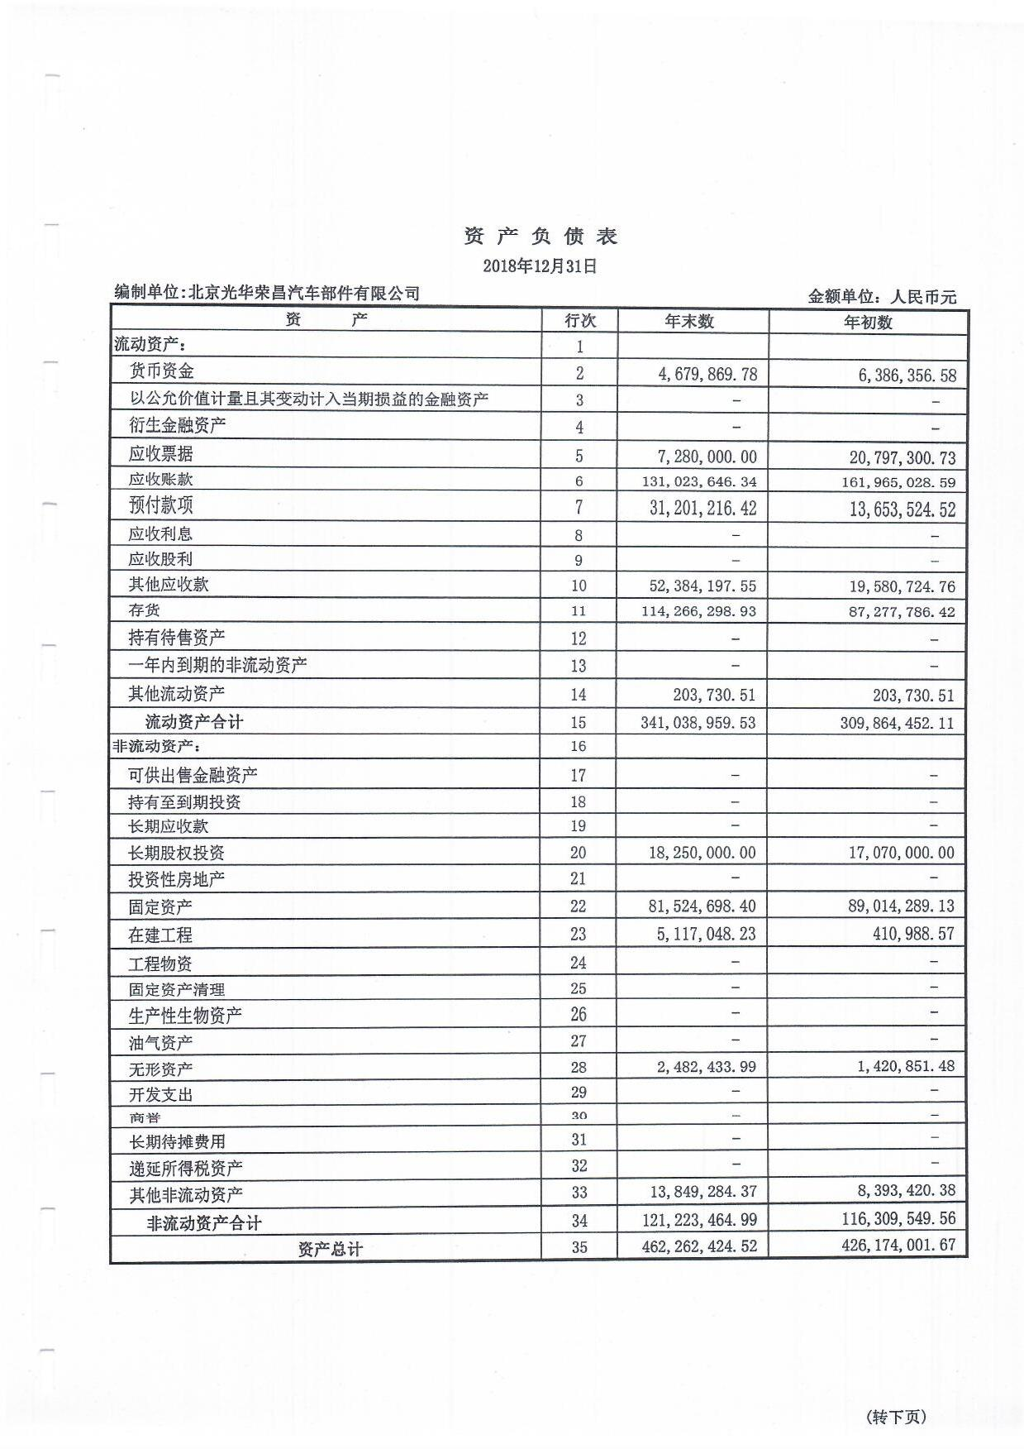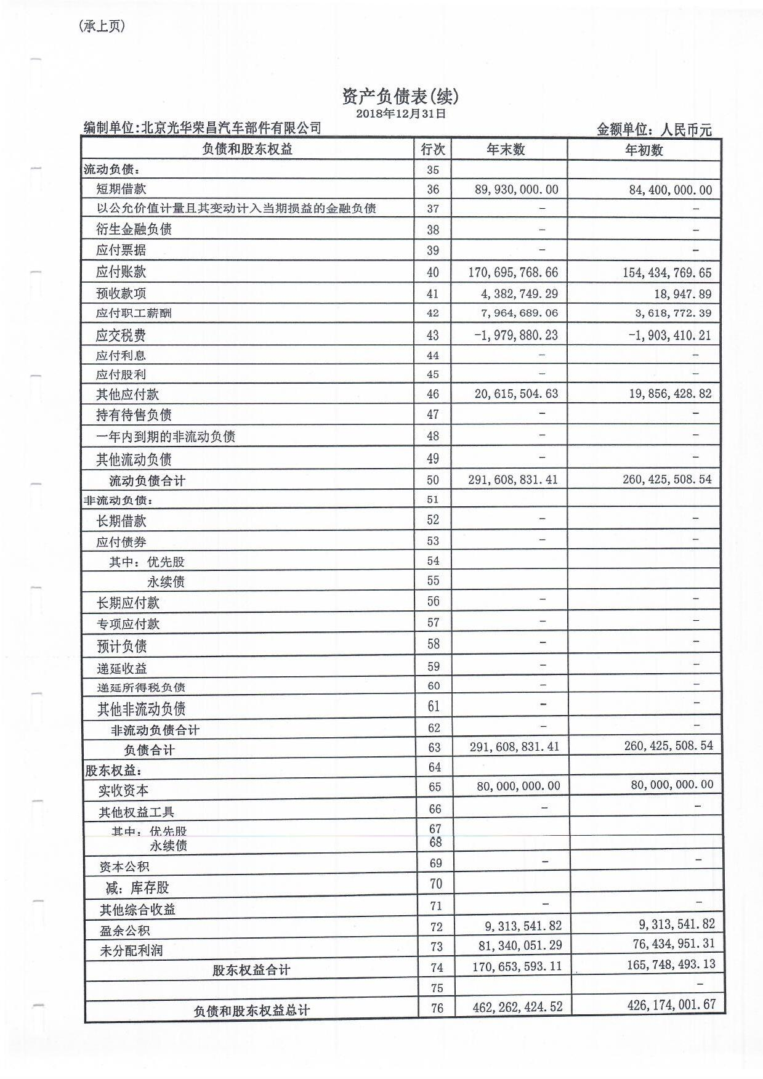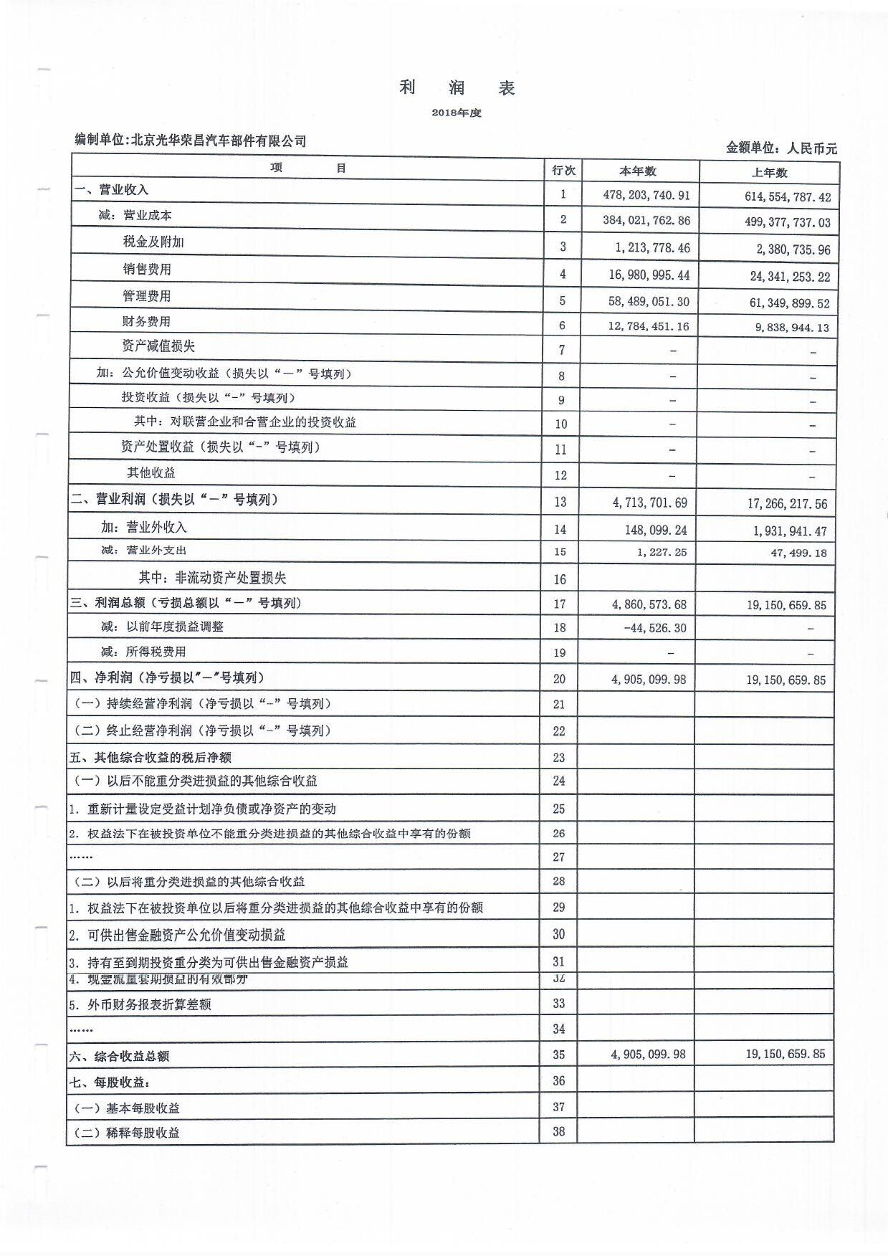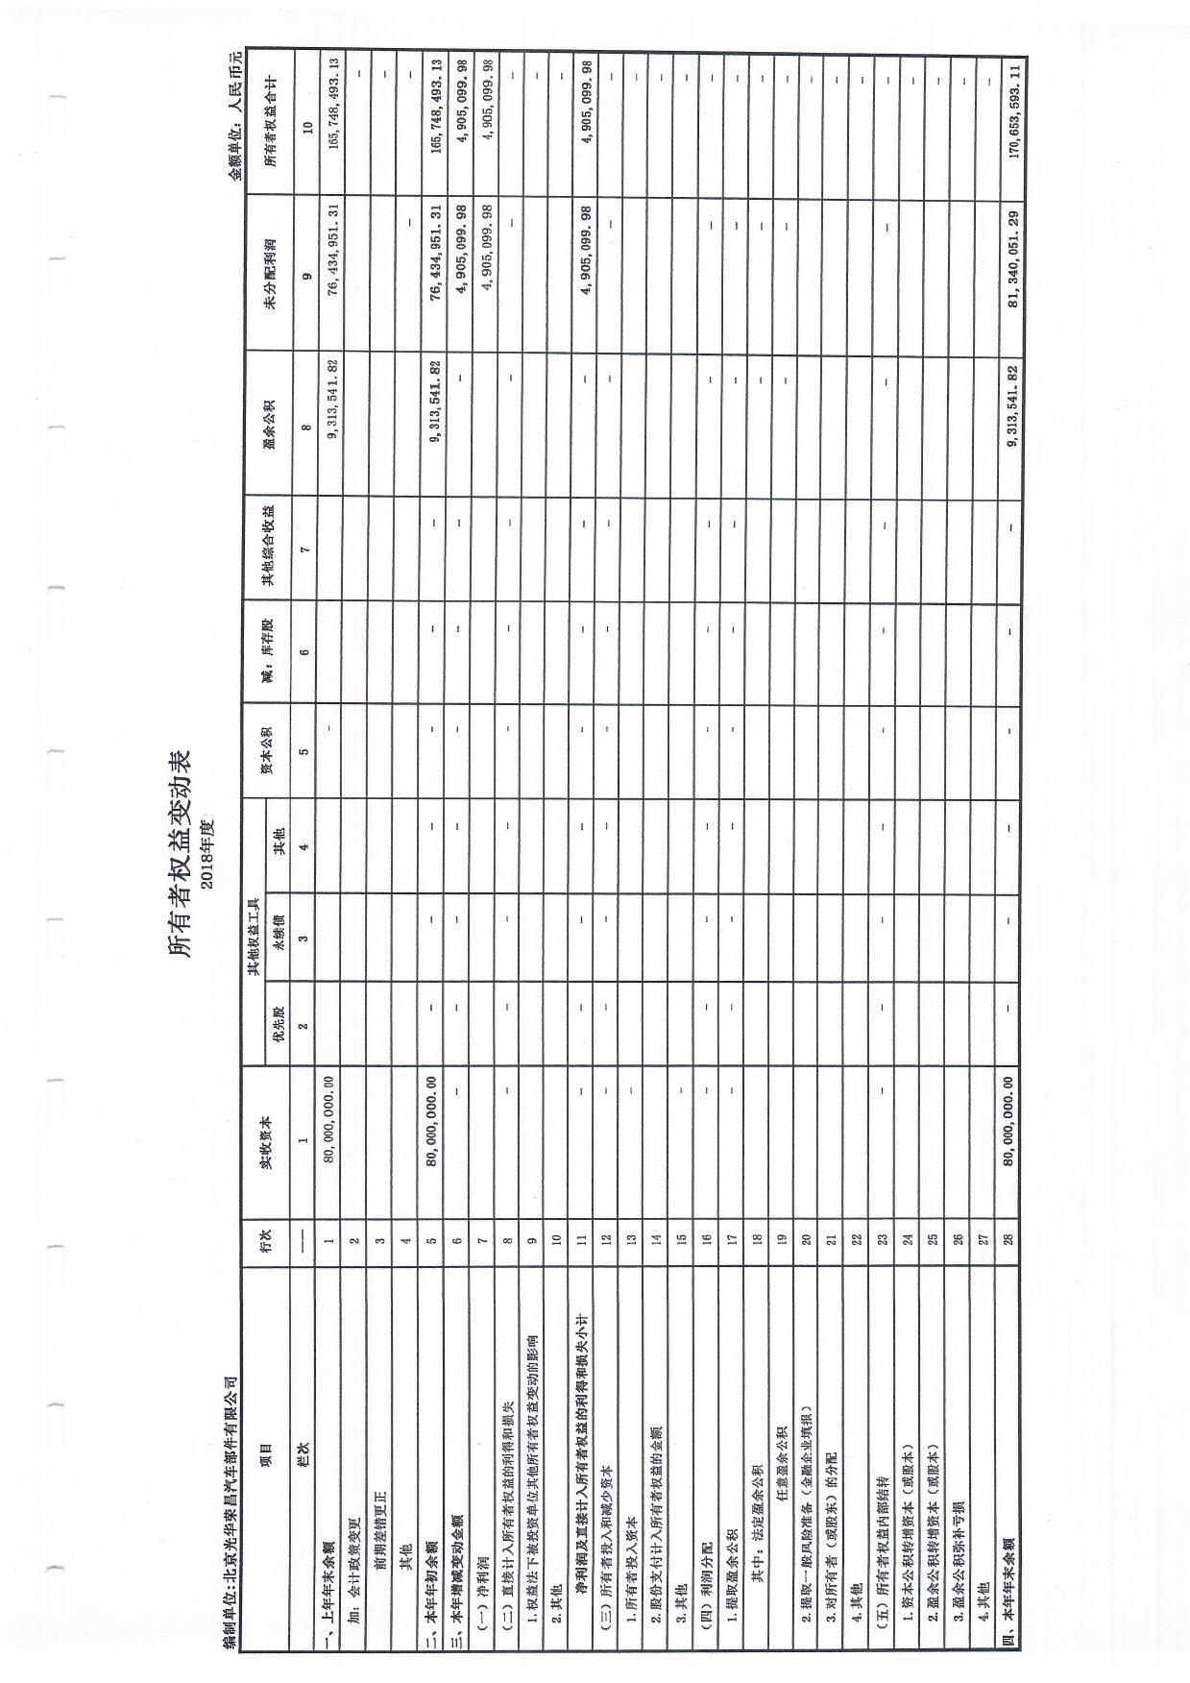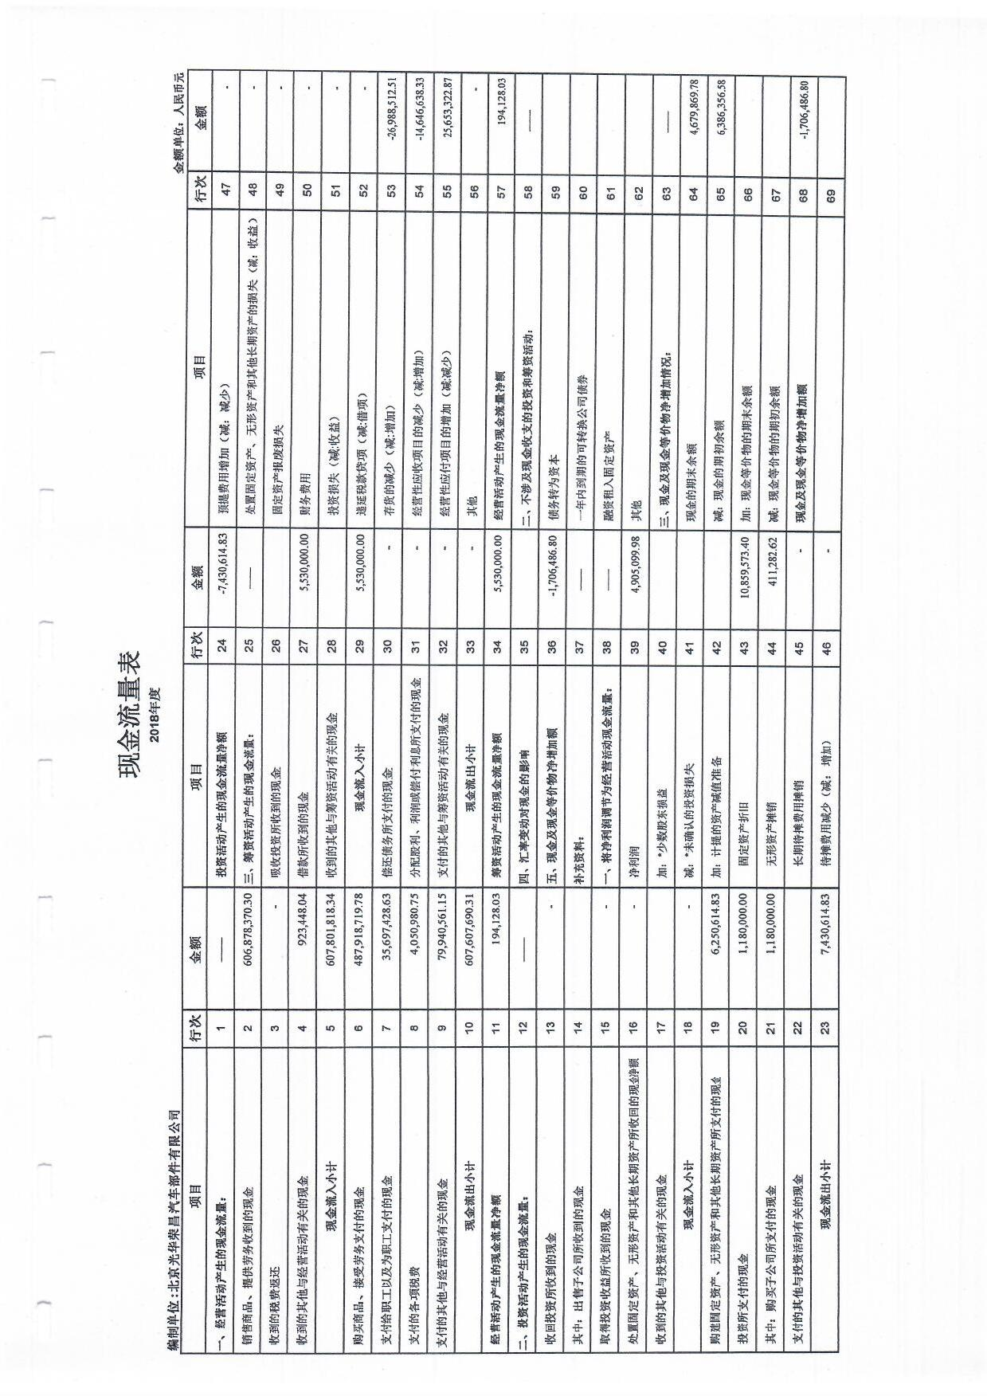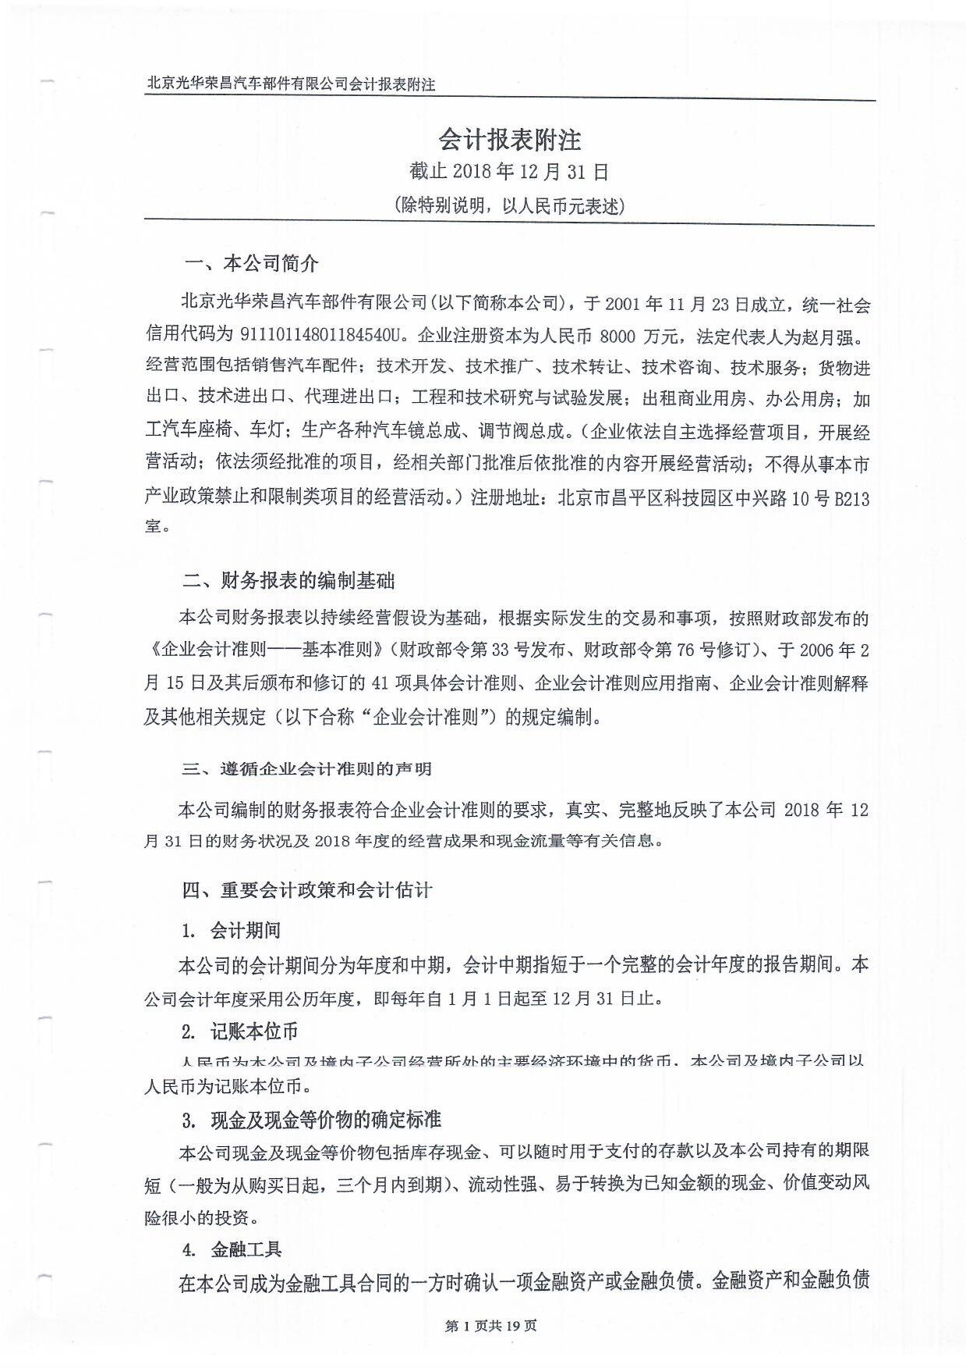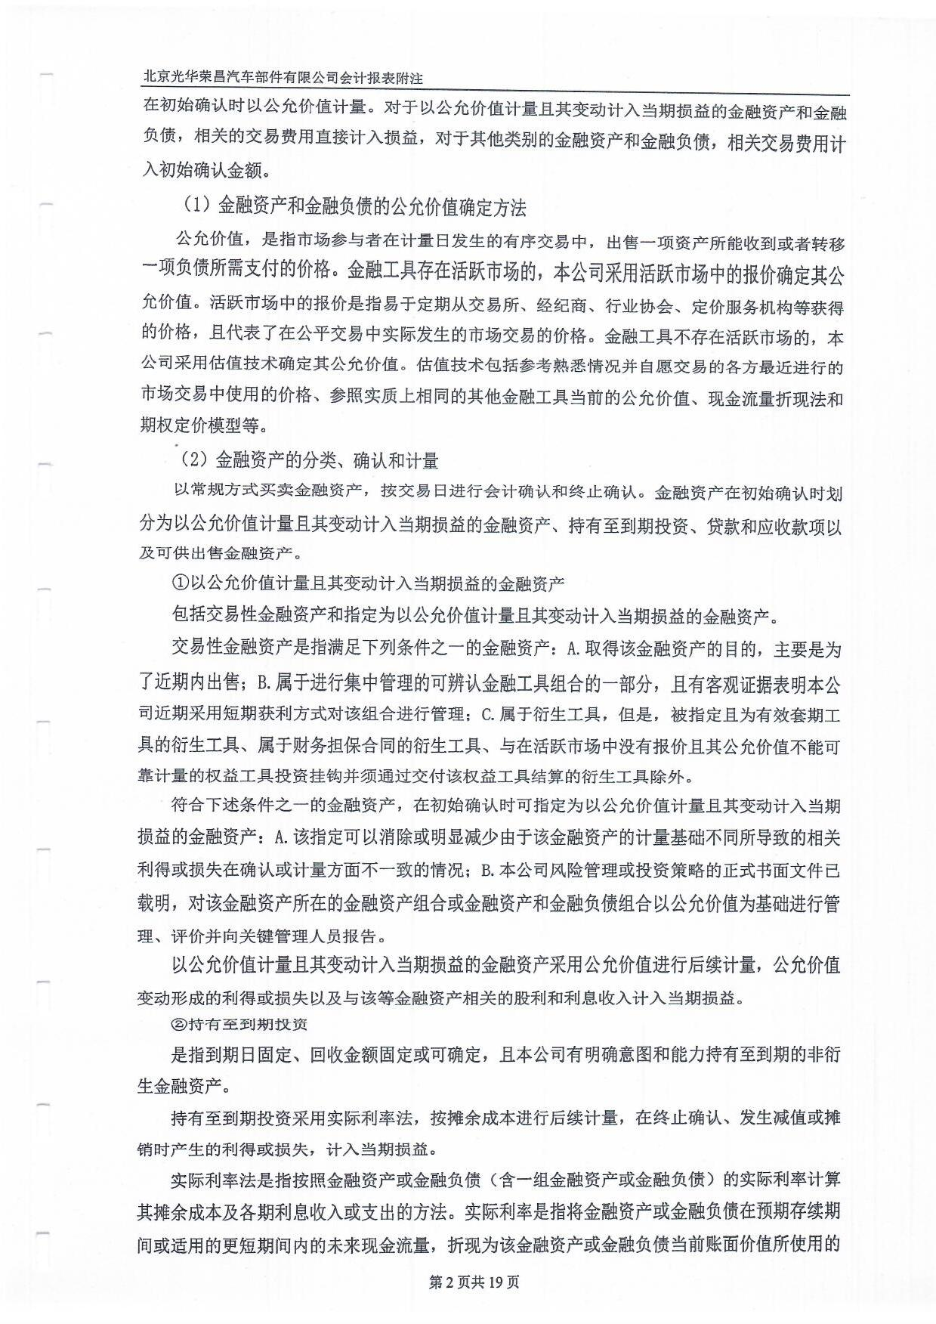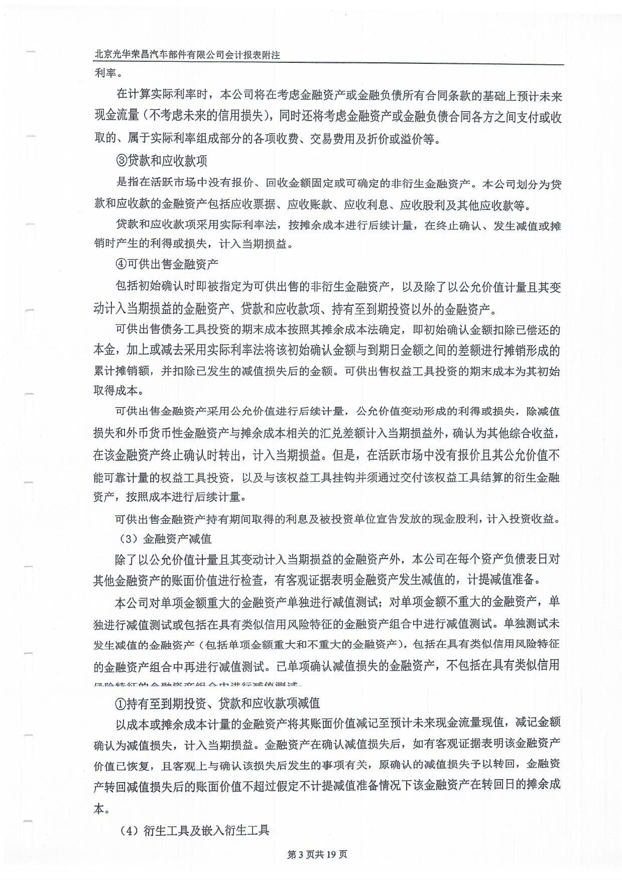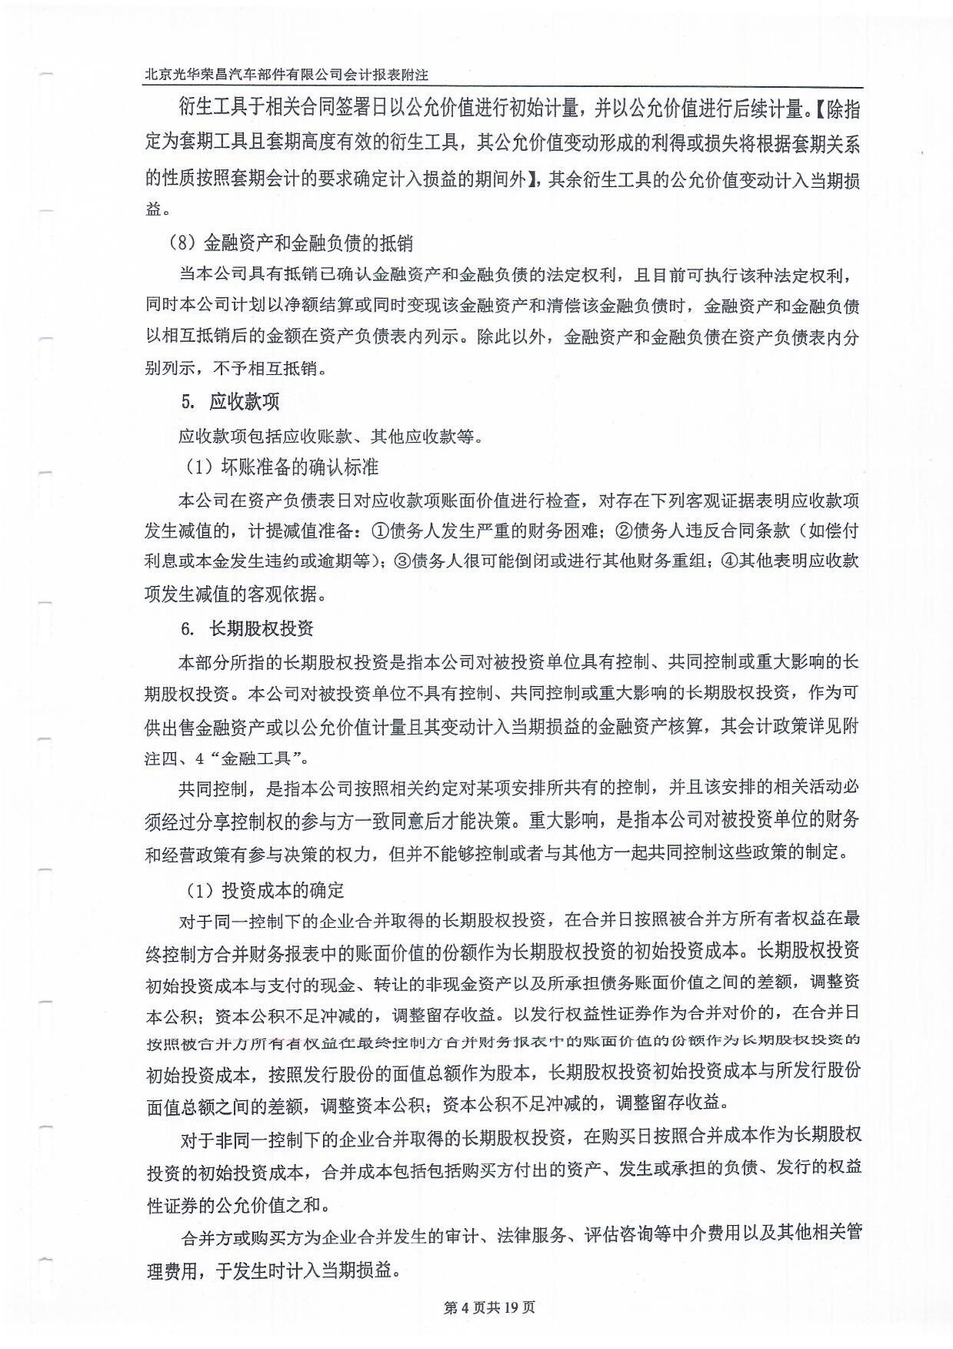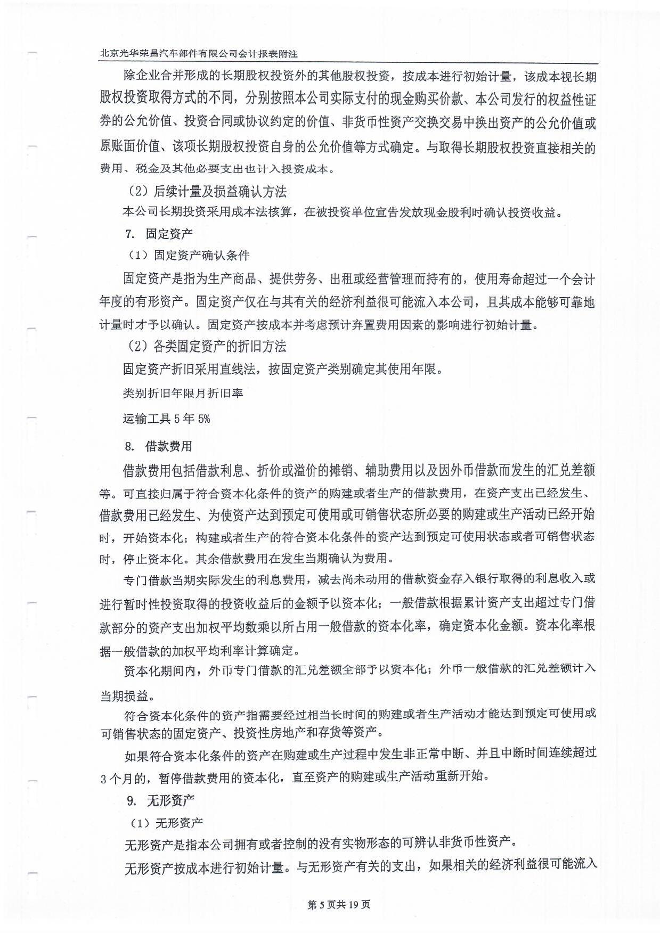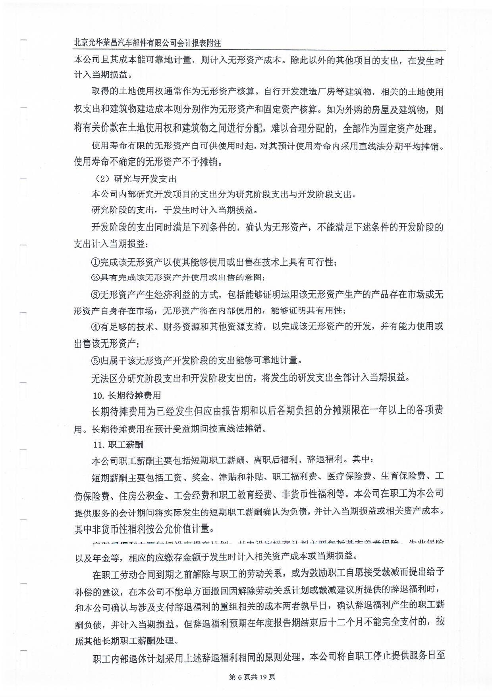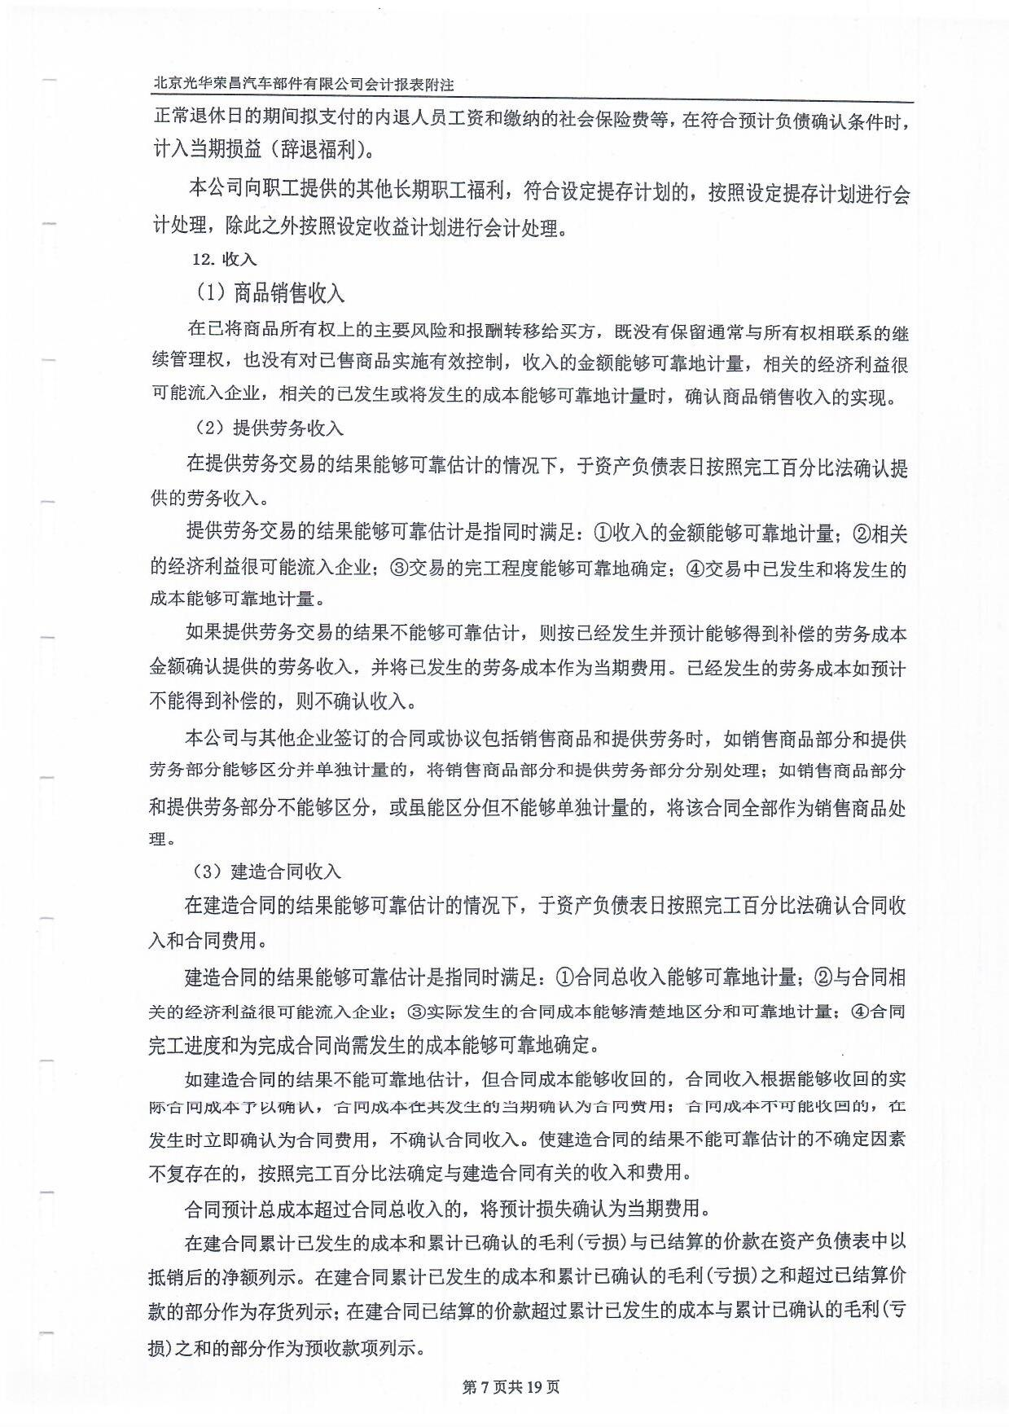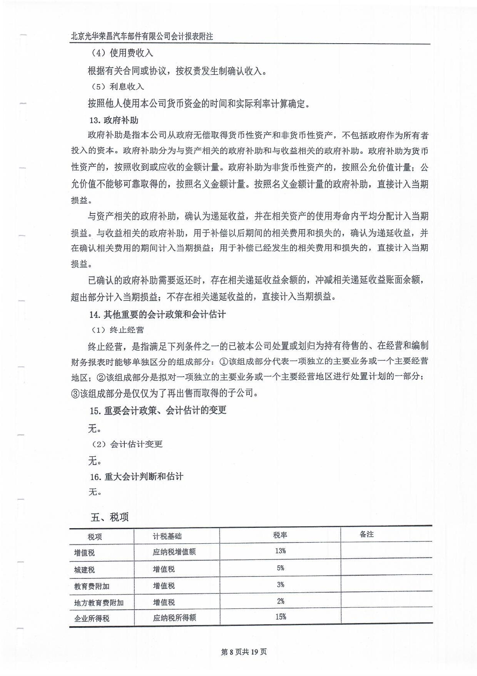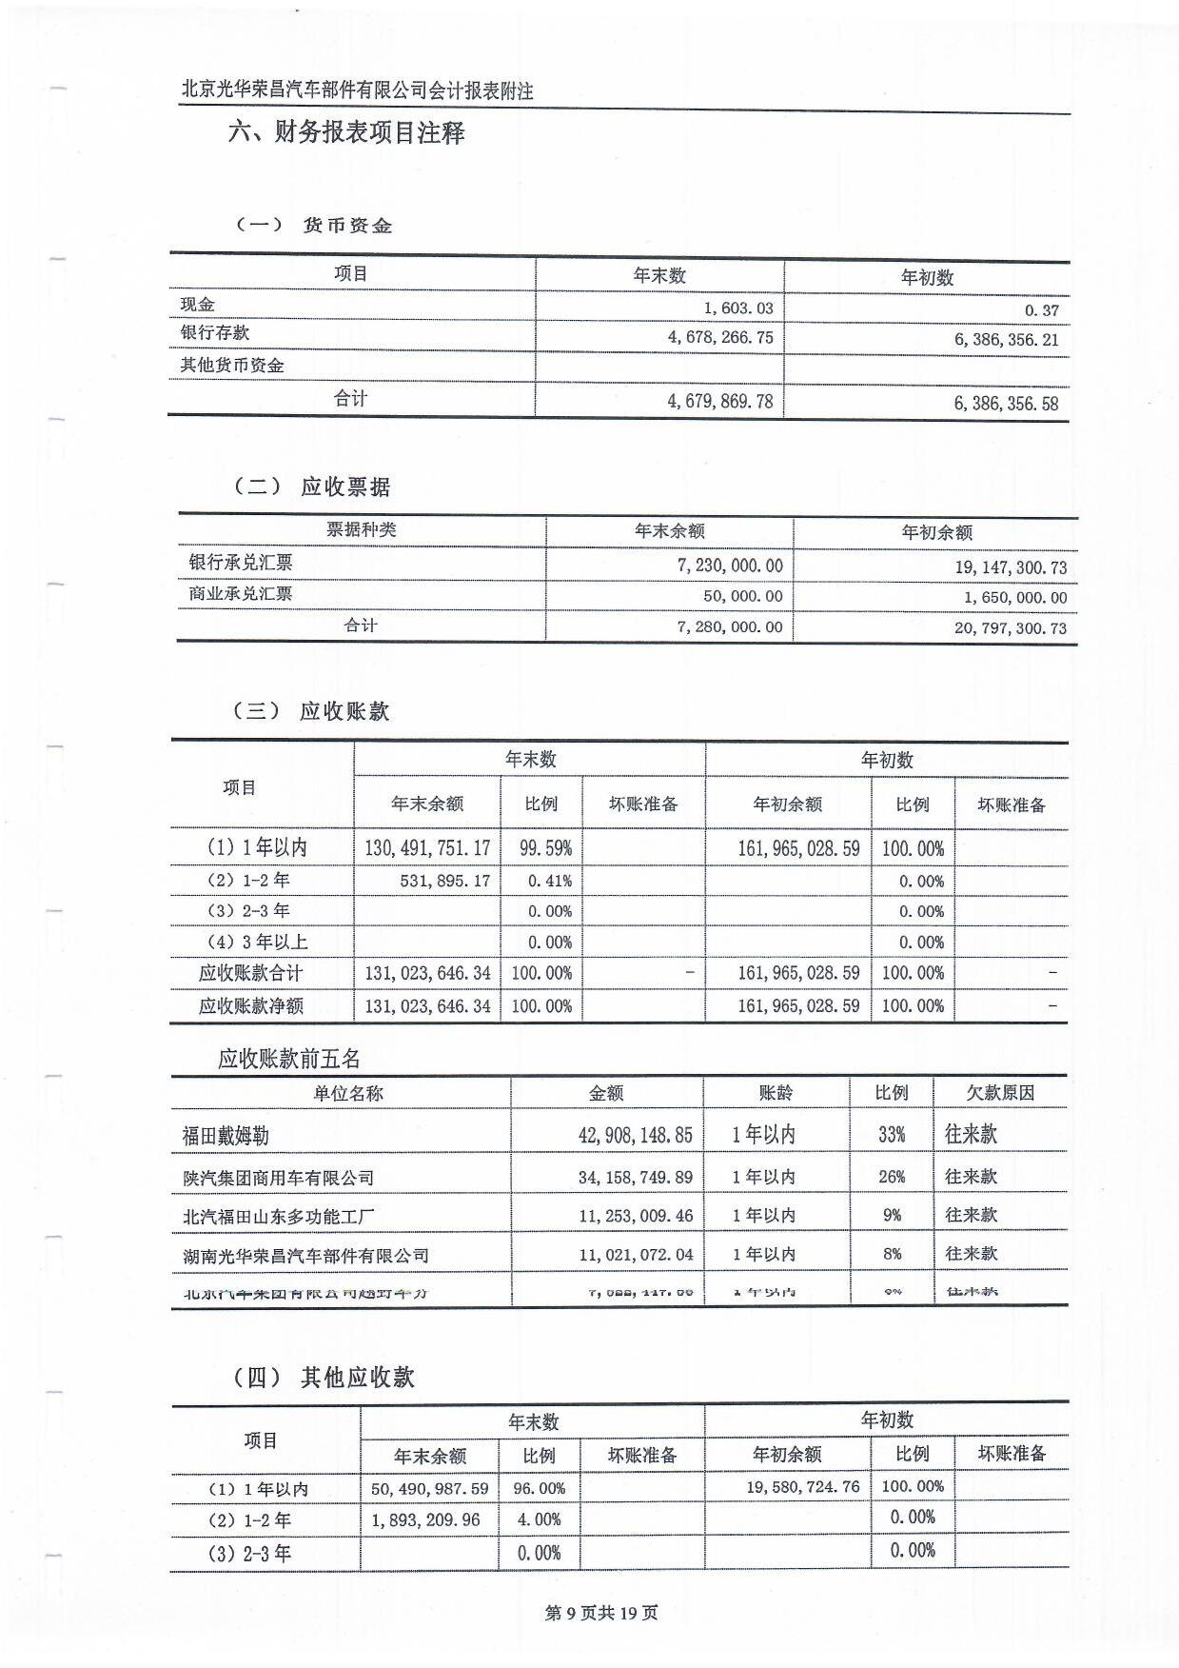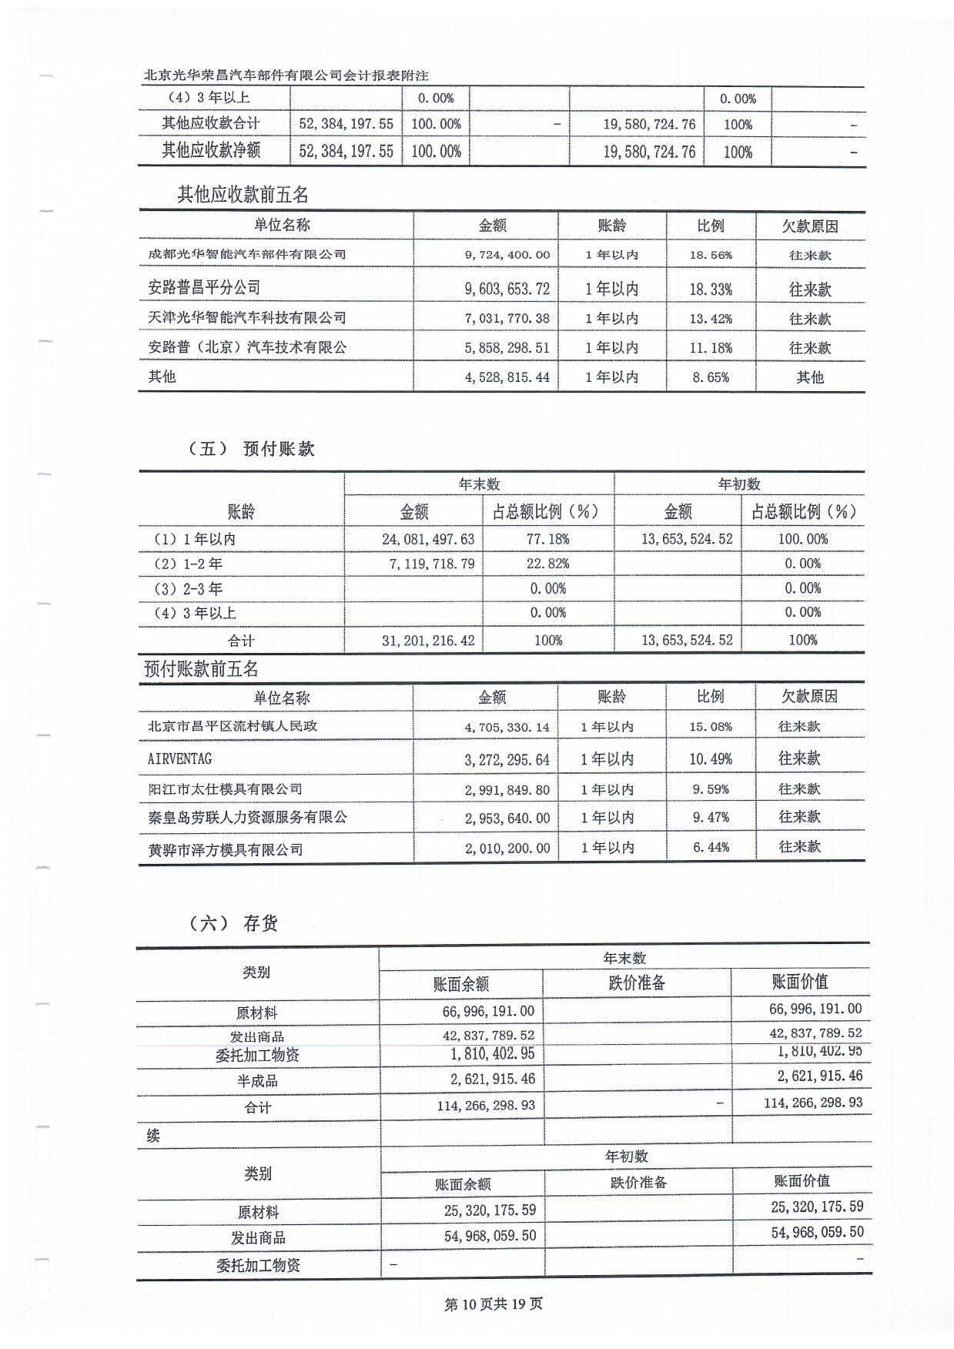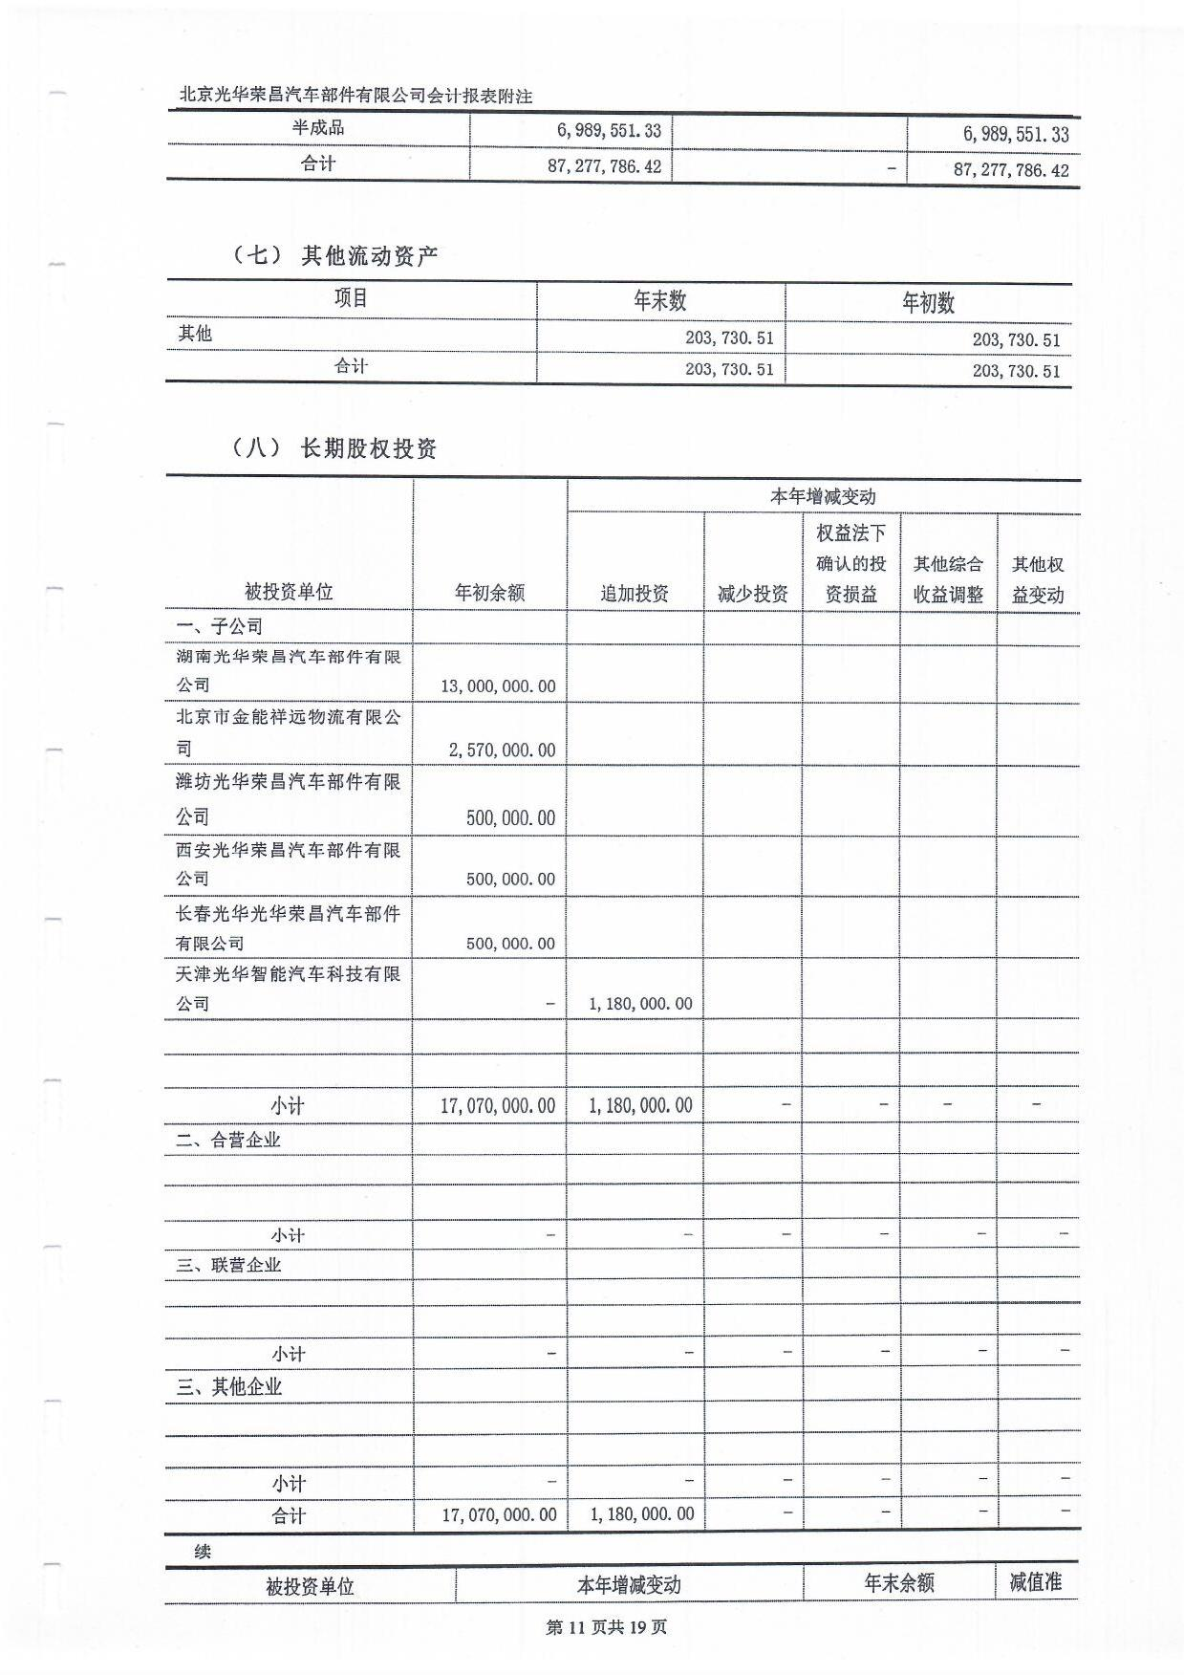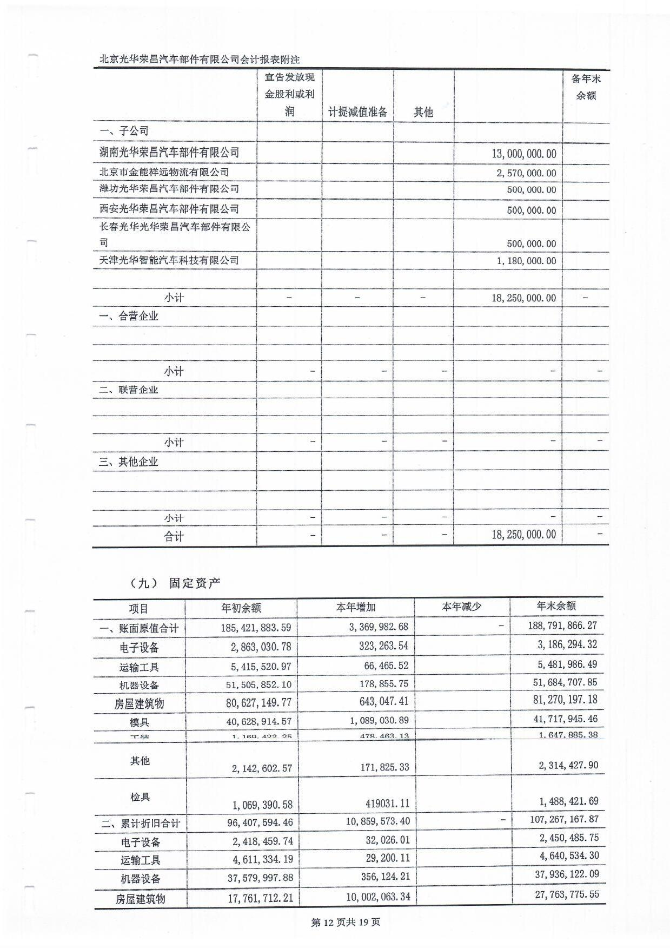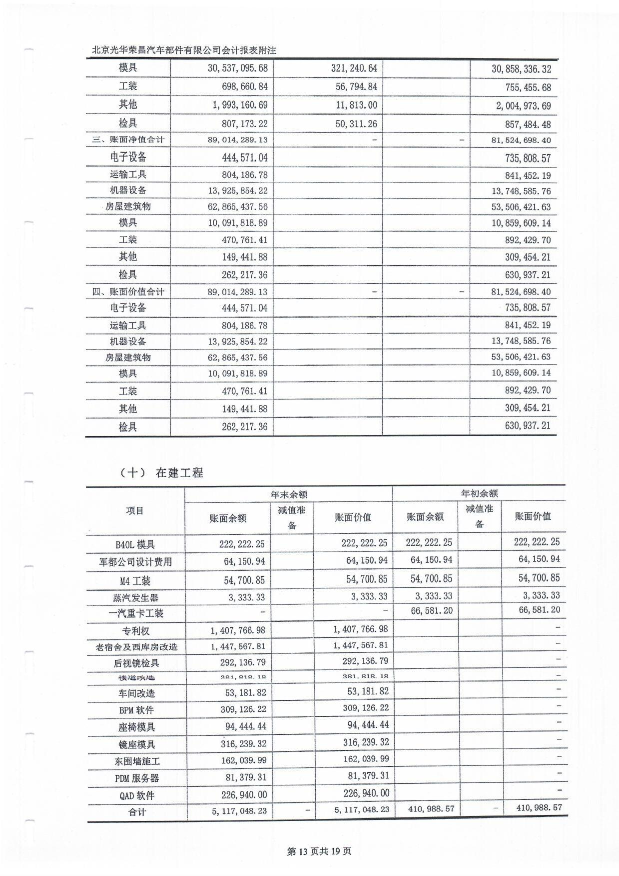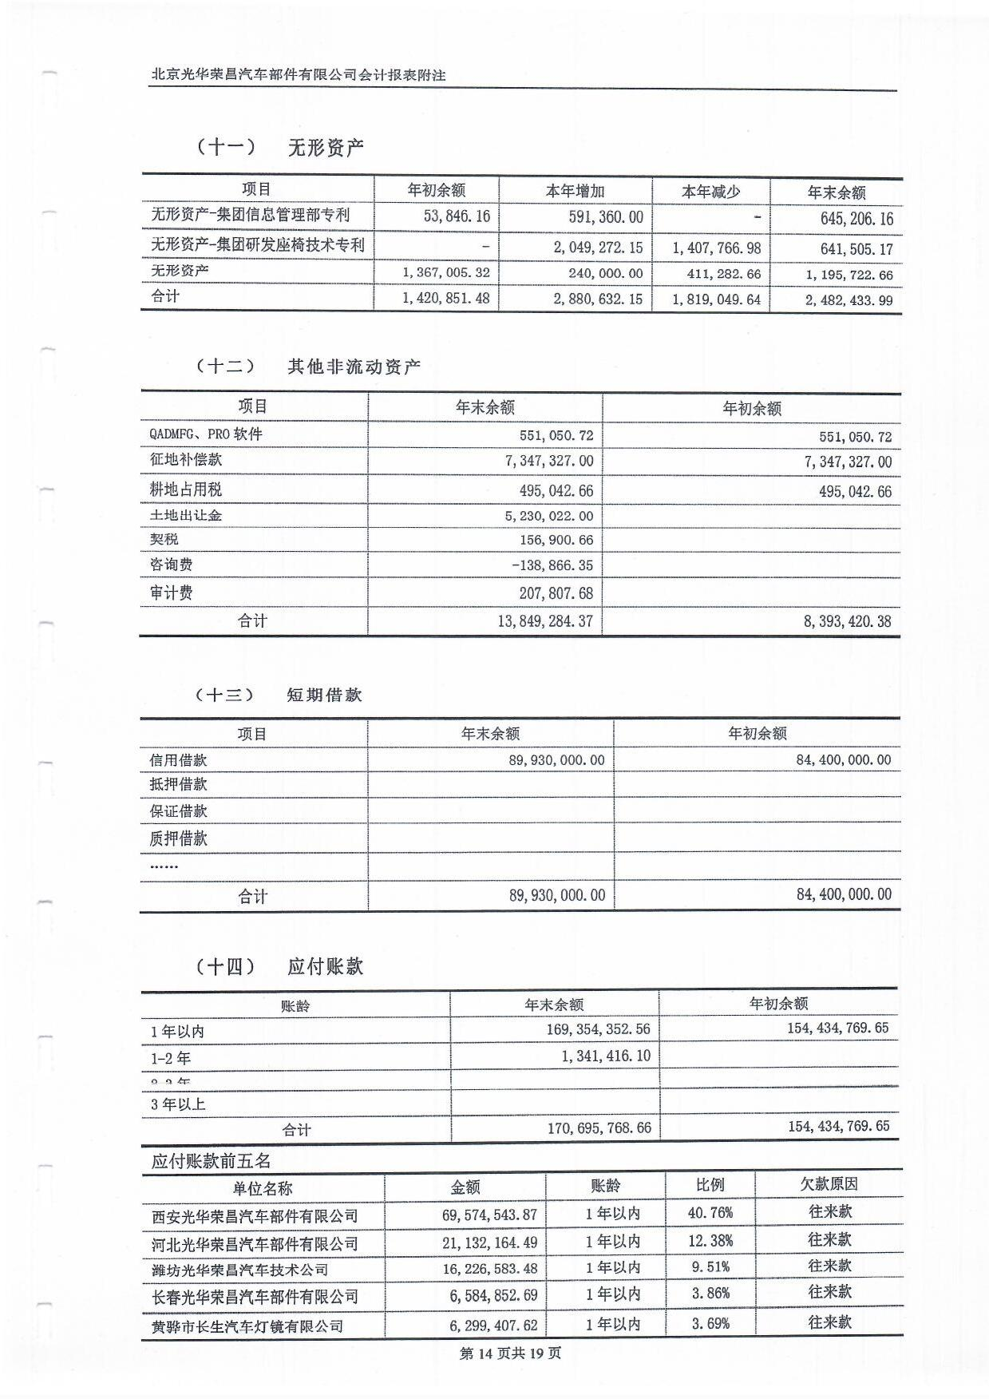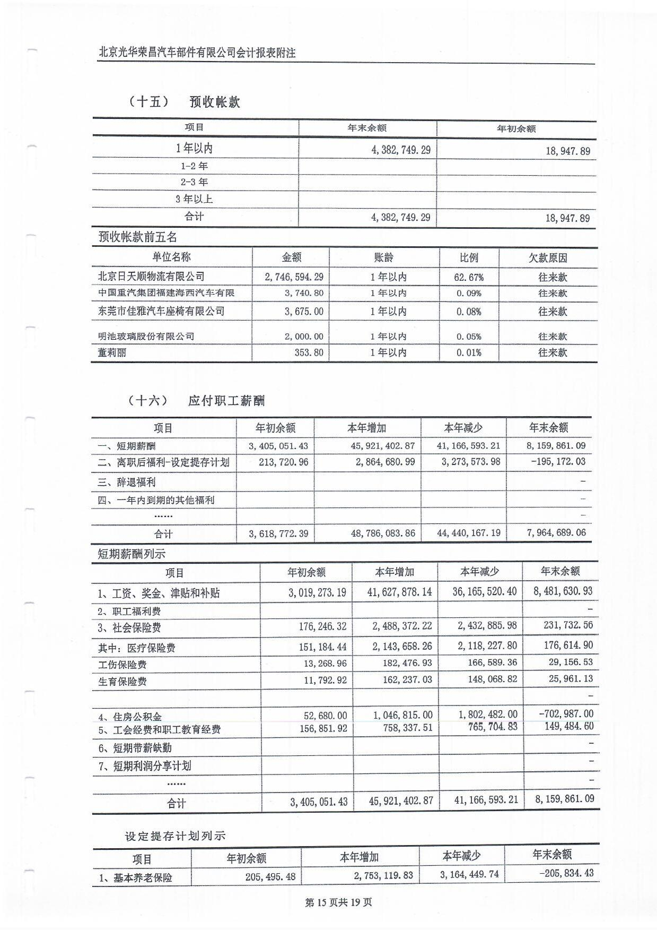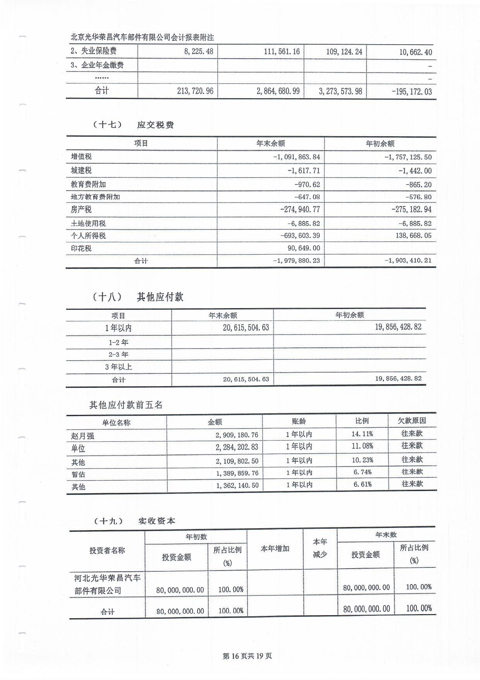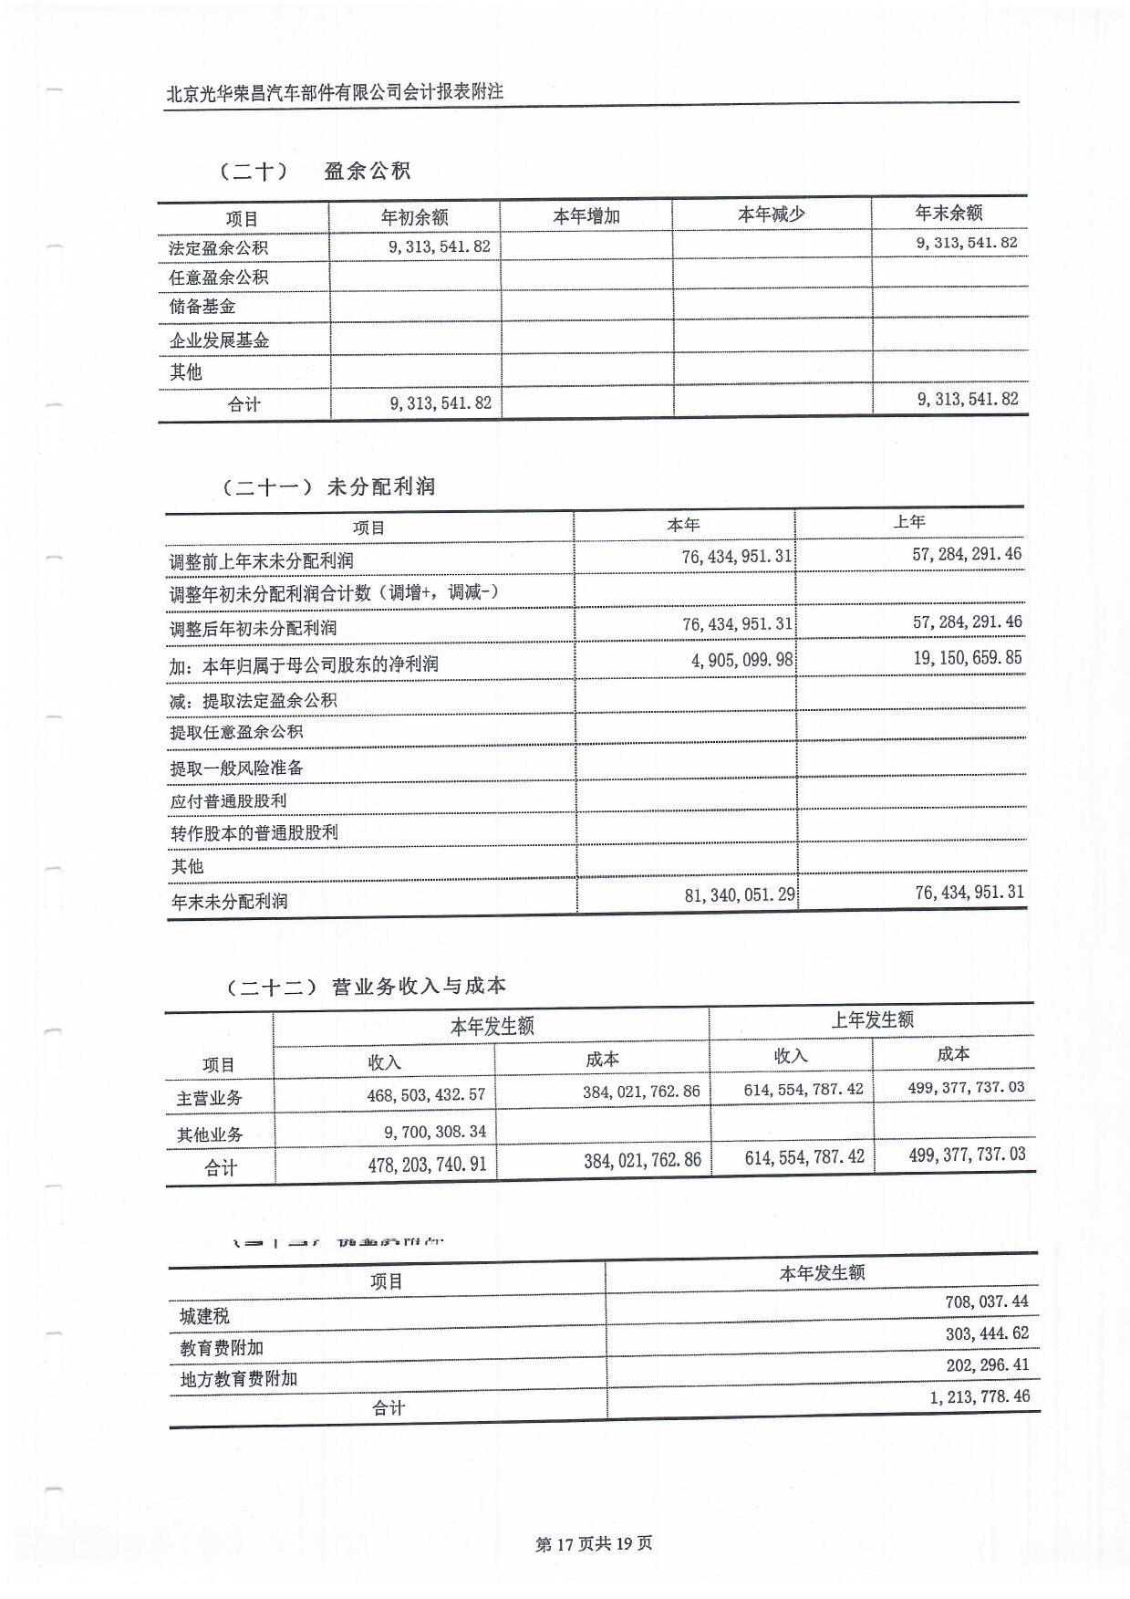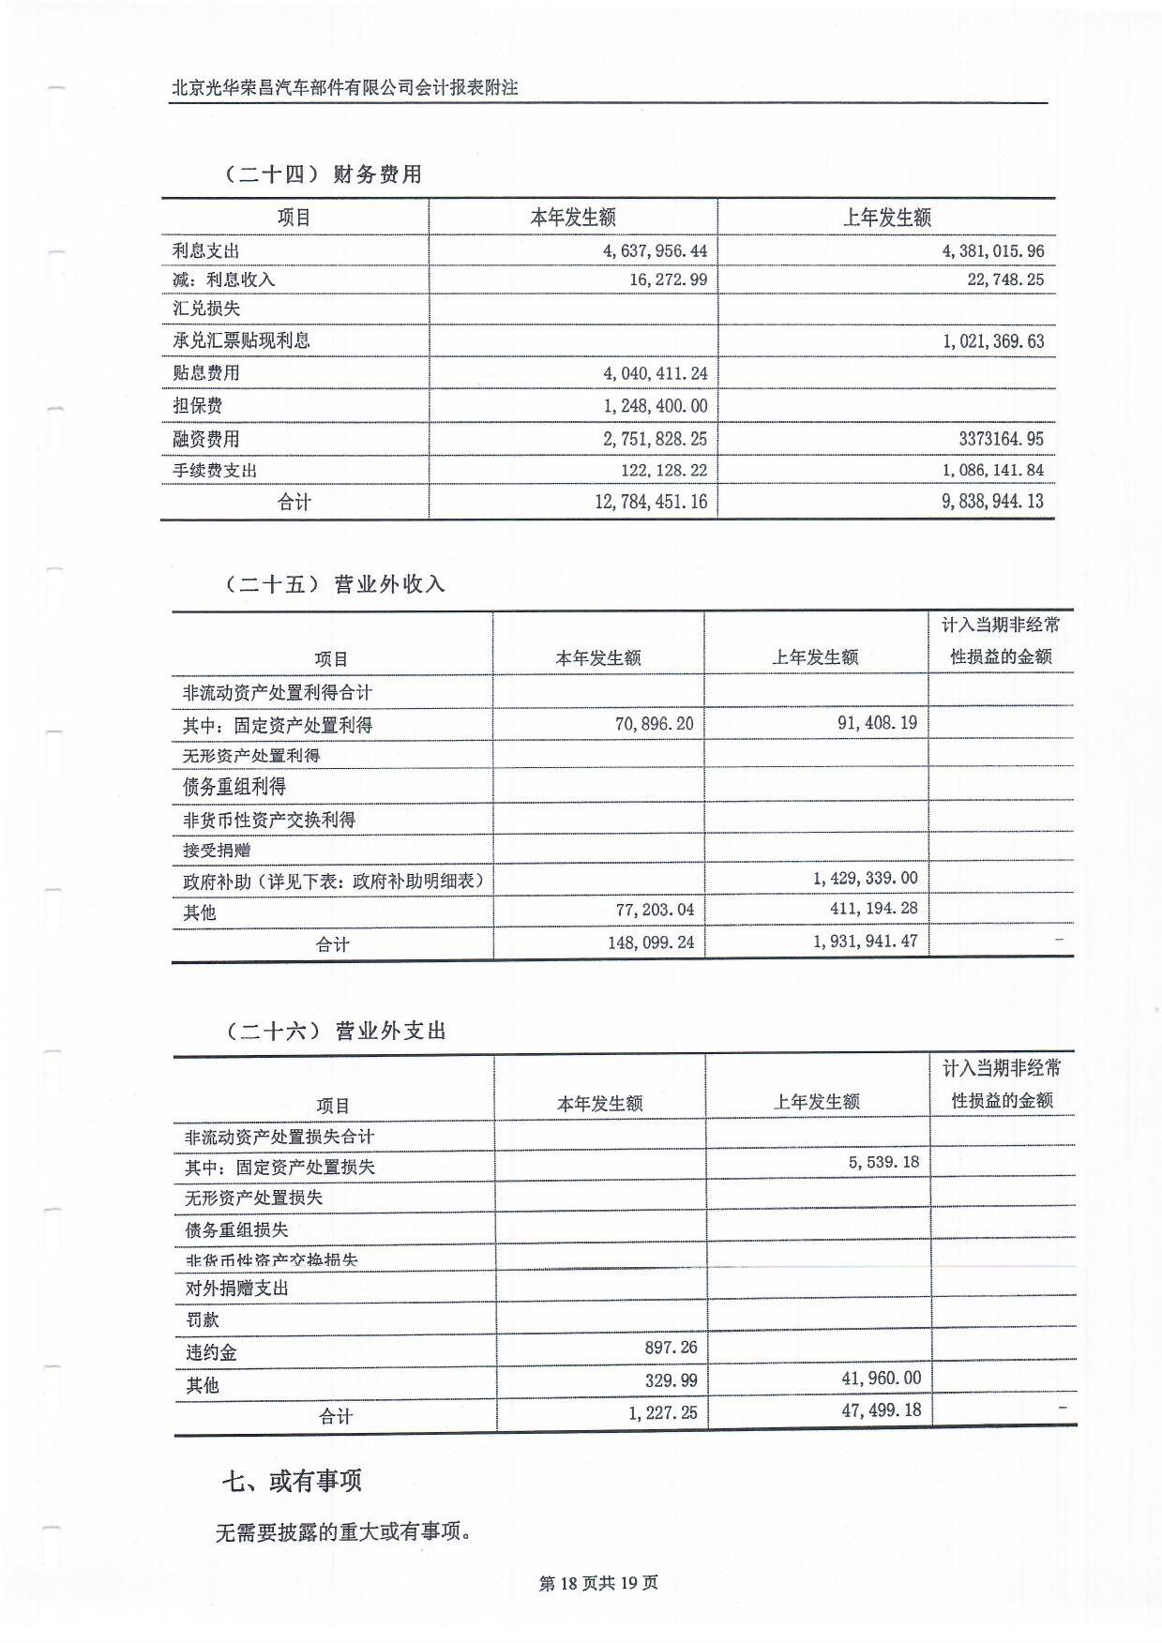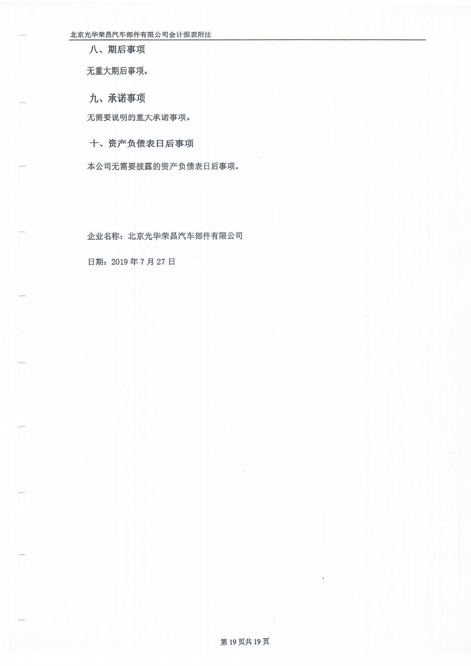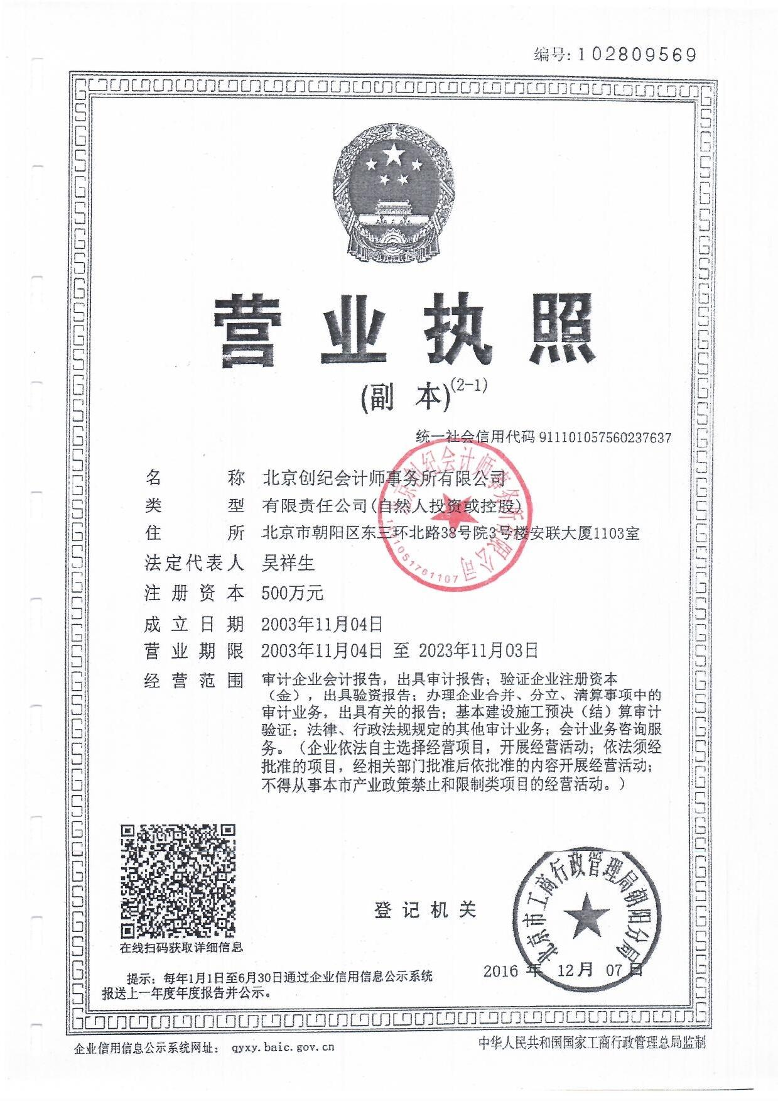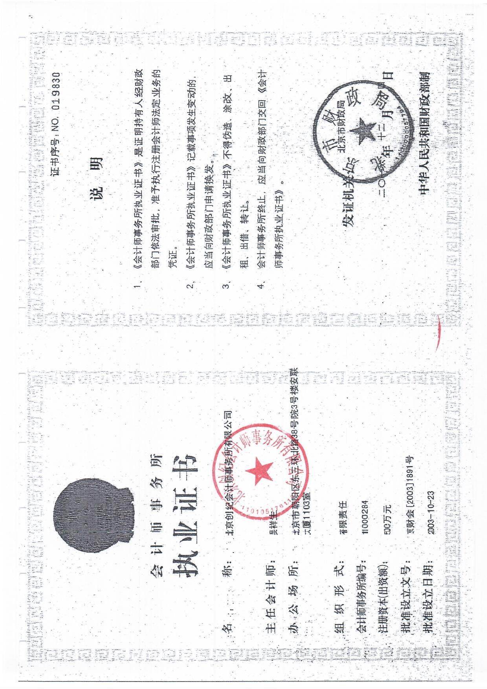

2019
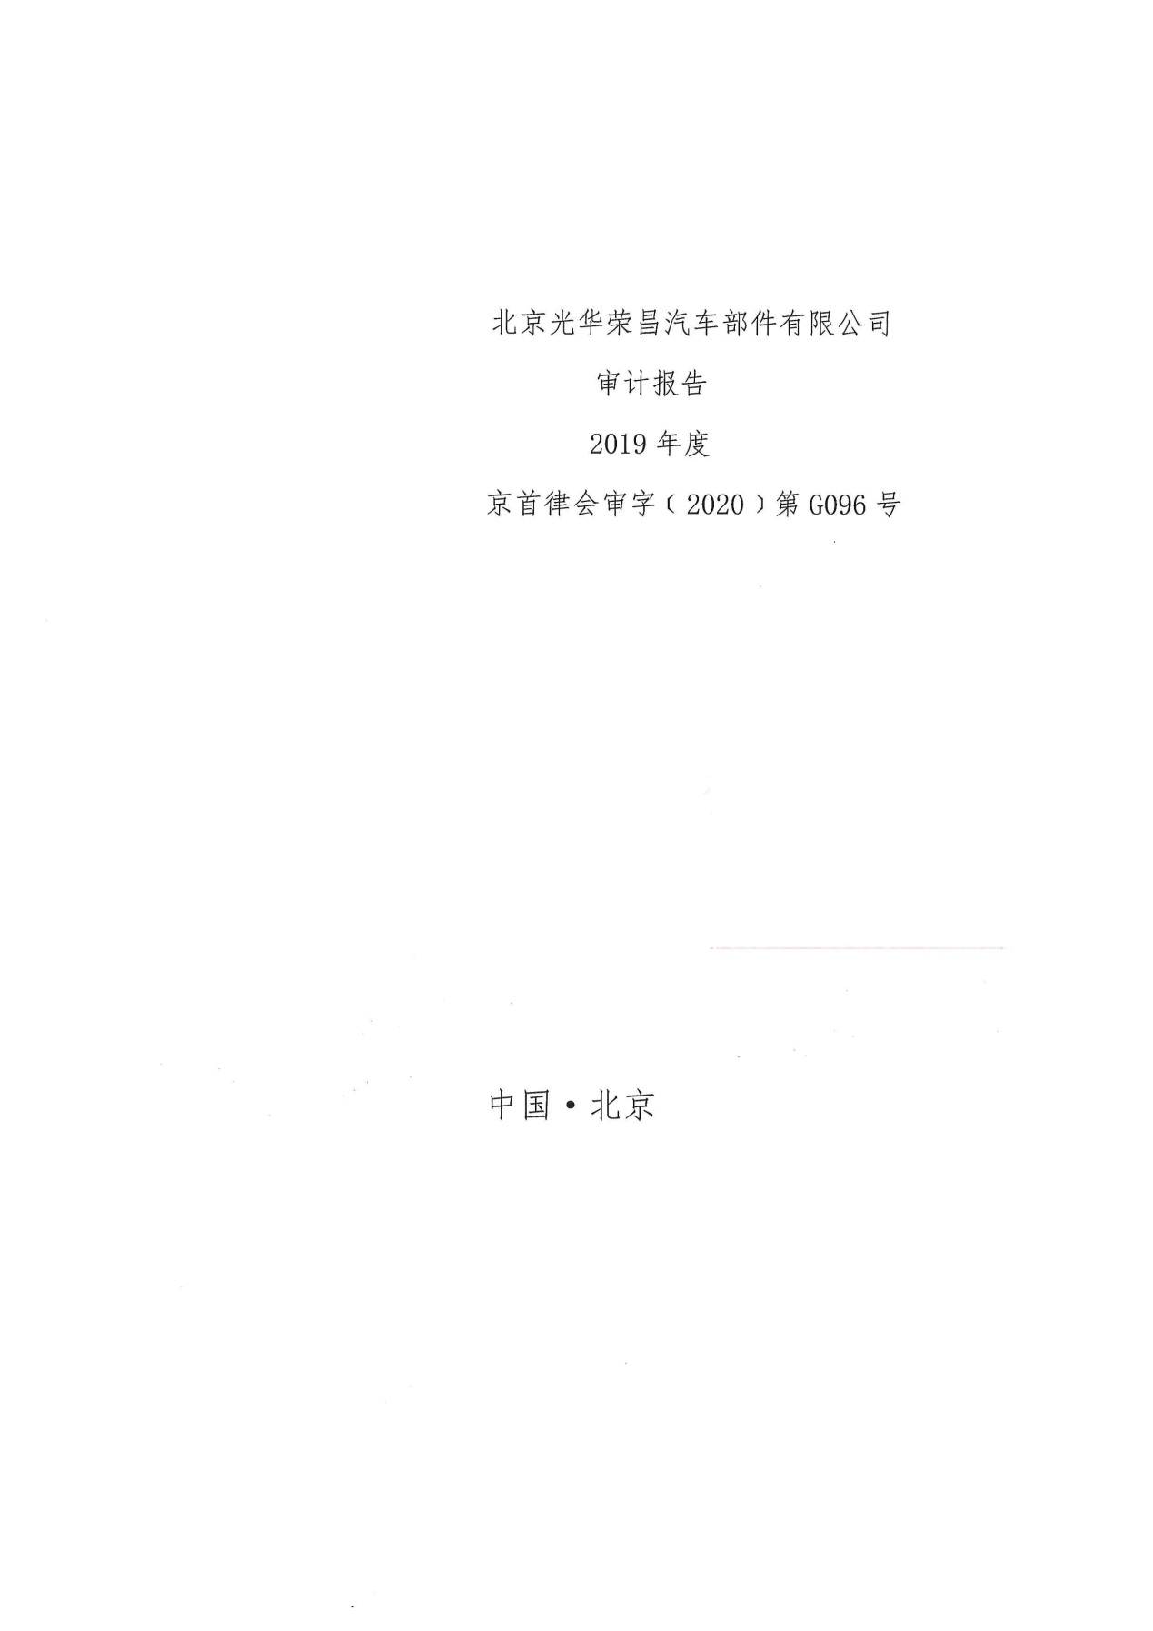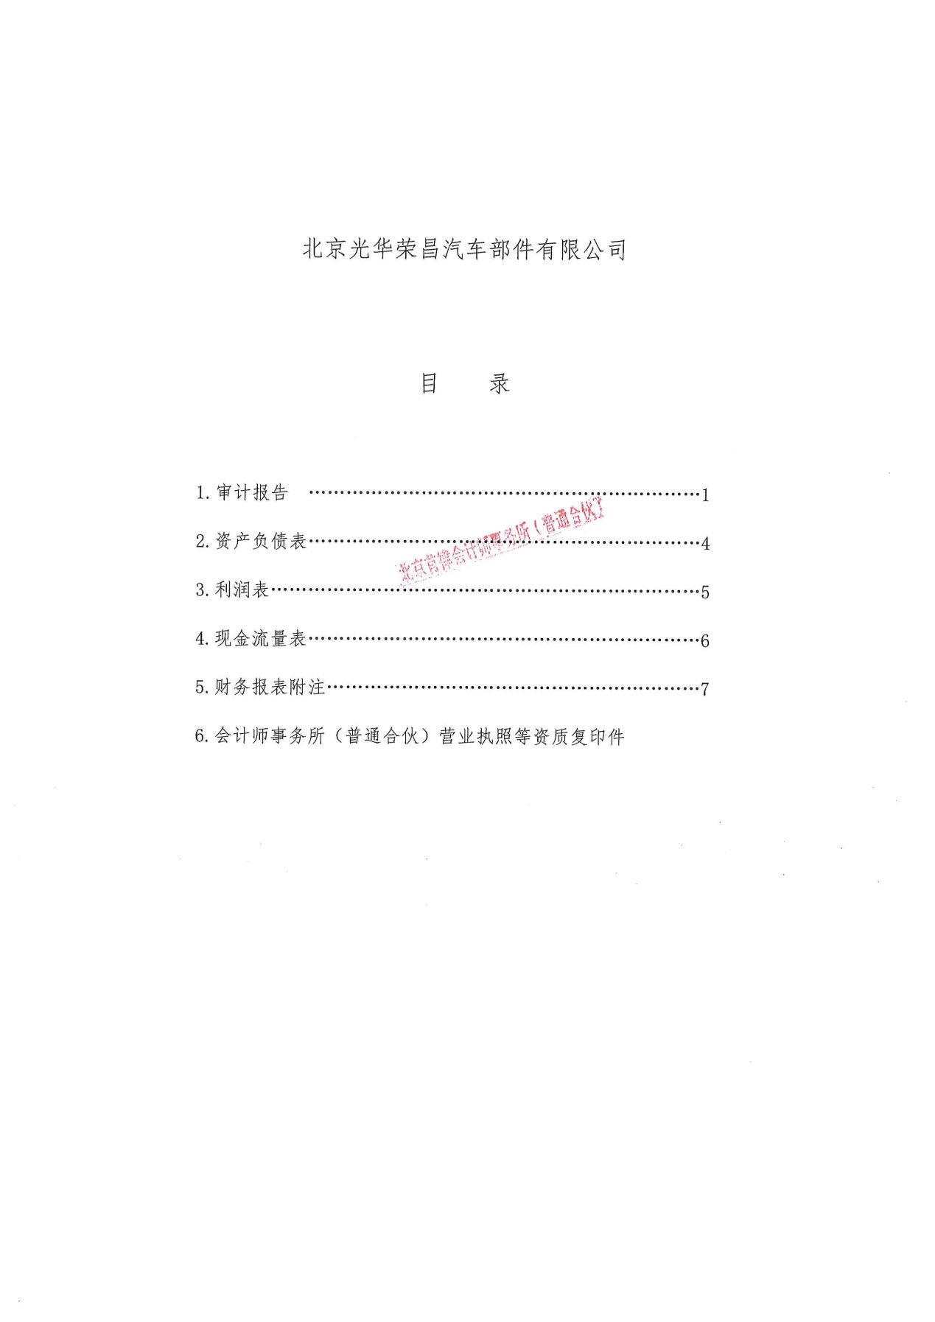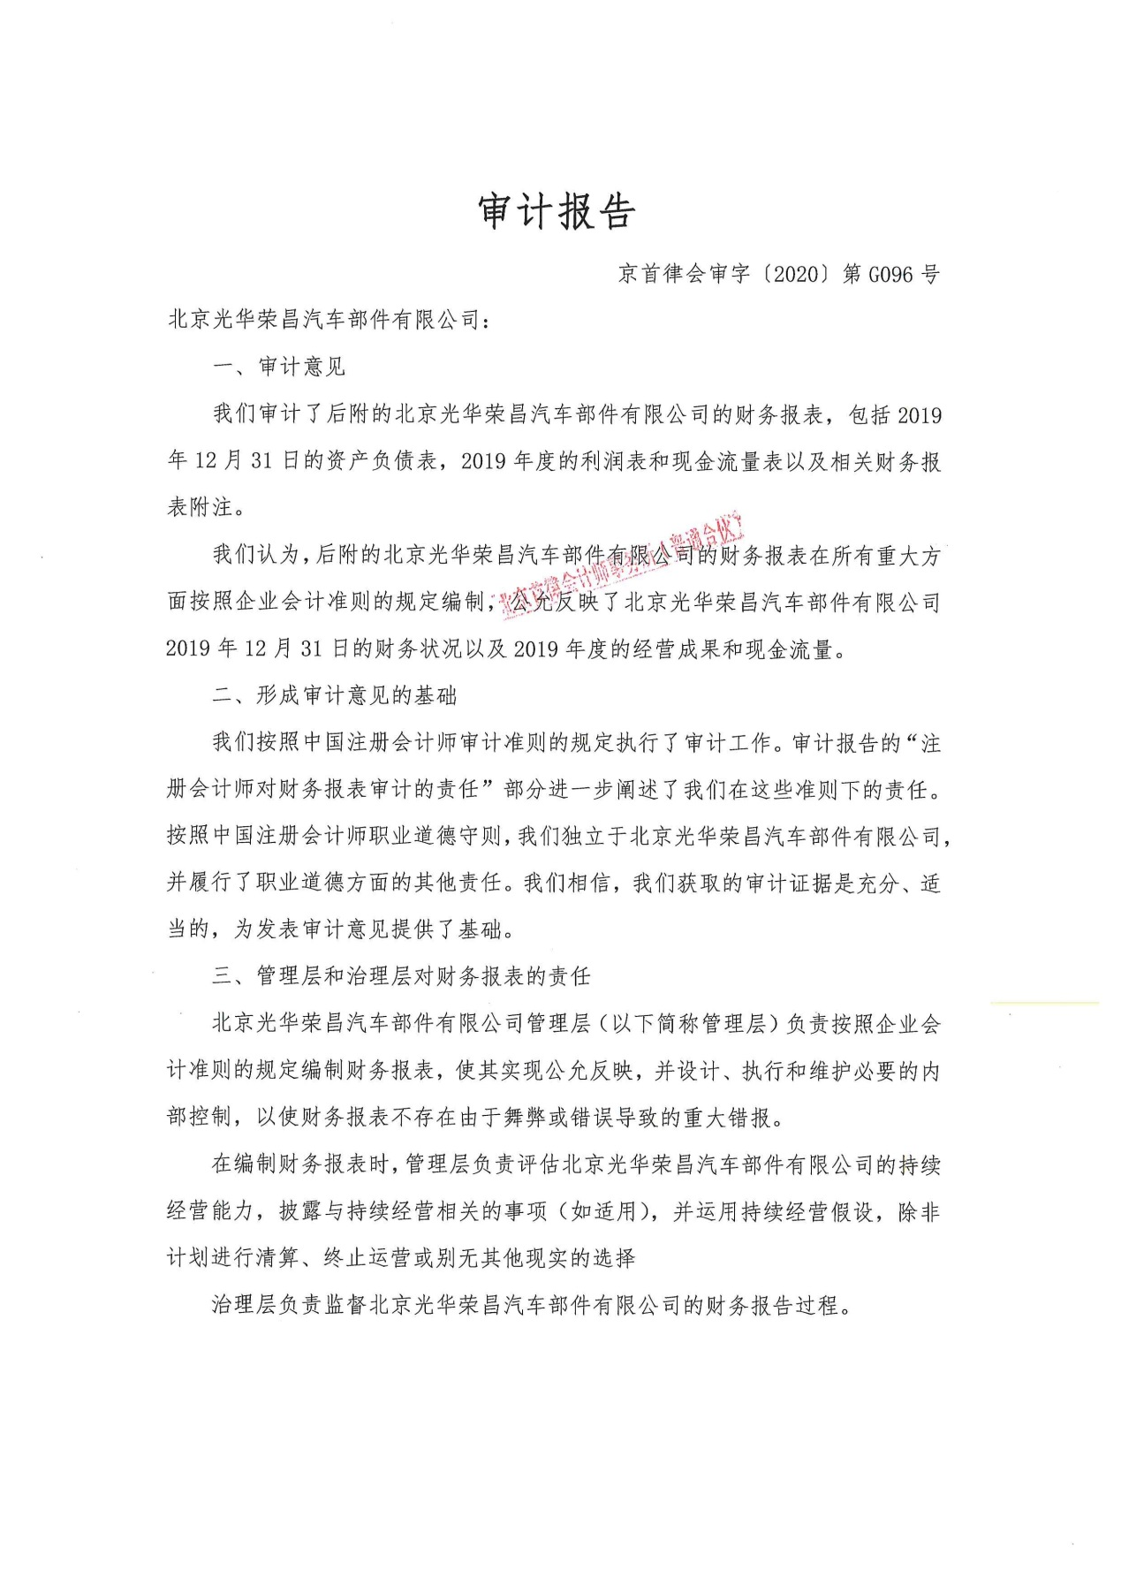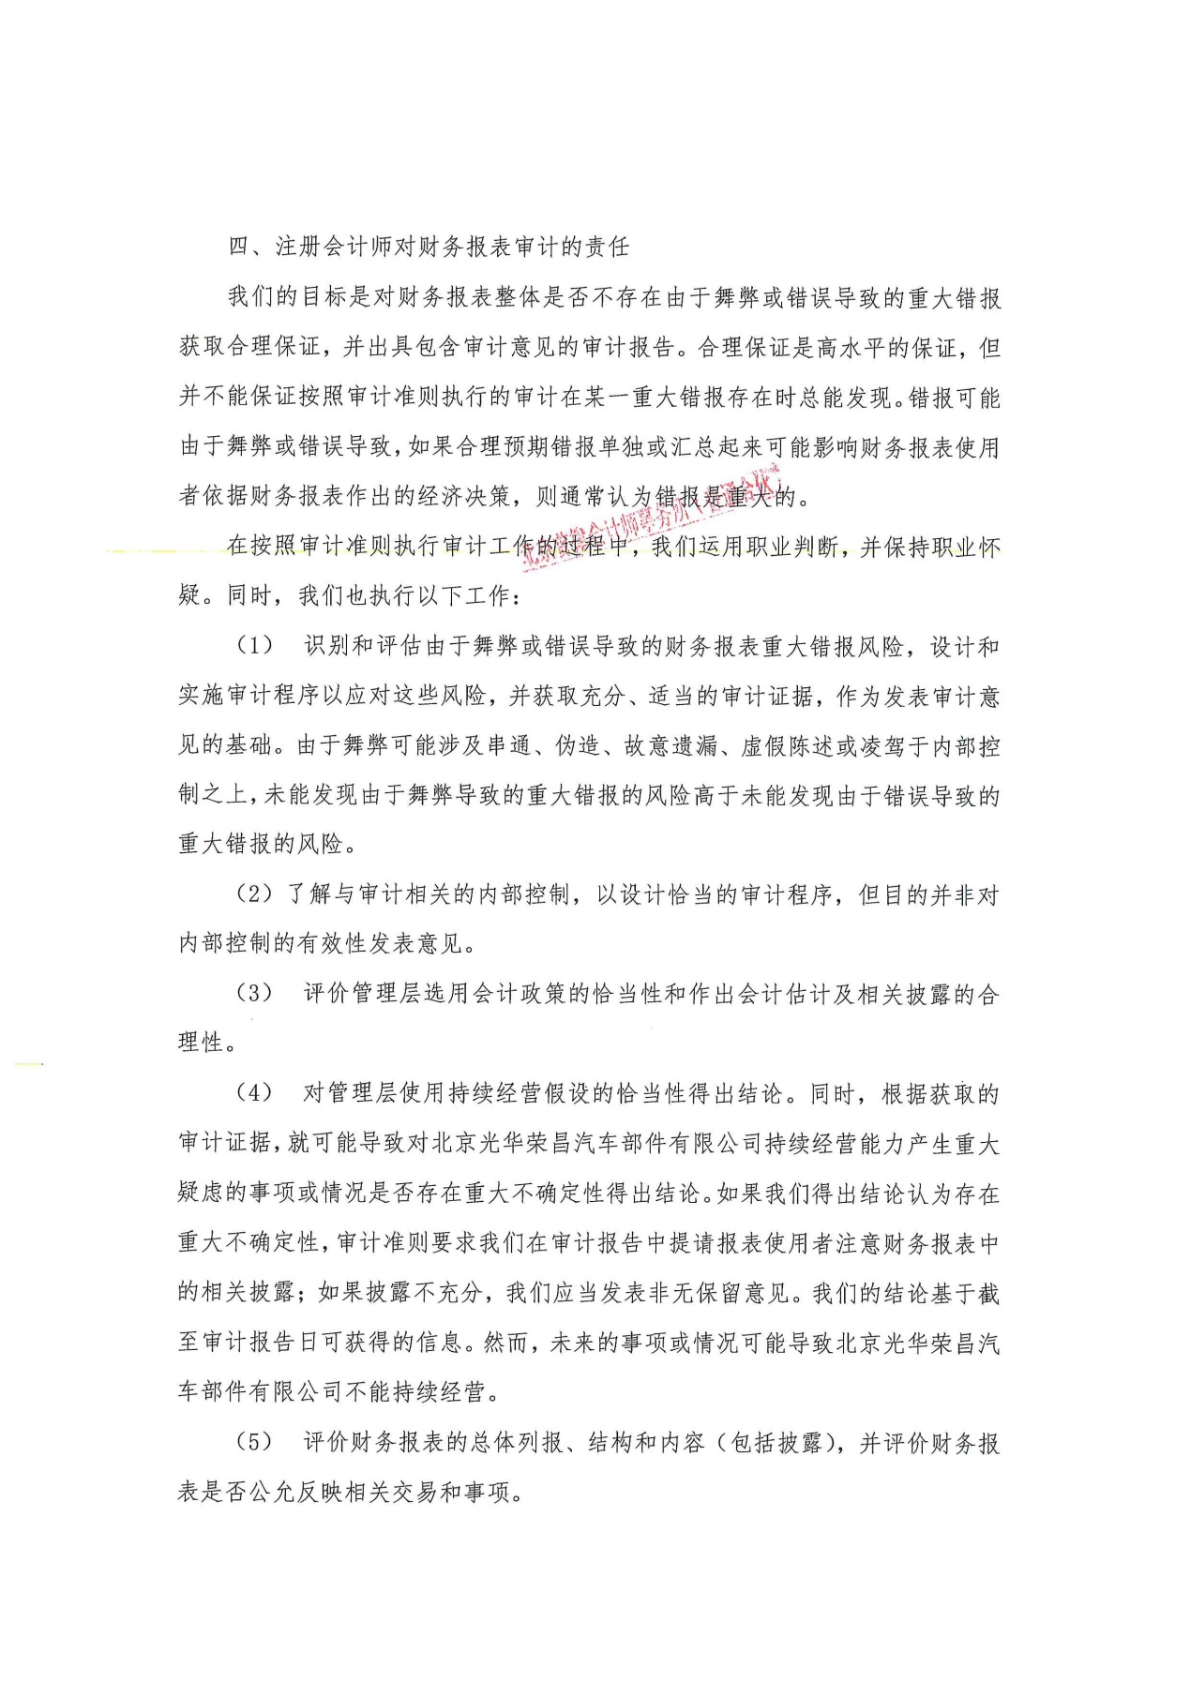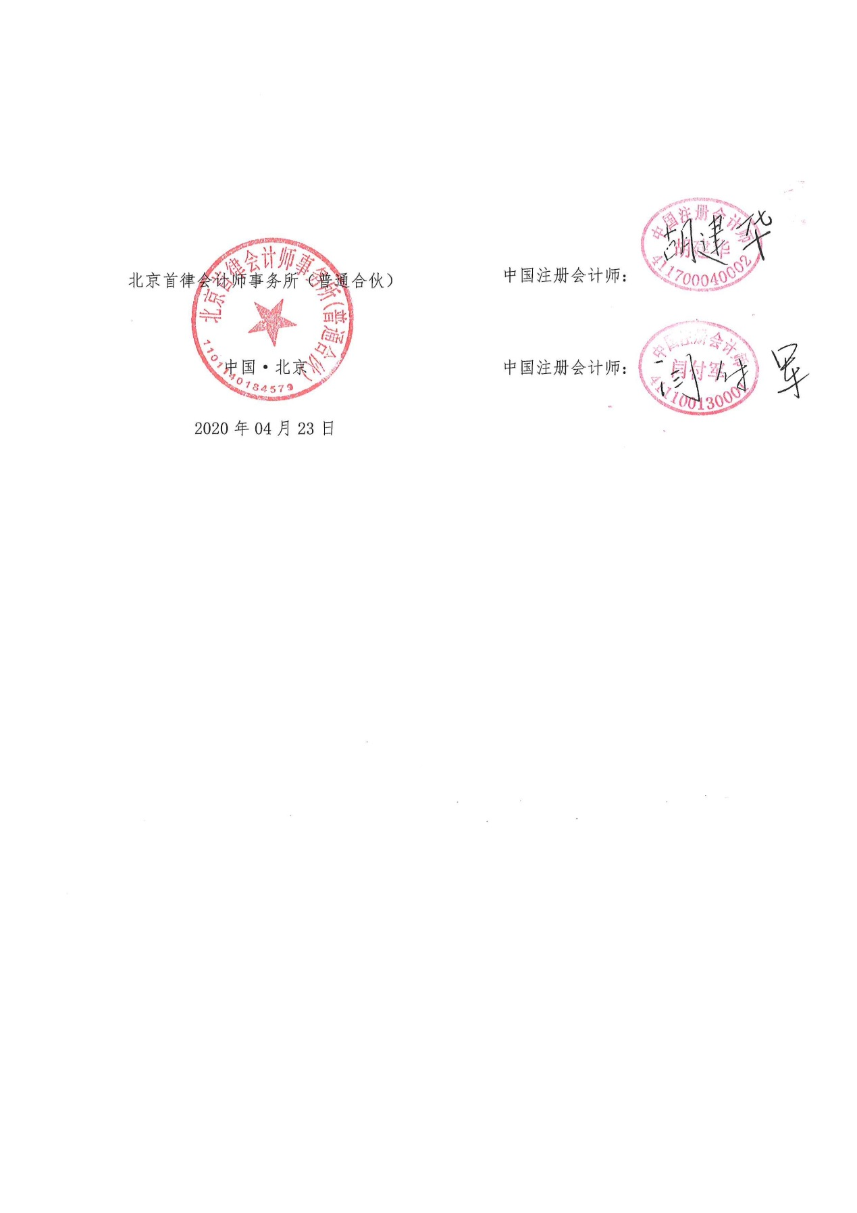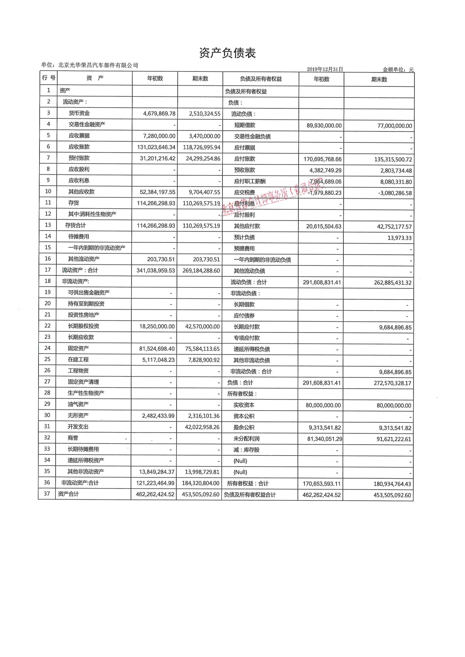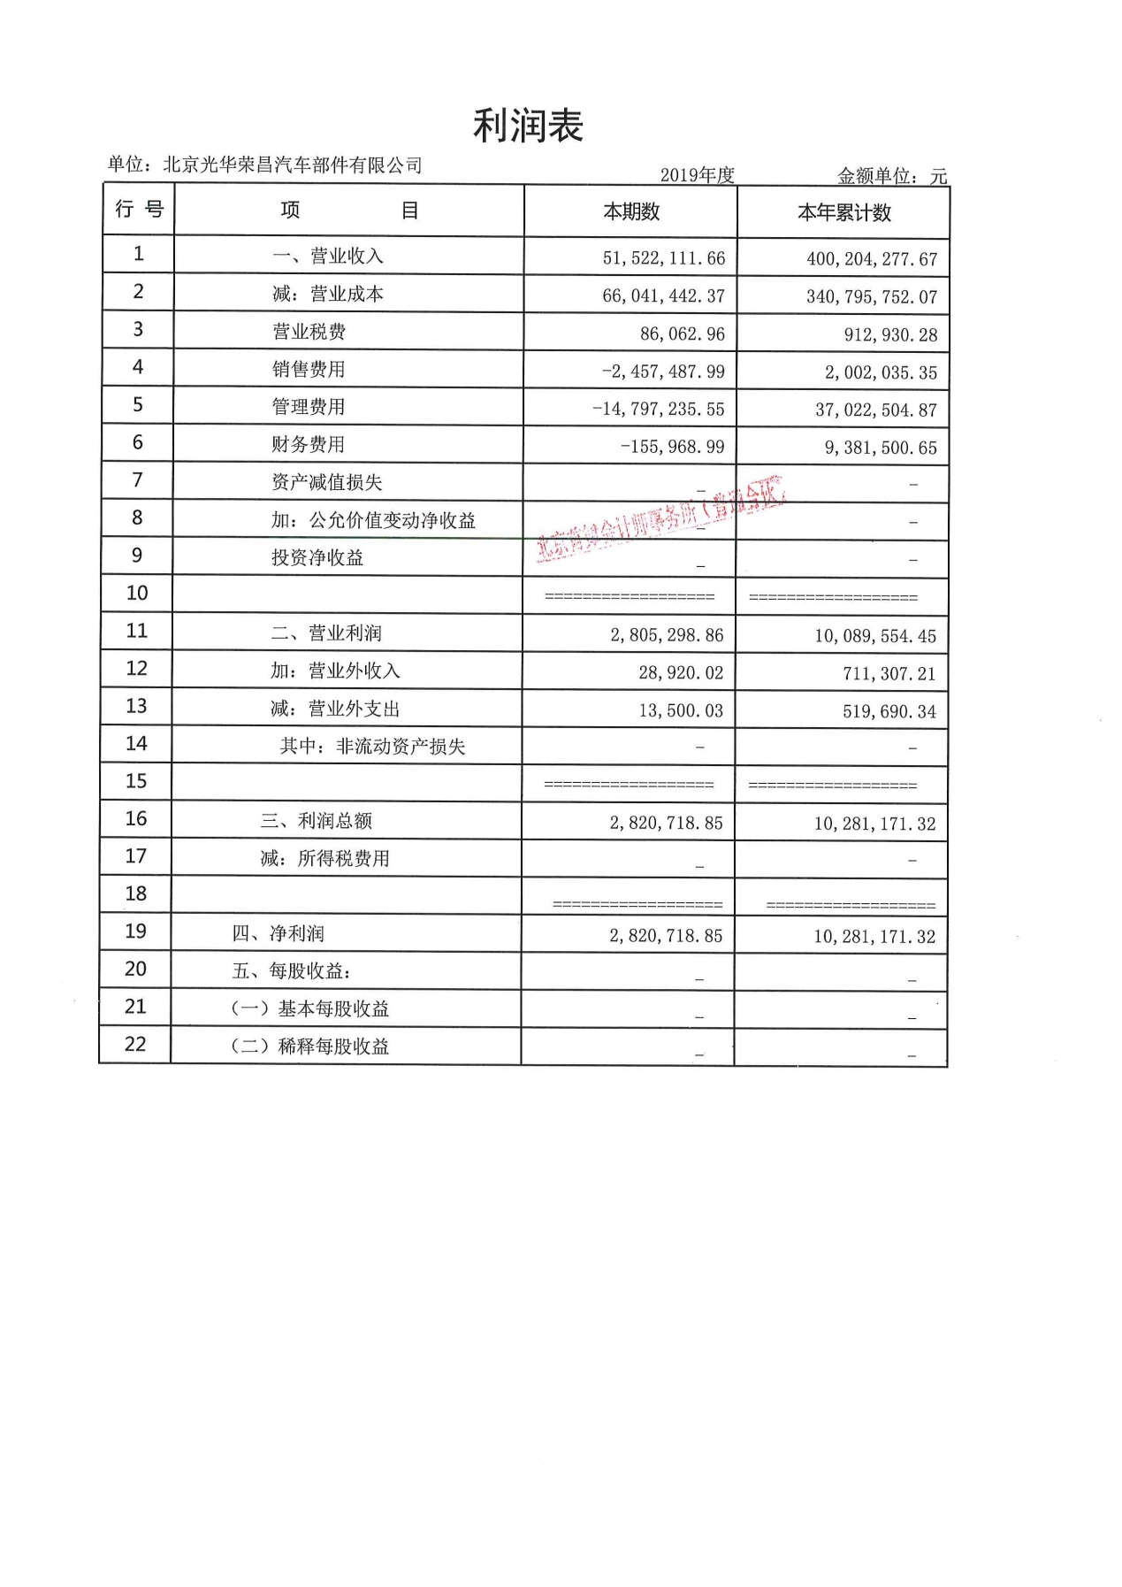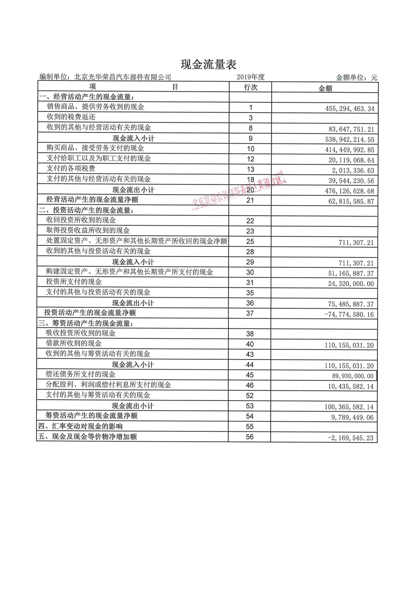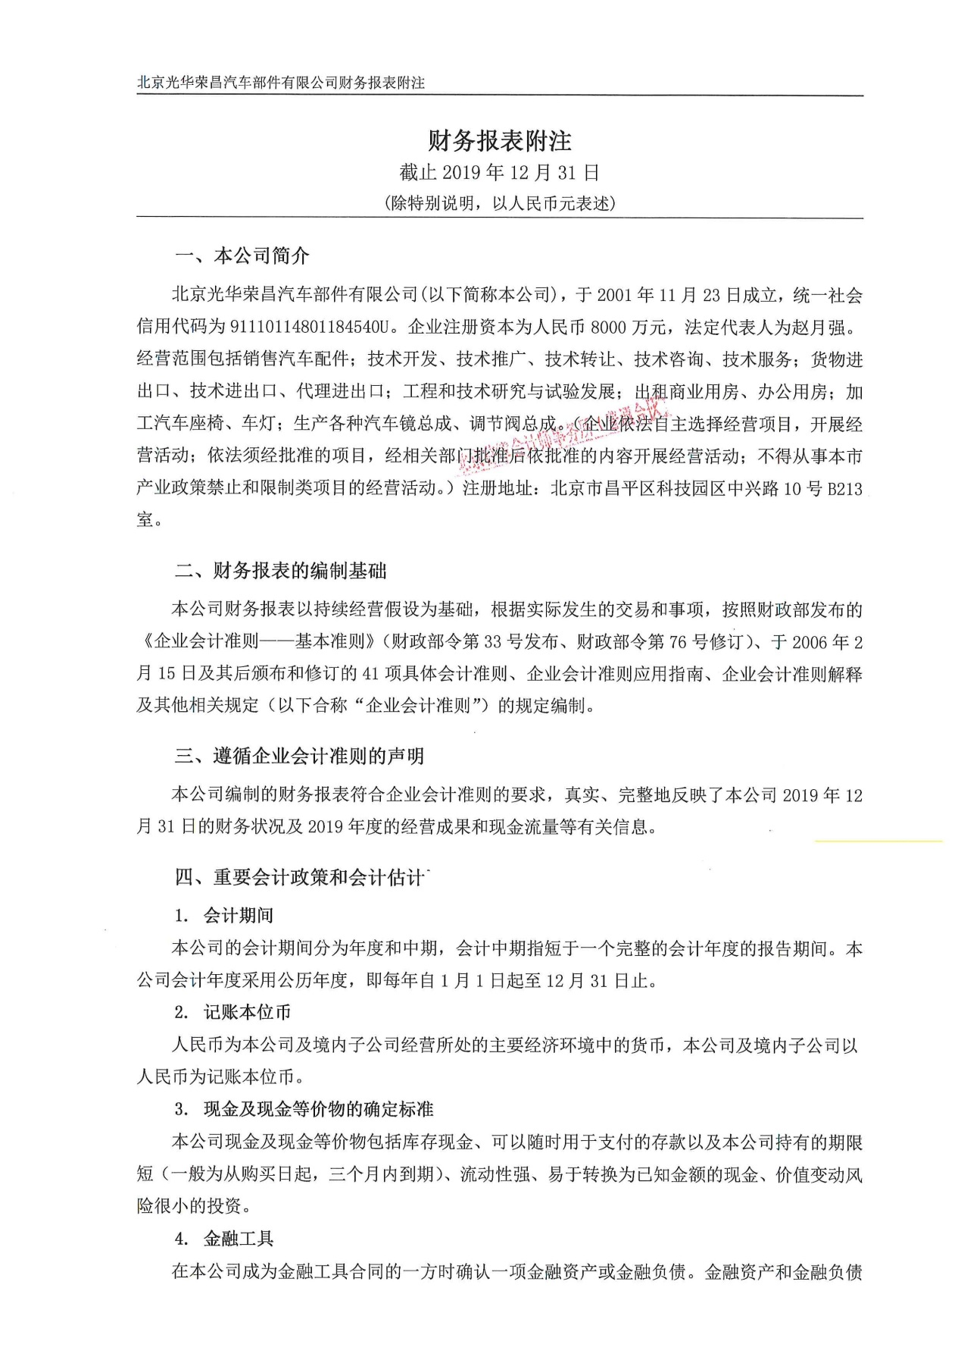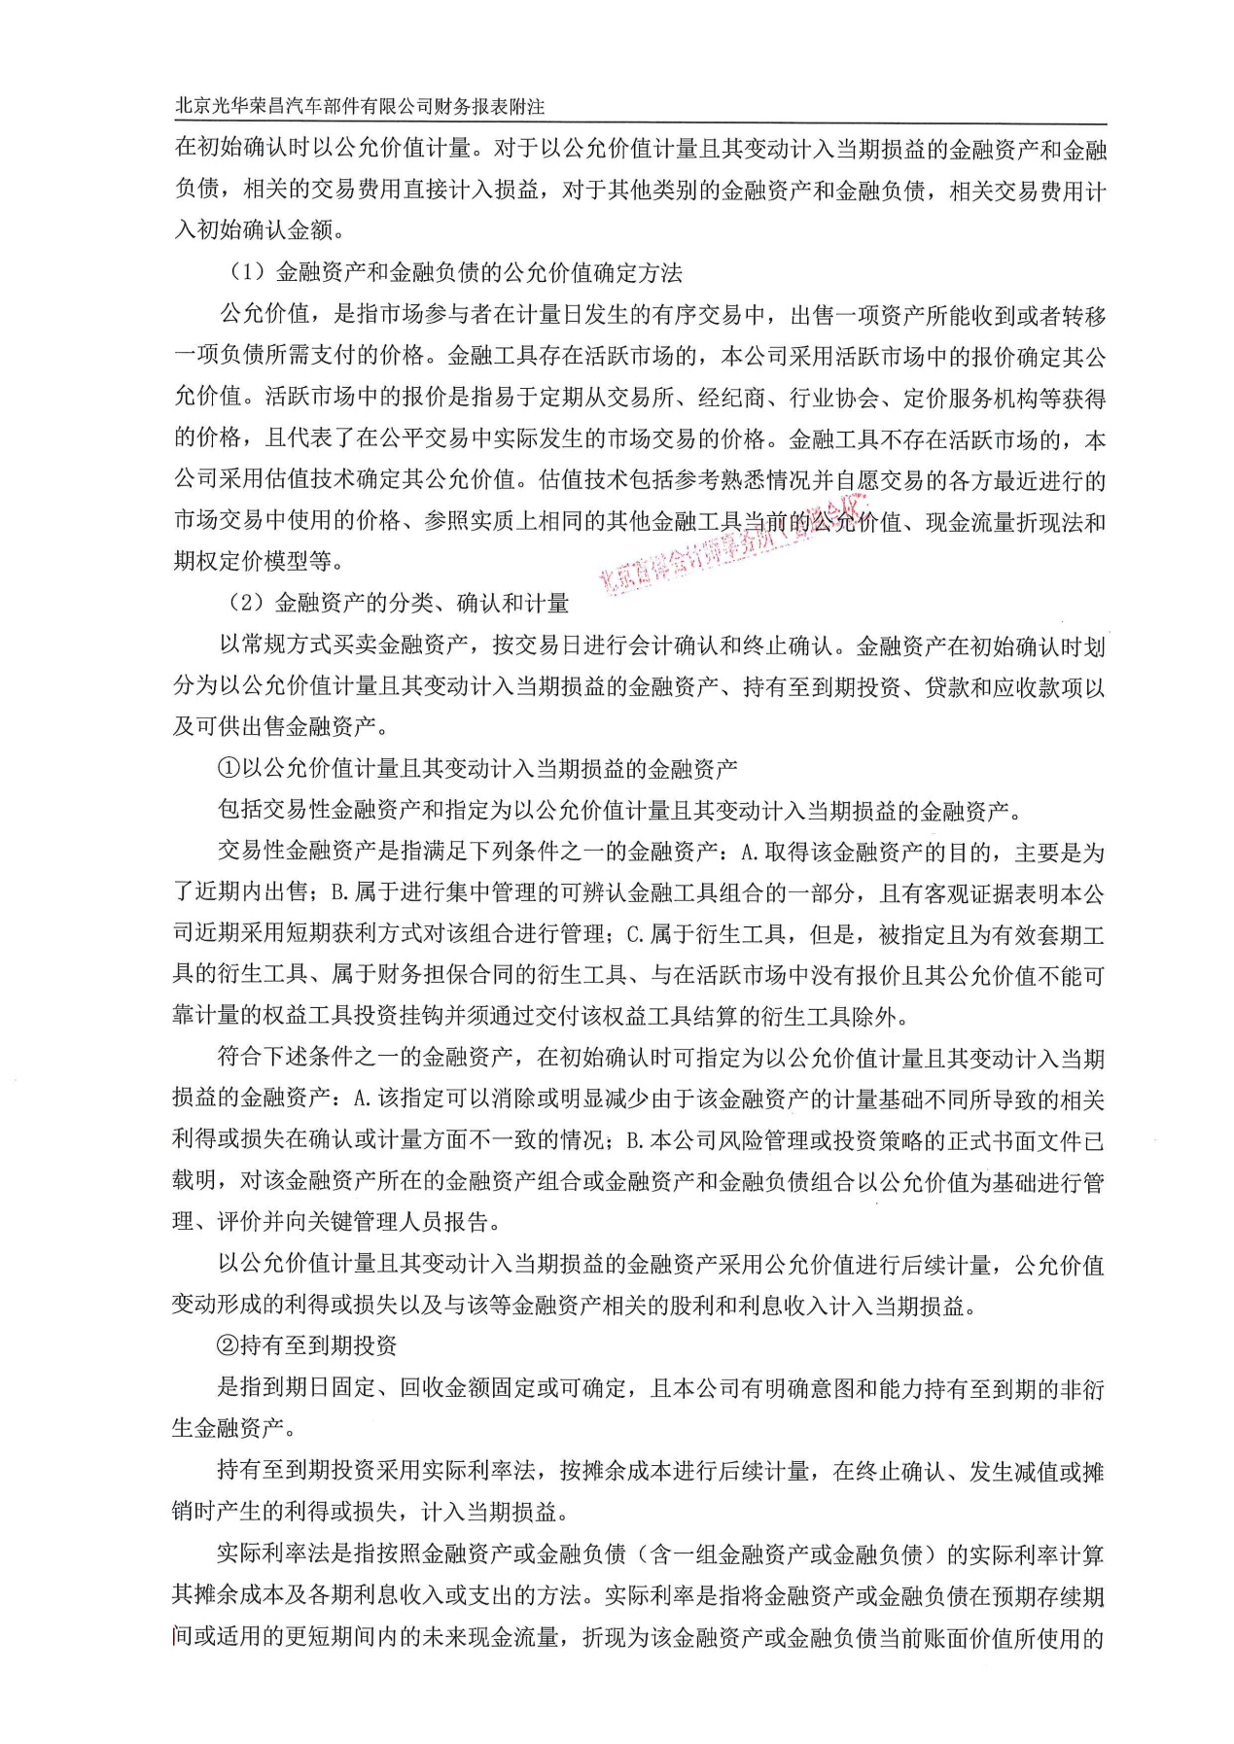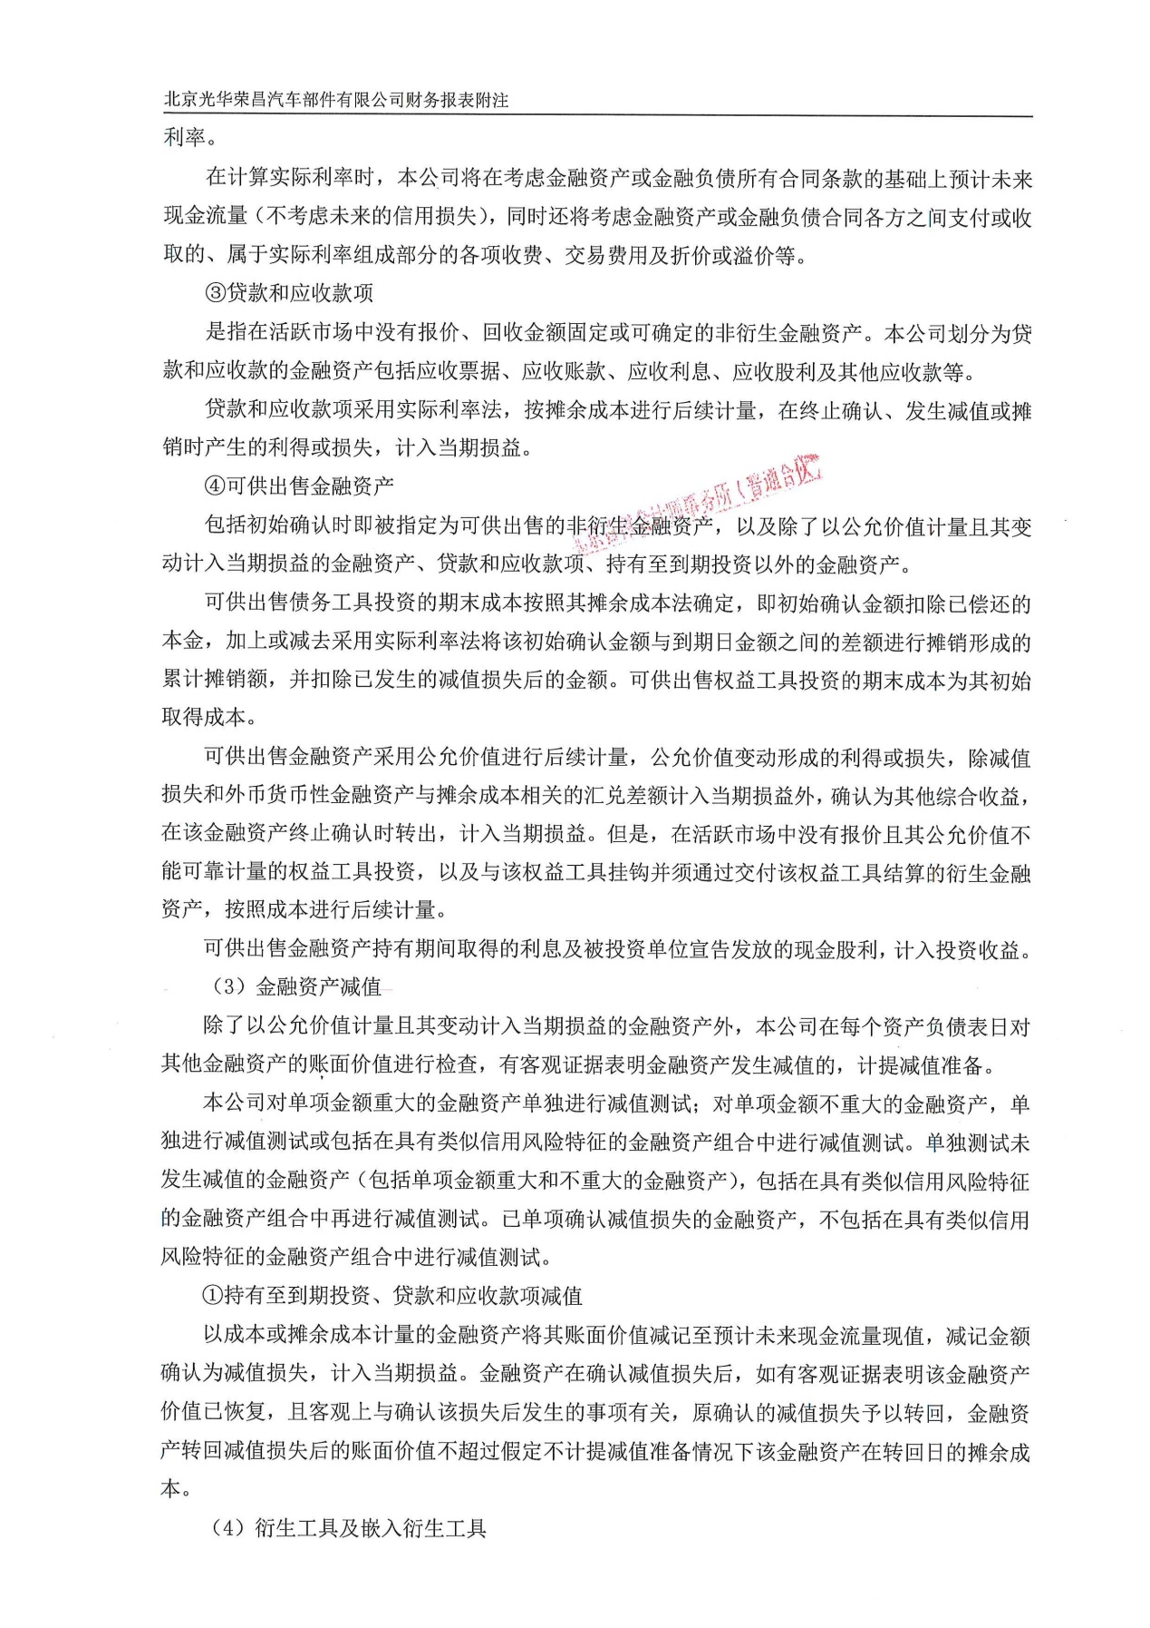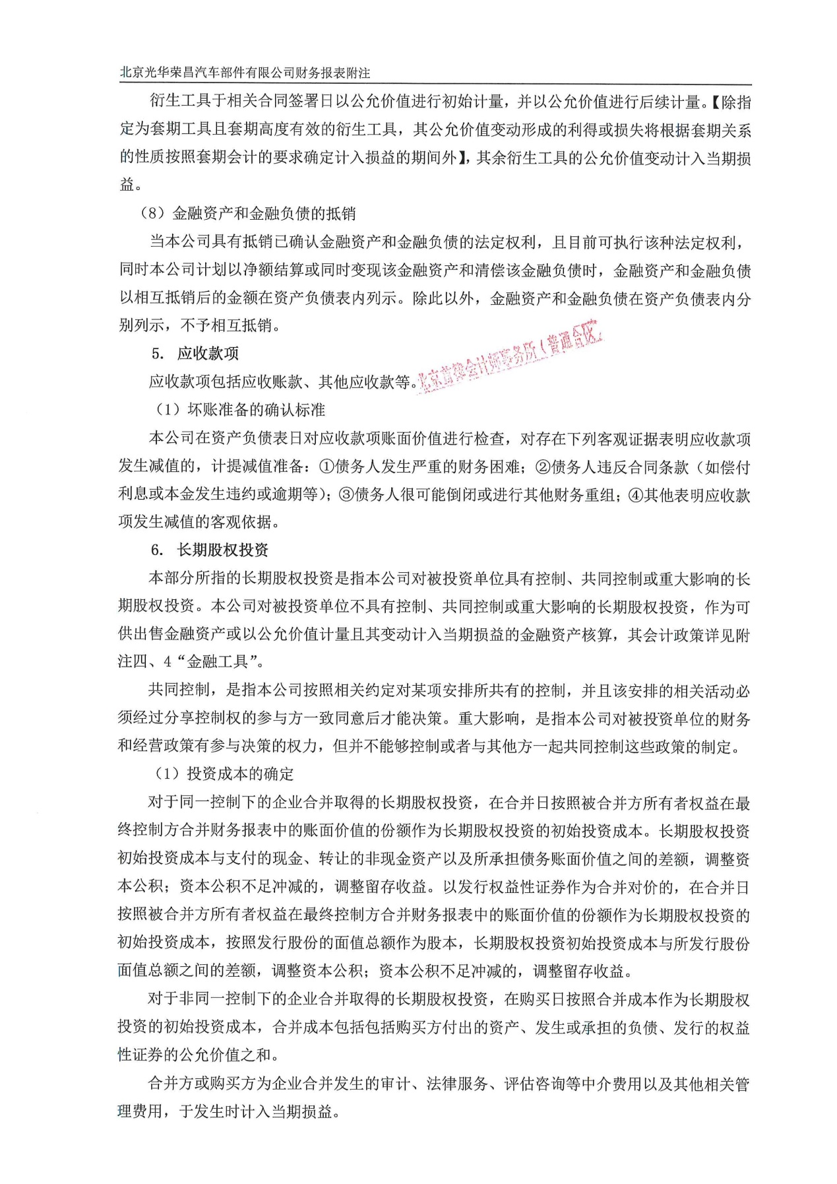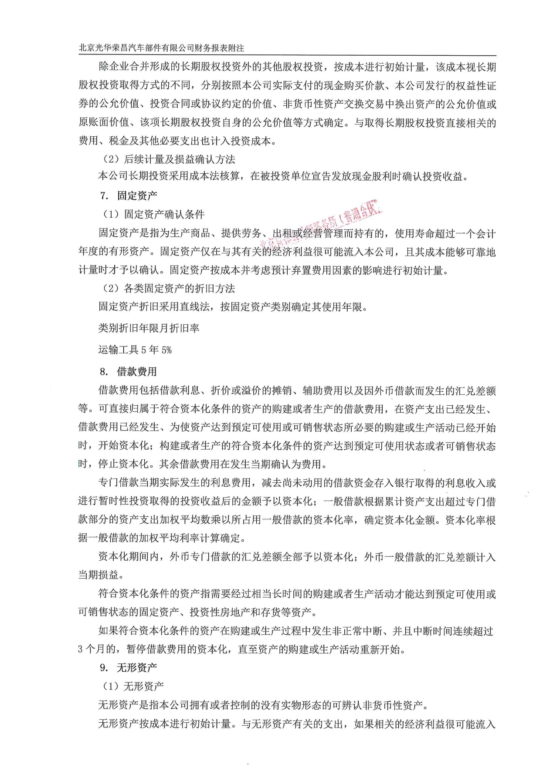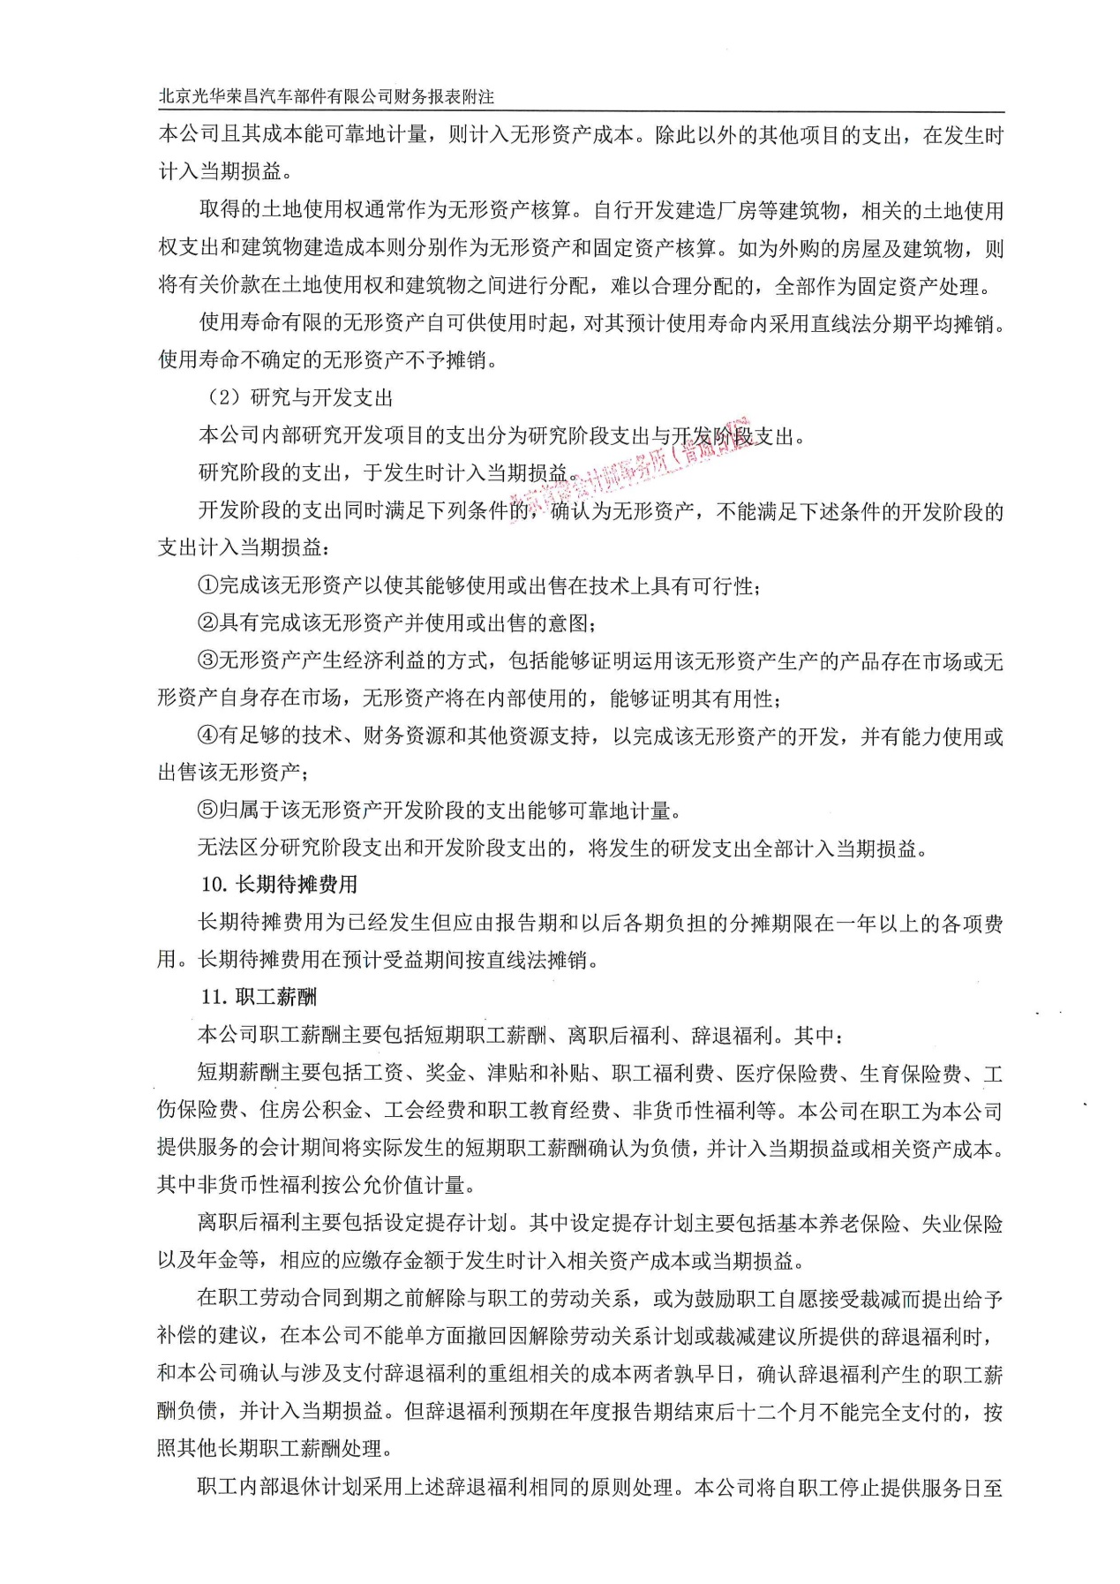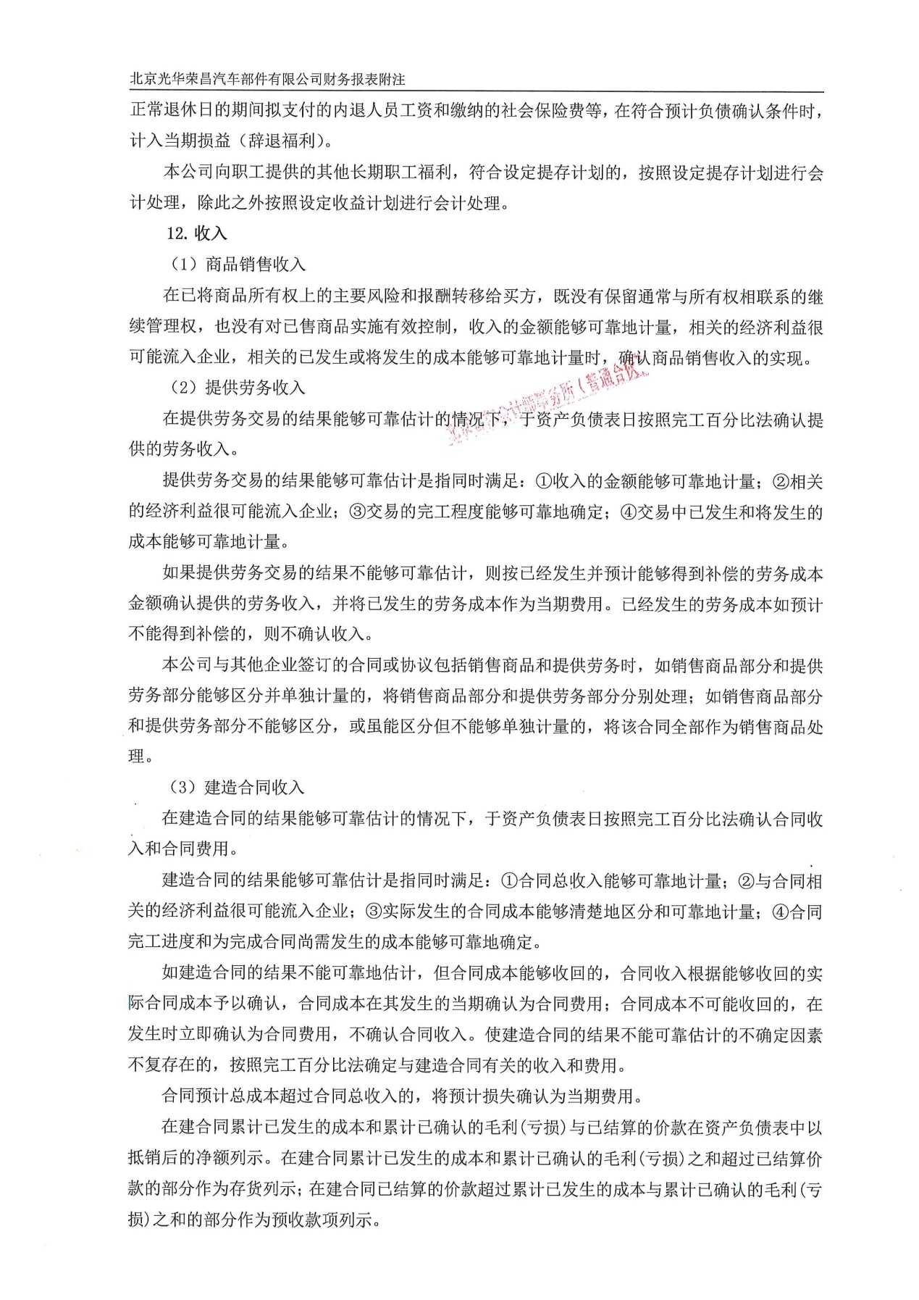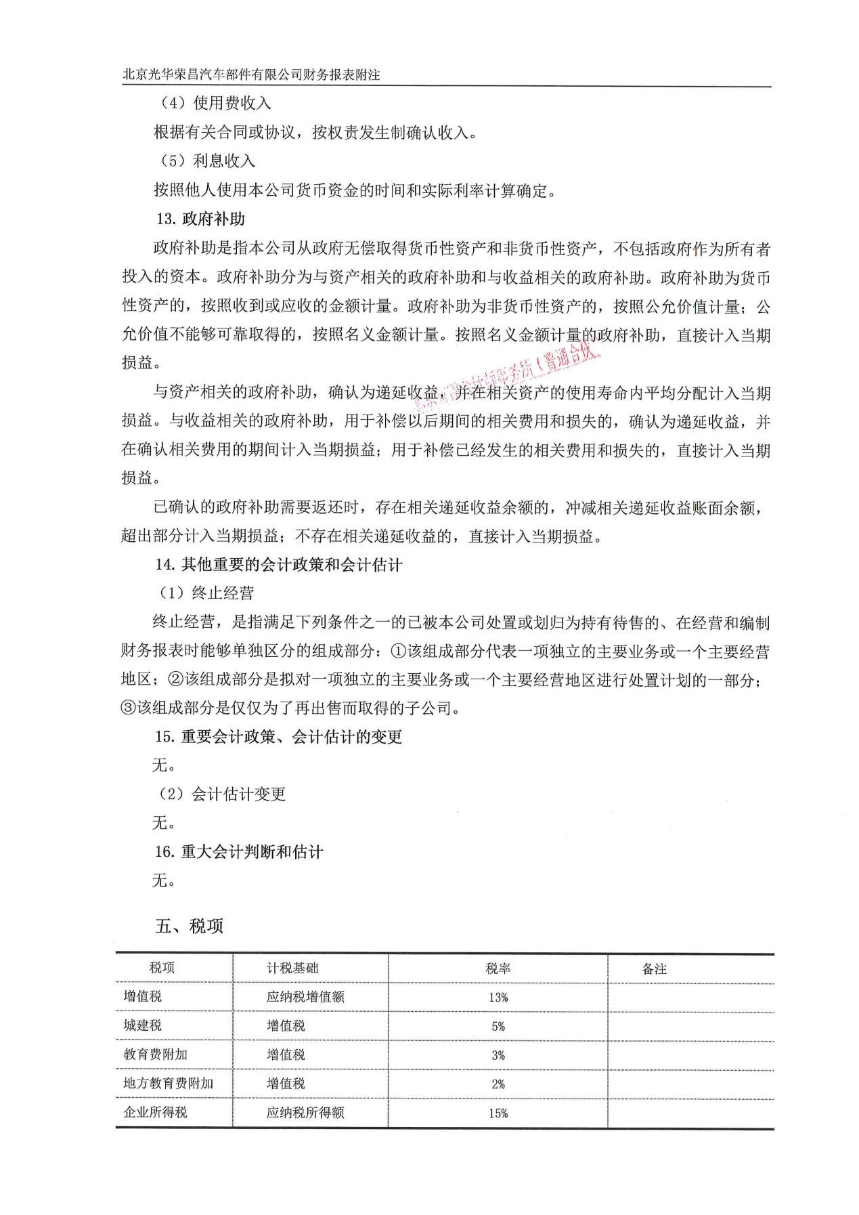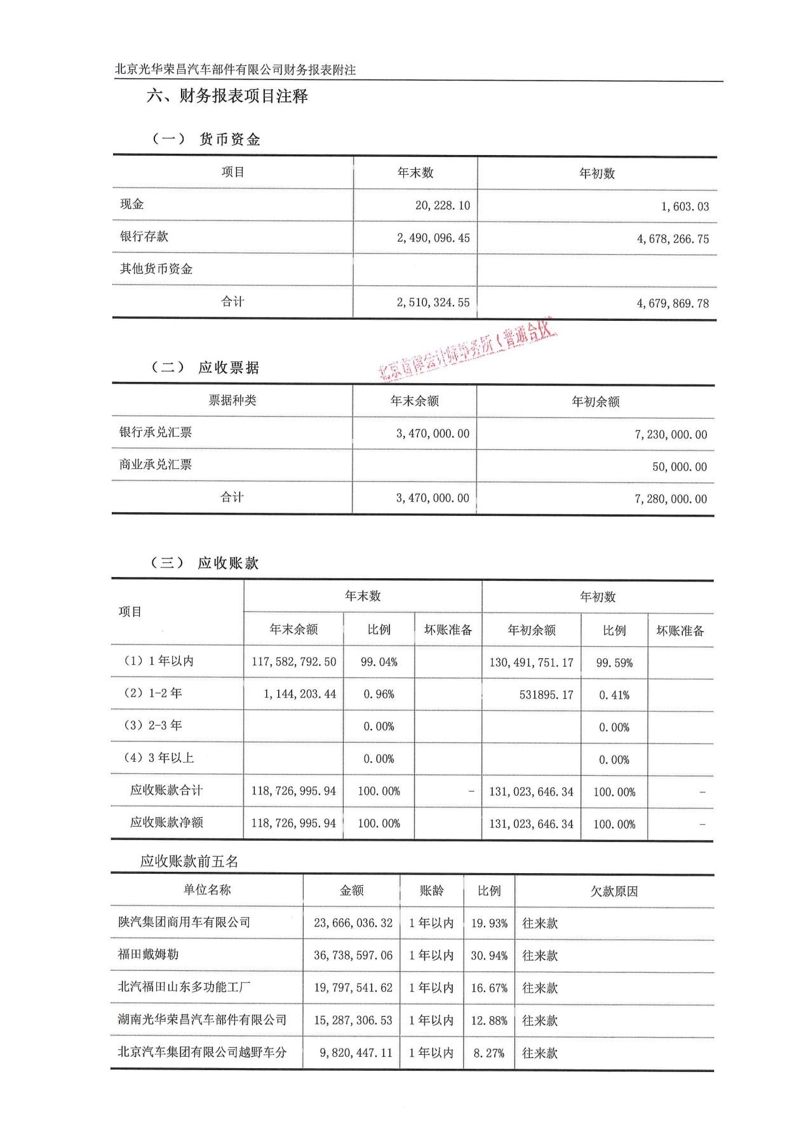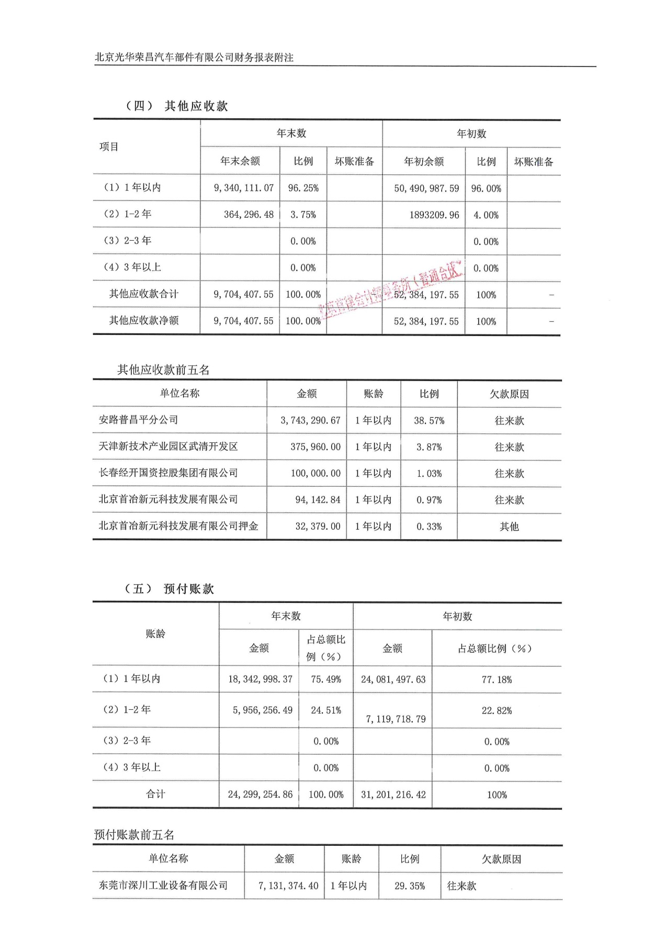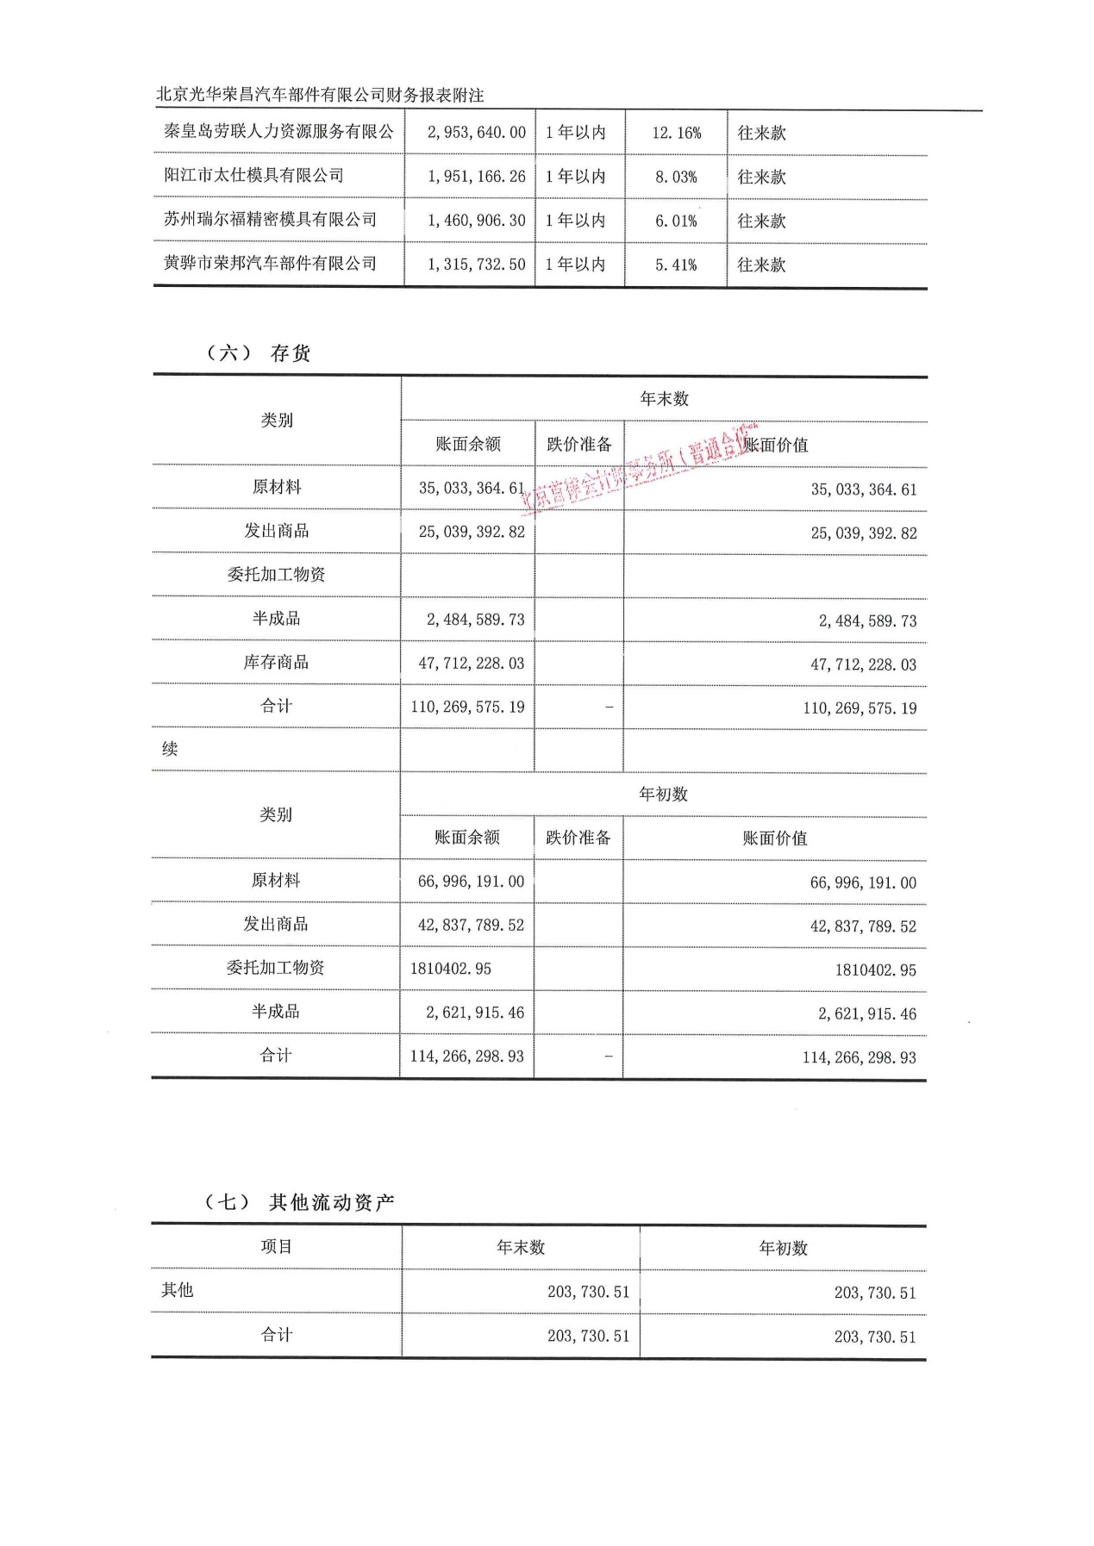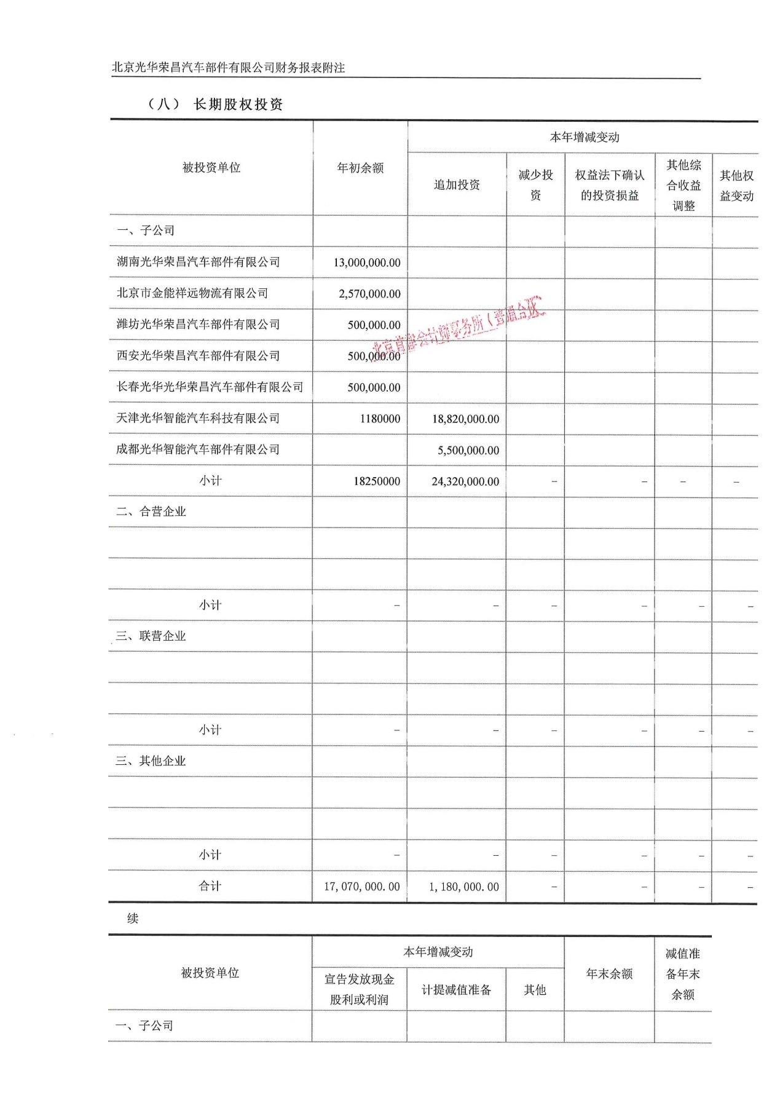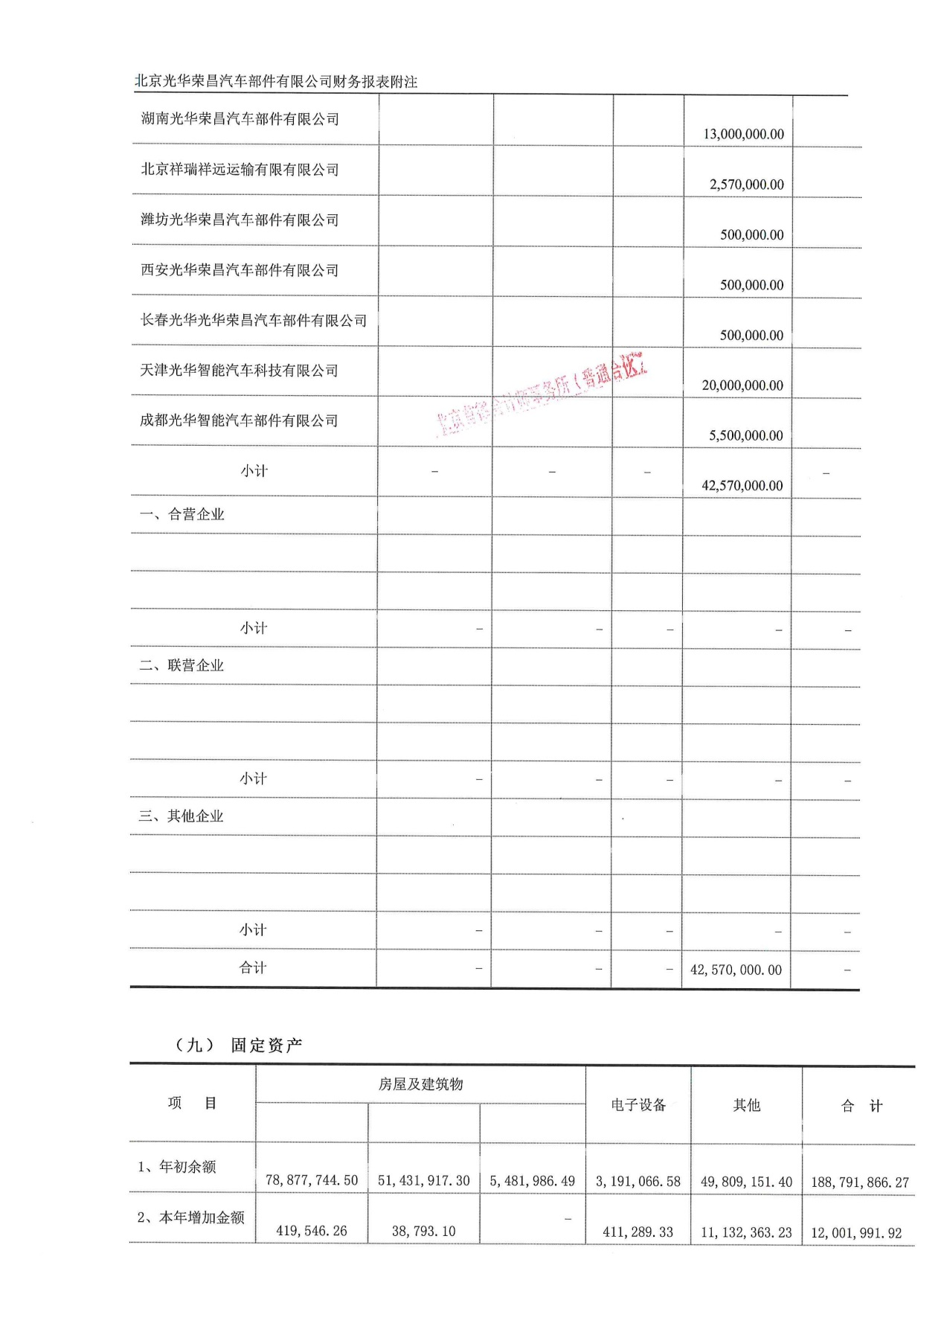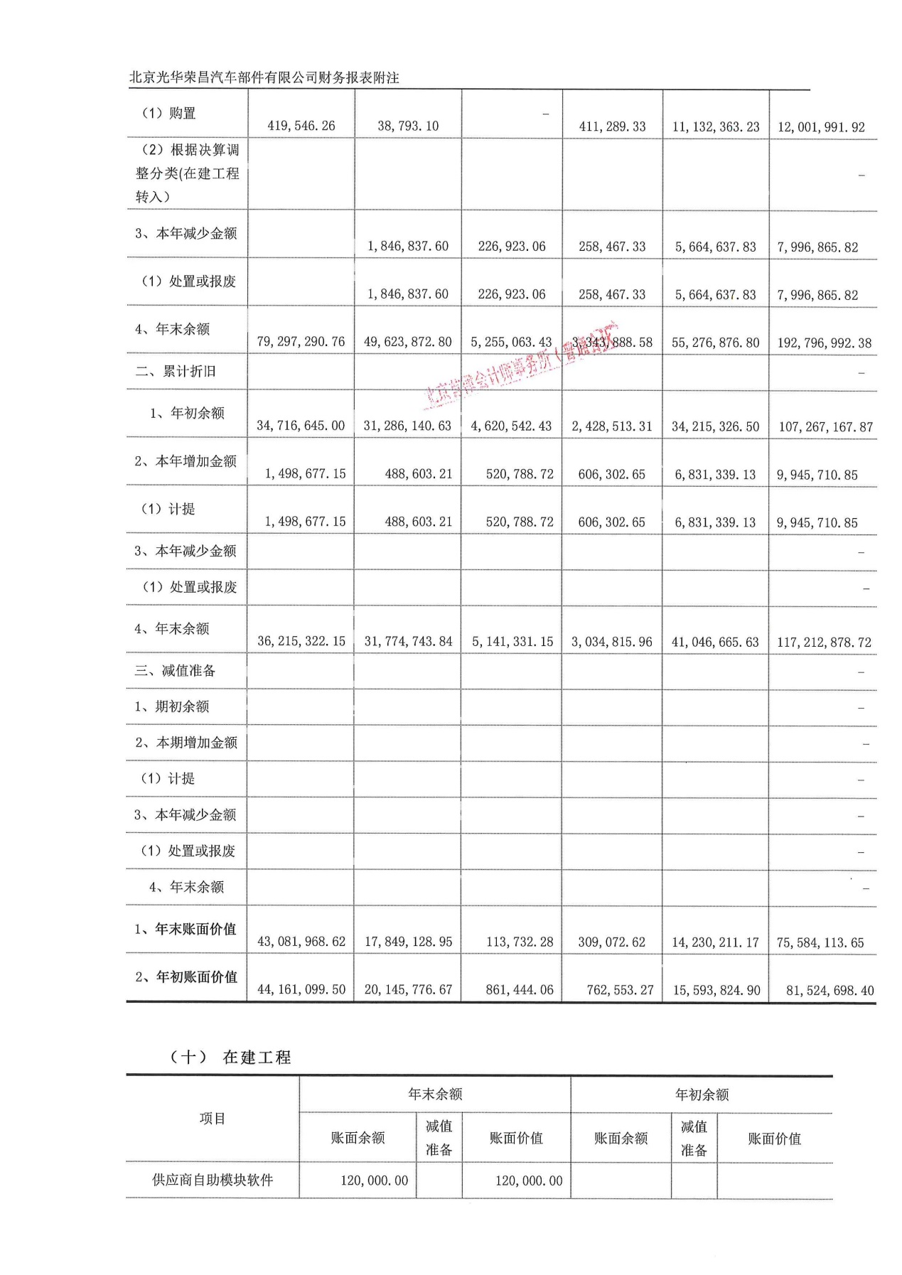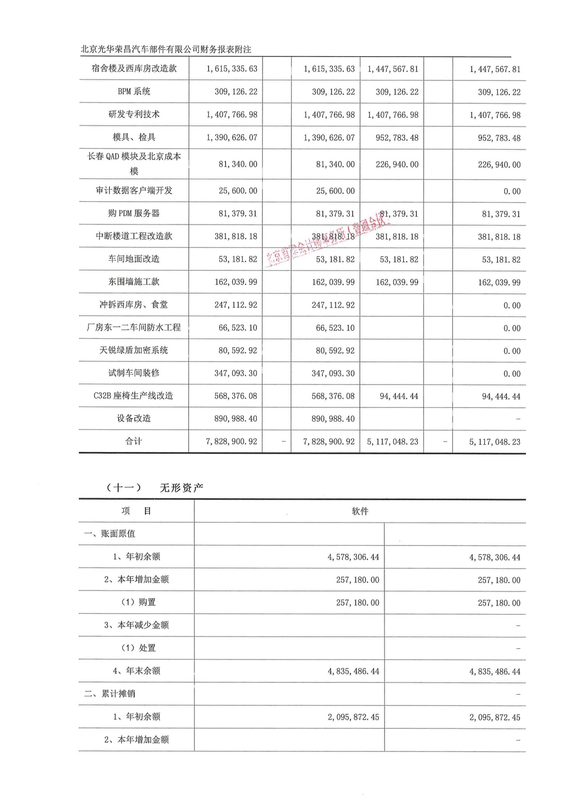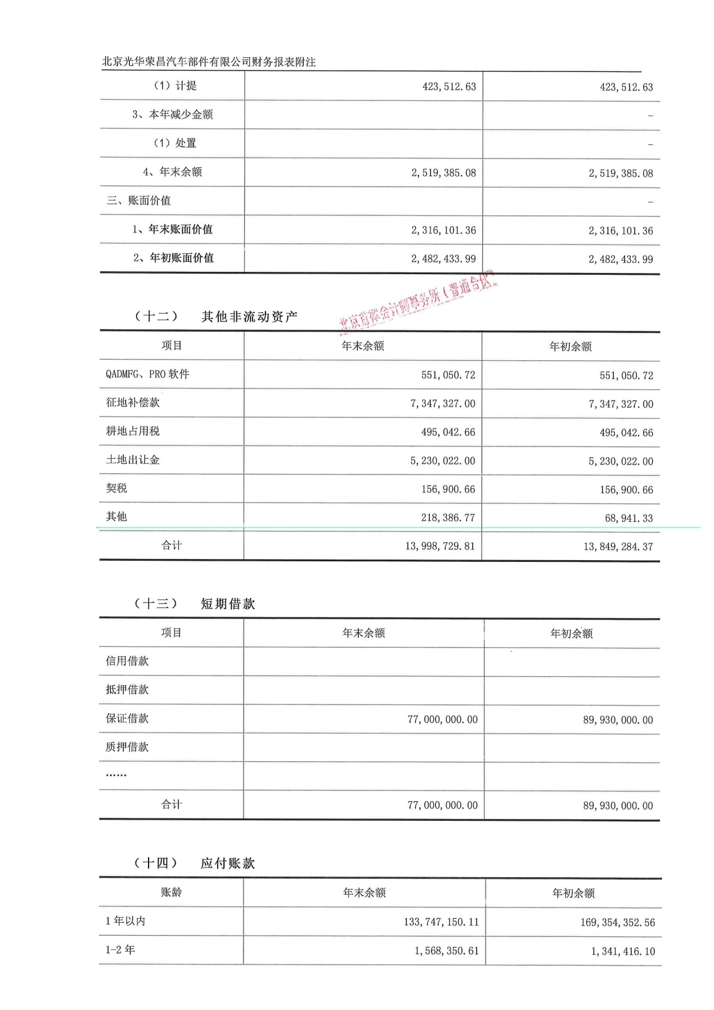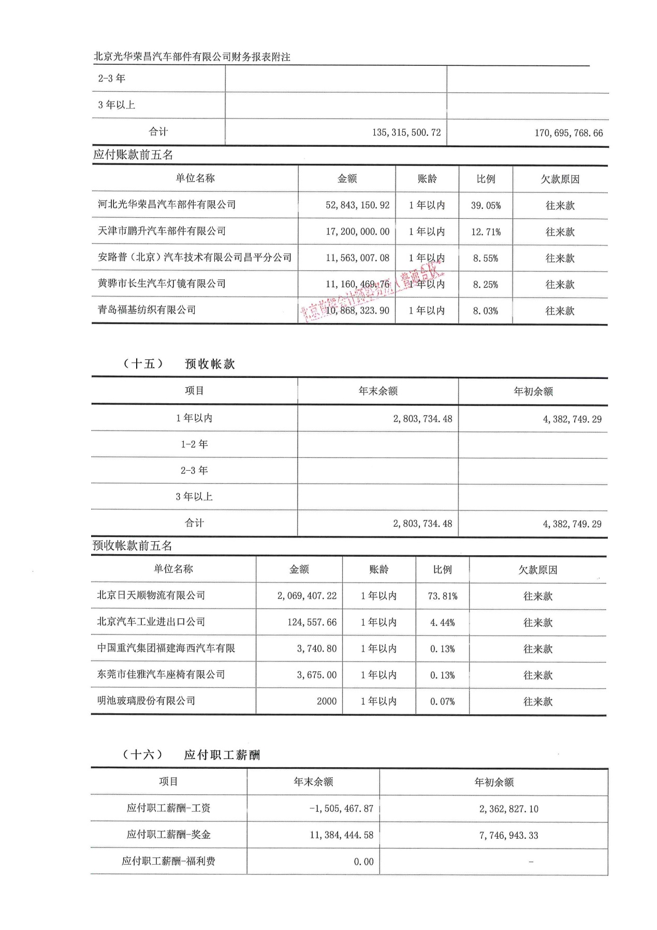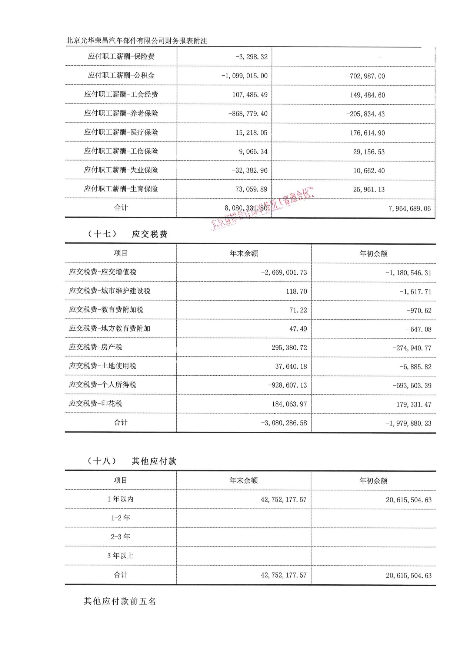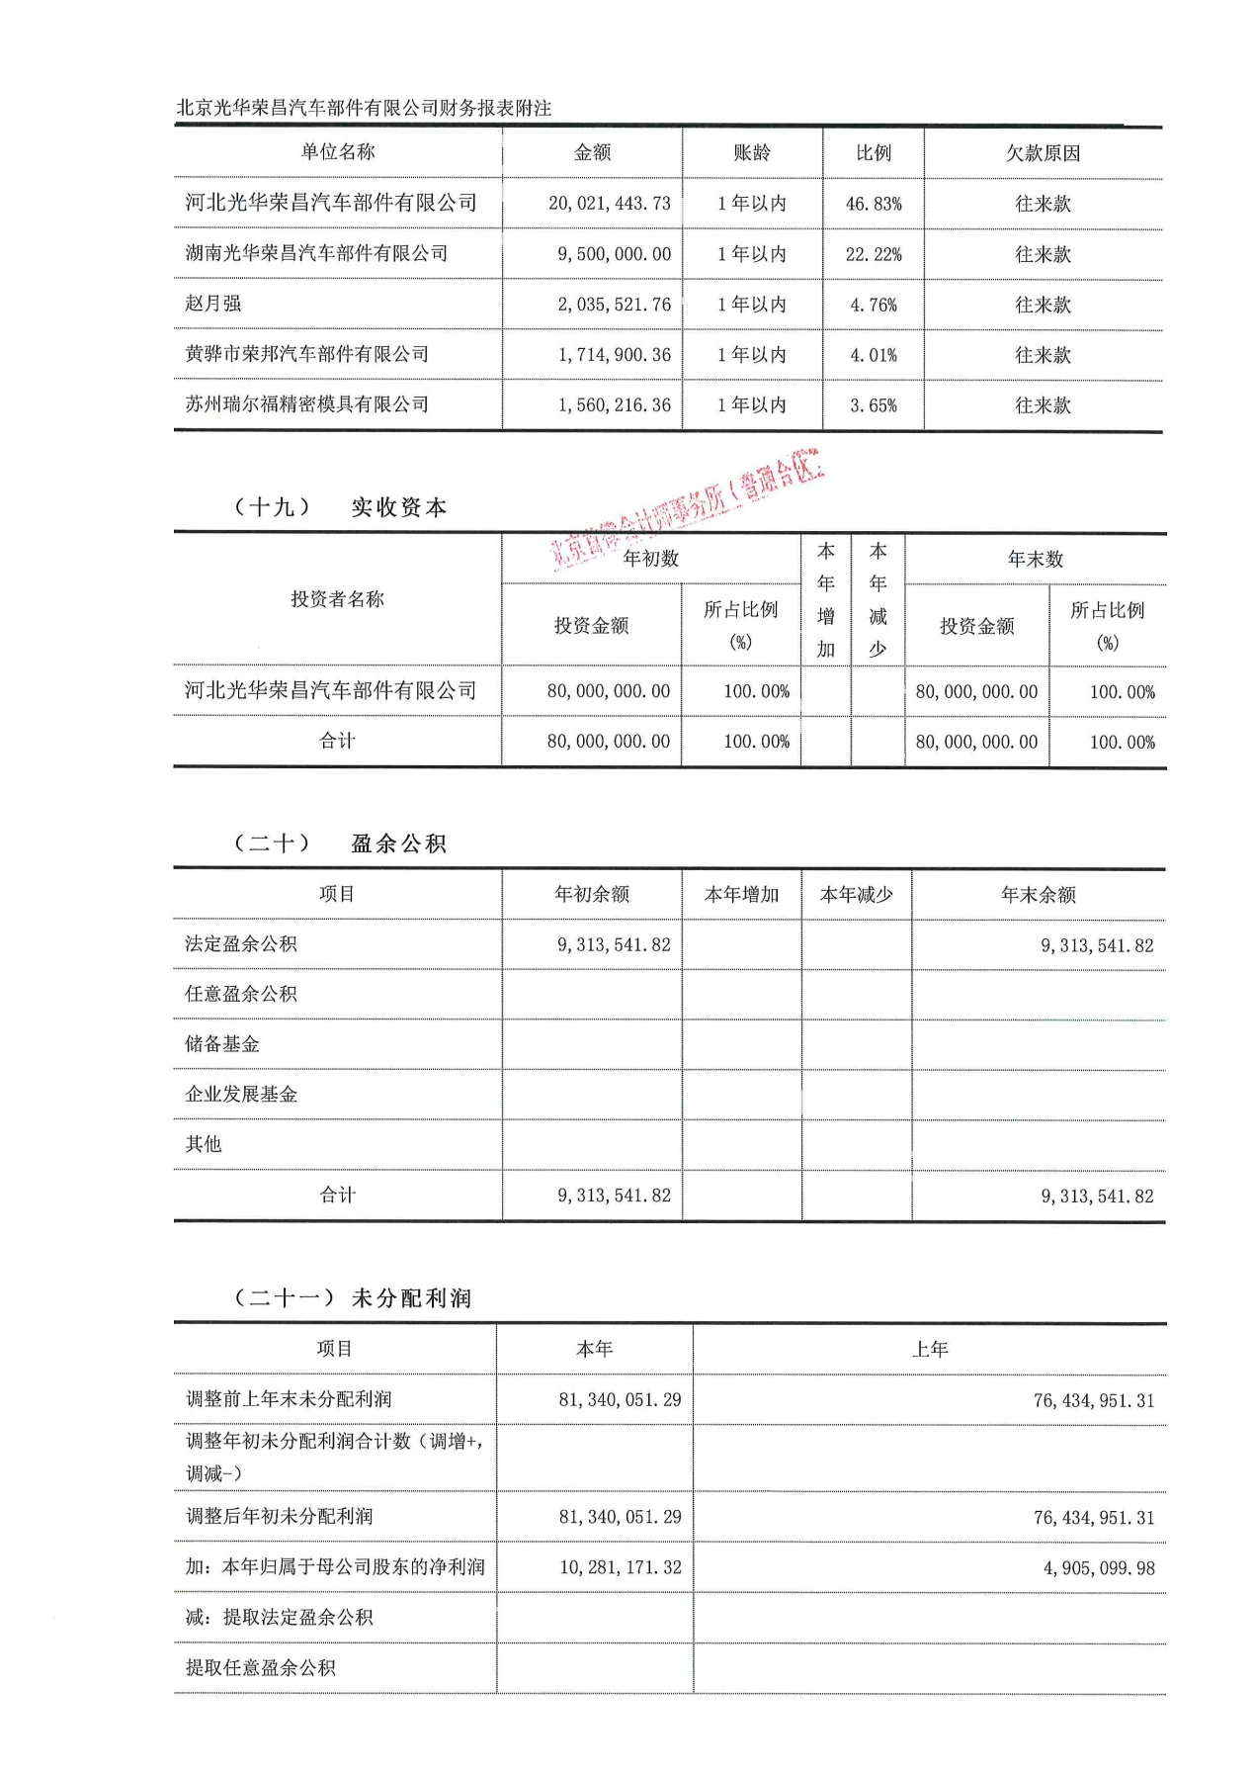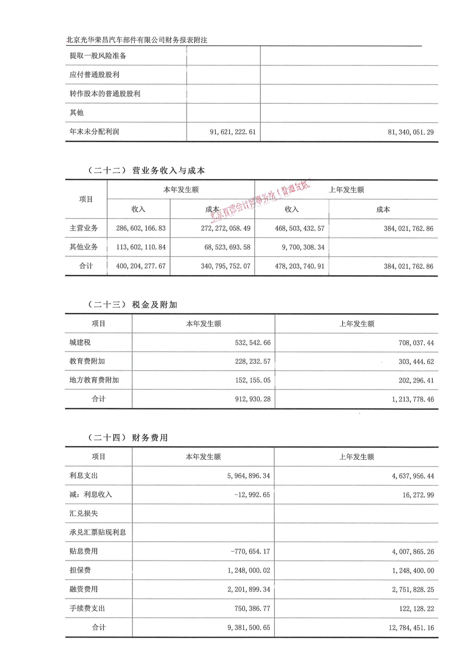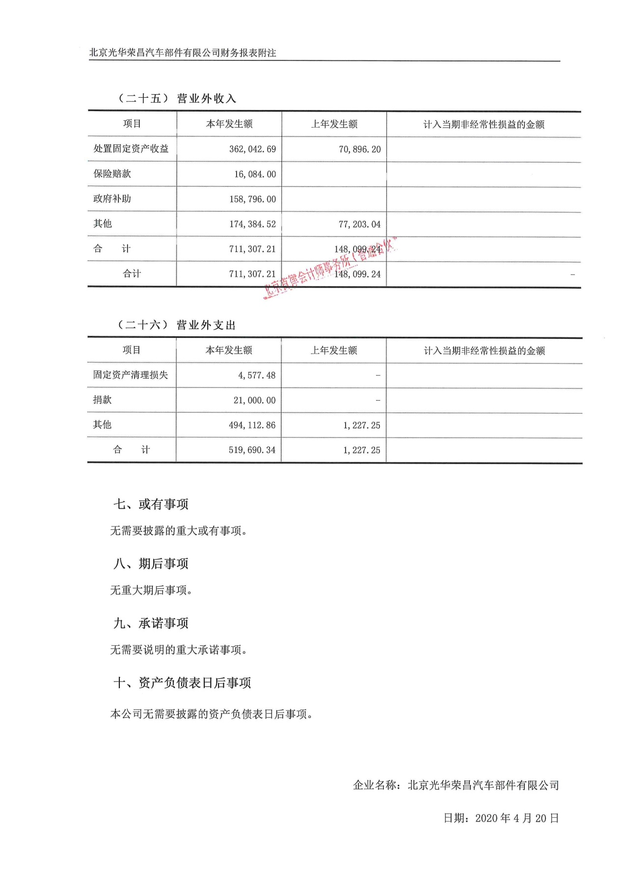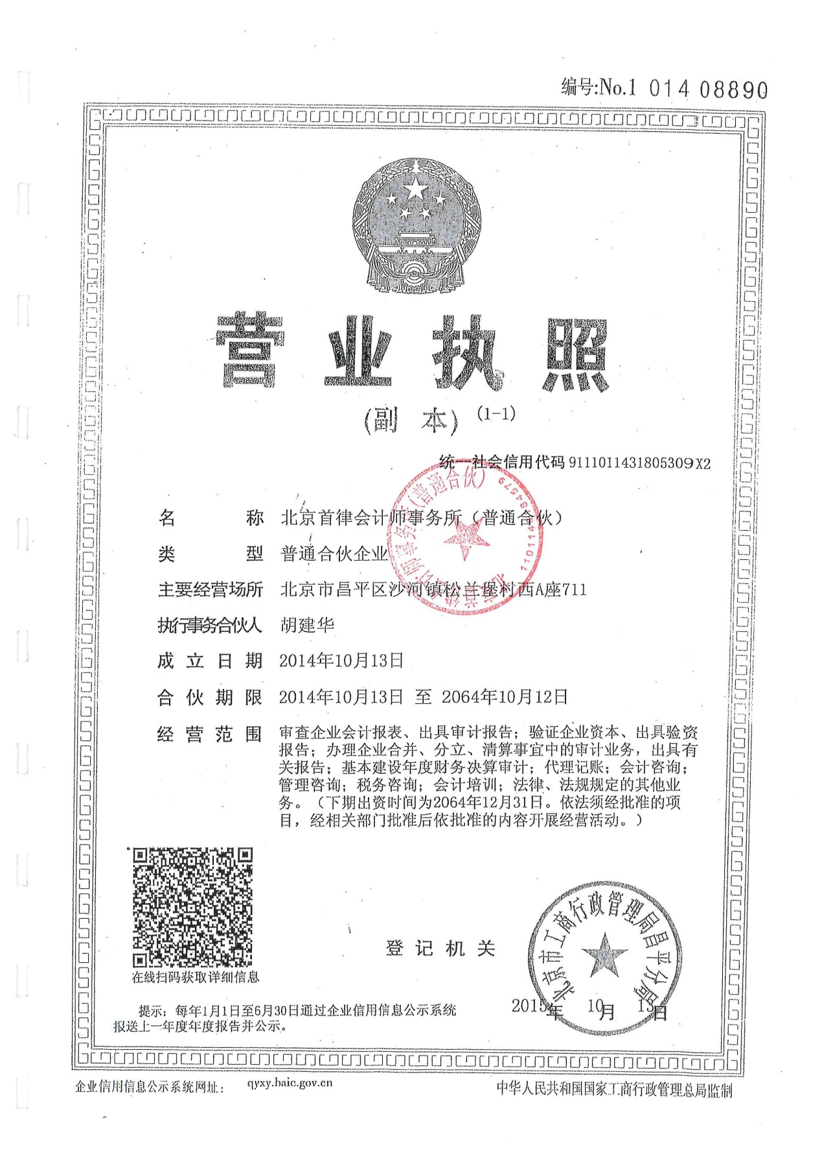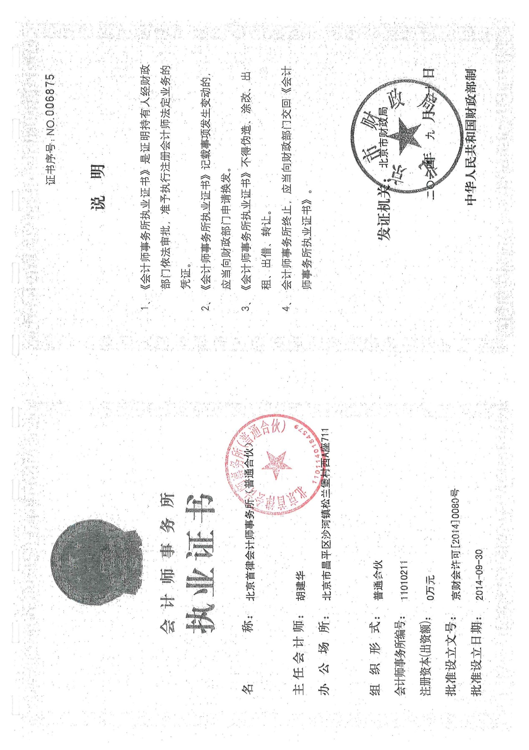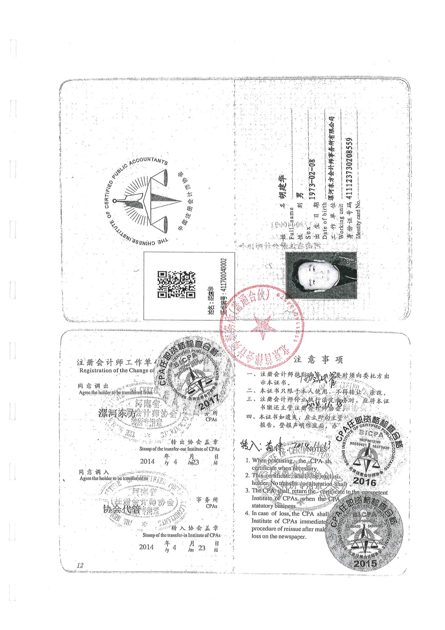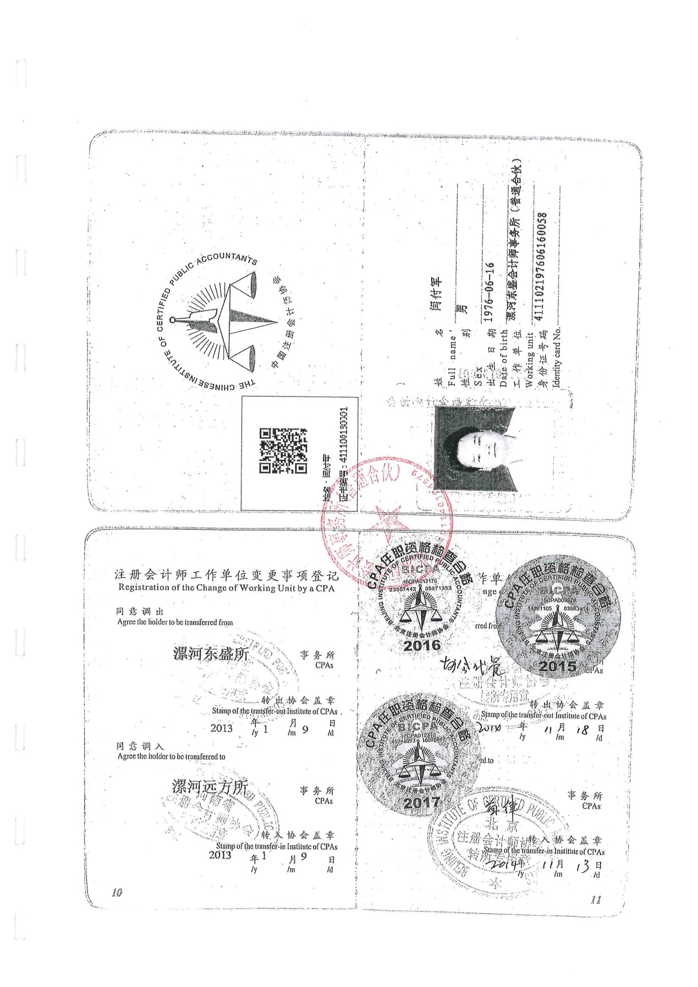

附件11：宣传册
